Управление Федеральной службы по надзору в сфере защиты

прав потребителей и благополучия человека

по Республике Адыгея

Федеральное бюджетное учреждение здравоохранения

«Центр гигиены и эпидемиологии в Республике Адыгея»

**Государственный доклад**

**«О состоянии санитарно-эпидемиологического**

**благополучия населения**

**в Республике Адыгея**

**в 2018 году»**

г. Майкоп, 2019

**содержание**

Введение ……………………………………………………………………………. ..5

Раздел I. Результаты социально-гигиенического мониторинга   
за 2018 год и в динамике за последние три года ……………………………… ….9

1.1. Состояние среды обитания и ее влияние на здоровье населения………........13

1.1.1. Анализ состояния среды обитания в Республике Адыгея………….............13

Состояние атмосферного воздуха и его влияние на здоровье населения… …. . 13

Санитарно-эпидемиологическое состояние водоснабжения населенных мест 16

Состояние водных объектов в местах водопользования…………………………… 25

Санитарно-эпидемиологическое состояние почвы 26

Состояние продовольственного сырья и пищевых продуктов 28

Состояние питания населения и обусловленные им болезни 38

Пищевые отравления 45

Мониторинг условий воспитания и обучения 53

Мониторинг физических факторов среды обитания 69

Мониторинг радиационной обстановки в Республике Адыгея 76

Характеристика содержания радионуклидов в почве и атмосферном воздухе .79

Состояние водных объектов и питьевого водоснабжения…………………….…...79

Исследование пищевых продуктов…………………………………………………..……83

Облучение от природных источников ионизирующего излучения……...................84

Содержание природных радионуклидов в строительных   
материалах………………………………………………………………………………… .86

Медицинское облучение 87

Облучение от техногенных источников ионизирующего   
излучения 90

Гигиена автотранспорта 91

1.1.2. Приоритетные санитарно-эпидемиологические и социальные факторы, формирующие негативные тенденции в состоянии здоровья населения Республики Адыгея …………………………………………..………… ………..…92

1.2. Анализ состояния заболеваемости массовыми неинфекционными заболеваниями (отравлениями) и приоритетными заболеваниями в связи с вредным воздействием факторов среды обитания …………………………………...94

1. Демографическая ситуация в Республике Адыгея…………………………..……...94

2. Результаты ведения социально-гигиенического мониторинга по показателям заболеваемости населения………………………………………………………………..108

Заболеваемость злокачественными новообразованиями…………………………..109

Состояние здоровья детского населения. Заболеваемость детей первого года жизни 110

Заболеваемость с диагнозом, установленным впервые в жизни 111

Первичная инвалидность детей и подростков от 0-17 лет 114

1.2.1. Анализ приоритетных заболеваний, обусловленных неблагоприятным воздействием факторов среды обитания населения………………………. …….115

Заболеваемость, связанная с микронутриентной недостаточностью………...115

Социальные болезни с впервые установленным диагнозом ……………………….117

Социальные факторы 119

1.2.2. Сведения о профессиональной заболеваемости в Республике Адыгея…. 125

Медицинские осмотры 125

Профессиональные заболевания и заболеваемость с временной утратой трудоспособности 129

1.3. Сведения об инфекционной и паразитарной заболеваемости Республики Адыгея…………………………………………………………………………………………133

1. Социально-обусловленные болезни 136

2. Инфекционные болезни, управляемые средствами специфической профилактики……………………………………………………………………………….142

3. Грипп и острые респираторные вирусные инфекции (ОРВИ) 144

4. Эпидемиологический надзор за энтеровирусной инфекцией 147

5. Вирусные гепатиты 148

6. Инфекции, связанные с оказанием медицинской помощи ………………………151

7. Острые кишечные инфекции 153

8. Природно-очаговые и зооантропонозные инфекции 156

Энтомологическая характеристика территории Республики   
Адыгея 158

9. Паразитарные болезни 163

10.Санитарная охрана территории и профилактика карантинных инфекций. 168

Раздел II. Основные меры по улучшению состояния среды обитания и здоровья населения, принятые органами и организациями Роспотребнадзора в Республике Адыгея………………………………………………………………………………*171*

2.1. Основные меры по улучшению состояния среды обитания в Республике Адыгея………………………………………………………………………………… ..….. 171

Основные результаты деятельности и мероприятия по   
обеспечению санитарно-эпидемической безопасности питания населения Республики Адыгея 171

Обеспечение качества атмосферного воздуха 189

Обеспечение качества водоснабжения населенных мест 190

Состояние водных объектов в местах водопользования   
населения 203

Санитарно-эпидемиологическое состояние почвы 205

2.2. Основные меры по профилактике массовых неинфекционных заболеваний (отравлений) и приоритетных заболеваний в связи с вредным воздействием факторов среды обитания населения в Республике Адыгея ……………………….209

2.3. Основные меры по улучшению показателей инфекционной и паразитарной заболеваемости населения в Республике Адыгея…..……………………………….…212

Результаты выполнения санитарно-противоэпидемических (профилактических) мероприятий по улучшению показателей инфекционной и паразитарной заболеваемости в Республике Адыгея…………………………………………………..212

Реализация мероприятий приоритетного национального проекта, Национального календаря профилактических прививок …….………………….…217

Раздел III. Достигнутые результаты улучшения санитарно-эпидемиологической обстановки в Республике Адыгея, имеющиеся проблемные вопросы при обеспечении санитарно-эпидемиологического благополучия и намечаемые меры по их решению ……………………………………………………………………223

3.1. Анализ и оценка эффективности достижения индикативных показателей деятельности по улучшению санитарно-эпидемиологического благополучия населения в Республике Адыгея…………………………………………………………223

Обеспечение химической безопасности продуктов питания 228

Обеспечение биологической безопасности продуктов питания 231

Лабораторный контроль пищевой продукции, полученной из/или   
с использованием сырья растительного происхождения,   
имеющего генетически модифицированные аналоги   
на наличие ГМИ 235

Лабораторный контроль за качеством и безопасностью   
биологически активных добавок к пище (БАД) 236

3.2. Проблемные вопросы при обеспечении санитарно-эпидемиологического благополучия населения и намечаемые меры по их решению………………………238

3.3. Выполнение мер по реализации международных актов и нормативных правовых актов Российской Федерации, принятых в целях обеспечения санитарно-эпидемиологического благополучия населения………………………….240

IV. Заключение. Общие выводы и рекомендации………………………………..247

Введение

Деятельность Управления Роспотребнадзора по Республике Адыгея в 2018 году осуществлялась в соответствии с основными направлениями деятельности, Планом деятельности Федеральной службы по надзору в сфере защиты прав потребителей и благополучия человека по реализации документов стратегического планирования на период 2016-2021гг., которые предусматривают реализацию основополагающих документов Президента Российской Федерации и Правительства Российской Федерации, направленных на обеспечение санитарно-эпидемиологического благополучия населения Республики Адыгея.

К числу главных итогов 2018 года следует отнести обеспечение устойчивой санитарно-эпидемиологической ситуации в Республике Адыгея, что явилось результатом последовательной реализации комплекса мероприятий Управления Роспотребнадзора по Республике Адыгея во взаимодействии с органами государственной власти Республики Адыгея, органами местного самоуправления республики.

Основные положения Указов Президента реализуются посредством мероприятий государственной программы «Развитие здравоохранения» в части организации обеспечения санитарно-эпидемиологического благополучия населения. В 2018 году обеспечено достижение главной цели программы – снижение и стабилизация заболеваемости инфекциями, управляемыми средствами специфической профилактики.

Для достижения цели «Увеличение к 2018 году ожидаемой продолжительности жизни в Российской Федерации до 74 лет» осуществлялись мероприятия по профилактике, выявлению, предупреждению распространения и ликвидации инфекционных заболеваний, управляемых средствами вакцинопрофилактики. Реализация указа Президента Российской Федерации от 07.05.2012 № 606 и приоритетного национального проекта в сфере здравоохранения в республике позволила достигнуть высоких уровней охвата профилактическими прививками.

Ежегодно в республике проводится иммунизация более 120 тысяч человек против основных инфекционных заболеваний управляемых средствами специфической профилактики, в результате чего управляемые средствами специфической профилактики инфекции в структуре инфекционной заболеваемости составляют 0,77% (2017 - 0,99%). Реализация мер, направленных на снижение инфекционной заболеваемости позволила достичь стабилизации и снижения заболеваемости по 20 нозологическим формам. На протяжении ряда лет в республике не регистрировалась заболеваемость дифтерией, столбняком, краснухой, туляремией, холерой, чумой, сибирской язвой, бешенством, орнитозом, риккетсиозами, листериозом, легионеллезом, малярией, полиомиелитом, вызванным «диким» полиовирусом и другими особо опасными инфекциями (ООИ).

При осуществлении в республике массовой иммунизации населения против гриппа за последние 10 лет снизился удельный вес ОРВИ и гриппа на 13% (в 2009 году он составлял 90,4%, в 2018 – 77,4%), что прямо коррелирует с количеством привитых лиц. Охват прививками против гриппа составил 45% от общей численности населения Республики Адыгея (в 2017 – 40,6%).

По данным мониторинга за ходом иммунизации населения Республики Адыгея за 2018 год план профилактических прививок выполнен от 92% до 100% по различным видам иммунизации.

Помимо повышения уровня вакцинопрофилактики населения, позволившего снизить инфекционную заболеваемость населения республики, реализован комплекс мер по снижению негативного влияния факторов среды обитания на здоровье человека, в том числе небезопасных продуктов питания, недоброкачественного питьевого водоснабжения, загрязненного атмосферного воздуха, шума и других физических факторов.

В 2018 году продолжена работа по реализации Основ государственной политики Российской Федерации в области здорового питания населения на период до 2020г., утв. Распоряжением Правительства Российской Федерации от 25 октября 2010г. № 1873-р, основными целями и задачами которой являются: сохранение и укрепление здоровья населения, профилактика заболеваний, обусловленных неполноценным и несбалансированным питанием; содействие импортозамещению и расширение отечественного производства основных видов продовольственного сырья и пищевых продуктов, отвечающих современным требованиям качества и безопасности; совершенствование организации питания различных групп населения.

По предписаниям должностных лиц управления изъято из оборота 392 партий некачественных и опасных пищевых продуктов общим объемом 2116,9кг. Причинами изъятия являются не соответствие нормативным требованиям по маркировке и результатам лабораторного контроля, отсутствие полной информации о товаре, товаросопроводительных документов, несоответствие нормативным требованиям по внешним признакам недоброкачественности, нарушения условий и сроков хранения. Основной объем изъятой продукции составили молочная продукция (39%), плодоовощная продукция (21%) и т.д.

Приоритетным направлением при осуществлении федерального государственного санитарно-эпидемиологического контроля (надзора) является обеспечение государственного контроля (надзора) за соблюдением требований технических регламентов Таможенного союза.

Осуществляя федеральный государственный надзор за качеством и безопасностью алкогольной продукции, за оборотом табачных изделий на территории республики Управление Роспотребнадзора по Республике Адыгея принимало активное участие в реализации Концепции государственной политики по снижению масштабов употребления табачной и алкогольной продукции, профилактике алкоголизма и табакокурения среди населения. В ходе исполнения «дорожных карт» по снижению масштабов употребления табачной и алкогольной продукции, профилактике алкоголизма и по противодействию потребления табака обеспечен контроль при проведении плановых проверок за реализацией алкогольной и табачной продукции в местах ее ограничения по месту и по времени на уровне 100%, при запланированных 90%.

В результате осуществления Управлением Роспотребнадзора по Республике Адыгея комплекса мероприятий, направленных на реализацию поручений Правительства Российской Федерации, положений Федерального закона от 07.12.2011 №416-ФЗ «О водоснабжении и водоотведении» в 2018 году удельный вес населения, обеспеченный доброкачественной питьевой водой, составил 99,2%.

Радиационная обстановка в республике оставалась удовлетворительной, радиационный фон в пределах нормы и не превышал характерных многолетних сложившихся значений.

В 2018 году реализовывались мероприятия, направленные на улучшение условий труда, работающих на предприятиях промышленности, сельского хозяйства и транспорта, профилактику профессиональной заболеваемости на территории Республики Адыгея.

Итоги летней оздоровительной кампании 2018 года, позволяют констатировать, что проведенные профилактические и противоэпидемические мероприятия в совокупности позволили не допустить групповой заболеваемости в летних оздоровительных учреждениях Республики Адыгея и достичь запланированных показателей эффективности оздоровления детей и подростков. Сохраняется на протяжении ряда лет высокий удельный вес детей с выраженной эффективностью оздоровления, который составил 95% (в 2017 – 94,7%, в 2016 - 94,7%, в 2015 – 93,1%).

В рамках выполнения задач по формированию здорового образа жизни, включая популяризацию культуры здорового питания, спортивно-оздоровительных программ, профилактику алкоголизма, наркомании, противодействие потреблению табака и исполнения мероприятий по реализации Основ государственной политики Российской Федерации в области здорового питания населения на период до 2020 года Управлением Роспотребнадзора по Республике Адыгея осуществлялся федеральный государственный санитарно-эпидемиологический надзор за соблюдением обязательных требований к организации питания детей в образовательных организациях.

В Республике Адыгея охват горячим питанием школьников в 2017 году составил – 80,5%, отмечается увеличение общего процента охвата горячим питанием школьников по сравнению в 2017 годом на 3% (77,5%). Охват горячим питанием учащихся 1-4 классов составляет – 98% (в 2017 – 98%), а 5-11 классов - 64,9% (в 2017 - 59,4%).

Приоритетными проблемами при обеспечении санитарно-эпидемиологического благополучия населения республики являются неблагоприятное влияние факторов среды обитания, связанных с условиями обучения и воспитания детей и подростков; факторов образа жизни, прежде всего потребление алкоголя, табакокурение, уровень сбалансированности питания; факторов, определяющих состояние инфекционной и паразитарной заболеваемости.

Государственный доклад «О состоянии санитарно-эпидемиологического благополучия населения в Республике Адыгея в 2018 году» подготовлен на основе системного анализа данных социально-гигиенического мониторинга, позволивших выделить факторы среды обитания человека, оказывающие негативное воздействие на здоровье населения, а также оценить влияние комплекса санитарно-эпидемиологических и социально-экономических факторов.

При подготовке материалов Государственного доклада «О состоянии санитарно-эпидемиологического благополучия населения Республики Адыгея в 2018 году» использовались данные Территориального органа Федеральной службы государственной статистики по Республике Адыгея, официальной отраслевой статистической отчетности, сведения Министерства здравоохранения Республики Адыгея и ФБУЗ «Центр гигиены и эпидемиологии в Республике Адыгея».

Аналитические материалы, представленные в докладе, могут быть использованы при разработке планов социально-экономического развития территорий и региональных программ обеспечения санитарно-эпидемиологического благополучия населения.

Обеспечение санитарно-эпидемиологического благополучия населения, решение вопросов профилактики инфекционной и неинфекционной заболеваемости требует выработки и осуществления единой государственной политики в этой области на региональном и муниципальном уровнях, а также совершенствования механизмов ее реализации.

Государственный доклад «О состоянии санитарно-эпидемиологического благополучия населения Республики Адыгея в 2018 году» подготовлен в соответствии с Постановлением Правительства Российской Федерации от 23 мая 2012 года № 513 в целях обеспечения органов государственной власти, органов местного самоуправления, юридических лиц и индивидуальных предпринимателей, граждан объективной систематизированной информацией о состоянии санитарно-эпидемиологического благополучия населения Республики Адыгея.

|  |
| --- |
| **Главный государственный санитарный врач** |
| **по Республике Адыгея** |

|  |
| --- |
|  |

**Раздел I.**

**Результаты социально-гигиенического мониторинга   
за 2017 год и в динамике за последние три года**

Федеральным законом Российской Федерации от 30 марта 1999 года № 52-ФЗ «О санитарно-эпидемиологическом благополучии населения» установлено, что социально-гигиенический мониторинг (далее СГМ) представляет собой государственную систему наблюдений за состоянием здоровья населения и среды обитания, их анализа, оценки и прогноза, а также определения причинно-следственных связей между состоянием здоровья населения и воздействием факторов среды обитания.

В соответствии с постановлением Правительства Российской Федерации от 2 февраля 2006 г. № 60 «Об утверждении Положения о проведении социально-гигиенического мониторинга» формируется федеральный и региональный информационный фонд данных социально-гигиенического мониторинга, который представляет собой базу данных о состоянии здоровья населения, среды обитания человека и социально-экономических показателях на основе постоянных системных наблюдений.

Проведение социально-гигиенического мониторинга обеспечивает: установление факторов, оказывающих вредное воздействие на человека, и их оценку; прогнозирование состояния здоровья населения и среды обитания человека; определение неотложных и долгосрочных мероприятий по предупреждению и устранению воздействия вредных факторов среды обитания человека на здоровье населения; разработку предложений для принятия решений в области обеспечения санитарно-эпидемиологического благополучия населения; информирование органов государственной власти, органов местного самоуправления, организаций и населения о результатах, полученных при проведении мониторинга.

За период 2015-2018гг. санитарно-эпидемиологическая обстановка в целом по Республике Адыгея характеризуется как стабильная, перечень приоритетных факторов среды обитания, формирующих негативные тенденции в состоянии здоровья населения республики, изменяется незначительно. По результатам анализа состояния среды обитания и ее влияния на здоровье населения, наиболее значимыми остаются: санитарно-гигиенические факторы; социально-экономические факторы и факторы образа жизни.

Факторы среды обитания, связанные с условиями труда, условиями обучения и воспитания детей, оказывают влияние на формирование популяционного здоровья населения и приобретают наибольшую значимость в условиях экономического, промышленного и демографического развития республики.

В 2018 году по результатам СГМ подготовлено 29 проектов управленческих решений, из них приняты 17, что составило 58,6% (в 2017 – 35,9%, в 2016 году - 32,8 %) (табл. 1).

Таблица 1

Количество управленческих решений по результатам ведения СГМ.

|  |  |  |  |
| --- | --- | --- | --- |
| Показатель | Годы | | |
| 2016 | 2017 | 2018 |
| Количество предложенных проектов управленческих решений по результатам СГМ | 67 | 69 | 29 |
| Количество принятых проектов управленческих решений по результатам СГМ | 22 | 14 | 17 |

Так по данным мониторинга, проводимого Управлением Роспотребнадзора по Республике Адыгея (далее Управление) совместно с Министерством образования и науки Республики Адыгея представлялась информация о состоянии материально-технической базы и износе технологического и холодильного оборудования зданий школ, в том числе школьных пищеблоков; об организации питания учащихся образовательных учреждений; о качестве и безопасности питьевой воды; сведения о заболеваемости учащихся, в том числе болезнями, связанными с микронутриентной недостаточностью. С использованием материалов Управления органами исполнительной власти республики принято 1 управленческое решение:

Распоряжение Кабинета Министров Республики Адыгея от 27.09.2018г. № 268-р «О готовности образовательных организаций к началу 2018-2019 учебного года». В рамках подготовки общеобразовательных организаций Республики Адыгея к новому учебному году выделено и освоено на текущий и капитальный ремонт зданий и помещений; мероприятия по улучшению материально-технической базы учреждений, пищеблоков; обновление книжного фонда 146 526 тыс. руб.

Также используя данные мониторинга, Управлением и его территориальными отделами направлено 9 информационных материалов главам администраций муниципальных образований Республики Адыгея о качестве и безопасности питьевой воды, продовольственного сырья и пищевых продуктов поступающим в образовательные организации, алиментарно-зависимым заболеваниям среди контингентов детей, распространенности патологий «школьной среды». С использованием материалов Управления органами исполнительной власти республики принято 10 управленческих решений:

1) МО «Город Майкоп» - муниципальная программа «Развитие системы образования МО «Город Майкоп» на 2018-2020 годы» - с целью оказания социальной поддержки обучающимся на организацию питания льготных категорий в 2018 году выделено денежных средств в размере 31 564,2 тыс. руб.

2) МО «Тахтамукайский район» - программой по формированию культуры здорового питания, основанной на распоряжении Кабинета Министров Республики Адыгея «О Плане мероприятий Республики Адыгея основ государственной политики Российской Федерации в области здорового питания населения на период до 2020 года» на питание учащихся выделено 23 205 тыс. руб.

3) МО «Город Адыгейск» - муниципальной целевой программой «Развитие образования» выделено на питание обучающихся – 2 543,2 тыс. руб.

4) МО Теучежский район» - муниципальная целевая программа «Развитие образования МО «Теучежский район» на 2016-2020 годы» для организации и улучшения качества горячего питания учащихся выделено 1 500,0 тыс. руб.

5) МО «Майкопский район» - муниципальная программа «Развитие образования» - подпрограмма «Школьное питание» из средств муниципального бюджета выделено 4 275,6 тыс. руб. для организации бесплатного питания 479 детей.

6) МО «Кошехабльский район» - муниципальной программой «Развитие системы образования в 2014-2018» в 2018 году выделено и освоено 3 787,1 тыс. руб.

7) МО «Гиагинский район» - муниципальная программа МО «Гиагинский район» «Развитие образования» на 2014-2018 годы, где на 2018 год выделено для организации и улучшения качества горячего питания 1172 учащихся, и произведен ремонт зданий и сооружений на сумму 234 135,76 тыс. руб. (кровля 3-х ДО: «Чебурашка» ст. Гиагинская, «Тополек» ст. Гиагинская, «Василек» ст. Дондуковская; надворный туалет СОШ № 1 ст. Гиагинская; полы СОШ № 3, СОШ № 4, СОШ № 6, СОШ № 7, СОШ № 8, СОШ № 9, СОШ № 11; фундаменты и цоколь СОШ № 6 п. Гончарка, СОШ № 7 п. Новый, СОШ № 8 ст. Келермесская; канализование СОШ № 7 п. Новый; моечные ванны на пищеблоках СОШ №6, СОШ №7, СОШ №9).

8) МО «Гиагинский район» в рамках целевой муниципальной программы МО «Гиагинский район» «Энергосбережение и повышение энергетической эффективности» в 2018 году выделено 5 742,8 тыс. руб. на обновление и улучшение санитарно-гигиенических условий (строительно-монтажные работы по газификации (замена котла в котельной), замена оконных блоков на 14 объектах, замена системы освещения – 6 объектов).

9) МО «Шовгеновский район» - постановлением главы администрации МО «Шовгеновский район» №388 от 16.11.2016г. «О внесении изменений в муниципальную Программу «Развитие образования в муниципальном образовании «Шовгеновский район» на 2014-2018 годы» в программу включен пункт 8 «Обеспечение доступности питания детям из различных социальных слоев и материального достатка», предусматривающий вопросы финансирования для организации льготного школьного питания. Всего на обеспечение льготным питанием обучающихся в 2018 году выделено из муниципального бюджета 2 971,0 тыс. руб.

10) Постановлением главы муниципального образования "Красногвардейский район" №638 от 22.09.2017 "Об утверждении положения об организации и определении предоставления питания обучающимся в общеобразовательных организациях МО "Красногвардейский район" в 2018 году для организации и улучшения качества горячего питания обучающихся выделено и освоено 5 706,49 тыс. руб.

По информации из базы данных «Условия труда и профессиональная заболеваемость» о числе лиц, работающих в контакте с вредными и опасными факторами производственной среды и трудового процесса, сведения о прохождении периодических медицинских осмотров, уровне профессиональной заболеваемости Управлением представлялись материалы для рассмотрения на Межведомственной комиссии по охране труда при Министерстве труда и социального развития Республики Адыгея. По результатам рассмотрения 2 информационных материалов приняты 2 управленческих решения:

1. Решение Межведомственной комиссии по охране труда при Министерстве труда и социального развития Республики Адыгея от 19.07.2018г. № 2 «О результатах надзора за условиями труда работающих, организацией профилактических медицинских осмотров по итогам работы за 2017 год» - денежные средства не выделялись. Решением предусмотрено проведение мероприятий по улучшению условий труда, работающих с вредными производственными факторами; обеспечение применения средств коллективной и индивидуальной защиты.

2. Решение Межведомственной комиссии по охране труда при Министерстве труда и социального развития Республики Адыгея от 21.11.2018г. № 3 «О соблюдении требований безопасности при работе с пестицидами и агрохимикатами, состоянии условий труда работающих в сельскохозяйственном производстве» - денежные средства не выделялись, предусмотрены мероприятия: по усилению контроля за деятельностью медицинских организаций по проведению медицинских осмотров и обеспечением привлечения при их проведении необходимых специалистов и объема исследований с учетом специфики вредных производственных факторов; организовать для работников сельского хозяйства проведение обучения по вопросам безопасного обращения с пестицидами и агрохимикатами; усиление надзора за обеспечением санитарно-эпидемиологического благополучия работающих на объектах агропромышленного комплекса; создание безопасных условий труда и отдыха, условий для приема пищи и соблюдения правил личной гигиены при работе в полевых условиях; организовать бесплатную выдачу молока; обеспечение прохождения медосмотров и гигиенического обучения.

Также, используя данные мониторинга за качеством питьевой воды, Управлением и его территориальными отделами направлялась информация о состоянии водоснабжения и соблюдении требований Федерального закона № 416-ФЗ «О водоснабжении и водоотведении» главам городских и сельских поселений (12): МО «Тимирязевское сельское поселение» №413 от 31.01.2018г., МО «Кужорское сельское поселение» №416 от 31.01.2018г., МО «Гиагинское сельское поселение» №412 от 31.01.2018г., МО «Сергиевское сельское поселение» №414 от 31.01.18г., МО «Энемское городское поселение» №401 от 31.01.2018г., МО «Город Адыгейск» №398 от 31.01.2018г., МО «Вочепшийское сельское поселение» №399 от 31.01.2018г., МО «Кошехабльское сельское поселение», №404 от 31.01.18г., МО «Большесидоровское сельское поселение» №407 от 31.01.18г., МО «Красногвардейское сельское поселение» №408 от 31.01.18г., МО «Еленовское сельское поселение» №409 от 31.01.18г.

**1.1. Состояние среды обитания и ее влияние на здоровье населения**

**1.1.1. Анализ состояния среды обитания в Республике Адыгея**

На территории Республики Адыгея ФБУЗ «Центр гигиены и эпидемиологии в Республике Адыгея» и Управлением Роспотребнадзора по Республики Адыгея осуществляется мониторинг за состоянием атмосферного воздуха, питьевой воды, почвы, пищевых продуктов, радиационной обстановкой, здоровья населения.

В Республике Адыгея в рамках социально-гигиенического мониторинга ведется наблюдение за состоянием окружающей среды в 72 мониторинговых точках, в том числе контроль за качеством:

– атмосферного воздуха – в 9 точках;

– воды централизованного хозяйственно-питьевого назначения – в 20 точках;

– почвы – в 43 точках.

Мониторинговые точки, кратность отбора проб и номенклатура лабораторных исследований определены приказом Управления Роспотребнадзора по Республики Адыгея от 26.01.2016 г. №5 «О совершенствовании деятельности по ведению социально-гигиенического мониторинга».

**Состояние атмосферного воздуха и его влияние на здоровье населения**

Региональный информационный фонд социально-гигиенического мониторинга содержит результаты контроля атмосферного воздуха в 2018 году на 9 мониторинговых точках, расположенных в местах интенсивного движения автотранспорта и в зоне жилой застройки по 7 показателям: диоксид азота, оксид углерода, диоксид серы, углеводороды, взвешенные вещества, бенз(а)пирен, акролеин, серная кислота, фосфорный ангидрид.

Всего в 2018 году на территориях городских поселений было отобрано и проанализировано 2293 проб атмосферного воздуха, на территориях сельских поселений 1171 проб.

По результатам лабораторных исследований пробы атмосферного воздуха городских поселений с содержанием загрязняющих веществ, превышающим предельно допустимые концентрации (далее – ПДК) не регистрировались, (в 2017 году – 13 нестандартных проб), а в сельских поселениях этот показатель уменьшился в 2 раза.

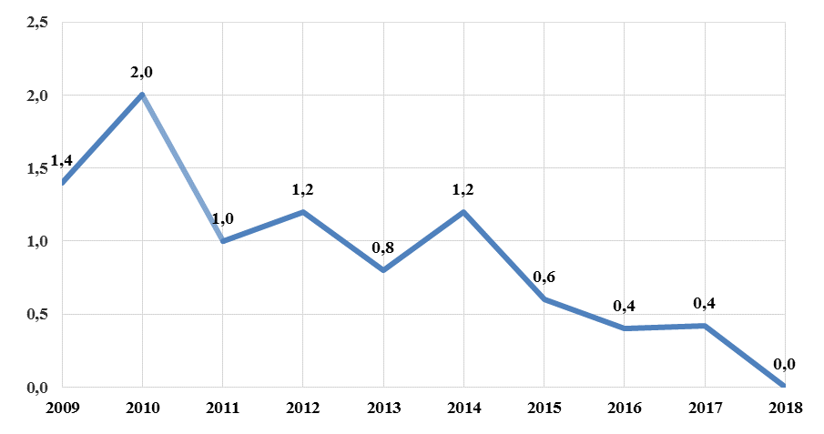

**Рис. 1. Доля проб атмосферного воздуха с содержанием загрязняющих веществ, превышающим ПДК, %**

За период 2018 года проведено 3464 исследования, из них в городских поселениях республики - 2293 (66,2%) и 1171 – в сельских поселениях (33,8%). Проб с превышением ПДК не зарегистрировано.

В 2018 году в сельских поселениях исследована 1171 проба атмосферного воздуха, из которых 0,42 % не соответствовали гигиеническим нормативам (не соответствовали ПДК 2 пробы атмосферного воздуха по взвешенным веществам, 2 пробы по содержанию углерод оксида и 1 проба по содержанию аммиака).

Таблица 2

**Доля проб атмосферного воздуха, превышающих ПДК, %**

|  |  |  |  |  |
| --- | --- | --- | --- | --- |
| **Место отбора проб воздуха** | **2016г.** | **2017 г.** | **2018 г.** | **Темп прироста**  **к 2017 г.,** |
| Всего городские поселения | 0,42 | 0,28 | 0 | 0 |
| Вблизи автомагистралей в зоне жилой застройки городских поселений | 0,6 | 0,11 | 0 | 0 |
| Всего сельские поселения | 0,37 | 0,76 | 0,42 | -44,7 |

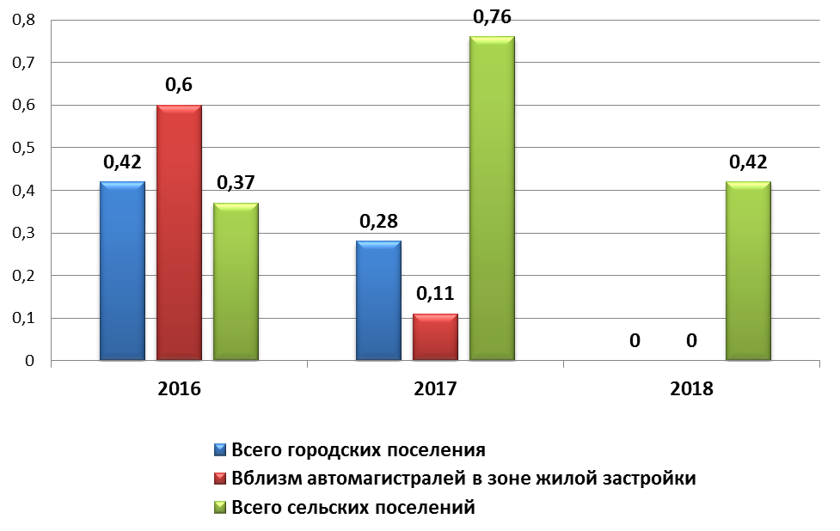

**Рис. 2 Доля проб атмосферного воздуха с содержанием загрязняющих веществ, превышающим ПДК, в городских и сельских поселениях, %**

Ранжирование загрязнителей атмосферного воздуха по удельному весу проб, превышающих ПДК, свидетельствует о том, что приоритетными загрязнителями атмосферного воздуха территорий населенных мест являются, как и в предыдущие годы: оксид углерода, взвешенные вещества, диоксид азота. При этом в 2018г. имеется тенденция к улучшению качества атмосферного воздуха по всем приоритетным загрязнителям в городских и сельских поселениях Республики Адыгея (таб. 3).

Таблица 3

**Доля проб атмосферного воздуха населенных мест, превышающих   
более 1-2 ПДК по приоритетным веществам, %**

|  |  |  |  |  |  |  |  |  |
| --- | --- | --- | --- | --- | --- | --- | --- | --- |
| **Вещество** | **Количество**  **исследованных проб** | | | **Темп прироста к 2017г.,** | **Удельный вес нестандартных проб %** | | | **Темп прироста**  **к 2017г.,** |
| **2016** | **2017** | **2018** | **2016** | **2017** | **2018** |
| Городские поселения | | | | | | | | |
| Формальдегид | 38 | 16 | 24 | ↑ в 1,5 раза | 0 | 0 | 0 | 0 |
| Пыль (взвешенные вещества) | 688 | 570 | 351 | ↓ в 1,6 раза | 1,16 | 1,9 | 0 | 0 |
| Углерод оксид | 736 | 632 | 334 | ↓ в 1,8 раза | 1 | 0,3 | 0 | 0 |
| Азота диоксид | 706 | 620 | 66 | ↓ в 9,3 раза | 0,84 | 0 | 0 | 0 |
| Сельские поселения | | | | | | | | |
| Формальдегид | 2 | 16 | 9 | ↓1,7 раза | 0 | 0 | 0 | 0 |
| Пыль (взвешенные вещества) | 341 | 284 | 140 | ↓ в 2 раза | 0,58 | 2,1 | 1,4 | -33,3 |
| Углерод оксид | 250 | 322 | 102 | ↓ в 3,1 раза | 1,6 | 1,2 | 1,9 | 58,3 |
| Азота диоксид | 236 | 312 | 186 | ↓ в 1,6 раза | 0,84 | 1,2 | 0 | 0 |

Анализ результатов лабораторных исследований атмосферного воздуха за 3 года, отобранных в мониторинговых точках наблюдения, свидетельствует, что основным источником загрязнения атмосферного воздуха является автотранспорт, так как доминируют по количеству проб, не отвечающих гигиеническим требованиям территории жилой застройки вблизи загруженных городских автомагистралей.

Наибольшее превышение ПДК в 1,1-2,0 раза по оксиду углерода и взвешенным веществам отмечалось в летний период в п. Яблоновском. В течение года содержание вредных веществ в атмосферном воздухе выше 5 ПДК по основным загрязняющим веществам не регистрировались.

Неблагоприятное воздействие на здоровье населения проявляется чаще всего при длительном (хроническом) воздействии химических веществ, содержащихся в атмосферном воздухе. Загрязнение атмосферного воздуха оксидом углерода, взвешенными веществами может привести к неблагоприятным последствиям для здоровья со стороны органов дыхания, кроветворных органов, крови, сердечно-сосудистой, нервной.

Для снижения воздействия выбросов от автотранспорта на загрязнение атмосферного воздуха необходимо: рациональное распределение транспортных потоков по их интенсивности, составу, времени и направлению движения, повышение уровня технического состояния автотранспорта, ужесточение контроля технического осмотра транспортных средств.

**Санитарно-эпидемиологическое состояние   
водоснабжения населенных мест**

Одной из основных задач государственной политики в сфере водоснабжения является охрана здоровья населения и улучшение качества жизни путем обеспечения бесперебойного и качественного водоснабжения. Федеральным законом от 07.12.2011 г. № 416-ФЗ «О водоснабжении и водоотведении» устанавливаются требования к качеству и безопасности воды, подаваемой населению с использованием централизованных и нецентрализованных систем холодного и горячего водоснабжения. В связи с этим, важной задачей Управления является обеспечение эффективного надзора за соблюдением санитарно-эпидемиологических требований к питьевой воде.

Многолетнее ведение социально-гигиенического мониторинга за состоянием водных объектов показывает, что практически все источники водоснабжения как поверхностные, так и подземные, подвергаются антропогенному и техногенному воздействию с различной степенью интенсивности.

Контроль состояния питьевой воды систем централизованного питьевого водоснабжения в 2018 году проводился в 23 мониторинговых точках (в 2015 г. – в 20 точках, в 2016 – в 23 точках, в 2017 – в 23 точках) в 9 административных территориях Республики Адыгея.

На территории Республики Адыгея находится 362 источника питьевого централизованного водоснабжения (в 2017 году – 362 источника). Из них: подземных источников водоснабжения – 358, поверхностных – 4. (рис.3)

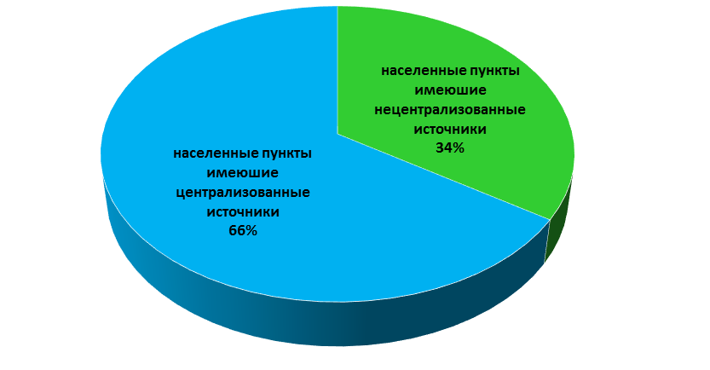

**Рис. 3 Структура населенных пунктов, имеющих централизованное и нецентрализованное питьевого водоснабжения, %**

Имеют организованные в соответствии с санитарными требованиями зоны строгого режима 97,2% источников, в том числе подземные источники – 97,2%.

Количество источников, не отвечающих санитарным правилам и нормам по организации зон санитарной охраны в 2018 году составило 10 источников, или 2,7 (в 2017 г. 2,7%). Удельный вес источников, не отвечающих санитарно-эпидемиологическим требованиям из-за отсутствия зон санитарной охраны в 2018 г. по сравнению с 2017 г. не изменился.

Из 225 населенных пунктов республики с численностью населения 453 376 человек, имеют централизованное водоснабжение 148 населенных пунктов, нецентрализованное водоснабжение – 77 населенных пунктов.

Численность населения, охваченного централизованным водоснабжением в 2018 г. на территории Республики Адыгея составляет 365 864 человек. (80,7%).

Численность населения использующих воду из нецентрализованных источников водоснабжения (общественных шахтных колодцев, индивидуальных шахтных и трубчатых колодцев) составляет 87 512 чел. (19,3%) (рис.4).

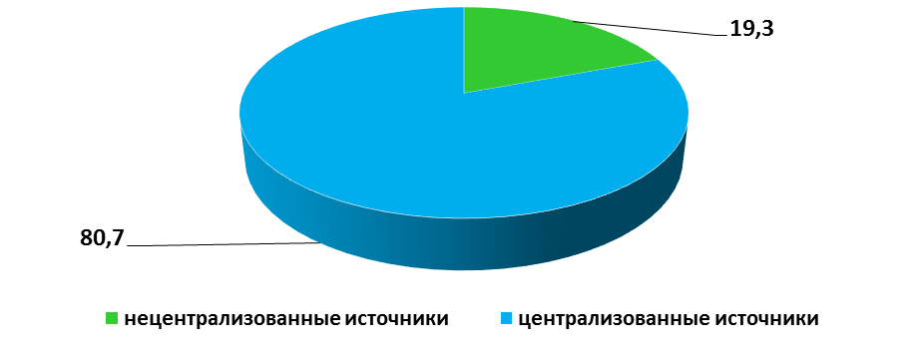

**Рис. 4 Доля численности населения, охваченного централизованным водоснабжением и нецентрализованным источником водоснабжения, %**

Наибольшее количество населенных пунктов, не имеющих централизованное водоснабжение находится в Гиагинском, Майкопском, Шовгеновском, Красногвардейском и Кошехабльском районах. Наибольшее количество населения использующих воду из нецентрализованных источников проживает в ст. Ханская МО «Город Майкоп» с численностью населения 11 752 человека.

В Республике Адыгея в 2018 году 99,2% населения употребляло питьевую воду, соответствующую санитарно-гигиеническим требованиям. Из них: обеспечены доброкачественной питьевой водой 422 648 человек, что составляет 93,2% от общей численности населения (в 2017 году – 88,26%), условно доброкачественной 27 259 человек, что составило 6,01% (в 2017 году 10,3%).

Таблица 4

**Сведения об обеспеченности населенных пунктов и проживающего в них населения питьевой водой**

|  |  |  |  |  |  |
| --- | --- | --- | --- | --- | --- |
| **Показатель** | 2015г. | 2016г. | 2017г. | 2018г. | Темп прироста к 2017 г., по доле, % |
| Доля населения, обеспеченного доброкачественной питьевой водой в городских поселениях, % | 49,1 | 92,9 | 88,7 | 93,4 | +5,3 |
| Доля населения, обеспеченного доброкачественной питьевой водой в сельских поселениях, % | 50,9 | 82,8 | 87,8 | 93,0 | +5,9 |
| Доля населения, обеспеченного доброкачественной привозной питьевой водой в городских поселениях, % | 0 | 0 | 0 | 0 | 0 |
| Доля населения, обеспеченного доброкачественной привозной питьевой водой в сельских поселениях, % | 0 | 0 | 0 | 0 | 0 |

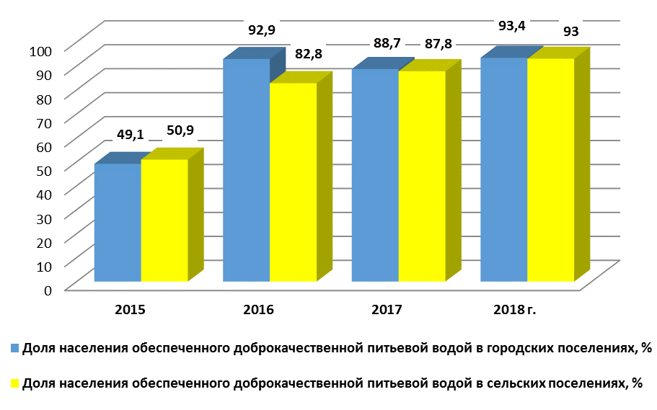

**Рис.5 Обеспеченность населения доброкачественной питьевой водой, %.**

В соответствии с гигиеническими требованиями питьевая вода должна быть безопасна в эпидемическом и радиационном отношении, безвредна по химическому составу и иметь благоприятные органолептические свойства.

Управлением организовано проведение мониторинга за качеством и безопасностью питьевой воды по 55 показателям (г. Майкоп, Майкопский район) и 54 показателям (остальные районы) на 20 мониторинговых точках в течение года.

За период 2018 года было исследовано 1045 проб питьевой воды из источников централизованного водоснабжения по санитарно-химическим показателям. Из них не соответствовало гигиеническим нормативам 21 пробы – 2,0% (в 2017 году – 1,8%).

Качество питьевой воды не соответствовало гигиеническим требованиям по органолептическим показателям (по мутности) и санитарно-химическим показателям (по содержанию железа в концентрациях, превышающих ПДК в 1-3 раза).

По данным РИФ СГМ в 2018 году железо в концентрациях, превышающих ПДК отмечалось в воде централизованных систем хозяйственно-питьевого водоснабжения Тахтамукайского района, Теучежского района, Гиагинского района, Майкопского района.

По микробиологическим показателям из исследованных 1175 пробах воды, гигиеническим требованиям не соответствовали 6 проб (0,5%). В 2017 году удельный вес проб, не отвечающих гигиеническим требованиям по микробиологическим показателям составил – 0,4%.

Водопроводная сеть республики представлена 179 водопроводами (в 2017 г. – 179).Состояние питьевой воды систем централизованного питьевого водоснабжения в распределительной сети сохраняется на уровне предыдущих лет.

В 2018 году было исследовано 7198 проб питьевой воды из распределительной сети по санитарно-химическим показателям, из них не соответствовало гигиеническим нормативам 31 проба – 0,4%, (в 2017 году – 0,6%).

По микробиологическим показателям из исследованных 7667 пробах воды, не соответствовало гигиеническим нормативам 19 проб – 0,2%, (в 2017 году – 0,3%).

Наиболее высокий процент проб питьевой воды не соответствующих гигиеническим требованиям, отмечался в пробах, отобранных из распределительных сетей Майкопского района, а так же Красногвардейского, Кошехабльского, Тахтамукайского и Гиагинского районов.

Таблица 5

**Состояние питьевой воды систем централизованного**

**хозяйственно-питьевого водоснабжения**

|  |  |  |  |  |  |
| --- | --- | --- | --- | --- | --- |
| Показатель | 2015 г. | 2016 г. | 2017 г. | 2018 г. | Темп прироста к 2017 г., по доле, % |
| Доля источников централизованного водоснабжения, не отвечающих санитарно-эпидемиологическим требованиям, % | 3,4 | 3,4 | 2,7 | 2,7 | 0 |
| Доля поверхностных источников централизованного водоснабжения, не отвечающих санитарно-эпидемиологическим требованиям, % | 0,6 | 0 | 0 | 0 | 0 |
| Доля подземных источников централизованного водоснабжения, не отвечающих санитарно-эпидемиологическим требованиям, % | 2,8 | 3,3 | 2,7 | 2,7 | 0 |
| Доля источников централизованного водоснабжения, не отвечающих санитарно-эпидемиологическим требованиям, из-за отсутствия зон санитарной охраны, % | 3,4 | 3,3 | 2,7 | 2,7 | 0 |
| Доля поверхностных источников централизованного водоснабжения, не отвечающих санитарно-эпидемиологическим требованиям из-за отсутствия зон санитарной охраны, % | 0 | 0 | 0 | 0 | 0 |
| Доля подземных источников централизованного водоснабжения, не отвечающих санитарно-эпидемиологическим требованиям, из-за отсутствия зон санитарной охраны, % | 3,4 | 3,3 | 2,7 | 2,7 | 0 |
| Доля водопроводов, не отвечающих санитарно-эпидемиологическим требованиям, из-за отсутствия зон санитарной охраны, % | 0 | 0 | 0 | 0 | 0 |
| Доля водопроводов, не отвечающих санитарно-эпидемиологическим требованиям, из-за отсутствия необходимого комплекса очистных сооружений, % | 0 | 0 | 0 | 0 | 0 |
| Доля водопроводов, не отвечающих санитарно-эпидемиологическим требованиям, из-за отсутствия обеззараживающих установок, % | 0 | 0 | 0 | 0 | 0 |
| Доля проб воды в источниках централизованного водоснабжения, не соответствующих санитарным требованиям по санитарно-химическим показателям, % | 1,7 | 1,8 | 1,8 | 2,0 | 11,1 |
| Доля проб воды в источниках централизованного водоснабжения, не соответствующих санитарным требованиям по микробиологическим показателям, % | 0,3 | 0,4 | 0,4 | 0,5 | 25,0 |
| Доля проб воды в источниках централизованного водоснабжения, не соответствующих санитарным требованиям по паразитологическим показателям, % | 0 | 0 | 0 | 0 | 0 |
| Доля проб воды в поверхностных источниках централизованного водоснабжения, не соответствующих санитарным требованиям по санитарно-химическим показателям, % | 0 | 0 | 0 | 0 | 0 |
| Доля проб воды в поверхностных источниках централизованного водоснабжения, не соответствующих санитарным требованиям по микробиологическим показателям, % | 0 | 0 | 0 | 0 | 0 |
| Доля проб воды в поверхностных источниках централизованного водоснабжения, не соответствующих санитарным требованиям по паразитологическим показателям, % | 0 | 0 | 0 | 0 | 0 |
| Доля проб воды в подземных источниках централизованного водоснабжения, не соответствующих санитарным требованиям по санитарно-химическим показателям, % | 1,7 | 1,8 | 1,8 | 2,0 | 11,1 |
| Доля проб воды в подземных источниках централизованного водоснабжения, не соответствующих санитарным требованиям по микробиологическим показателям, % | 0,3 | 0,4 | 0,4 | 0,5 | 25,0 |
| Доля проб воды из распределительной сети централизованного водоснабжения, не соответствующих санитарным требованиям по санитарно-химическим показателям, % | 0,6 | 0,8 | 0,6 | 0,4 | -33,3 |
| Доля проб воды из распределительной сети централизованного водоснабжения, не соответствующих санитарным требованиям по микробиологическим показателям, % | 0,2 | 0,3 | 0,3 | 0,2 | -33,3 |
| Доля проб воды из распределительной сети централизованного водоснабжения, не соответствующих санитарным требованиям по паразитологическим показателям, % | 0 | 0 | 0 | 0 | 0 |

На территории сельских поселений республики расположено 119 источников нецентрализованного водоснабжения (общественные колодцы).

В 2018 году по санитарно-химическим показателям исследовано 97 проб питьевой воды из общественных колодцев и каптажей. Из них не соответствовало гигиеническим нормативам – 6 проб или 6,2% (2017 г. – 9,8%). По микробиологическим показателям в 2018 году исследовано 149 проб воды, из них не соответствовало гигиеническим нормативам – 13 проб или 8,7% (в 2017г. – 10,7%). Наиболее высокий процент проб питьевой воды не соответствующих гигиеническим требованиям, отмечался в пробах, отобранных из общественных колодцев в Майкопском районе. (таб. 6).

Таблица 6

**Состояние питьевой воды систем**

**нецентрализованного хозяйственно-питьевого водоснабжения**

|  |  |  |  |  |  |
| --- | --- | --- | --- | --- | --- |
| Показатель | 2015 г. | 2016 г. | 2017 г. | 2018 г. | Темп прироста  к 2017 г.,  по доле, % |
| Доля нецентрализованных источников водоснабжения, не отвечающих санитарно-эпидемиологическим требованиям,% | 8,4 | 0 | 0 | 0 | 0 |
| Доля нецентрализованных источников водоснабжения в сельских поселениях, не отвечающих санитарно-эпидемиологическим требованиям, % | 8,4 | 4,4 | 0 | 0 | 0 |
| Доля проб воды нецентрализованного водоснабжения, не соответствующих санитарным требованиям по санитарно-химическим показателям,% | 4,4 | 3,2 | 9,8 | 6,2 | -36,7 |
| Доля проб воды нецентрализованного водоснабжения, не соответствующих санитарным требованиям по микробиологическим показателям, % | 2,8 | 2,9 | 10,7 | 8,7 | -18,7 |
| Доля проб воды нецентрализованного водоснабжения, не соответствующих санитарным требованиям по паразитологическим показателям, % | 0 | 0 | 0 | 0 | 0 |
| Доля проб воды нецентрализованного водоснабжения в сельских поселениях, не соответствующих санитарным требованиям по санитарно-химическим показателям,% | 4,4 | 3,2 | 9,8 | 6,2 | -36,7 |
| Доля проб воды нецентрализованного водоснабжения в сельских поселениях, не соответствующих санитарным требованиям по микробиологическим показателям, % | 2,8 | 2,9 | 10,7 | 8,7 | -18,7 |
| Доля проб воды нецентрализованного водоснабжения в сельских поселениях, не соответствующих санитарным требованиям по паразитологическим показателям, % | 0 | 0 | 0 | 0 | 0 |

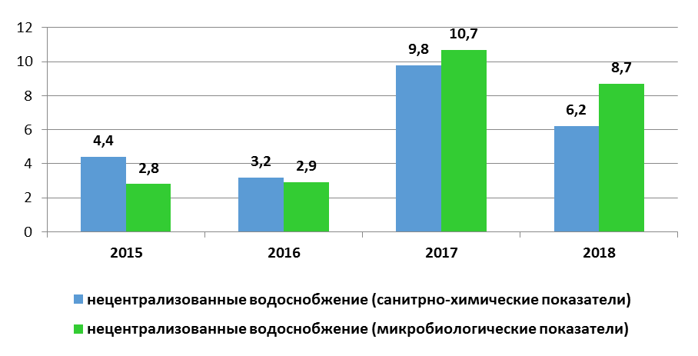

**Рис.6 Доля проб питьевой воды нецентрализованного водоснабжения с превышением гигиенических нормативов по санитарно-химическим и микробиологическим показателям, %**

В 2018 году проб питьевой воды с содержанием радионуклидов, создающих эффективную дозу более 1 мЗв/год, и требующей проведения защитных мероприятий в безотлагательном порядке не зарегистрировано.

Основными причинами низкого качества питьевой воды, подаваемой населению как централизованных, так и нецентрализованных источников водоснабжения, являлись:

– естественное природное повышенное содержание в источниках водо­снабжения железа, марганца, солей кальция и магния (общей жесткости воды);

– высокий амортизационный износ скважин;

– отсутствие или низкая эффективность санитарных мероприятий по предотвращению загрязнения вод, в том числе несоблюдение зон санитарной охраны водоисточников, нарушение нормативного порядка водохозяйственной деятельности;

– использование устаревших технологий водоподготовки;

– высокий износ основных фондов: сооружений для забора воды, водопроводных насосных станций, водопроводных сетей, резервуаров для обеспечения водой и прочее;

– несвоевременное проведение текущих и капитальных ремонтов колодцев и каптажей, слабая защищенность подземных водоносных горизонтов от загрязнения с поверхности территорий;

– нестабильная подача воды в разводящую сеть, приводящая к ее вторич­ному загрязнению (отключение электроэнергии, устранение аварийных ситуаций и проведение ремонтных работ).

Факторами риска для здоровья, связанными с состоянием питьевой воды, являются: присутствие в воде в концентрациях, превышающих гигиенические нормативы, железа, марганца, нитратов, а также микробное загрязнение.

**Состояние водных объектов в местах водопользования**

В Республике Адыгея к 1 категории водопользования относятся 4 поверхностных водоема, используемых в качестве источника питьевого водоснабжения, ко 2 категории водопользования относится 58 водоемов, из них: 55 находятся в сельской местности. Контроль за качеством воды водоемов осуществлялся в постоянных створах наблюдения.

Всего в 2018 году исследовано 62 пробы воды водоемов 2-й категории по санитарно-химическим показателям, из которых проб, не соответствующих гигиеническим нормативам не обнаружено (в 2017г. было исследовано 49 проб, из которых проб, не соответствующих гигиеническим нормативам также не было обнаружено).

В 2018 году удельный вес проб воды водоемов, используемых в рекреационных целях, не соответствующих гигиеническим требованиям по микробиологическим показателям, составил 9,4% (было исследовано 64 пробы, 6 не соответствовало гигиеническим нормативам). В 2017 году по микробиологическим показателям было исследовано 58 проб, из которых 3 не соответствовало гигиеническим нормативам (5,1%).

По паразитологическим показателям в 2018г. исследовано 49 проб воды водоемов 2-й категории. Проб, не соответствующих гигиеническим нормативам не обнаружено. В 2017 году по паразитологическим показателям было исследовано 18 проб воды водоемов 2-й категории, из которых проб, не соответствующих гигиеническим нормативам также не обнаружено.

Таблица 7

**Состояние водных объектов в местах водопользования населения**

|  |  |  |  |  |  |
| --- | --- | --- | --- | --- | --- |
| Показатель | 2015 | 2016 | 2017 | 2018 | Темп прироста к 2017г., по доле, % |
| Доля проб из водоемов 1-й категории, не соответствующих санитарным требованиям по санитарно-химическим показателям, % | 0 | 0 | 0 | 0 | 0 |
| Доля проб из водоемов 1-й категории, не соответствующих санитарным требованиям по микробиологическим показателям, % | 0 | 0 | 0 | 0 | 0 |
| Доля проб из водоемов 1-й категории, не соответствующих санитарным требованиям по паразитологическим показателям, % | 0 | 0 | 0 | 0 | 0 |
| Доля проб из водоемов 2-й категории, не соответствующих санитарным требованиям по санитарно-химическим показателям, % | 10,0 | 7,8 | 0 | 0 | 0 |
| Доля проб из водоемов 2-й категории, не соответствующих санитарным требованиям по микробиологическим показателям, % | 1,4 | 1,9 | 5,1 | 9,4 | 84,3 |
| Доля проб из водоемов 2-й категории, не соответствующих санитарным требованиям по паразитологическим показателям, % | 4,2 | 2,8 | 0 | 0 | 0 |

**Санитарно-эпидемиологическое состояние почвы**

В 2018 году контроль за состоянием почвы осуществлялся в 43 мониторинговых точках (в 2017г. – 43 точек) на территории всех муниципальных образований. Безопасность почвы на территории РеспубликиАдыгея оценивалась по 14 показателям: рН, свинец, ртуть, мышьяк, цинк, медь, кадмий, нитраты, индекс БГКП, ЭПБ, индекс энтерококков, куколки мух, личинки мух, яйца геогельминтов.

В 2018 году по сравнению с 2017 годом отмечено увеличение доли всех исследованных проб почв, не соответствующих гигиеническим нормативам по микробиологическим (на 5,4%) показателям и увеличение на 0,2% удельного веса проб почвы, не соответствующей гигиеническим нормативам по паразитологическим показателям (рис. 7).

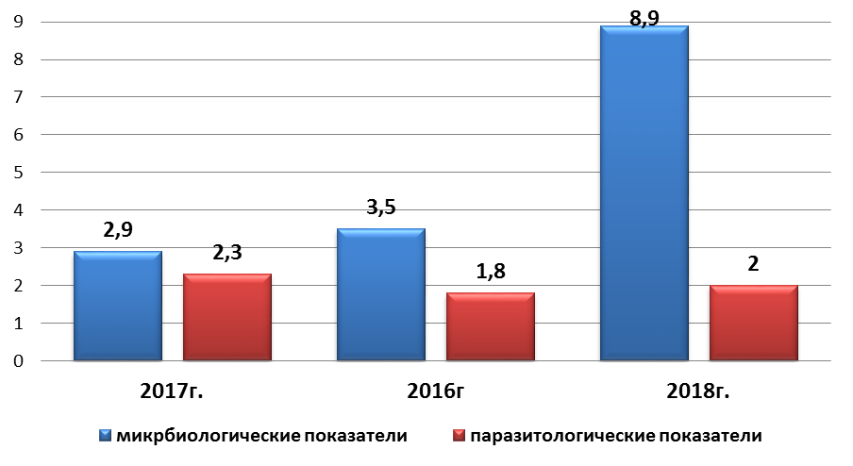

**Рис.7 Доля проб почв с превышением гигиенических нормативов по показателям,%**

Большая часть проб почв, исследованных по санитарно-химическим показателям в 2018 году была отобрана на селитебных территориях (76,6%), в зонах влияния промышленных предприятий, транспортных автомагистралей, в местах применения пестицидов и минеральных удобрений (2,14%), на территории зон санитарной охраны источников водоснабжения (14,3%),прочих территориях (5,3%), почва в местах производства растениеводческой продукции (0,95%), почва на территории животноводческих комплексов и ферм (0,72) (рис. 8).

**Рис. 8 Число исследованных проб по санитарно-химическим   
показателям, %**

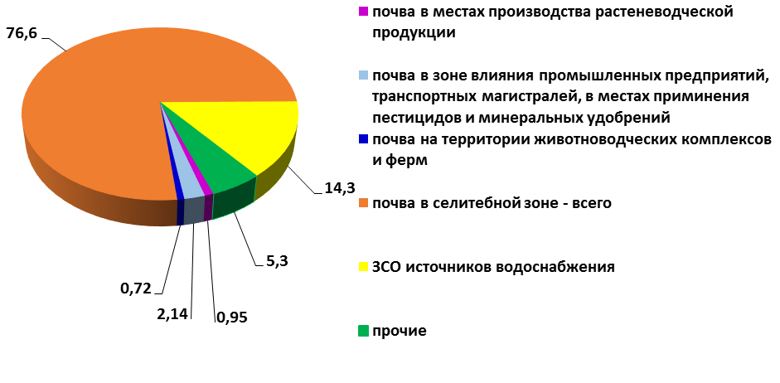

Из общего количества отобранных проб не соответствовали гигиеническим нормативам по микробиологическим показателям 8,3% проб, по паразитологическим показателям 2,5% проб, не соответствующих гигиеническим нормативам по санитарно-химическим показателям проб нет.

В почвах на территориях жилой застройки Республики Адыгея в 2018г. не зарегистрированы превышения предельно допустимых концентраций (ПДК) или ориентировочно допустимых концентраций (ОДК) химических загрязнений. Также не обнаружено проб, превышающих гигиенические нормативы по содержанию тяжелых металлов и радиоактивных веществ.

Загрязнение почв возбудителями паразитарных заболеваний (геогельминтозы, лямблиоз, амебиаз и др.), яйцами геогельминтов, цистами (ооцистами), зарегистрировано на территориях г. Майкопа, Гиагинского, Тахтамукайского, Шовгеновского и Майкопского районов.

На территориях Красногвардейского, Кошехабльского, Теучежского районов все пробы почвы, отобранные на селитебной территории соответствовали гигиеническим нормативам по паразитологическим показателям.

В 2018 году зафиксировано загрязнения почв возбудителями паразитарных болезней на территориях детских организаций и детских площадок.

Таблица 8

**Доля проб почвы населенных мест за 2016-2018 годы**

|  |  |  |  |
| --- | --- | --- | --- |
| Показатель | 2016г. | 2017г. | 2018г. |
| Доля проб почвы, не соответствующих гигиеническим нормативам по санитарно-химическим показателям, % | 0 | 0 | 0 |
| Доля проб почвы, не соответствующих гигиеническим нормативам по микробиологическим показателям, % | 3,5 | 2,9 | 8,31 |
| Доля проб почвы, не соответствующих гигиеническим нормативам по паразитологическим показателям, % | 1,8 | 2,3 | 2,53 |
| Доля проб почвы, не соответствующих гигиеническим нормативам в селитебной зоне по санитарно-химическим показателям, % | 0 | 0 | 0 |
| Доля проб почвы, не соответствующих гигиеническим нормативам в селитебной зоне по микробиологическим показателям, % | 3,96 | 2,4 | 9,52 |
| Доля проб почвы, не соответствующих гигиеническим нормативам в селитебной зоне по паразитологическим показателям, % | 0,77 | 2,0 | 2,35 |
| Доля проб почвы, не соответствующих гигиеническим нормативам на территории детских учреждений и детских площадок по санитарно-химическим показателям, % | 0 | 0 | 0 |
| Доля проб почвы, не соответствующих гигиеническим нормативам на территории детских учреждений и детских площадок по микробиологическим показателям, % | 0 | 0 | 4,16 |
| Доля проб почвы, не соответствующих гигиеническим нормативам на территории детских учреждений и детских площадок по паразитологическим показателям, % | 0 | 3,2 | 1,06 |

**Состояние продовольственного сырья и пищевых продуктов**

Полноценное и безопасное питание является важнейшим условием поддержания здоровья, высокой работоспособности и выносливости человека, сохранения генофонда нации.

Питание играет огромную роль, как в профилактике, так и в возникновении большого числа различных заболеваний. Питание лежит в основе или имеет существенное значение в возникновении, развитии и течении около 80 % всех известных патологических состояний.

Основные показатели, характеризующие продовольственное сырье и пищевые продукты, представлены в таблице 9.

Таблица 9

**Гигиеническая характеристика продовольственного сырья   
и пищевых продуктов**

|  |  |  |  |  |  |
| --- | --- | --- | --- | --- | --- |
| Показатель | **год** | | | Тенденция в сравнении с предыдущим годом | |
| **2016** | **2017** | **2018** | Графическое  выражение | Количественное  выражение |
| Доля проб продуктов и продовольственного сырья, не соответствующих санитарно­эпидемиологическим требованиям по санитарно-химическим показателям (%) | 0,20 | 0,13 | 0 | **↓** | снижение |
| Доля проб продуктов, содержащих ГМО, от общего числа проб продуктов, исследованных на наличие ГМО (%), из них без информации для потребителя (%) | 0 | 0 | 0 | = | стабильно |
| Доля проб продуктов и продовольственного сырья, не соответствующих санитарно­эпидемиологическим требованиям по паразитологическим показателям (%) | 0,81 | 0,27 | 0,35 | **↑** | 1,3 раз |
| Доля проб продуктов и продовольственного сырья, не соответствующих санитарно­эпидемиологическим требованиям по микробиологическим показателям (%) | 1,63 | 2,62 | 2,11 | **↓** | 0,8 раз |
| Доля проб, продуктов и продовольственного сырья, не соответствующих санитарно­эпидемиологическим требованиям по содержанию антибиотиков (%) | 0 | 0 | 0 | **=** | стабильно |
| Доля проб, продуктов и продовольственного сырья, не соответствующих санитарно­эпидемиологическим требованиям по содержанию радиоактивных веществ (%) | 0,00 | 0,00 | 0,00 | = | стабильно |
| Доля проб, продуктов и продовольственного сырья, не соответствующих требованиям по физико-химическим показателям | 0,78 | 0,49 | 1,20 | **↑** | 2,4 раза |

Количество проб продовольственного сырья и пищевых продуктов, не отвечающих требованиям гигиенических нормативов по санитарно-химическим показателям в 2018 году не выявлено (2016г - 0,20%, 2017г - 0,13%,). Данный показатель ниже среднего по Российской Федерации (2016г - 0,56%, 2017г - 0,55%).

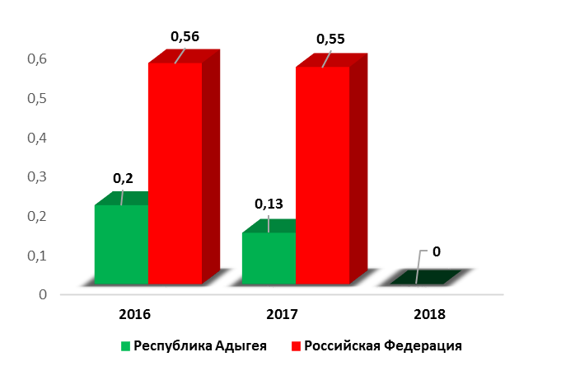

**Рис. 9 Удельный вес проб продовольственного сырья и пищевых продуктов, не отвечающих гигиеническим требованиям по санитарно-химическим показателям, %.**

По физико-химическим показателям, характеризующим качество продукции, в 2018г. отмечается увеличение удельного веса проб продукции, не соответствующей требованиям технических документов. Из 3079 проб исследованных пищевых продуктов не соответствовали нормативам 37 проб, что составило 1,20 % - вся продукция отечественного производителя (2016г – 0,78%, 2017г – 0,49%). Данный показатель ниже среднего по Российской Федерации (2016г – 5,08%, 2017г – 4,14%).

Наибольший удельный вес несоответствующей продукции составили такие группы продуктов, как: молоко и молочная продукция - 83,7%, масложировая продукция, животные и рыбные сыры – 8,2%, алкогольные напитки – 5,4%, мукомольно-крупяные изделия – 2,7%.

Молоко и молочная продукция в основном не соответствовали по жирно-кислотному составу, наличию нерегламентированных добавок, что свидетельствует о фальсификации молочной продукции жирами немолочного происхождения. Удельный вес фальсифицированной молочной продукции составил – 16,27%.

Также, выявлены несоответствия по крепости в алкогольной продукции, клейковины в муке.

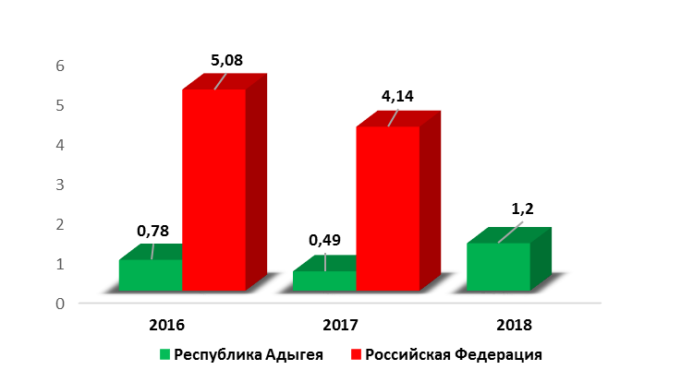

**Рис. 10 Удельный вес проб продовольственного сырья и пищевых продуктов, не отвечающих гигиеническим требованиям по физико-химическим показателям, %.**

В 2018 году удельный вес проб продовольственного сырья и пищевых продуктов, превышающих гигиенические нормативы по микробиологическим показателям, составил – 2,11% из 7104 исследованных проб, в 2016г – 1,63%, 2017г. – 0,03% (РФ в 2016г - 4,03%, 2017г - 4,03%), вся продукция отечественного производителя.

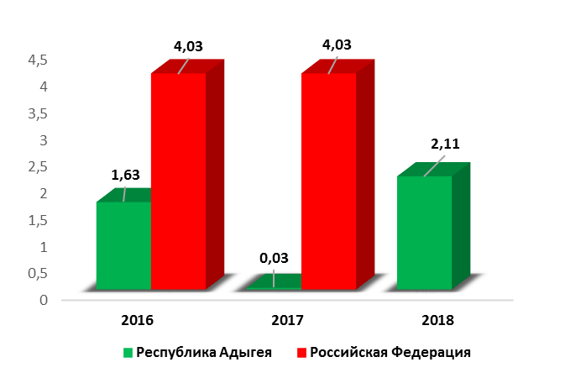

**Рис. 11 Удельный вес проб продовольственного сырья и пищевых продуктов, не отвечающих гигиеническим требованиям по микробиологическим показателям, %.**

Отмечается стабилизация удельного веса проб, не соответствующих гигиеническим нормативам по молочной продукции (1,1% в 2017г; 1,08% в 2018г).

В 2018 году по сравнению с 2017 годом наблюдалось уменьшение удельного веса проб, превышающих гигиенические нормативы по микробиологическим показателям, в группах:

- «мясо и мясные продукты» - 0,86 % (в 2017г – 2,22 %),

- «консервы» - 1,9% (в 2017г - 5,6%), БАД и т.д.

Увеличение удельного веса проб, превышающих гигиенические нормативы по микробиологическим показателям, в группах:

- «птица и птицепродукты» - 9,47% (в 2017г - 2,53%);

- «соки и напитки»- -1,0% (в 2017г -0%);

- «прочие»-7,5%.

Таблица 10

**Доля проб продовольственного сырья и пищевых продуктов, не отвечающих гигиеническим нормативам по микробиологическим показателям, за период 2014 – 2018 гг., %**

|  |  |  |  |  |  |
| --- | --- | --- | --- | --- | --- |
| **Наименование продуктов** | **2014 г.** | **2015 г.** | **2016г** | **2017г** | **2018г** |
| Всего | 1,8 | 0,9 | 1,6 | 2,6 | 2,1 |
| Мясо и мясные продукты | 2,4 | 0,7 | 2,2 | 2,2 | 0,9 |
| Птица и птицеводческие продукты | 4 | 3,33 | 1,7 | 2,5 | 9,4 |
| Молоко, молочные продукты, включая масло и сметану | 1,3 | 1,8 | 1,4 | 1,1 | 1.1 |
| Масложировые продукты | 4,5 | 0 | 0 | 2,2 | 0 |
| Рыба, рыбные продукты  и другие продукты моря | 2,7 | 9,6 | 7,2 | 6,8 | 6,8 |
| Кулинарные изделия | 1,5 | 0,8 | 1,5 | 3,2 | 2,9 |
| Хлебобулочные и мукомольно- крупяные изде­лия | 11 | 0 | 2,5 | 2,5 | 0 |
| Кондитерские изделия | 3 | 0,8 | 3,9 | 2,6 | 2,0 |
| Сахар | 0 | 0 | 0 | 0 | 0 |
| Плодоовощная продукция | 0 | 0 | 0,7 | 0 | 0 |
| Плоды и ягоды | 0 | 0 | 0 | 0 | 0 |
| Жировые растительные продукты | 7,1 | 0 | 0 | 0 | 0 |
| Безалкогольные напитки, соки | 0 | 2 | 0 | 0 | 1,0 |
| Алкогольные напитки и пиво | 2,2 | 0 | 1 | 2,4 | 0 |
| Мед и продукты пчеловодства | 0 | 0 | 0 | 0 | 0 |
| Продукты детского питания | 0 | 0 | 0 | 0 | 0 |
| Консервы | 0 | 0 | 0 | 5,6 | 1,9 |
| Зерно и зерновые продукты | 0 | 0 | 0 | 0 | 0 |
| Минеральная вода | 0 | 0 | 0 | 0 | 0 |
| Биологически активные добавки к пище | 0 | 5,7 | 0 | 5,7 | 0 |
| Продукция предприятий общественного питания | 0,9 | 0,6 | 1,9 | 3,9 | 2,1 |
| Прочие продукты | 0,7 | 0 | 2,1 | 1,8 | 7,5 |

При исследовании импортной пищевой продукции по микробиологическим показателям в 2018г. нестандартных проб не выявлено.

Таблица 11

**Доля проб импортного продовольственного сырья и пищевых продуктов, не отвечающих гигиеническим нормативам по микробиологическим показателям за период 2015 – 2018 гг., %**

|  |  |  |  |
| --- | --- | --- | --- |
| **2015г.** | **2016 г.** | **2017 г.** | **2018г** |
| 17,6 | 0 | 0 | 0 |

Несоответствие, в основном обусловлено в продуктах питания наличием микроорганизмов порчи (плесень, дрожжи), санитарно-показательных микроорганизмов (бактерии группы кишечных палочек). Патогенные микроорганизмы были выявлены в 2 пробах в группах: «мясо и мясопродукты» и «птица, яйца и продукты их переработки», что составляет 0,03 % от числа исследованных (в 2017г. - 0, 39%, 2016г. - 0,15%, 2015г. - 0,07%).

Превышение антибиотиков в 2018г не выявлено, несоответствие паразитологических показателей установлено в 2-х пробах плодоовощной продукции.

Таблица 12

**Доля проб пищевой продукции, не соответствующих гигиеническим нормативам по содержанию антибиотиков, радиоактивных веществ, паразитологическим показателям**

|  |  |  |  |  |  |  |
| --- | --- | --- | --- | --- | --- | --- |
| Показатели | Доля проб, не соответствующих гигиеническим нормативам, % | | | | | |
| 2016г | | 2017г | | 2018г | |
| РА | РФ | РА | РФ | РА | РФ |
| Антибиотики | - | 0,58 | - | 0,53 | - | Нет данных |
| Паразитологические  показатели | 0,81 | 0,47 | 0,27 | 0,43 | 0,35 | Нет данных |
| Радиоактивные вещества | - | 0,58 | - | 0,53 | - | Нет данных |

Наличие ГМО определялось в 503 пробах пищевых продуктов. В исследованных пробах пищевой продукции наличие ГМО в количествах выше нормативных требований не установлено. Наличие ГМО менее 0,9% не обнаружено. В общем объеме проб продуктов, исследованных на содержание ГМО, импортируемые пищевые продукты составили 0,59%.

Таблица 13

**Средние цены на продовольственные товары по Республике Адыгея за 2017-2018 гг. (**в рублях за 1 кг)

| **Наименование товара (услуги)** | **2017** | **2018** |
| --- | --- | --- |
| Говядина (кроме бескостного мяса) | 318,0 | 295,8 |
| Свинина (кроме бескостного мяса) | 443,1 | 248,4 |
| Баранина | 347,6 | 338,8 |
| Сосиски, сардельки | 221,6 | 262,5 |
| Колбаса полукопченая | 314,7 | 305,8 |
| Колбаса вареная I сорта | 320,5 | 282,7 |
| Рыба замороженная неразделанная | 176,1 | 189,7 |
| Масло сливочное | 473,1 | 499,5 |
| Масло подсолнечное | 99,7 | 94,3 |
| Маргарин | 89,9 | 99,1 |
| Сыры сычужные твердые и мягкие | 537,0 | 497,3 |
| Яйца куриные | 45,5 | 49,1 |
| Сахар-песок | 43,8 | 37,1 |
| Печенье | 152,7 | 147,2 |
| Карамель | 199,9 | 202,2 |
| Конфеты мягкие, глазированные шоколадом | 305,0 | 288,8 |
| Чай черный байховый | 772,3 | 809,4 |
| Соль поваренная пищевая | 12,0 | 12,1 |
| Мука пшеничная | 31,1 | 27,0 |
| Хлеб ржаной, ржано-пшеничный | 52,9 | 55,4 |
| Хлеб и булочные изделия из пшеничной муки 1 и 2 сортов | 41,1 | 43,2 |
| Рис шлифованный | 62,8 | 58,9 |
| Пшено | 30,9 | 39,0 |
| Крупа гречневая-ядрица | 72,9 | 46,8 |
| Вермишель | 67,3 | 65,5 |
| Макаронные изделия из пшеничной муки высшего сорта | 79,1 | 74,6 |
| Картофель | 27,5 | 27,5 |
| Капуста белокочанная свежая | 24,5 | 25,2 |
| Лук репчатый | 27,0 | 24,0 |
| Морковь | 29,4 | 31,5 |
| Огурцы свежие | 89,7 | 80,3 |
| Помидоры свежие | 111,3 | 93,2 |
| Яблоки | 58,9 | 64,2 |

**Рис.12** **Средние цены на продовольственные товары по Республике Адыгея за 2017-2018гг. (в руб.)**

Из основных продовольственных товаров в 2018 году к уровню 2017 года возросли цены на масло сливочное на 5,6%, рыбу замороженную неразделанную -7,7%, сосиски – 18,4%, маргарин – 10,2%, хлеб ржаной, ржано-пшеничный – 4,7%, яйца куриные – 7,9%, чай черный байховый – 4,8%, соль 0,8%, пшено 26,2%, капусту свежую – 2,9%, морковь – 7,1%, яблоки – 9%.

Снизились цены на говядину (кроме бескостного мяса) на 6,9%, свинину (кроме бескостного мяса) – 43,9 %, баранину - 2,5%, колбасу полукопченую 2,8%, колбасу вареную - 11,7%, сыры сычужные твердые и мягкие – 7,4%, конфеты мягкие, глазированные шоколадом 5,3%, рис шлифованный 6,2%, макаронные изделия из пшеничной муки высшего сорта – 5,7%%), огурцы -10,5%), помидоры 16,2%, масло подсолнечное – 5,4 %, сахар-песок – 15,3%, печенье – 3,6%, карамель – 1,2%, крупа гречневая – 35,8%.

На ценовые процессы по данной группе товаров влияли в основном изменение закупочных цен, стоимости сырья, погодные условия и сезонные факторы, спрос и предложение, уровень запасов плодоовощной продукции и зерновых.

Одним из основных показателей уровня жизни населения является стоимость минимального набора продуктов питания. Минимальный набор основных продуктов питания включает в себя различные товары всех основных групп продовольственных товаров: мясопродукты, молокопродукты, рыбопродукты, масло и жиры, хлеб и хлебобулочные изделия, крупу и бобовые, картофель, овощи и фрукты.

В целях реализации Концепции государственной политики по снижению масштабов употребления табачной и алкогольной продукции, профилактики алкоголизма и табакокурения среди населения на период до 2020 года Управлением осуществляется федеральный государственный надзор за качеством и безопасностью алкогольной продукции, за оборотом табачных изделий на территории республики. В ходе исполнения «дорожных карт» по снижению масштабов употребления табачной и алкогольной продукции, профилактике алкоголизма и по противодействию потреблению табака обеспечен контроль при проведении плановых проверок за реализацией алкогольной и табачной продукции в местах ее ограничения по месту и по времени на уровне запланированных 90%.

Потребительские расходы домашних хозяйств населения республики на покупку алкогольных напитков и табачных изделий в 2017г. снизились на 10% по сравнению с 2017г. и составили 265 руб.

Злоупотребление алкогольной продукцией приводит к преждевременной смерти людей от предотвратимых причин и является одной из основных причин социальной деградации определенной части общества, которая выражается в росте преступности, насилия, сиротства, в ухудшении здоровья, росте инвалидизации и случаев суицида. Особую тревогу вызывает все более активное приобщение к потреблению алкоголя подростков. Раннее приобщение детей и молодежи к алкогольной продукции в несколько раз увеличивает риск развития алкоголизма и насильственной смерти в будущем. Продажа алкогольных напитков в натуральном выражении населению в республике в 2018 году по сравнению с 2017 годом незначительно снизилась на 4 тыс. дкл. и составила–184,365 тыс. дал. Потребление на душу населения в абсолютном алкоголе составило - 3,6л.

Таблица 14

**Продажа алкогольных напитков в Республике Адыгея**

|  |  |  |  |
| --- | --- | --- | --- |
|  | **2014** | **2015** | **2016** |
| **Алкогольные напитки**  в абсолютном алкоголе, тыс. дкл: | 179,0 | 157,8 | 162,9 |
| на душу населения, литров | 4,0 | 3,5 | 3,6 |
| В натуральном выражении, тыс. дкл: |  |  |  |
| Водка и ликероводочные изделия | 184,7 | 157,4 | 164,7 |
| Коньяки, коньячные напитки (включая бренди, кальвадосы) | 29,9 | 23,4 | 23,3 |
| Напитки слабоалкогольные (с содержанием спирта не более 9%) | 34,2 | 12,3 | 16,8 |
| Винодельческая продукция (без шампанских и игристых вин) | 166,2 | 174,9 | 162,3 |
| из нее вино | 115,0 | 110,5 | 107,6 |
| Шампанские и игристые | 65,3 | 52,4 | 46,7 |
| Пиво, кроме коктейлей и напитка солодового | 1284,1 | 1169,7 | 1234,3 |
| Напитки, изготовленные на основе пива | 42,3 | 30,2 | 46,0 |
| Прочая алкогольная продукция (сидр, пуаре, медовуха и др) | 0,5 | 1,9 | 4,6 |

Учет объема розничной продажи алкогольной продукции не ведется Ростатом с 2017 года.

Таблица 15

**Розничная продажа табачных изделий в Республике Адыгея**

|  |  |  |  |  |  |
| --- | --- | --- | --- | --- | --- |
|  | **2014** | **2015** | **2016г.** | **2017г.** | **2018 г.** |
| Табачные изделия (фактически продано), **тыс. рублей** | 1056967,0 | 1203989,0 | 1191374,1 | 1133949,8 | 1030312,7 |



**Рис.13 Розничная продажа табачных изделий в Республике Адыгея, тыс. руб.**

В Республике Адыгея в 2018 г. реализовано табачных изделий на сумму 1030312,7 тысяч рублей, в 2017г – 1133949,8 тыс. руб., в 2016г – 1191374,1 тыс. рублей.

**Состояние питания населения и обусловленные им болезни**

В 2018 году Управлением Роспотребнадзора по Республике Адыгея проводилась организационная и практическая работа по снижению дефицита микронутриентов в питания населения, контролю за питанием детей раннего возраста, осуществлению мониторинга и оценке риска для здоровья населения контаминации пищевых продуктов, обучению различных групп населения принципам здорового питания.

Правильное питание обеспечивает нормальный рост и развитие детей, способствует и создает условия для адекватной адаптации их к окружающей среде.

Потребления продуктов питания населения в сельской местности в сравнении с городским населением наблюдается увеличение в рационе питания хлебной продукции, картофеля, масла растительного.

Таблица 16

**Потребление, пищевая и энергетическая ценность продуктов**

**питания в домашних хозяйствах Республики Адыгея**

(в среднем на 1 члена семьи)

|  |  |  |  |  |  |
| --- | --- | --- | --- | --- | --- |
|  | **2014** | **2015** | **2016** | **2017** | **Темп изменений к 2014 г., %** |
| **Потребление, пищевая и энергетическая ценность продуктов**  **питания во всех домашних хозяйствах, кг в год** | | | | |
| хлебные продукты | 111 | 110 | 111 | 108 | -2,7 |
| картофель | 44 | 45 | 50 | 51 | 15,9 |
| овощи и бахчевые | 107 | 109 | 108 | 114 | 6,5 |
| фрукты, ягоды | 75 | 76 | 76 | 81 | 8,0 |
| мясо и мясопродукты | 83 | 81 | 83 | 85 | 2,4 |
| молоко и молочные продукты | 269 | 263 | 273 | 263 | -2,2 |
| яйца, шт. | 212 | 194 | 209 | 212 | 0 |
| рыба и рыбные продукты | 13 | 11 | 12 | 12 | -7,7 |
| сахар и кондитерские изделия | 29 | 28 | 29 | 30 | 3,4 |
| масло растительное и другие жиры | 11 | 12 | 12 | 12 | 9,1 |
| **Пищевая ценность, грамм в сутки:** | | | |  |  |
| белки | 79,2 | 76,6 | 78,1 | 77,7 | -1,9 |
| жиры | 100,4 | 100,2 | 104,0 | 104,6 | 4,2 |
| углеводы | 344,4 | 342,2 | 347,6 | 345,9 | 0,4 |
| **Энергетическая ценность, ккал. в сутки** | **2611,1** | **2589,5** | 2652,3 | 2648,8 | 1,4 |
| **Потребление, пищевая и энергетическая ценность продуктов питания**  **в городской местности, кг в год** | | | | | |
| хлебные продукты | 113 | 108 | 108 | 98 | -13,3 |
| картофель | 43 | 46 | 52 | 50 | 16,3 |
| овощи и бахчевые | 104 | 113 | 106 | 117 | 12,5 |
| фрукты, ягоды | 79 | 86 | 81 | 91 | 15,2 |
| мясо и мясопродукты | 86 | 85 | 89 | 85 | -1,2 |
| молоко и молочные продукты | 272 | 271 | 267 | 272 | 0 |
| яйца, шт. | 210 | 203 | 209 | 227 | 8,1 |
| рыба и рыбные продукты | 11 | 11 | 11 | 13 | 18,2 |
| сахар и кондитерские изделия | 26 | 28 | 30 | 31 | 19,2 |
| масло растительное и другие жиры | 11 | 12 | 12 | 12 | 9,1 |
| **Пищевая ценность, грамм в сутки:** | | | | | |
| белки | 80,4 | 78,6 | 79,5 | 77,0 | -4,2 |
| жиры | 100,5 | 102,2 | 106,1 | 105,4 | 4,9 |
| углеводы | 339,8 | 344,4 | 346,5 | 337,8 | -0,6 |
| **Энергетическая ценность, ккал. в сутки** | **2598,9** | **2625,5** | **2672,2** | **2621,1** | **0,9** |
| **Потребление, пищевая и энергетическая ценность продуктов питания**  **в сельской местности, кг в год** | | | | | |
| хлебные продукты | 110 | 112 | 114 | 117 | 6,4 |
| картофель | 46 | 43 | 49 | 52 | 13,0 |
| овощи и бахчевые | 111 | 106 | 110 | 110 | -0,9 |
| фрукты, ягоды | 72 | 67 | 71 | 71 | -1,4 |
| мясо и мясопродукты | 81 | 78 | 78 | 84 | 3,7 |
| молоко и молочные продукты | 266 | 256 | 278 | 256 | -3,8 |
| яйца, шт. | 214 | 186 | 208 | 198 | -7,5 |
| рыба и рыбные продукты | 15 | 10 | 12 | 12 | -20,0 |
| сахар и кондитерские изделия | 31 | 29 | 29 | 28 | -9,7 |
| масло растительное и другие жиры | 11 | 12 | 12 | 13 | 18,2 |
| **Пищевая ценность, грамм в сутки:** | | | | | |
| белки | 78,0 | 74,8 | 76,9 | 78,4 | 0,5 |
| жиры | 100,3 | 98,3 | 102,2 | 103,8 | 3,5 |
| углеводы | 348,4 | 340,4 | 348,6 | 353,4 | 1,4 |
| **Энергетическая ценность, ккал. в сутки** | **2621,9** | **2558,0** | **2634,1** | **2674,2** | **2,0** |

Современный уровень потребления продовольствия населением республики выше уровня недостаточного питания или недоедания, однако, не соответствует рекомендуемым объемам потребления, утвержденным приказом Министерства здравоохранения и социального развития Российской Федерации от 02.08.2010г. № 593. Уровень потребления зависит от экономической доступности пищевых продуктов, от темпов роста денежных доходов населения и цен на продовольственные товары.

Низкий уровень потребления полноценного белка, витаминов, ряда минеральных веществ, несбалансированность питания, обуславливают рост алиментарно-зависимых состояний, в т.ч. анемий, сахарного диабета, гастрита, сердечно-сосудистых заболеваний, заболеваний обмена веществ, в.ч. ожирения.

О неблагоприятной ситуации с питанием населения свидетельствует число заболеваний, ассоциированных с алиментарным фактором - болезни эндокринной системы, расстройства питания и нарушения обмена веществ, болезни системы кровообращения, болезни органов пищеварения, болезни, связанные с микронутриентной недостаточностью.

Анализ алиментарно-зависимых заболеваний населения Республики Адыгея показывает, что в 2017 году в сравнении с 2016 годом отмечается рост заболеваний:

- у детей до 14 лет сахарным диабетом I типа на 16,9%; язвенной болезнью желудка и двенадцатиперстной кишки в 1,9 раза;

- у подростков 15-17 лет сахарным диабетом I типа на 53,4%, болезнями, характеризующими повышенным кровяным давлением на 2,3%;

- у взрослого населения сахарным диабетом I типа на 44,6%, ожирения на 63,9%, гастритом и дуоденитом на 14,5%.

Таблица 17

**Динамика алиментарно-зависимых заболеваний среди населения  
Республики Адыгея (на 100 тыс. нас.)**

|  |  |  |  |  |  |  |  |  |  |
| --- | --- | --- | --- | --- | --- | --- | --- | --- | --- |
| **Нозология** | **Дети до 14 лет** | | | **Подростки 15-17 лет** | | | **Взрослые** | | |
| **2015** | **2016** | **2017** | **2015** | **2016** | **2017** | **2015** | **2016** | **2017** |
| Болезни, характеризующиеся повышенным кровяным давлением | - | - | - | 28,7 | 21,9 | 22,4 | 859,1 | 885,7 | 837,9 |
| Анемии | 633,2 | 691,1 | 625,3 | 344,5 | 307,1 | 209,1 | 134,7 | 129,3 | 120,3 |
| Сахарный диабет I типа | 10,2 | 12,4 | 14,5 | 7,2 | 14,6 | 22,4 | 14,3 | 5,6 | 8,1 |
| Сахарный диабет II типа | - | - | - | - | - | - | 230,1 | 275,4 | 243,2 |
| Ожирение | 213,2 | 243,2 | 224,9 | 731,9 | 804,5 | 552,7 | 111,4 | 169,6 | 277,9 |
| Язвенная болезнь желудка и двенадцатиперстной кишки | 24,1 | 8,7 | 16,9 | 114,8 | 102,3 | 52,3 | 146,2 | 143,6 | 133,5 |
| Гастрит и дуоденит | 614,2 | 563,4 | 510,4 | 2059,6 | 2654,9 | 2083,9 | 710,6 | 636 | 728,5 |

**Заболеваемость, связанная с микронутриентной недостаточностью**

Нарушения в структуре и балансе питания населения Республики Адыгея, и в первую очередь недостаток полноценных белков, потребление жиров и сахара выше физиологической нормы, снижение по сравнению с рекомендуемыми нормами потребления овощей, фруктов и ягод, являющихся важными источниками биологически ценных компонентов, не могут не отразиться на составе рационов и являются пусковым звеном развития заболеваний, связанных с микронутриентной недостаточностью.

По данным ФИФ СГМ 2014-2017 гг. у детей до 14 лет наблюдается устойчивая тенденция к снижению по трем мониторируемым показателям, за исключением заболеваемости субклиническим гипотиреоз вследствие йодной недостаточности рост которой за 2017 год составил 44,0%.

Таблица 18

**Динамика первичной заболеваемости, связанной с микронутриентной недостаточностью, среди детского населения   
(на 100 тыс. детей 0-14 лет)**

|  |  |  |  |  |  |
| --- | --- | --- | --- | --- | --- |
| **Показатели** | **2014 г.** | **2015 г.** | **2016 г.** | **2017 г.** | **Темп изменений к 2016 году, %** |
| Синдром врожденной йодной недостаточности | 0 | 0 | 2,5 | 20,56 | в 8,3 раза |
| Эндемический зоб, связанный с йодной недостаточностью | 1296,7 | 1086,3 | 197,3 | 73,78 | -62,6 |
| Другие формы нетоксического зоба | 5,2 | 0 | 8,7 | 6,05 | -30,5 |
| Субклинический гипотиреоз вследствие йодной недостаточности и другие формы гипотиреоза | 38,9 | 12,7 | 2,5 | 3,6 | 44,0 |
| Тиреотоксикоз (гипертиреоз) | 1,3 | 0 | 0 | 0 | 0 |
| Тиреоидит | 10,4 | 5,07 | 11,2 | 7,26 | -35,2 |

В целях профилактики заболеваний, связанных с йоддефицитными состояниями в республике на протяжении последних лет практикуется дополнительное введение йода в организм за счет использования йодированной соли (для обогащения соли йодом используется йодат калия - безопасное и стабильное соединение йода). Наиболее перспективным направлением является использование морепродуктов (особенно морской капусты) и биологически активных добавок из них, содержащих йод в органической форме. Обеспеченность йодированной солью пищеблоков школ и детских дошкольных организаций составила от 97,8% до 100%.

Кроме того систематическое использование продуктов питания, обогащенных йодом в количестве, адекватном физиологической потребности организма, также позволяет осуществлять эффективную профилактику йоддефицитных состояний.

С целью профилактики алиментарно-зависимых заболеваний в регионе продолжается работа по обогащению продуктов питания массового потребления. В республике продукцию обогащенного состава вырабатывают 18 предприятий (16 предприятий по производству хлеба и хлебобулочных изделий).

Для здоровой полноценной жизни населению, необходимо постоянное употребление обогащенных пищевых продуктов. Достоинством обогащенных продуктов, которые стоят незначительно дороже обычных, является то, что большинство продуктов с наибольшим объемом потребления, обогащенные микронутриентами, содержат 50-70% суточной потребности в полезных веществах на одну суточную порцию. Таким образом, потребляя обогащенные продукты, можно устранить имеющийся дефицит микронутриентов без каких-либо существенных усилий. Главное, чтобы потребление обогащенных продуктов было регулярным.

По данным федерального информационного фонда социально-гигиенического мониторинга 2014-2017 гг. у подростков также отмечается устойчивая тенденция к снижению по трем мониторируемым показателям, исключение составила заболеваемость другими формами гипотиреоза показавшая рост за последние три года.

Таблица 19

**Динамика первичной заболеваемости, связанной с микронутриентной недостаточностью, среди подросткового населения**

**(на 100 тыс. подростков от 15 до 17 лет)**

|  |  |  |  |  |  |
| --- | --- | --- | --- | --- | --- |
| **Показатели** | **2014 г.** | **2015 г.** | **2016 г.** | **2017 г.** | **Темп изменений**  **к 2016 году, %** |
| Эндемический зоб, связанный с йодной недостаточностью и другие формы нетоксического зоба | 722,6 | 767,8 | 453,4 | 403,4 | -11,1 |
| Субклинический гипотиреоз вследствие йодной недостаточности | 116,9 | 143,5 | 29,3 | 22,4 | -23,6 |
| Другие формы гипотиреоза | 48,2 | 0 | 0 | 7,5 | Рост |
| Тиреотоксикоз (гипертиреоз) | 6,9 | 0 | 0 | 0 | 0 |
| Тиреоидит | 13,7 | 28,7 | 36,6 | 22,4 | -38,8 |

У взрослого населения отмечается рост по уровню заболеваемости тиреоидитом почти в 1,5 раза (45,4%); другие формы мониторируемых заболеваний связанных с недостатком йода в 2017 году показали устойчивое снижение.

Таблица 20

**Динамика первичной заболеваемости, связанной с микронутриентной недостаточностью, среди взрослого населения**

**на 100 тыс. населения от 18 лет и старше)**

|  |  |  |  |  |  |
| --- | --- | --- | --- | --- | --- |
| **Показатели** | **2014 г.** | **2015 г.** | **2016 г.** | **2017 г.** | **Темп изменений**  **к 2016 году, %** |
| Эндемический зоб, связанный с йодной недостаточностью | 72,7 | 69 | 40,3 | 30,3 | -24,8 |
| Другие формы нетоксического зоба | 27,9 | 58,1 | 73,1 | 34,2 | снижение в 2,1 раза |
| Субклинический гипотиреоз вследствие йодной недостаточности и другие формы гипотиреоза | 44,5 | 51,6 | 37,8 | 30,5 | -19,3 |
| Тиреотоксикоз (гипертиреоз) | 12,9 | 12,6 | 14,3 | 14,3 | 0 |
| Тиреоидит | 29,9 | 20,2 | 22,7 | 33,0 | 45,4 |

**Социальные болезни с впервые установленным диагнозом**

Психическое здоровье населения является одним из наиболее важных показателей благосостояния государства и критерием его социальной безопасности. По данным федерального информационного фонда социально-гигиенического мониторинга в 2017 году уровень впервые зарегистрированных психических расстройств среди детей снизился на 22,6%.

В 2017 году к территориям неблагополучия по уровню заболеваемости детей психическими расстройствами можно отнести г.Майкоп (224,9), Шовгеновский (423,6) и Майкопский (497,7) районы, где отмечается заболеваемость выше чем в среднем по республике (203,2).

Таблица 21

**Динамика впервые выявленной заболеваемости детского населения по основным группам социально обусловленных заболеваний  
по данным ФИФ СГМ (на 100 тыс. детей до 14 лет)**

|  |  |  |  |  |
| --- | --- | --- | --- | --- |
| **Показатели** | **2015 г.** | **2016 г.** | **2017 г.** | **Темп изменений**  **к 2015 году, %** |
| Психические расстройства всего: | 262,7 | 312,7 | 203,2 | -22,6 |
| из них: невротические, связанные со стрессом и соматоформные расстройства | 1,3 | 1,2 | 0 |  |
| поведенческие синдромы, непсихотические расстройства детского и подросткового возраста | 115,5 | 90,6 | 95,6 | -17,2 |
| Синдром зависимости от алкоголя (хронический алкоголизм) | 0 | 0 | 0 | 0 |
| Синдром зависимости от наркотических веществ (наркомании) | 0 | 0 | 0 | 0 |

У подростков отмечается рост заболеваемости психическими расстройствами на 8,4%.

Таблица 22

**Динамика впервые выявленной заболеваемости среди подросткового населения по основным группам социально обусловленных заболеваний по данным ФИФ СГМ   
(на 100 тыс. подростков от 15 до 17 лет)**

|  |  |  |  |  |
| --- | --- | --- | --- | --- |
| **Показатели** | **2015 г.** | **2016 г.** | **2017 г.** | **Темп изменений**  **к 2015 году, %** |
| Психические расстройства всего: | 344,5 | 365,7 | 373,5 | 8,4 |
| из них: невротические, связанные со стрессом и соматоформные расстройства | 21,5 | 21,9 | 0 |  |
| поведенческие синдромы, непсихотические расстройства детского и подросткового возраста | 14,4 | 43,9 | 149,4 | +10 раз |
| Синдром зависимости от алкоголя  (хронический алкоголизм) | 0 | 0 | 0 | 0 |
| Синдром зависимости от наркотических веществ (наркомании) | 0 | 0 | 0 | 0 |

Распространение алкоголизма среди населения имеет не только тяжелые медицинские последствия, но и оказывает существенное влияние на социальные и демографические последствия. В динамике за три года показатель первичной заболеваемости хроническим алкоголизмом среди взрослого населения снизился на 1,9%.

Уровень первичной заболеваемости психическими расстройствами взрослого населения республики за анализируемый период снизился на 31,4%.

Показатель зависимости от наркотических веществ в 2017 году среди взрослых вырос на 5%.

Таблица 23

**Динамика впервые выявленной заболеваемости взрослого населения по основным группам социально обусловленных заболеваний по данным ФИФ СГМ (на 100 тыс. населения от 18 лет и старше)**

|  |  |  |  |  |
| --- | --- | --- | --- | --- |
| **Показатели** | **2015 г.** | **2016 г.** | **2017 г.** | **Темп изменений**  **к 2015 году, %** |
| Психические расстройства всего, в т.ч.: | 179,6 | 145,6 | 123,1 | -31,4 |
| - невротические, связанные со стрессом и соматоформные расстройства | 16,3 | 23,5 | 15,4 | -5,5 |
| Синдром зависимости от алкоголя (хронический алкоголизм) | 75,4 | 68,9 | 73,9 | -1,9 |
| Синдром зависимости от наркотических веществ (наркомании) | 5,9 | 2,5 | 6,2 | 5,0 |

**Пищевые отравления**

В 2018 году среди населения Республики Адыгея зарегистрировано – 33 случая отравления пищевыми продуктами (грибами), 83 случай отравления другими мониторируемыми видами.

Таблица 24

**Пищевые отравления среди населения Республике Адыгея**

|  |  |  |  |
| --- | --- | --- | --- |
| Показатель | Всего (чел.) 2016 г. | Всего (чел.)  2017 г. | Всего (чел.)  2018 г. |
| Пищевыми продуктами | 22 | 10 | 33 |
| Другими мониторируемыми видами | 48 | 65 | 83 |

Анализ результатов мониторинга отравлений показал, что примерно на 31% увеличилась заболеваемость от отравлений пищевыми продуктами в 2018 году (33 случая) по сравнению с 2017 годом (10 случаев).

Заболеваемость острыми отравлениями, вызванными другими мониторируемыми видами в 2018г (83 случаев) увеличилась на 21,6% в сравнении с 2017г. (65 случаев).

По структуре другие мониторируемые виды отравлений (83 случаев) возникли по причинам:

- токсическое действие органических растворителей - 1случая;

- токсическое действие пестицидов – 1 случай;

- токсическое действие разъедающих веществ - 6 случаев;

- уксусная кислота, уксусная эссенция - 3 случая;

- токсическое действие газов, дымов, и паров - 16 случаев;

- токсическое действие других и неуточненных веществ - 10 случаев;

- другое - 46 случаев.

По данным экстренных извещений, представленных из лечебно-профилактических организаций Республики Адыгея за 2018 год, среди населения Республики зарегистрировано – 227 случаев острых отравлений химической этиологии, 2 случая из которых с летальным исходом, большинство случаев отравлений приходится на отравления лекарственными препаратами – 89 случаев, от употребления спиртосодержащей продукции зарегистрировано 15 случаев, наркотическими веществами – 7 случаев, пищевыми продуктами – 33 случая и другими мониторируемыми видами – 83 случая (2 случая с летальным исходом: из которых 2 случая - в г. Майкопе – спиртсодержащей непищевая продукцией (незамерзающая жидкость) и неизвестным веществом). Данные о структуре причин острых отравлений представлены в таблице

**Рис.14 Структура причин острых отравлений в 2016-2018 гг.   
(число отравлений на 100 тыс. населения).**

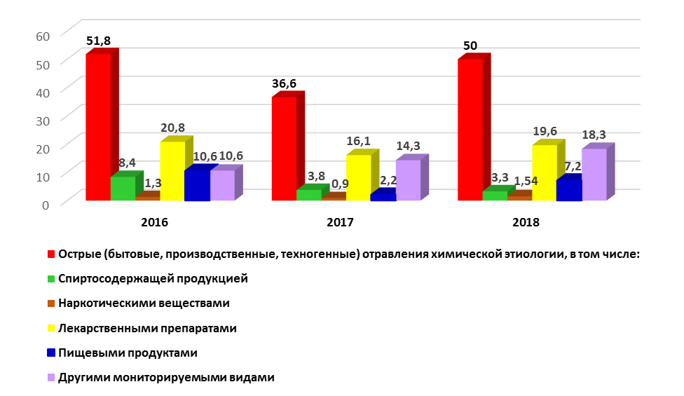

Таблица 25

**Структура причин острых отравлений в 2016-2018 гг.**

**(число отравлений на 100 тыс. населения)**

|  |  |  |  |  |  |  |
| --- | --- | --- | --- | --- | --- | --- |
| **Показатель** | **2016 г.** | | **2017 г.** | | **2018 г.** | |
| **всего (чел.)** | **на 100 тыс.**  **населения** | **всего (чел.)** | **на 100 тыс.**  **населения** | **всего (чел.)** | **на 100 тыс.**  **населения** |
| Острые (бытовые, производственные, техногенные) отравления химической этиологии, в том числе: | 234 | 51,8 | 166 | 36,6 | 227 | 50,0 |
| Спиртосодержащей продукцией | 38 | 8,4 | 14 | 3,8 | 15 | 3,3 |
| Наркотическими веществами | 6 | 1,3 | 4 | 0,9 | 7 | 1,54 |
| Лекарственными препаратами | 94 | 20,8 | 73 | 16,1 | 89 | 19,6 |
| Пищевыми продуктами | 48 | 10,6 | 10 | 2,2 | 33 | 7,2 |
| Другими мониторируемыми видами | 48 | 10,6 | 65 | 14,3 | 83 | 18,3 |

Анализ острых отравлений химической этиологии показывает, что заболеваемость от отравлений приходится на взрослое население – 153 случая, на подростковое население – 32, детское население – 42.

Всего за 2018г. зарегистрировано 7 случаев отравлений наркотическими веществами (6 -г. Майкоп, 1 - Кошехабльский район). Территорией неблагополучной по отравлениям наркотическими веществами является г.Майкоп, за 2018г. зарегистрировано 6 случаев отравлений, из которых 6 случаев приходится на взрослую группу населения.

Заболеваемость, вызванная отравлениями лекарственными препаратами, преимущественно приходится на взрослую группу населения. Всего зарегистрировано 89 случаев отравлений лекарственными препаратами, из которых 29 случаев приходится на группу детского населения в возрасте до 14 лет, 13 случаев приходится на подростковое население в возрасте от 15 до 17 лет, 47 случаев зарегистрировано среди взрослой группы населения. Территориями неблагополучными по отравлениям лекарственными препаратами являются: г. Майкоп, в котором зарегистрировано 63 случая отравления лекарственными препаратами, в Майкопском районе – 13 случаев, в Гиагинском районе – 6 случаев, Теучежский район – 4, Красногвардейский район – 3.

В 2018г. зарегистрировано 33 случая отравлений пищевыми продуктами, из которых 32 случая приходится на взрослое население и 1 случай на подростковую группу в возрасте до 17 лет; 10 случаев – г. Майкоп, 23 случая Майкопский район.

В 2018г. зарегистрировано 15 случаев отравлений спиртсодержащей продукцией, из которых 12 случаев приходится на взрослое население и 3 случая на подростковую группу в возрасте до 17 лет; 5 случаев – г. Майкоп, 7 случаев Майкопский район, 3 случая – Гиагинский район.

За 2018 год было зарегистрировано 83 случая отравлений другими мониторируемыми видами, из которых на взрослое население приходится 55 случаев, из которых 1 случай с летальным исходом, среди детей в возрасте до 14 лет зарегистрировано 13 случаев, среди подросткового населения в возрасте от 15 до 17 лет зарегистрировано 15 случаев отравлений. Территориями неблагополучными по отравлениям являются: г. Майкоп - 72 случая, Майкопский район – 5 случаев, Гиагинский район – 2 случая, Шовгеновский район – 1 случай, Красногвардейский район – 1 случай, Теучежский район – 1 случай.

В структуре пострадавших по социальному статусу наибольший удельный вес отравлений приходится на группу безработного населения – 118 случаев, среди неорганизованных детей – 26 случаев, среди работающего населения – 14 случаев, среди школьников – 18 случаев, среди пенсионеров – 25 случаев, среди учащихся (средних профессиональных училищ, техникумов, ВУЗов) зарегистрировано – 14 случаев, среди детей посещающие ДДУ – 12 случаев. Данные о структуре пострадавших от острых отравлений химической этиологии по социальному статусу представлены в таблице №24.

Таблица № 26

**Структура пострадавших от острых отравлений химической этиологии по социальному статусу за период с 2016 -2018 гг.**

|  |  |  |  |  |  |  |
| --- | --- | --- | --- | --- | --- | --- |
| Социальное положение  пострадавших | 2016 г. | | 2017 г. | | 2018 г. | |
| всего, чел. | уд. вес,  % | всего, чел. | уд. вес,  % | всего,  чел. | уд. вес, % |
| Неорганизованные дети  (0-14 лет) | 60 | 13,2 | 39 | 8,6 | 26 | 9,4 |
| Дети, посещающие ДДУ  (3-6 лет) | 11 | 2,4 | 9 | 1,9 | 12 | 5,3 |
| Школьники (7-17 лет) | 23 | 5,09 | 18 | 3,9 | 18 | 7,9 |
| Учащиеся ПТУ, техникумов, ВУЗов | 12 | 2,6 | 8 | 1,7 | 14 | 6,2 |
| Работающее население | 13 | 2,8 | 15 | 3,3 | 14 | 6,2 |
| Безработные | 75 | 16,6 | 58 | 12,7 | 118 | 52,0 |
| Пенсионеры | 32 | 7,08 | 15 | 3,3 | 25 | 11,0 |
| Мигранты, переселенцы | 7 | 1,5 | 3 | 0,6 | 0 | 0 |
| БОМЖи | 1 | 0,2 | 1 | 0,2 | 0 | 0 |

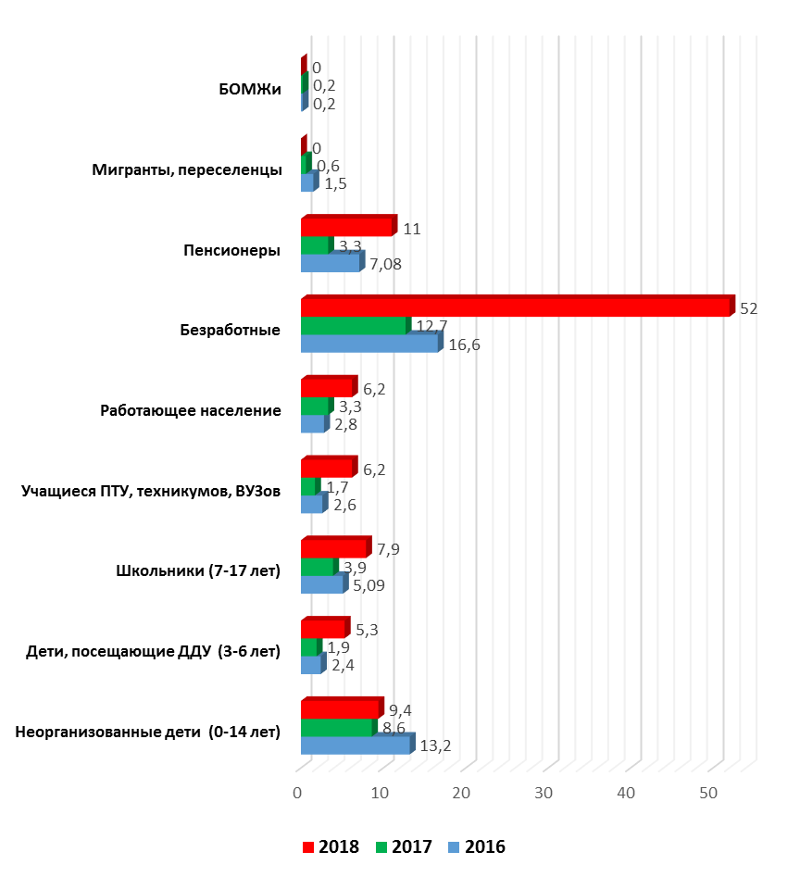

**Рис.15 Структура пострадавших от острых отравлений химической этиологии по социальному статусу в 2016-2018 гг.,%**

Наибольший удельный вес в структуре острых отравлений химической этиологии приходится на случайные (с целью опьянения, ошибочный прием, самолечение, производственное, техногенное и пр.) – 60 случаев. Преднамеренные отравления составляют – 37 случаев (суицидальные, криминальные, наркотические, с целью одурманивания, с целью прерывания беременности), из которых 2 случая с летальным исходом. Неопределенное (другое) составляют – 130 случаев.

Данные о характере отравлений представлены в таблице № 27.

Таблица 27

**Структура характера отравлений за период с 2016 - 2018 гг.**

|  |  |  |  |  |  |  |
| --- | --- | --- | --- | --- | --- | --- |
| Обстоятельство  отравления | 2016 г. | | 2017 г. | | 2018 г | |
| Всего, чел. | Удельный вес, % | Всего, чел. | Удельный вес, % | Всего, чел. | Удельный вес, % |
| Преднамеренные отравления (суицидальные, криминальные, наркотические, с целью одурманивания, с целью прерывания беременности) | 30 | 6,6 | 50 | 11,0 | 37 | 16,3 |
| Случайные (с целью опьянения, ошибочный прием, самолечение, производственное, техногенная авария, контакт с ядовитым животным/растением, медицинская ошибка, непереносимость или побочное действие, пищевое немикробной этиологии) | 175 | 38,7 | 92 | 20,2 | 60 | 26,4 |
| Неопределенное (другое) | 29 | 6,4 | 24 | 5,2 | 130 | 57,3 |

В структуре характера отравлений первое место занимают индивидуальное – 214 случаев, групповое – 6 случаев, семейное – 7 случаев. Массовые отравления химическими веществами в Республике Адыгея за 2018 год не зарегистрировано.

Анализ показывает, что в 2018 году зарегистрировано 2 случая с летальным исходом (1 случай отравления спиртсодержащей непищевой продукцией, 1 случай - другими мониторируемыми видами). В 2016 году 2 смертельных случая от отравления другими мониторируемыми видами, в 2017 году 5 случаев, из которых 5 смертельных случаев от отравления другими мониторируемыми видами. Данные о зарегистрированных смертельных случаев от острых отравлений химической этиологии представлены в таблице № 28.

Таблица 28

**Смертность от острых отравлений химической этиологии**

**за период с 2016 -2018 гг.**

|  |  |  |  |  |  |  |
| --- | --- | --- | --- | --- | --- | --- |
| Показатель | 2016 г. | | 2017 г. | | 2018 г | |
| Всего (чел.) | на 100 тыс.  населения | Всего (чел.) | на 100 тыс.  населения | Всего (чел.) | на 100 тыс.  населения |
| Всего | 2 | 0,4 | 5 | 1,1 | 2 | 0,4 |

В результате проведенного анализа отравлений в 2018г. отмечается увеличение количества острых (бытовых, производственных, техногенных) отравлений химической этиологии (на 100 тыс.нас.) по сравнению с 2017г. на 13,4%, отмечается уменьшение числа отравлений спиртосодержащей продукцией на - 0,5%, наркотическими веществами увеличение на 0,64%, отравлений лекарственными препаратами на 3,5%, отравлений пищевыми продуктами на 5%, отмечен рост отравлений, вызванными другими мониторируемыми видами на 4%.

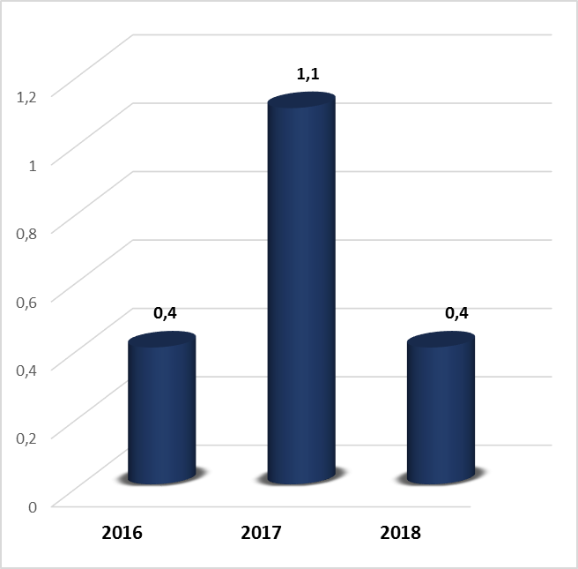

**Рис.16 Структура смертности от острых отравлений химической этиологии за период с 2016 - 2018 гг.**

Таблица 29

**Динамика впервые выявленной заболеваемости взрослого населения по основным группам социально обусловленных заболеваний по данным ФИФ СГМ (на 100 тыс. населения от 18 лет и старше)**

|  |  |  |  |  |
| --- | --- | --- | --- | --- |
| Показатели | 2015 г. | 2016 г. | 2017 г. | Темп изменений  к 2015 году |
| Психические расстройства всего, в т.ч.: | 179,5 | 145,5 | 123,1 | -31,4 |
| - невротические, связанные со стрессом и соматоформные расстройства | 16,3 | 23,5 | 15,9 | -2,5 |
| Синдром зависимости от алкоголя хронический алкоголизм) | 81,9 | 68,8 | 73,9 | -9,8 |
| Синдром зависимости от наркотических веществ (наркомании) | 5,9 | 2,5 | 6,2 | 5,1 |

Распространение алкоголизма среди населения имеет не только тяжелые медицинские последствия, но и оказывает существенное влияние на социальные и демографические последствия. В динамике за три года показатель первичной заболеваемостью хроническим алкоголизмом имеет тенденцию к снижению среди взрослого населения на – 9,8 случаев на 100 тыс. населения.

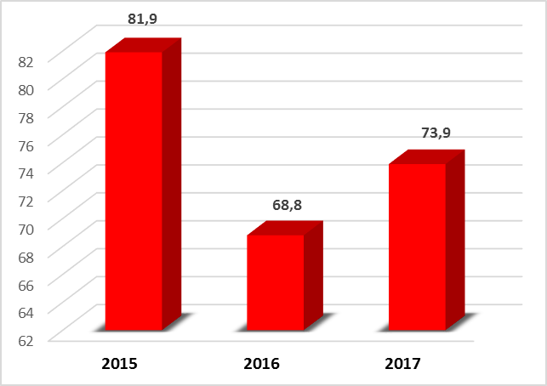

**Рис.17. Синдром зависимости от алкоголя**

**Мониторинг условий воспитания и обучения**

Согласно ст. 28 Федерального закона от 30.03.1999 года № 52-ФЗ «О санитарно-эпидемиологическом благополучии населения» в организациях отдыха и оздоровления детей, дошкольных и других образовательных организациях независимо от их организационно-правовых форм должны осуществляться меры по профилактике заболеваний, сохранению и укреплению здоровья детей, в том числе меры по организации их питания, и выполняться требования санитарного законодательства.

Работа по надзору за условиями воспитания и обучения детей и подростков осуществлялась Управлением Роспотребнадзора по Республике Адыгея в соответствии с Конституцией Российской Федерации, Указами Президента Российской Федерации, Федеральными Законами, техническими регламентами, санитарными правилами и нормативами, что позволило в 2018г. реализовать мероприятия по обеспечению доступности дошкольного образования, улучшению условий воспитания и обучения, отдыха и оздоровления детей, реализовать риск-ориентированный подход к организации контрольно-надзорной деятельности.

Всего на контроле Управления Роспотребнадзора по Республике Адыгея в 2018г. находилось 489 объектов для детей и подростков. За период с 2016г. количество объектов снизилось на 0,2%, что связано с уменьшением количества дошкольных образовательных организаций, учреждений для детей-сирот, детей, оставшихся без попечения родителей, профессиональных образовательных организаций. В 2018г. введено в эксплуатацию 1 общеобразовательное учреждение в Тахтамукайском районе (МБОУ СШ№27, а. Новая Адыгея проектной мощностью на 990 учащихся)

Таблица 30

**Количество организаций для детей и подростков**

|  |  |  |  |  |
| --- | --- | --- | --- | --- |
| Типы детских и подростковых организаций | Количество объектов надзора | | | Темп прироста к 2016г., (%) |
| 2016г | 2017г. | 2018г. |
| Всего объектов гигиены детей и подростков, в т.ч. | 490 | 486 | 489 | -0,2 |
| Дошкольные образовательные организации | 136 | 134 | 134 | -1,5 |
| Общеобразовательные учреждения | 149 | 155 | 156 | +4,7 |
| Детские санатории | 1 | 1 | 1 | - |
| Учреждения для детей-сирот, детей оставшихся без попечения родителей | 3 | 2 | 2 | -33,3 |
| Организации дополнительного образования детей | 74 | 75 | 75 | +1,4 |
| Профессиональные образовательные организации | 15 | 13 | 13 | -13,3 |
| Организации отдыха детей и их оздоровления | 93 | 94 | 96 | +3,2 |
| Прочие типы организаций для детей и подростков | 12 | 12 | 12 | - |

Удельный вес школ, работающих в 1 смену, увеличился до 72,4% (в 2017г.- 67,7%). В 2 смены работают 43 общеобразовательные организации с количеством обучающихся 6 602 человека (12,7% от количества обучающихся). В переуплотненном режиме работают 61 дошкольная организация (45,2%), что создает предпосылки для нарушений санитарно-эпидемиологических требований в этих учреждениях.

По данным формы федерального статистического наблюдения №18 «Сведения о санитарном состоянии субъекта Российской Федерации за период с 2015-2018гг. по всем детским дошкольным и общеобразовательным организациям отмечается уменьшение удельного веса объектов, отнесенных к первой группе санитарно-эпидемиологического благополучия, и соответственно, увеличение удельного веса объектов второй группы. За период с 2015-2018г. отсутствовали объекты для детей и подростков, отнесенные к третьей группе санитарно-эпидемиологического благополучия.

Таблица 31

**Распределение детских и подростковых организаций по уровню санитарно-эпидемиологического благополучия за 2016-2018 годы**

|  |  |  |  |  |  |
| --- | --- | --- | --- | --- | --- |
| Типы детских и подростковых организаций | 2015г. | 2016г. | 2017г. | 2018г. | Темп прироста к 2015г.(%) |
| **Первая группа СЭБ,%** | | | | | |
| Детские и подростковые организации-всего | 304 | 247 | 308 | 260 | -14,4 |
| Дошкольные образовательные организации | 80 | 44 | 88 | 88 | +10 |
| Общеобразовательные организации | 83 | 57 | 93 | 96 | +15,7 |
| Организации дополнительного образования | 38 | 44 | 40 | 28 | -26,3 |
| Профессиональные образовательные организации | 9 | 5 | 13 | - | -100 |
| Организации для детей-сирот | 3 | - | 1 | 1 | -66,6 |
| Организации отдыха и оздоровления | 80 | 77 | 60 | 34 | -57,5 |
| **Вторая группа СЭБ,%** | | | | | |
| Детские и подростковые организации-всего | 186 | 242 | 178 | 229 | +23,1 |
| Дошкольные образовательные организации | 56 | 91 | 46 | 46 | -17,9 |
| Общеобразовательные организации | 66 | 92 | 62 | 60 | -9,0 |
| Организации дополнительного образования | 36 | 30 | 35 | 47 | +30,6 |
| Профессиональные образовательные организации | 6 | 10 | - | 13 | +116,7 |
| Организации для детей-сирот | - | 3 | 1 | 1 | - |
| Организации отдыха и оздоровления | 13 | 16 | 34 | 62 | +376,9 |
| **Третья группа СЭБ ,%** | | | | | |
| Детские и подростковые организации-всего | - | - | - | - | - |
| Дошкольные образовательные организации | - | - | - | - | - |
| Общеобразовательные организации | - | - | - | - | - |
| Организации дополнительного образования | - | - | - | - | - |
| Профессиональные образовательные организации | - | - | - | - | - |
| Организации для детей-сирот | - | - | - | - | - |
| Организации отдыха и оздоровления | - | - | - | - | - |

При оценке распределения детских и подростковых организаций по потенциальному риску причинения вреда здоровью, установлено, что наибольший удельный вес составляют объекты, отнесенные к среднему риску (40,9%), предусматривающие проведение плановых проверок не чаще 1 раза в 4 года; далее следуют объекты значительного риска - 31,5% (плановые проверки один раз в 3 года) и объекты умеренного риска - 23,9% (плановые проверки не чаще 1 раза в 6 лет). В целом по Республике Адыгея отсутствуют объекты для детей и подростков, отнесенные к группе чрезвычайно высокого риска.

Таблица 32

**Распределение детских и подростковых организаций   
по группам риска**

|  |  |  |  |  |  |  |  |  |  |  |  |  |
| --- | --- | --- | --- | --- | --- | --- | --- | --- | --- | --- | --- | --- |
| Типы детских и подростковых организаций | Удельный вес организаций по группам риска,% | | | | | | | | | | | |
| ЧВР | | ВР | | ЗР | | СР | | УР | | НР | |
| 2017 | 2018 | 2017 | 2018 | 2017 | 2018 | 2017 | 2018 | 2017 | 2018 | 2017 | 2018 |
| Детские и подростковые организации-всего | - | - | 1,02 | 2,7 | 13,4 | 31,5 | 51,4 | 40,9 | 29,4 | 23,9 | 4,7 | 0,8 |
| Дошкольные образовательные организации | - | - | 0,7 |  | 11,2 | 42,5 | 77,6 | 50 | 9,7 | 7,5 | 0,7 | - |
| Общеобразовательные организации | - | - | 2,6 | 8,3 | 24,5 | 46,8 | 62,6 | 36,5 | 10,3 | 8,3 | - | - |
| Организации дополнительного образования | - | - | - | - | 2,7 | 26,7 | 38,7 | 41,3 | 56 | 32 | 2,7 | - |
| Профессиональные образовательные организации | - | - | - | - | 53,8 | 23 | 7,7 | 76,9 | 30,8 | - | 7,7 | - |
| Организации для детей-сирот | - | - | - | - | 50 | - | 50 | 100 | - | - | - | - |
| Организации отдыха и оздоровления | - | - | - | - | 2,1 | - | 15,9 | 32,3 | 65,9 | 63,5 | 15,9 | 4,2 |
| Примечание: ЧВР-чрезвычайно высокий риск, ВР-высокий риск, ЗР-значительный риск, УР-умеренный риск, СР-средний риск, НР-низкий риск | | | | | | | | | | | | |

Показатели санитарно-технического состояния организаций для детей и подростков свидетельствует о сокращении по всем типам детских и подростковых организаций объектов, не имеющих централизованной системы канализации, водоснабжения.

В Республике Адыгея централизованным водоснабжением обеспечено 100% организаций. Центральным отоплением обеспечено 99,3% организаций. Не имеет центрального отопления 1 дошкольная организация в МО «Майкопский район (МБДОУ № 9 п. Каменномостский), в которой обучаются 55 учащихся.

Таблица 313**Санитарно-техническое состояние организаций для детей и подростков Республики Адыгея в 2016-2018 гг. ( %)**

|  |  |  |  |
| --- | --- | --- | --- |
| Показатели  санитарно-технического  состояния | Доля учреждений, находившихся в неудовлетворительном санитарно-техническом состоянии, % | | |
| 2016 г. | 2017 г. | 2018 г. |
| Требуется капитальный ремонт | - | 0,4 | - |
| Не канализовано | 1,4 | 1,4 | - |
| Отсутствует централизованное водоснабжение | - | - | - |
| Отсутствует центральное отопление | 0,2 | 0,2 | 0,2 |

**Рис. 18 Доля учреждений, находившихся в неудовлетворительном санитарно-техническом состоянии, %**

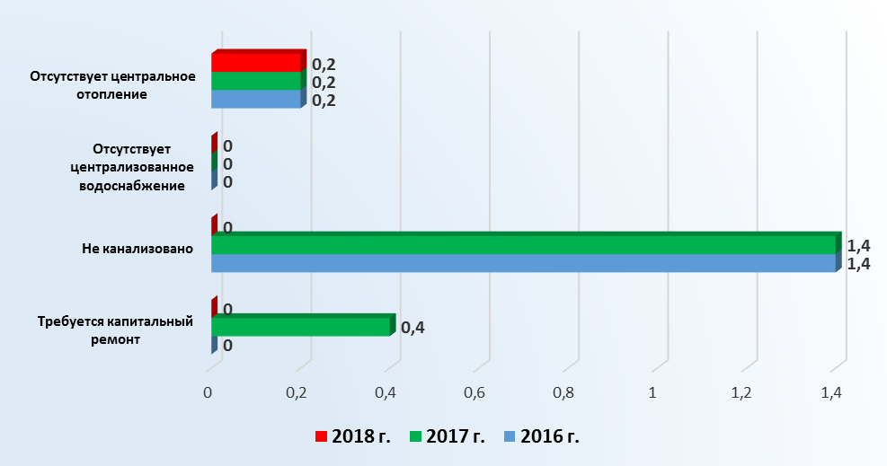

В целях обеспечения доступности дошкольного образования на территории республики осуществляют образовательные услуги и услуги по уходу и присмотру за детьми 130 хозяйствующих субъектов (134 объекта) подконтрольные Управлению Роспотребнадзора по Республике Адыгея. Структура объектов представлена следующим образом: 128 муниципальных бюджетных дошкольных образовательных организаций, 2 индивидуальных предпринимателя, осуществляющие услуги присмотра и ухода за детьми, при 8 общеобразовательных организациях функционируют 22 дошкольные группы полного дня, реализующие программу дошкольного образования.

Дошкольным образованием охвачено 23322 ребенка (79,8% от числа детей, нуждающихся в устройстве в ДО). Нуждается в устройстве в дошкольные организации 5892 ребенка, из них в возрасте от 0 до 3 лет - 5537 (94%) детей, в возрасте от 3 до 7 лет –355 детей.

Из 134 дошкольных учреждений республики: 110 или 82,1% учреждений – размещаются в отдельно стоящих зданиях, 22 учреждения или 16,4% – размещаются в приспособленных зданиях, 2 учреждения или 1,5% размещаются в жилых зданиях.

Для организации питания детей в 98,5% учреждений оборудованы пищеблоки, работающие на сырье, в двух организациях (1,5%), питание детей осуществляется в буфетах-раздаточных. Индивидуальными предпринимателями, осуществляющими услуги по уходу и присмотру за детьми, для организации питания детей заключены договора на поставку готовой кулинарной продукции с объектами общественного питания.

Для организации образовательного процесса на территории Республики Адыгея осуществляют деятельность 148 общеобразовательных организаций (156 организаций с учетом филиалов), из которых 127 учреждений расположено в зданиях типовой постройки, что составляет 81,4%, 28 организаций размещены в приспособленных помещениях, что составляет 17,9%, 1 учреждение расположено в общественном здании, что составляет 0,6%. Остается актуальной проблема высокой степени износа зданий организаций детей и подростков, так 146 общеобразовательных учреждений из 156 (93,6%) нуждаются в проведении косметических ремонтов.

По результатам лабораторных исследований качества питьевой воды из разводящей сети детских образовательных учреждений, проведенных в 2018г., установлено, что удельный вес проб, не соответствующих гигиеническим нормативам вырос по сравнению с 2017г, как по санитарно-химическим, так и по микробиологическим показателям. В 2018г. 35проб питьевой воды не соответствовали гигиеническим нормативам по санитарно-химическим показателям, что составило 2,09% (в 2017г.-0,3%).

Превышение гигиенических нормативов по мутности выявлялось:

- в дошкольных образовательных учреждениях - 12проб (34,3%). Нестандартные пробы обнаруживались в г. Майкопе - 5 проб (МБДОУ №22, МБДОУ №12, МБДОУ №38, МБДОУ №49, МБДОУ №60); Майкопском районе - 4 пробы (МБДОУ №2 п. Тульский); Кошехабльском районе - 2 пробы (МБДОУ №8); Красногвардейском районе - 1проба;

- в общеобразовательных организациях-17 проб (48,6%). Нестандартные пробы обнаруживались в г. Майкопе - 11 проб (МБОУ гимназия №22, Адыгейская республиканская гимназия, МОУ НОШ №33, МБОУ СШ №13, лицей №19, МБОУ СШ №24, МБОУ СШ №2, МБОУ ОШ №24); в Майкопском районе - 1 проба (МБОУ СОШ №12); Гиагинском районе-1 проба (МБОУ СШ №5); Тахтамукайском районе - 2 пробы (МБОУ СОШ №1); Шовгеновском районе - 2 пробы (МБОУ СОШ №2);

- в организация дополнительного образования детей - 2 пробы (5,7%). Нестандартные пробы обнаруживались в г. Майкопе (МБУДО Детская школа искусств №1, Детско-юношеская школа олимпийского резерва по легкой атлетике);

- в организациях для детей-сирот и детей, оставшихся без попечения родителей - 1 проба (2,8%) в г. Майкопе (Дом интернат для детей сирот и детей оставшихся без попечения родителей);

- в организациях отдыха и оздоровления детей - 3 пробы (8,6%). Нестандартные пробы обнаруживались в ЛОУ с дневным пребыванием детей на базе общеобразовательных учреждений: ЛОУ «Чайка» на базе МБОУ СШ №2 г. Адыгейск, ЛОУ «Волшебный сад» при МБОУ СШ №25, п. Энем.

В 2018г. 31 проба питьевой воды, не соответствовала гигиеническим нормативам по микробиологическим показателям, что составило 2% (в 2017г. - 1,1%), из них:

- в дошкольных образовательных организациях – 14 проб (45,1%). Нестандартные пробы обнаруживались в г. Майкопе - 2 пробы (МБДОУ №48); Гиагинском районе - 2 пробы (ДОУ №11); Майкопском районе -10 проб (МБДОУ №24, МБДОУ №9, филиал ДОУ №10,МБДОУ №16,МБДОУ №15);

- в общеобразовательных организациях - 11проб (35,5%). Нестандартные пробы обнаруживались в Гиагинском районе - 6 проб (МБОУ СОШ №3, МБОУ СШ№10, МБОУ СШ №11); Майкопском районе - 5проб (МБОУ СШ №21, МБОУ СШ №15, МБОУ СШ №2, МБОУ СШ №28);

- в профессиональном образовательном учреждении (ГБПОУ РА «Дондуковский сельскохозяйственный техникум») - 2 пробы (6,5%);

- в организациях отдыха и оздоровления детей - 4 пробы (12,9%). Нестандартные пробы обнаруживались в стационарном загородном оздоровительном учреждении ЛОУ «Горный».

Таблица 34

**Результаты лабораторного контроля питьевой воды из разводящей сети в образовательных организациях Республики Адыгея   
за 2016-2018 гг.**

|  |  |  |  |  |
| --- | --- | --- | --- | --- |
| Показатели | Удельный вес проб, не отвечающих санитарно-гигиеническим нормативам | | | Темп прироста к 2016 г. по доле, % |
| 2016г. | 2017 г. | 2018г. |
| Санитарно-химические показатели | - | 0,3 | 2,09 | - |
| Микробиологические показатели | 0,5 | 1,1 | 2 | 300 |

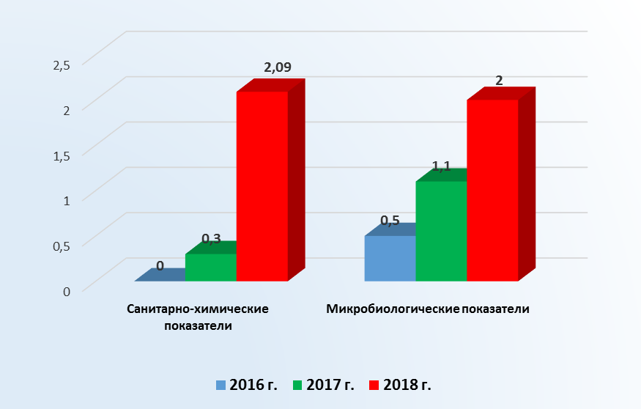

**Рис. 19 Удельный вес проб, не отвечающих санитарно-гигиеническим нормативам**

Одной из приоритетных задач профилактической гигиены является сохранение и укрепление здоровья подрастающего поколения. Решение этого вопроса во многом определяется созданием оптимальных условий воспитания, обучения и оздоровления детей и подростков. Именно безопасные условия жизнедеятельности и являются залогом формирования здорового поколения. Рост заболеваемости детского населения, особенно школьно-обусловленных нарушений здоровья, подтверждает необходимость усиления контроля за созданием безопасных условий образовательной деятельности детей, что является составной частью решения проблемы обеспечения санитарно-эпидемиологического благополучия населения.

Обеспечение общеобразовательных организаций ученической мебелью, соответствующей росто-возрастным особенностям обучающихся, ее конструкция и расстановка являются одним из значимых факторов, способствующих сохранению работоспособности учащихся в течение учебного дня, правильному физическому развитию, а также являются мерой профилактики нарушения осанки и зрения.

По итогам надзорных мероприятий в общеобразовательных организациях Республики Адыгея в 2018г. было установлено, что обеспеченность ученической мебелью в соответствии с росто-возрастными особенностями развития детей не соответствовала в 37 образовательных организациях для 143 учащихся, что составило 14,2% от обследованных учреждений (в 2017г. -10,8%).

В целях выявления и снижения вредного влияния физических факторов на здоровье обучающихся в детских и подростковых организациях ФБУЗ «Центр гигиены и эпидемиологии в Республике Адыгея» проводились замеры параметров микроклимата, освещенности и электромагнитных излучений. По результатам измерений параметров микроклимата удельный вес объектов, не соответствующих санитарно-гигиеническим нормативам снизился и составил 0,4% (в 2017г.-1,4 %). Из 241 обследованных объектов, один не соответствовал гигиеническим нормативам по микроклимату (МБОУ СОШ №16, п. Тульский, Майкопский район.)

В 2018 году снизился удельный вес объектов, не отвечающих санитарно-гигиеническим требованиям по уровню освещенности с 0,9% до 0,06% (МБОУ СШ№13, г. Майкоп).

Таблица 35

**Гигиеническая характеристика детских учреждений Республики Адыгея по факторам среды обитания за 2016-2018 годы**

|  |  |  |  |  |
| --- | --- | --- | --- | --- |
| Факторы среды обитания | Удельный вес учреждений, не отвечающих санитарно-гигиеническим нормативам | | | Темп прироста к 2016 г. по доле, % |
| 2016 г. | 2017 г. | 2018 г. |
| Мебель на соответствие росто-возрастным особенностям детей | 4,8 | 10,8 | 14,2 | 195,8 |
| Освещенность | 2,6 | 0,9 | 0,06 | - 97,7 |
| Микроклимат | 0,3 | 1,4 | 0,4 | 33,3 |
| Уровень ЭМИ | - | - | - | - |

**Рис. 20 Удельный вес учреждений, не отвечающих санитарно-гигиеническим нормативам**

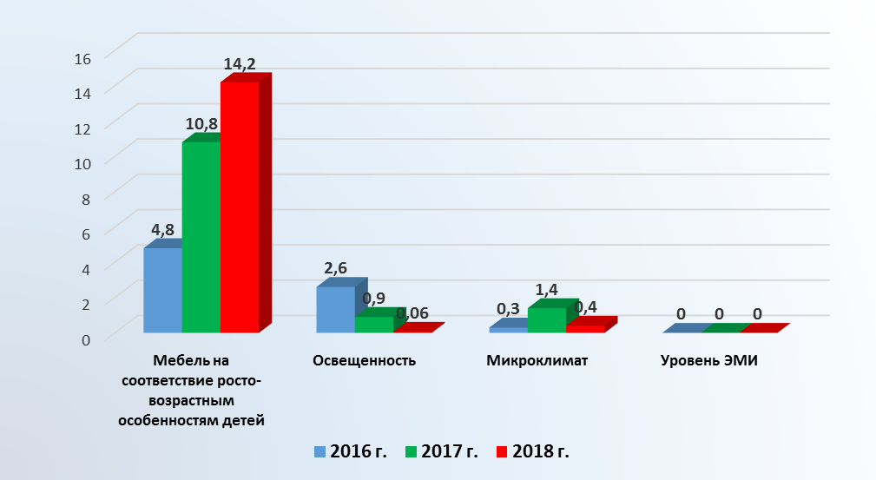

По итогам 2018 года в Республике Адыгея охват горячим питанием школьников составил 80,5% или 41 836 школьников (от общего количества учащихся 51 970 чел.), что на 2,5% выше уровня прошлого года (в 2017г. - 78%). Ниже республиканских показателей отмечен охват горячим питанием детей в муниципальных образованиях: МО «Город Майкоп», МО «Тахтамукайский район».

Таблица 36

**Охват учащихся общеобразовательных организаций горячим питанием за 2016-2018 гг.**

|  |  |  |  |  |
| --- | --- | --- | --- | --- |
| Показатели | 2016 г. | 2017 г. | 2018 г. | Темп прироста к 2016 г. (%) |
| Охват горячим питанием школьников, из общего количества обучающихся в общеобразовательных организациях, всего, % | 70,7 | 77,5 | 80,5 | +13,9 |
| Охват горячим питанием школьников, из общего количества обучающихся в общеобразовательных организациях, 1-4 классы, % | 93,8 | 98,0 | 98,0 | +4,5 |
| Охват горячим питанием школьников, из общего количества обучающихся в общеобразовательных организациях, 5-11 классы, % | 51,1 | 59,0 | 65,0 | +27,2 |

**Рис. 21 Охват учащихся общеобразовательных организаций   
горячим питанием, %**

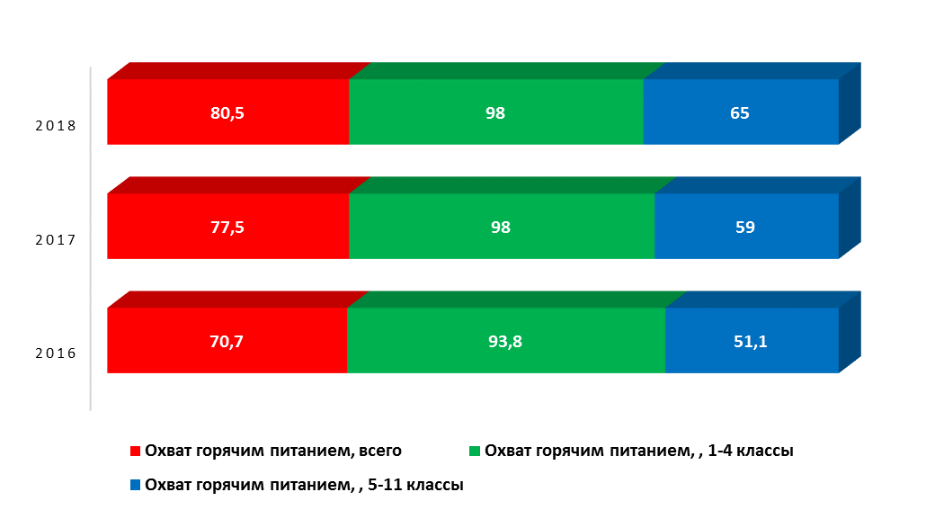

Таблица 37

**Охват горячим питанием учащихся общеобразовательных**

**организаций Республики Адыгея в 2016-2018 годы**

|  |  |  |  |  |  |  |  |  |  |
| --- | --- | --- | --- | --- | --- | --- | --- | --- | --- |
| Муниципальное  образование | 2016 г. | | | 2017 г. | | | 2018 г. | | |
| кол-во уч-ся всего | число уч-ся, получающих горячее питание | % охвата  от всех уч-ся | кол-во уч-ся всего | число уч-ся, получающих горячее питание | % охвата  от всех уч-ся | кол-во уч-ся всего | число уч-ся, получающих горячее  питание  ние | % охвата  от всех уч-ся |
| Кошехабльский район | 3197 | 2861 | 89,5 | 3256 | 2639 | 79,8 | 3348 | 2733 | 81,6 |
| Теучежский район | 1776 | 1395 | 78,5 | 1825 | 1703 | 93,3 | 1809 | 1450 | 80,1 |
| Шовгеновский район | 1547 | 1176 | 76,0 | 1632 | 1433 | 87,8 | 1666 | 1596 | 95,7 |
| Гиагинский район | 3505 | 2673 | 76,2 | 3586 | 2863 | 79,8 | 3675 | 2976 | 81,5 |
| г. Адыгейск | 1745 | 1524 | 87,3 | 1873 | 1715 | 91,5 | 1965 | 1746 | 88,9 |
| Майкопский район | 6310 | 4088 | 64,7 | 6539 | 5354 | 81,8 | 6633 | 5621 | 84,7 |
| г. Майкоп | 16601 | 10963 | 66,04 | 1705 | 12270 | 70,5 | 18017 | 13801 | 76,5 |
| Тахтамукайский район | 8034 | 5633 | 70,1 | 8360 | 6578 | 79,6 | 9637 | 7566 | 78,5 |
| Красногвардейский район | 3650 | 2812 | 77,0 | 3587 | 2939 | 81,9 | 3808 | 3128 | 82,1 |
|  |  |  |  |  |  |  |  |  |  |
| Государственные образовательные учреждения | 1248 | 666 | 54,0 | 1151 | 715 | 62,1 | 1178 | 997 | 84,6 |
|  |  |  |  |  |  |  |  |  |  |
| Иные | 194 | 110 | 58,0 | 123 | 78 | 63,4 | 234 | 202 | 86,3 |
| Республика Адыгея | 47807 | 33901 | 70,7 | 4937 | 38287 | 77,5 | 51970 | 41836 | 80,5 |

В 2018 году в Республике Адыгея охвачено горячим питанием 98% обучающихся начальных классов. Выше республиканского показателя достигнут охват питанием в следующих муниципальных образованиях: МО «Город Адыгейск», МО «Теучежский район», МО «Шовгеновский район», МО «Тахтамукайский район», Государственные образовательные учреждения.

Таблица 38

**Охват горячим питанием обучающихся 1-4 классов Республики Адыгея за 2016-2018 годы**

|  |  |  |  |  |  |  |  |  |  |
| --- | --- | --- | --- | --- | --- | --- | --- | --- | --- |
| Муниципальное  образование | 2016г. | | | 2017г. | | | 2018 г. | | |
| кол-во уч-ся всего | число уч-ся, получающих гор.питание | % охвата  от всех уч-ся | кол-во уч-ся всего | число уч-ся, получающих гор.питание | % охвата  от всех уч-ся | кол-во уч-ся всего | число уч-ся, получающих гор.питание | % охвата  от всех уч-ся |
| Кошехабльский район | 1463 | 1463 | 100 | 1504 | 1504 | 100 | 1531 | 1508 | 98,5 |
| Теучежский район | 825 | 825 | 100 | 856 | 856 | 100 | 818 | 818 | 100 |
| Шовгеновский район | 621 | 508 | 81,8 | 746 | 746 | 100 | 810 | 810 | 100 |
| Гиагинский район | 1661 | 1539 | 92,6 | 1721 | 1548 | 90,0 | 1758 | 1700 | 96,7 |
| г. Адыгейск | 842 | 842 | 100 | 857 | 815 | 95,1 | 896 | 896 | 100 |
| Майкопский район | 2896 | 2533 | 87,5 | 2992 | 2992 | 100 | 2869 | 2812 | 98,0 |
| г. Майкоп | 7649 | 7380 | 96,4 | 8212 | 8011 | 97,5 | 8551 | 8379 | 98,0 |
| Тахтамукайский район | 3869 | 3810 | 98,5 | 4026 | 3978 | 98,8 | 4640 | 4640 | 100 |
| Красногвардейский район | 1670 | 1318 | 78,9 | 1631 | 1631 | 100 | 1777 | 1743 | 98,0 |
|  |  |  |  |  |  |  |  |  |  |
| Государственные образовательные учреждения | 544 | 489 | 89,0 | 586 | 586 | 100 | 523 | 523 | 100 |
| Иные | 92 | 67 | 72,8 | 60 | 60 | 100 | 160 | 160 | 100 |
| Республика Адыгея | 22132 | 20774 | 93,8 | 23191 | 22727 | 98,0 | 24479 | 23989 | 98,0 |

В Республике Адыгея в 108 школах имеются школьные столовые, из которых 98 - работают на сырье, 10 - на полуфабрикатах, 19 буфетов-раздаточных и 27 буфетов. В одной общеобразовательной организации республики отсутствует помещения для приема пищи: г. Майкоп - НОУ «Православная гимназия во имя Преподобного Сергия Радонежского» - 124 учащихся. Питание учащихся Православной гимназии организовано на базе буфета-раздаточной МБОУ ООШ №20.

В 2018 году выделялись бюджетные средства для организации питания 16 236 учащихся определенных категорий (из малообеспеченных семей).

Таблица 39

**Выделение финансовых средств муниципальными образованиями Республики Адыгея для питания учащихся общеобразовательных учреждений в 2018 году**

|  |  |  |
| --- | --- | --- |
| Муниципальное  образование | Количество детей | Сумма на 1 ребенка в день, руб. |
| Гиагинский район | 806 | 30,0 |
| Гиагинский район | 216 | 73,90 |
| Теучежский район | 325 | 40,0 |
| Кошехабльский район | 392 | 35,0 |
| г. Адыгейск | 253 | 60,0 |
| Красногвардейский район | 729 | 15,0 |
| Красногвардейский район | 425 | 50,0 |
| Шовгеновский район | 274 | 30,0 |
| Шовгеновский район | 21 | 50,0 |
| Тахтамукайский район | 2387 | 35,0 |
| Тахтамукайский район | 4479 | 15,0 |
| г.Майкоп | 5450 | 35,44 |
| Майкопский район | 479 | 65,0 |
| Всего | 16236 |  |

Таблица 40

**Средняя стоимость питания**

|  |  |  |
| --- | --- | --- |
| **Муниципальное образование** | **Завтраки, руб.** | **Обеды, руб.** |
| Кошехабльский район | 15-20 | 35,0 |
| Теучежский район | 18-20 | 40,0 |
| Шовгеновский район | 20-25 | 45-48 |
| Гиагинский район | 38,0 | 65,0 |
| г. Адыгейск | 18,0 | 60,0 |
| Майкопский район | 30,0 | 55,0 |
| г. Майкоп | 35,44 | 70,0 |
| Тахтамукайский район | 35,0 | 50,0 |
| Красногвардейский район | 35,0 | 70,0 |

С целью ликвидации микронутриентной недостаточности и в соответствии с Постановлением Правительства РФ № 119 от 05.10.1999г. «О мерах по профилактике заболеваний, связанных с дефицитом йода» в дошкольных организациях и общеобразовательных учреждениях республики в питании детей постоянно используется йодированная соль.

По результатам лабораторных исследований готовых блюд, вырабатываемых детскими образовательными учреждениями в 2018г. была выявлена 61 проба, не соответствующая гигиеническим нормативам по микробиологическим показателям, что составило 3,0% от отобранных проб (в 2017г-7,1%), из них:

- в 10 дошкольных образовательных организациях республики не соответствовали гигиеническим нормативам 60 проб готовых блюд, что составило 5,8% от всех нестандартных проб (г.Майкоп МБДОУ № 4, 11, 16, 29, 38, 52, 62; Майкопский район- МБДОУ №6, 22; Гиагинский район -МБДОУ №3).

- в 1 общеобразовательном учреждении не соответствовала гигиеническим нормативам 1 проба готовых блюд, что составило 0,15 % от всех нестандартных проб (Красногвардейский район – МБОУ «Гимназия №1»).

В 2018г. по калорийности и химическому составу нестандартных проб не выявлено.

Таблица 41

**Гигиеническая характеристика готовых блюд в организованных детских коллективах в 2015-2018гг.**

|  |  |  |  |  |  |
| --- | --- | --- | --- | --- | --- |
| Показатели | Удельный вес нестандартных проб, % | | | | Темп прироста к 2015, по доле, % |
| 2015 г. | 2016 г. | 2017 г. | 2018г. |
| Санитарно - химические | 0,3 | - | - | - | - |
| Микробиологические | 0,006 | 0,8 | 4,5 | 3,0 | 49,9 |
| Калорийность и полнота вложения продуктов | - | - | 1,1 | - | - |

**Проблемными вопросами по организации питания школьников остаются:**

- несоответствие набора и площадей производственных помещений пищеблоков, что приводит к нарушению поточности технологических процессов, пересечению потоков сырья и готовой продукции, чистой и грязной посуды;

- недостаточный контроль со стороны должностных лиц образовательных организаций и медицинского персонала за качественным и количественным составом рациона питания, качеством и безопасностью поступающих продуктов, правильностью закладки и приготовлением пищи, ассортиментом используемых пищевых продуктов и продовольственного сырья;

- недостаточный уровень квалификации и высокая текучесть персонала организаций, осуществляющих питание в школьных столовых и медработников;

- недостаточная работа администраций общеобразовательных организаций с родителями учащихся о целесообразности организованного питания детей, об ответственности за непринятие своевременных мер,

- недостаточный уровень культуры питания учащихся образовательных организаций.

**Организация отдыха и оздоровление детей**

Одним из приоритетных направлений социальной политики в республике является организация летнего отдыха и оздоровления детей и подростков. В Республике Адыгея принято Постановление Кабинета Министров Республики Адыгея №175 от 06.08.2015г. «Об утверждении программы по развитию системы отдыха и оздоровления детей на 2016-2018 годы».

Всего в летний период 2018 года на территории Республики Адыгея функционировало 96 летних оздоровительных учреждений. Структура летних оздоровительных учреждений представлена следующим образом: 89 - лагерей с дневным пребыванием детей, 5 - загородных стационарных учреждения, 1 – детский санаторий, 1-палаточный лагерь Муниципального автономного учреждения дополнительного образования детско-юношеская спортивная школа ст. Брюховецкой МО «Брюховецкий район (Краснодарский край.).

Таблица 42

**Количество оздоровленных детей в летний оздоровительный сезон в организациях отдыха и оздоровления**

|  |  |  |  |  |
| --- | --- | --- | --- | --- |
| Организации отдыха и оздоровления | Количество оздоровленных детей, абс. ед. | | | Темп прироста к 2016г.,% |
| 2016г | 2017г. | 2018г. |
| Организации отдыха и оздоровления детей-всего | 10589 | 8057 | 8416 | -20,5 |
| Стационарные загородные оздоровительные организации | 5804 | 3131 | 3313 | -42,9 |
| Оздоровительные организации с дневным пребыванием детей | 4480 | 4619 | 4798 | +7,0 |
| Детские санатории | 305 | 307 | 305 | - |

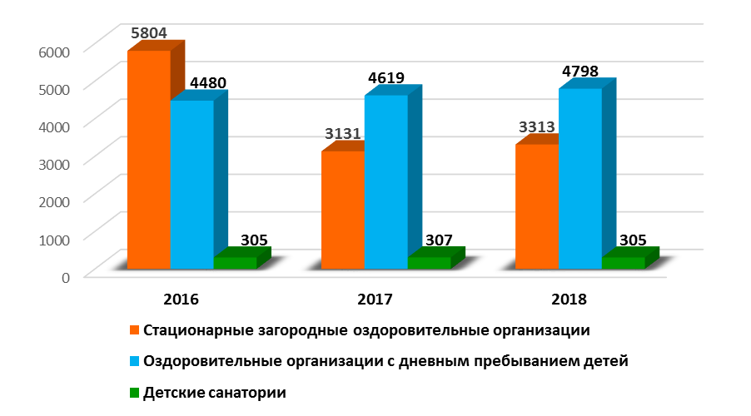

**Рис.22 Количество оздоровленных детей   
в летний оздоровительный сезон**

Количество оздоровленных детей в летний период характеризуется тенденцией к снижению, несмотря на то, что летнее оздоровление в организованных детских коллективах является значимым фактором охраны здоровья школьников. Наиболее существенным является снижение количества оздоровленных детей в загородных оздоровительных учреждениях, где дети получают наиболее выраженный оздоровительный эффект. Однако, в 2018г. удалось достичь результатов оздоровления не ниже показателей, предусмотренных планом по реализации майских указов Президента Российской Федерации 2012 г. (достижение выраженного оздоровительного эффекта в 2018 г – 94,9%). По результатам обследований итоговая эффективность оздоровления составила: выраженный оздоровительный эффект - 95% (в 2017 г.–94,7%), слабый оздоровительный эффект – 4,8% (в 2017г – 4,8%), отсутствие оздоровительного эффекта отмечено у 0,2% детей (в 2017 г. - 0,5%). Наибольший темп прироста (+1,3%) по сравнению с 2016г. удельного веса детей с высокой эффективностью оздоровления наблюдается по загородным оздоровительным учреждениям.

Таблица 43

**Удельный вес детей с высокой эффективностью оздоровления**

**в организациях отдыха и оздоровления 2016-2018 гг.**

|  |  |  |  |  |
| --- | --- | --- | --- | --- |
| Организации отдыха и оздоровления | Удельный вес детей с высокой эффективностью оздоровления в организациях отдыха и оздоровления,% | | | Темп  прироста к 2016г (%) |
| 2016 г. | 2017 г. | 2018 г. |
| Организации отдыха и оздоровления детей - всего | 94,7 | 94,7 | 95 | +0,3 |
| Стационарные загородные оздоровительные организации | 94,2 | 96,9 | 95,4 | +1,3 |
| Оздоровительные организации с дневным пребыванием детей | 95,2 | 93,0 | 94,6 | -0,6 |
| Детские санатории | 96,1 | 96,7 | 96,0 | -0,1 |

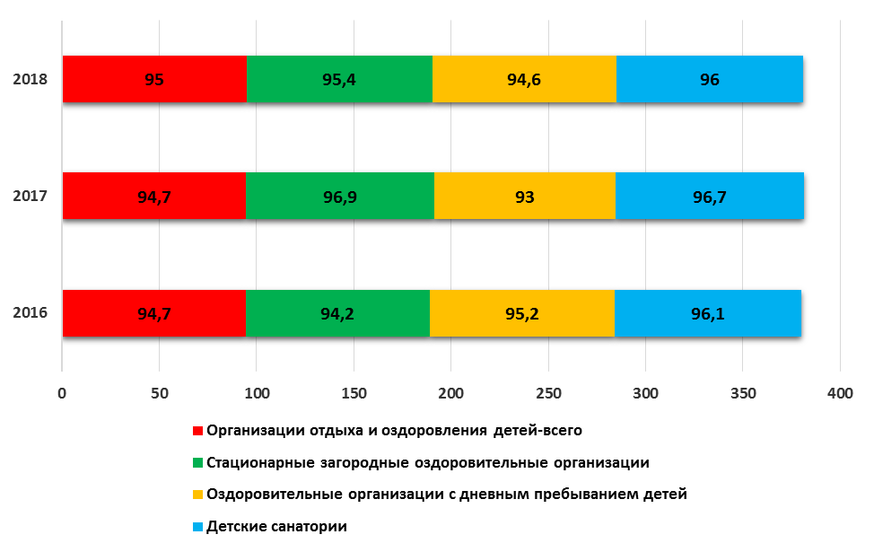

**Рис. 23 Удельный вес детей с высокой эффективностью оздоровления в организациях отдыха и оздоровления, %**

В целях профилактики клещевого энцефалита и геморрагической лихорадки с почечным синдромом перед началом летней оздоровительной кампании 2018 года были проведены энтомолого-зоологические обследования и противоклещевые обработки в местах размещения ЛОУ и по ходу туристических и экскурсионных маршрутов. Общая площадь проведенных обработок составила 320 тыс.м2, что составило 100% от территории, подлежавшей обработкам. В течение летней оздоровительной кампании также проводились зоолого-энтомологические обследования мест дислокации ЛОУ, туристических и экскурсионных маршрутов. В лечебно-профилактических учреждениях не зарегистрировано обращений по поводу присасывания клещей на территориях летних оздоровительных учреждений республики и прилегающих к ним территориях.

Питание детей и подростков осуществлялось в соответствии с согласованными с Управлением Роспотребнадзора по Республике Адыгея перспективными меню. Организация питания детей осуществлялась на базе пищеблоков загородных и санаторных ЛОУ, а детей, отдыхающих в ЛОУ с дневным пребыванием детей, на базе пищеблоков образовательных учреждений. Учреждения, функционировавшие в период летней оздоровительной кампании 2018 года были обеспечены необходимым технологическим и холодильным оборудованием, кухонной и столовой посудой. В учреждениях с круглосуточным пребыванием детей организовано 5-ти разовое питание, в лагерях с дневным пребыванием детей – 2-х разовое. Фактическая стоимость питания одного дня каждого ребенка составляла: ЛОУ на базе санаториев – 170 руб., загородные оздоровительные учреждения – 280 руб., оздоровительные площадки с дневным пребыванием детей – 130 руб.

Таблица 44

**Гигиеническая характеристика готовых блюд в летних оздоровительных учреждениях в 2016-2018гг.**

|  |  |  |  |
| --- | --- | --- | --- |
| Исследования | Не соответствует гигиеническим требованиям (%) | | |
| 2016г. | 2017г. | 2018г. |
| по микробиологическим показателям | 1,2 | 0,7 | - |
| по калорийности и полноте вложения продукта | - | - | - |
| по вложению витамина С | - | - | - |

По результатам лабораторного контроля в период работы лагерей в 2018г, исследованная готовая кулинарная продукция соответствовала гигиеническим нормативам по микробиологическим показателям, калорийности и химическому составу.

Итоги летней оздоровительной кампании 2018 года позволяют констатировать факт, что проведенные профилактические и противоэпидемические мероприятия в совокупности позволили не допустить групповой заболеваемости в летних оздоровительных учреждениях Республики Адыгея. Массовые инфекционные заболевания, пищевые отравления, случаи смерти, в летних оздоровительных лагерях в сезон 2018 года не регистрировались.

**Мониторинг физических факторов среды обитания**

Проблема физической безопасности населения по отношению воздействия источников физических факторов неионизирующей природы возрастает с каждым годом в связи ростом числа объектов – источников физических факторов: новых видов связи, компьютеров и т.д. Вычислительная техника становится все более значимым источником воздействия ЭМП на население, и в том числе на детей и подростков. Санитарно-эпидемиологический надзор за источниками потенциально опасных физических факторов неионизирующей природы осуществляется на предприятиях, на территории вокруг промышленных объектов, на территории населенных мест, в жилых и общественных зданиях, в учебных заведениях, детских и лечебно-профилактических учреждениях.

Обстановка по их воздействию продолжала оставаться неблагоприятной, что наиболее выражено в условиях производства.

Из общего числа обследованных объектов в ходе осуществления надзорных мероприятий, совместных проверок с прокуратурой Республики Адыгея и производственного контроля не отвечало санитарно-гигиеническим требованиям по уровню шума – 30,3%, по параметрам микроклимата – 1,9%, по параметрам освещенности - 1,96%, по уровням электромагнитного излучения – 2,19%, по содержанию вредных веществ в воздухе рабочей зоны - 0,31% объектов (таблица № 45).

Таблица 45

**Количество замеров физических факторов за период 2016-2018 гг.**

|  |  |  |  |  |  |  |
| --- | --- | --- | --- | --- | --- | --- |
| **год** | **шум** | **вибрация** | **микроклимат** | **освещенность** | **ЭМИ** | **прочее** |
| **2016** | 701 | 510 | 7183 | 5180 | 2381 | 4330 |
| **2017** | 579 | 505 | 7151 | 5101 | 1167 | 4170 |
| **2018** | 2356 | 905 | 10820 | 9086 | 3164 | 3638 |
| **Темп прироста к 2016г. (%)** | +70,3 | +43,6 | +33,6 | +43,0 | +24,7 | -19,02 |

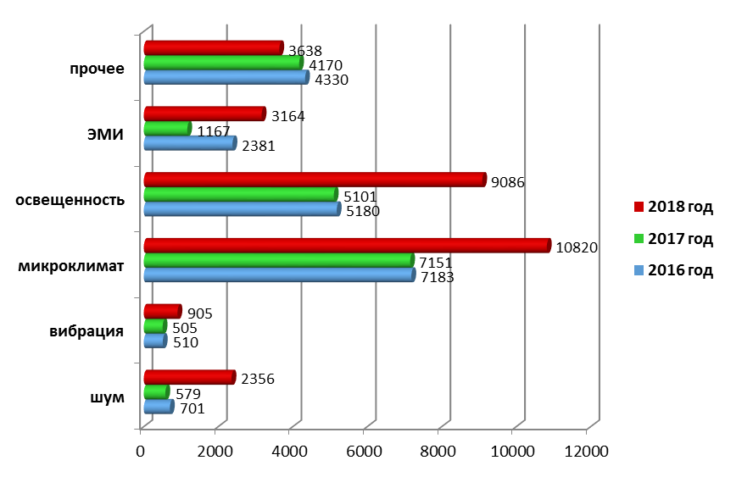

**Рис. 24 Количество замеров физических факторов**

Наиболее выраженное неблагоприятное воздействие физических факторов, прежде всего шума, на организм работающих остается в строительной, пищевой промышленностях и сельском хозяйстве (ООО «Питейный дом», ООО «Маршрут Сервис», ООО «ЗЕТ», ООО «Экспресс», ООО «Гидроконструкция», ООО «Газпромбурение», ООО «Агропарк», НАО «Киево-Жураки АПК», КФК «Нива», ЗАО «Радуга).

Главными причинами превышения допустимого уровня физических факторов на рабочих местах по-прежнему являются: износ машин, несовершенство технологических процессов и оборудования, а также недостаточная ответственность работодателей и руководителей производств за состоянием условий и охраны труда.

Определенный вклад в ухудшение санитарно-эпидемиологической обстановки на промышленных предприятиях внесли ликвидация службы контроля и ведомственных санитарно-промышленных лабораторий, невыполнение планово-предупредительных работ, отсутствие программ производственного контроля, карт специальной оценки условий труда.

Таблица 46

**Исследования физических факторов**

|  |  |  |  |  |
| --- | --- | --- | --- | --- |
| **Показатель** | **2016 г.** | **2017 г.** | **2018 г.** | **Темп изменений к 2016г.** |
| Доля рабочих мест, не соответствующих санитарным нормам на промышленных предприятиях по шуму, % | 38,1 | 12,0 | 8,29 | -29,8% |
| Доля рабочих мест, не соответствующих санитарным нормам на промышленных предприятиях по вибрации, % | 4,28 | 0,33 | 0 | -4,28% |
| Доля рабочих мест, не соответствующих санитарным нормам на промышленных предприятиях по микроклимату, % | 8,53 | 3,18 | 0 | -8,53% |
| Доля рабочих мест, не соответствующих санитарным нормам на промышленных предприятиях по электромагнитным полям, % | 0 | 0 | 2,74 | +2,74% |
| Доля рабочих мест, не соответствующих санитарным нормам на промышленных предприятиях по освещенности, % | 0,46 | 0,84 | 3,68 | +3,21% |
| Доля рабочих мест, не соответствующих санитарным нормам на коммунальных объектах по шуму, % | 1,43 | 5,56 | 23,46 | +22,03% |
| Доля рабочих мест, не соответствующих санитарным нормам на коммунальных объектах по вибрации, % | 1,89 | 0 | 0 | -1,89% |
| Доля рабочих мест, не соответствующих санитарным нормам на коммунальных объектах по микроклимату, % | 1,26 | 1,82 | 0,32 | -0,94% |
| Доля рабочих мест, не соответствующих санитарным нормам на коммунальных объектах по электромагнитным полям, % | 4,85 | 8,33 | 2,25 | -2,6% |
| Доля рабочих мест, не соответствующих санитарным нормам на коммунальных объектах по освещенности, % | 1,13 | 2,4 | 1,55 | +0,42% |

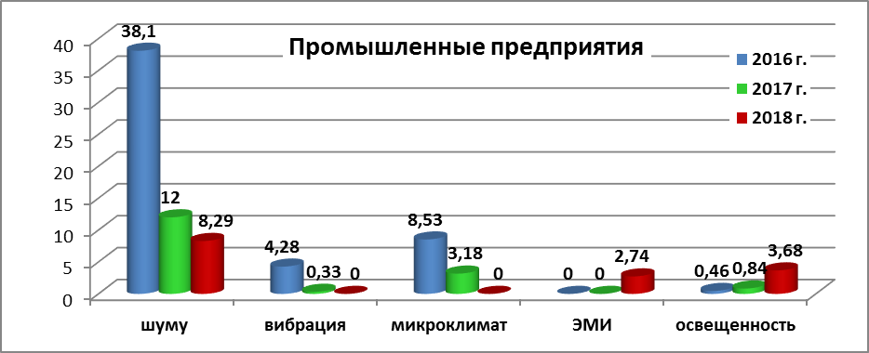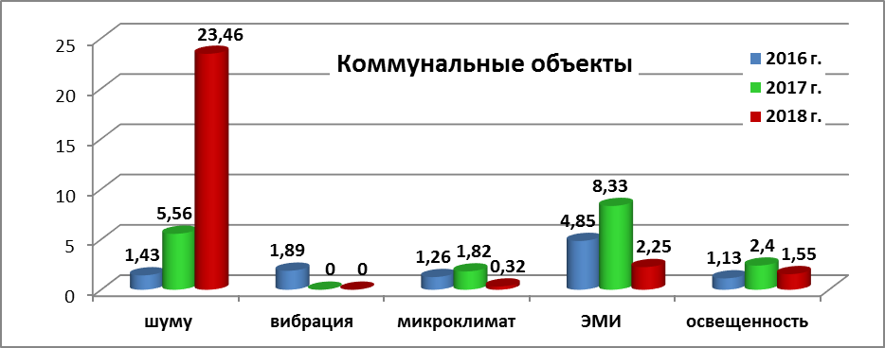

**Рис. 25, 26 Исследования физических факторов в 2016-2018 гг.**

Доля рабочих мест, не отвечающих гигиеническим нормативам по отдельным физическим факторам за отчетный год увеличилось (по уровням электромагнитного излучения (таблица № 47).

Таблица 47

**Доля рабочих мест, не соответствующих гигиеническим нормативам по физическим факторам в 2016-2018гг., %**

**(от общего числа обследованных рабочих мест)**

|  |  |  |  |  |  |
| --- | --- | --- | --- | --- | --- |
| **год** | **шум** | **вибрация** | **микроклимат** | **освещенность** | **ЭМИ** |
| **2016** | 23,3 | 2,4 | 1,6 | 1,1 | 1,3 |
| **2017** | 13,6 | 0,52 | 2,06 | 0,77 | 2,63 |
| **2018** | 16,0 | 0 | 1,02 | 0,67 | 1,53 |
| **Темп прироста к 2016г. (%)** | -7,3 | -2,4 | -0,58 | -0,43 | +0,23 |

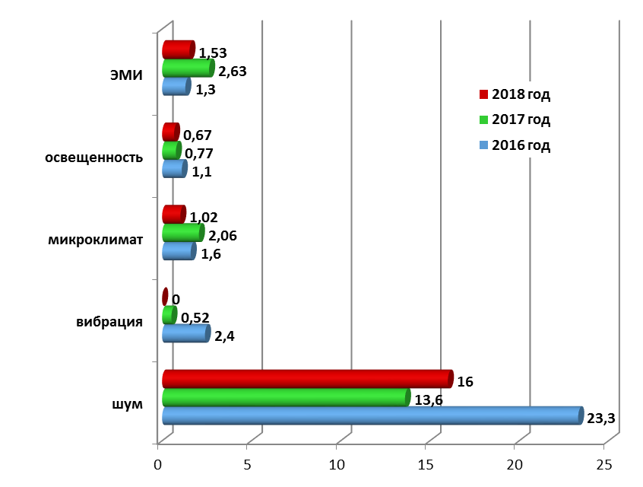

**Рис. 27 Доля рабочих мест, не соответствующих гигиеническим нормативам по физическим факторам в 2016-2018гг., %**

Санитарно-гигиеническая характеристика объектов, используемых субъектами надзора при осуществлении деятельности представлена в таблице № 48.

Таблица 48

**Санитарно-гигиеническая характеристика объектов, используемых субъектами надзора при осуществлении деятельности**

|  |  |  |  |  |
| --- | --- | --- | --- | --- |
| **Показатель** | **2014 г.** | **2015 г.** | **2016 г.** | **2017 г.** |
| Доля объектов III группы, из общего числа объектов, % | 0,0 | **0,0** | **0,0** | **0,0** |
| Доля объектов III группы, из общего числа объектов, коммунальные объекты, % | 0,0 | **0,0** | **0,0** | **0,0** |
| Доля объектов III группы, из общего числа объектов, промышленные объекты, % | 0,0 | **0,0** | **0,0** | **0,0** |
| Доля объектов III группы, из общего числа объектов, детские и подростковые учреждения, % | 0,0 | **0,0** | **0,0** | **0,0** |
| Доля объектов III группы, из общего числа объектов, производство пищевых продуктов, общественного питания и торговли пищевыми продуктами, % | 0,0 | **0,0** | **0,0** | **0,0** |

Таблица 49

**Гигиеническая характеристика детских учреждений Республики Адыгея**

**по факторам среды обитания за 2015-2018 годы**

|  |  |  |  |  |
| --- | --- | --- | --- | --- |
| **Факторы среды обитания** | **Удельный вес учреждений, не отвечающих санитарно-гигиеническим нормативам** | | | |
| **2015 г.** | **2016 г.** | **2017 г.** | **2018 г.** |
| Освещенность | 2,1 | 1,22 | 0,9 | 0,064 |
| Микроклимат | 0,5 | 0,28 | 1,35 | 0,42 |
| Уровень ЭМИ | - | - | - | - |

Вычислительная техника становится все более значимым источником воздействия ЭМП на население и, в том числе на детей и подростков. Увеличение числа пользователей персональными компьютерами, интенсивное оснащение компьютерных классов учебных заведений ведет к необходимости санитарно-эпидемиологического контроля над ними.

В детских дошкольных и образовательных организациях из физических факторов контролируются главным образом: освещенность, микроклимат и электромагнитные поля. В течение 3 лет наблюдается снижение процента обследованных детских и подростковых организаций, не отвечающих гигиеническим нормативам.

Наибольший удельный вес в структуре неблагоприятных в санитарно-гигиеническом отношении факторов в населенных пунктах занимает шум. Главным источником шумового загрязнения в Республике Адыгея являются транспортные средства – автомобили и железнодорожные поезда.

Так эквивалентный уровень шума от автотранспорта составляет в среднем 59 дБА (при допустимом значении 55 дБА), максимальный уровень -65 дБА, что на 2 дБА ниже по сравнению с 2017 годом. Это связанно с увеличением количества автотранспорта надлежащего технического состояния.

В последнее время так же актуальна проблема защиты населения от шума, создаваемого объектами, расположенными на первых этажах жилых зданий. К сожалению, при размещении таких объектов не рассматриваются вопросы шумозащиты (звукоизоляции). Одним из основных источников шума – технологическое оборудование объектов торговли (сеть магазинов «Океан», «Магнит») и наружные блоки сплит систем магазинов, аптек и административных офисов.

Не менее значимым источником акустического шума и вибрации воздействующего на население, являются различные внутридомовые источники, встроенные в эксплуатируемые жилые здания и инженерно-технологическое оборудование (вентиляционное, холодильное оборудование, наружные блоки систем кондиционирования, лифты и т.д.). За 2018 год было рассмотрено 89 жалоб, из них – 57 жалоб на шум, в ходе чего было установлено превышение шума в жилых помещениях на 2-6 дБА. Необходимо отметить, что основная масса измерений шума приходится на ночное время суток с 23-00 до 07-00 час. Это связано с тем, что в ночное время фоновые уровни шума значительно ниже дневных, поэтому в ночное время суток можно проводить достоверную гигиеническую оценку источника шума.

Таблица 50

**Структура заявлений граждан по физическим факторам за 2016-2018 гг.**

|  |  |  |  |  |  |  |  |  |  |  |  |
| --- | --- | --- | --- | --- | --- | --- | --- | --- | --- | --- | --- |
| **Фактор** | **Шум** | | **Вибрация** | | **Микроклимат** | | **Освещенность** | | **ЭМП** | | **Всего** |
| **Год** | **заявлений** | **уд.вес, %** | **заявлений** | **уд.вес, %** | **заявлений** | **уд.вес, %** | **заявлений** | **уд.вес, %** | **заявлений** | **уд.вес, %** | **заявлений** |
| 2016 | 32 | 30,8 | 5 | 4,8 | 28 | 26,9 | 14 | 13,5 | 21 | 20,2 | 104 |
| 2017 | 59 | 46,1 | 4 | 3,15 | 16 | 12,5 | 24 | 18,75 | 25 | 19,5 | 128 |
| 2018 | 57 | 64,0 | 8 | 8,99 | 10 | 11,24 | 11 | 12,36 | 3 | 3,37 | 89 |

**Рис. 28 Заявления граждан по физическим факторам в 2016-2018г.г.**

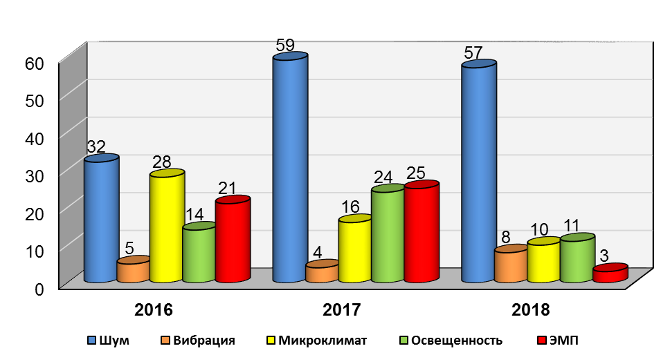

Все более актуальной становится проблема электромагнитной безопасности населения, так как с каждым годом увеличивается в республике количество передающих радиотехнических объектов (далее - ПРТО). В 2018 году ФБУЗ «Центр гигиены и эпидемиологии в Республике Адыгея» было рассмотрено 220 проектов на строительство и эксплуатацию таких объектов, из них не соответствуют санитарным нормам 1. Основная часть ПРТО – базовая станция (далее – БС) сотовой связи. Для обеспечения радиопокрытия территории республики БС сотовой связи должны устанавливаться в возвышенных точках и на небольшом расстоянии (около 1-2 км) друг от друга. Высотных зданий в г. Майкопе не так много, поэтому используются все относительно высокие здания, в том числе жилые, общественные, включая лечебно-профилактические учреждения и др. Это допускается действующими санитарными правилами и нормами, но вызывает необходимость чрезвычайно жесткого контроля за ПРТО как на стадии проектирования, ввода в эксплуатацию, так и при эксплуатации данных объектов. Следует иметь в виду, что, с точки зрения излучения, здание на котором установлены антенны базовых станций, является самым безопасным местом, поскольку излучение принципиально не распространяется вниз.

Как правило, базовые станции не создают уровней ЭМП, превышающих гигиенические нормативы. Поэтому наиболее значимыми в гигиеническом отношении продолжают оставаться радио- и телепередающие центры, а также рабочие места, оснащенные ПЭВМ и оргтехникой.

На территории республики имеется 569 передающих радиотехнических объекта (телевизионных станций –18, радиовещательных станций – 37, базовых станций сотовой и транкинговой связи – 514).

С учетом постоянного увеличения количества источников неионизирующих излучений в республике, их потенциального влияния на работающих и население, основными задачами эффективного контроля следует считать:

1. Обеспечение деятельности Управления Роспотребнадзора по Республике Адыгея при проведении контрольно-надзорных мероприятий по контролю физических факторов неионизирующей природы.
2. Усиление контроля за соблюдением требований к параметрам физических факторов на промышленных предприятиях, пищевых, коммунальных объектах, детских и подростковых организациях, в том числе при использовании вычислительной техники.
3. Выявление и замена устаревшего оборудования промышленных и сельскохозяйственных предприятий с целью уменьшения риска возникновения профессиональных заболеваний, связанных с воздействием акустического шума и вибрации.
4. Упорядочение градостроительной ситуации в населенных пунктах, где расположены промышленные объекты и производства, требующие организации санитарно-защитных зон.

**Мониторинг радиационной обстановки в Республике Адыгея**

В соответствии с Федеральным Законом «О радиационной безопасности населения» №3-ФЗ от 9 января 1996г. в Республике Адыгея в рамках единой государственной системы контроля и учёта индивидуальных доз облучения (ЕСКИД) осуществляется контроль и учёт индивидуальных доз облучения населения от всех источников ионизирующего излучения, к которым относятся: природные и медицинские источники, техногенные источники в условиях нормальной эксплуатации и источники облучения, являющиеся следствием прошлых радиационных аварий. Постоянный и эффективный контроль всех этих параметров является одной из важнейших задач в проблеме обеспечения радиационной безопасности населения Республики Адыгея.

Радиационная обстановка в Республике Адыгея за последние годы существенно не изменилась, остается стабильной, в целом удовлетворительной, и радиационный фактор не являлся ведущим фактором вредного воздействия на здоровье населения.

Для постоянного и эффективного наблюдения за радиационной обстановкой в Российской Федерации внедрена единая система информационного обеспечения радиационной безопасности населения, включающая радиационно-гигиеническую паспортизацию и Единую государственную систему учета доз облучения населения России (ЕСКИД).

Основным показателем радиационной безопасности субъекта федерации является годовая коллективная эффективная доза (КЭД) облучения населения от всех источников ионизирующего излучения, в 2016 году по Республике Адыгея составила 1781,30 чел-Зв/год, что соответствует в среднем 3,93 мЗв/год на одного жителя, при среднероссийском показателе – 3,87 мЗв/год.

Структура дозы облучения на 1 жителя республики по состоянию на 01.01.2018 года сформирована следующим образом: 86,2% - от природных источников и 12,8% – медицинское облучение, на долю всех остальных источников приходится – 1,0% (структура облучения населения РФ на аналогичный период составляла 85,58% - природные источники; 14,13% - медицинское облучение и 0,29% - прочие источники соответственно).

Средняя годовая эффективная доза на жителя Республики Адыгея за счёт всех источников ионизирующего излучения и вклад отдельных компонентов в среднюю годовую эффективную дозу представлена в таб. 51.

Таблица 51

**Средняя годовая эффективная доза на жителя Республики Адыгея за счёт   
всех источников ионизирующего излучения, мЗв/чел.**

|  |  |  |  |  |  |
| --- | --- | --- | --- | --- | --- |
| **Виды облучения населения территории** | 2014 г. | 2015 г. | 2016 г. | 2017 г. | РФ, 2017 г. |
| а) деятельности предприятий, использующих ИИИ, в том числе: | 0,001 | 0,001 | 0,001 | 0,001 | 0,001 |
| --- персонала | 0,001 | 0,001 | 0,001 | 0,001 |  |
| --- населения, проживающего в зонах наблюдения | - | - | - | - |  |
| б) техногенно измененного радиационного фона, в том числе: | 0,005 | 0,005 | 0,005 | 0,005 |  |
| --- за счет глобальных выпадений | 0,005 | 0,005 | 0,005 | 0,005 | 0,005 |
| --- за счет радиационных аварий прошлых лет | - | - | - | - |  |
| в) природных источников, в том числе: | 4,790 | 4,399 | 5,079 | 3,413 |  |
| --- от радона | 3,500 | 3,044 | 3,730 | 2,078 |  |
| --- от внешнегогамма-излучения | 0,600 | 0,665 | 0,655 | 0,645 |  |
| --- от космического излучения | 0,400 | 0,400 | 0,400 | 0,400 | 0,400 |
| --- от пищи и питьевой воды | 0,120 | 0,120 | 0,120 | 0,120 |  |
| --- от содержащегося в организме К-40 | 0,170 | 0,170 | 0,170 | 0,170 | 0,170 |
| г) медицинских исследований | 0,537 | 0,481 | 0,512 | 0,511 |  |
| д) радиационных аварий и происшествий в отчетном году | - | - | - | - | - |
| ВСЕГО: | 5,332 | 4,886 | 5,597 | 3,929 | 3,87 |

**Российская Федерация Республика Адыгея**



**Рис.29 Структура коллективных доз облучения населения Республики Адыгея и Российской Федерации в 2017 г., %**

На территории Республики Адыгеи объекты 1 и 2 категории отсутствуют.

Доза облучения населения республики за счет глобальных выпадений и прошлых радиационных аварий, как и в других регионах Российской Федерации, на которых отсутствует радиоактивное загрязнение территории, остается величиной постоянной и рассчитывается исходя из 0,005 мЗв/год на человека (доклад Научного Комитета ООН по действию атомной радиации, 2000 г.).

За 2017 год из 79 организаций Республики Адыгея 75 (в том числе медучреждений – 66, промышленных – 9) предоставили государственные статистические формы 1-ДОЗ и радиационно-гигиенические паспорта организаций, использующих источники ионизирующего излучения, что составляет 95,0% от общего числа.

Надзор за деятельностью этих организаций осуществляет Управление Роспотребнадзора по Республике Адыгея. На указанных объектах используются следующие типы установок с источниками ионизирующего излучения: рентгеновские медицинские аппараты - 169, гамма-установки - 2, закрытые радионуклидные источники - 4, дефектоскопы рентгеновские – 10, досмотровые рентгеновские установки – 1, установки с ускорителем электронов - 1 .

**Характеристика содержания радионуклидов в почве   
и атмосферном воздухе**

На территории Республики Адыгея исследования по этим показателям не проводятся.

Данные о плотности радиоактивного загрязнения почвы на территории республики цезием-137 и стронцием-90, и о загрязнении атмосферного воздуха радиоактивными веществами в радиационно-гигиенических паспортах территории Республика Адыгея приведены на основании официальных данных «Росгидромета», полученных расчётным методом усреднения данных по географическим районам Российской Федерации:

1. уровень радиоактивного загрязнения почвы:

- плотность загрязнения почвы цезием-137 - 0,45 кБк/м2;

- плотность загрязнения почвы стронцием-90 - 0,10 кБк/м2.

2. уровень содержания радионуклидов в атмосферном воздухе:

- содержание цезия-137 - 0,4∙10-6Бк/м3;

- содержание стронция-90 - 0,08∙10-6Бк/м3;

- суммарная бета-активность - 85∙10-6Бк/м3.

На территории Республики Адыгея отсутствует зона техногенного радиоактивного загрязнения вследствие крупных радиационных аварий, а также отсутствуют объекты, являющиеся потенциальными источниками радиационных загрязнений (АЭС, ТЭЦ, предприятий по добыче, переработке и использованию минерального сырья с повышенным содержанием природных радионуклидов и т.д.).

Среднее значение мощности эквивалентной дозы гамма-излучения на территории Республики Адыгея по результатам замеров при обследовании жилого сектора за период 2015-2017 годы колеблются в пределах 0,05 мкЗв/ч, среднее значение – 0,07 мк/Зв/ч. Радиационных аномалий и загрязнений не обнаружено.

**Состояние водных объектов и питьевого водоснабжения**

Проведенные исследования воды из водных объектов водопользования населения проводились в основном по показателю суммарной альфа- и бета-активности, и указывают на спокойную обстановку по содержанию радионуклидов в открытых водоемах, которые являются источниками питьевого водоснабжения.

Таблица 52

**Число исследованных проб воды в местах водопользования населения   
по показателям**

|  |  |  |  |  |  |  |  |  |
| --- | --- | --- | --- | --- | --- | --- | --- | --- |
| **Год** | **Суммарная альфа-активность, Бк/кг** | | **Суммарная бета-активность, Бк/кг** | | **Цезий-137, Бк/кг** | | **Стронций-90, Бк/кг** | |
| **кол-во** | **среднее/**  **макс.** | **кол-во** | **среднее/макс.** | **кол-во** | **среднее/**  **макс.** | **кол-во** | **среднее/макс.** |
| 2014 | 21 | 0,08/0,19 | 21 | 0,12/0,23 | 10 | 0,005/0,009 | 10 | 0,05/0,08 |
| 2015 | 61 | 0,09/0,19 | 61 | 0,11/0,2 | 8 | 0,005/0,014 | 8 | 0,006/0,009 |
| 2016 | 26 | 0,08/0,18 | 26 | 0,12/0,23 | 9 | 0,007/0,013 | 9 | 0,005/0,008 |
| 2017 | 11 | 0,090/0,18 | 11 | 0,097/0,17 | 8 | 0,0059/0,013 | 8 | 0,0038/0,010 |

Для предварительной оценки качества воды открытых водоемов по показателям радиационной безопасности использованы измерения удельной суммарной альфа- и бета-активности, проведенные специалистами ФБУЗ «Центр гигиены и эпидемиологии в Республике Адыгея». Превышений контрольных уровней по суммарной альфа- и бета-активности не зарегистрировано.

Для оценки соответствия питьевой воды требованиям радиационной безопасности используются измеренные значения суммарной альфа - и бета-активности проб (таблица 53).

Таблица 53

**Исследования воды источников питьевого централизованного и нецентрализованного водоснабжения и из распределительной сети на суммарные альфа-,бета-активности**

|  |  |  |
| --- | --- | --- |
| **Годы** | **Число исследованных проб воды** | |
| **Всего** | **из них превышающие рекомендованные уровни** |
| 2015 | 253 | - |
| 2016 | 446 | - |
| 2017 | 614 | - |
| 2018 | 432 | - |

В 2015-2018гг. превышения контрольных уровней по суммарной альфа-и бета-активности не обнаружены.

Радионуклидный анализ с использованием методик радиохимподготовки показал, что превышений уровней вмешательства по содержанию природных радионуклидов в пробах 2015-2017 годов не обнаружено и ∑(Аi/УВi)<1. Для всех остальных источников питьевого водоснабжения выполняется условие: α-активность ≤ 0,2 Бк/л и β-активность ≤ 1,0 Бк/л, что гарантирует не превышение уровня дозы 0,1 мЗв/год, установленного СанПиН 2.6.1.2523-09 (Нормы радиационной безопасности-99/2009).

В таблице 52 приведено число эксплуатируемых источников централизованного водоснабжения в республике и доля источников водоснабжения, исследованных по показателям радиационной безопасности за 5 лет.

Таблица 54

**Число эксплуатируемых источников централизованного водоснабжения и доля источников водоснабжения, исследованных по показателям радиационной безопасности**

|  |  |  |  |  |  |  |  |  |
| --- | --- | --- | --- | --- | --- | --- | --- | --- |
| **Показатель** | | **2013г.** | **2014г.** | **2015г.** | **2016г.** | **2017г.** | **2018г.** | |
|  | **Источники централизованного водоснабжения** | | | | | | |  |
| Число источников централизованного водоснабжения | | 374 | 70,59 | 355 | 355 | 362 | 362 | |
| Доля источников централизованного водоснабжения, исследованных по показателям суммарной альфа- и бета-активности, % | | 35,29 | - | 71,3 | 71,1 | 49,2 | 70,8 | |
| Доля проб воды источников централизованного водоснабжения, превышающих контрольные уровни по суммарной альфа- и бета-активности, % | | - | 5,88 | - | - | - | - | |
| Доля источников централизованного водоснабжения, исследованных на содержание природных радионуклидов, % | | 16,67 | 3,08 | 27,0 | 27,2 | 46,1 | 36,9 | |
| Доля источников централизованного водоснабжения, исследованных на содержание техногенных радионуклидов, % | | 6,82 | 357 | 2,8 | 2,9 | 2,5 | 2,5 | |
| Доля проб воды источников централизованного водоснабжения, превышающих уровни вмешательства для радионуклидов, % | | - | - | - | - | - | - | |
| Перечень радионуклидов, по которым имеется превышение УВ | | - | - | - | - | - | - | |
| Доля проб воды с содержанием природных радионуклидов, для которых выполняется условие ∑(Аi/УВi)>10 и (или) техногенных радионуклидов выше УВ, % | | - | - | - | - | - | - | |
|  | **Источники нецентрализованного водоснабжения** | | | | | | | |
| Число источников нецентрализованного водоснабжения | | 119 | 119 | 119 | 119 | 119 | 119 | |
| Доля источников нецентрализованного водоснабжения, исследованных по показателям суммарной альфа- и бета-активности, % | | 20,17 | 2,52 | 8,4 | 8,6 | 5,9 | 2,6 | |
| Доля проб воды источников нецентрализованного водоснабжения, превышающих контрольные уровни по суммарной альфа- и бета-активности, % | | 16,67 | - | - | - | - | - | |
| Доля источников нецентрализованного водоснабжения, исследованных на содержание природных и техногенных радионуклидов, % | | 16,67 | - | - | - | - | - | |

Проб питьевой воды с содержанием радионуклидов, создающих эффективную дозу более 1 мЗв/год, и требующей проведения защитных мероприятий в безотлагательном порядке, не зарегистрировано.

Средние значения годовой эффективной дозы облучения одного жителя за счет потребления питьевой воды по районам республики в 2017 году представлено в таблице 55.

Таблица 55

**Средние значения годовой эффективной дозы облучения одного жителя за счет потребления питьевой воды по районам республики**

|  |  |  |  |  |  |  |  |  |  |  |  |
| --- | --- | --- | --- | --- | --- | --- | --- | --- | --- | --- | --- |
| **Название района**  **(населенного пункта)** | **226Ra** | **228Ra** | **210Pb** | **210Po** | **238+234U** | | **222Rn** | **137Cs** | **90Sr** | | **Годовая  эффек-тивная доза, мЗв/год** |
| Майкоп | 0,019 | 0,013 | 0,002 | 0,001 | | 0,009 | 2,16 | 0,005 | 0,004 | 0,018 | |
| Адыгейск | 0,054 | 0,006 | 0,006 | 0,004 | | 0,015 | 1,52 | 0,005 | 0,004 | 0,018 | |
| Майкопский р-н | 0,042 | 0,017 | 0,003 | 0,002 | | 0,020 | 7,95 | 0,005 | 0,002 | 0,019 | |
| Кошехабльский р-н | 0,047 | 0,006 | 0,006 | 0,003 | | 0,028 | 2,23 | 0,005 | 0,003 | 0,027 | |
| Тахтамукайский р-н | 0,048 | 0,007 | 0,004 | 0,003 | | 0,025 | 2,08 | 0,004 | 0,002 | 0,022 | |
| Шовгеновский р-н | 0,012 | 0,020 | 0,003 | 0,001 | | 0,047 | 10,48 | 0,006 | 0,005 | 0,016 | |
| Красногвардейский р-н | 0,047 | 0,013 | 0,004 | 0,003 | | 0,037 | 3,06 | 0,005 | 0,003 | 0,026 | |
| Теучежский р-н | 0,065 | 0,011 | 0,004 | 0,003 | 0,029 | | 3,23 | 0,003 | 0,004 | | 0,018 |
| Гиагинский р-н | 0,040 | 0,023 | 0,003 | 0,002 | 0,012 | | 1,79 | 0,006 | 0,003 | | 0,026 |
| Республика Адыгея, среднее значение | 0,040 | 0,013 | 0,004 | 0,002 | 0,025 | | 3,83 | 0,005 | 0,003 | | 0,021 |

**Исследования пищевых продуктов**

За трехлетний период исследовались пробы продовольственного сырья и пищевых продуктов на содержание цезия-137 и стронция-90. Концентрация радионуклидов в продуктах питания, как местного производства, так и поступивших в Республику Адыгею с территорий других субъектов Российской Федерации, не превысила гигиенических нормативов. В 2017году проводились исследования пищевого сырья и пищевых продуктов радиохимическим методом в соответствии с МУК 2.4.3.2503-09 и МУК 2.4.3. 2504-09; всего радиохимическим методом исследовано 581 проб пищевых продуктов, отобранных в республике для целей радиационно-гигиенической паспортизации (таблица 56).

Таблица 56

**Динамика исследования проб продовольственного сырья**

**и пищевых продуктов на содержание радиоактивных веществ**

|  |  |  |  |  |  |  |  |  |
| --- | --- | --- | --- | --- | --- | --- | --- | --- |
| **Год** | **Всего** | | **Мясо и мясные продукты** | | **Молоко и молокопродукты** | | **Дикорастущие пищевые продукты** | |
| **кол-во** | **из них с р/х пробоподг.** | **кол-во** | **из них с р/х пробоподг.** | **кол-во** | **из них с р/х пробоподг.** | **кол-во** | **из них с р/х пробоподг.** |
| 2014 | 625 | 28 | 16 | 1 | 114 | 6 | 5 | 5 |
| 2015 | 454 | 19 | 37 | 2 | 70 | 3 | 13 | 3 |
| 2016 | 462 | 18 | 15 | 2 | 54 | 5 | 40 | 8 |
| 2017 | 446 | 17 | 23 | 2 | 107 | 5 | 48 | 2 |

Таблица 57

**Средние значения годовой эффективной дозы облучения**

**одного жителя за счет потребления продуктов**

**питания местного производства**

|  |  |  |  |  |  |  |
| --- | --- | --- | --- | --- | --- | --- |
| **2017 г.** | **Продукты питания** | **Потребление, кг/год** | **ЧИ** | **137Cs, мБк/кг** | **ЧИ** | **90Sr, мБк/кг** |
| Республика Адыгея | Хлеб | 133 | 3 | 0,003 | 3 | 0,01 |
| Картофель | 107 | 2 | 0,03 | 2 | 0,01 |
| Овощи |  | 3 | 0,02 | 3 | 0,004 |
| Молоко | 238 | 5 | 0,02 | 5 | 0,01 |
| Мясо | 37 | 2 | 0,04 | 2 | 0,01 |

Исследования пищевых продуктов местного производства показали, что содержание радионуклидов цезия и стронция находится в пределах гигиенических нормативов. Из вышеизложенного следует, что содержание радионуклидов в пищевых продуктах и пищевом сырье основного набора продуктов потребительской корзины, не вносит существенного вклада во внутреннее облучение жителей республики и не превышает средних показателей по Российской Федерации.

**Облучение от природных источников ионизирующего излучения**

Основной вклад в годовую эффективную дозу облучения населения Республики Адыгея вносит природное облучение. Средняя годовая эффективная доза облучения на одного жителя Республики Адыгея от природного облучения за последние три года держится на уровне 3,5-4,5 мЗв/год, что превышает в 1,5 раза средний показатель по РФ в 3,211 мЗв/год. За 2017 год средняя годовая эффективная доза от природного облучения на одного жителя Республики Адыгея составила 3,413мЗв/год (таблица 58). Коллективная годовая эффективная доза облучения населения республики составила 1781,3 чел.-Зв/год.

Таблица 58

**Вклад отдельных компонентов природного облучения в среднюю годовую эффективную коллективную дозу по Республике Адыгея в 2016-2017 годах**

|  |  |  |  |  |  |  |  |  |
| --- | --- | --- | --- | --- | --- | --- | --- | --- |
|  |  | **мЗв/год** | **Космика,**  **мЗв/год** | **Внешнее облучение**  **мЗв/год** | **мЗв/год** | **Питьевая вода,**  **мЗв/год** | **Продукты питания,**  **мЗв/год** | **Итого, мЗв/год** |
| Республика Адыгея  **2016г.** | мЗв/год | 77,19 | 181,62 | 299,22 | 1693,61 | 54,49 | | 2306,12 |
|  | % | 3,04 | 7,15 | 11,78 | 66,65 | 2,14 | | 90,75 |
| Республика Адыгея  **2017 г.** | мЗв/год | 77,07 | 181,35 | 292,42 | 943,1 | 54,40 | | 1547,35 |
| % | 4,33 | 10,18 | 16,42 | 52,89 | 3,05 | | 86,87 |

Учтены дозы облучения населения за счет поступления 137Cs и 90Sr с питьевой водой и продуктами питания. Вклад в суммарную дозу внутреннего облучения от, содержащегося в организме людей, принят равным для всех регионов Российской Федерации 0,17 мЗв/год. Среднее значение годовой эффективной дозы облучения жителей Республики Адыгея за счет космического излучения принято равным 0,4 мЗв/год, согласно среднероссийским данным.

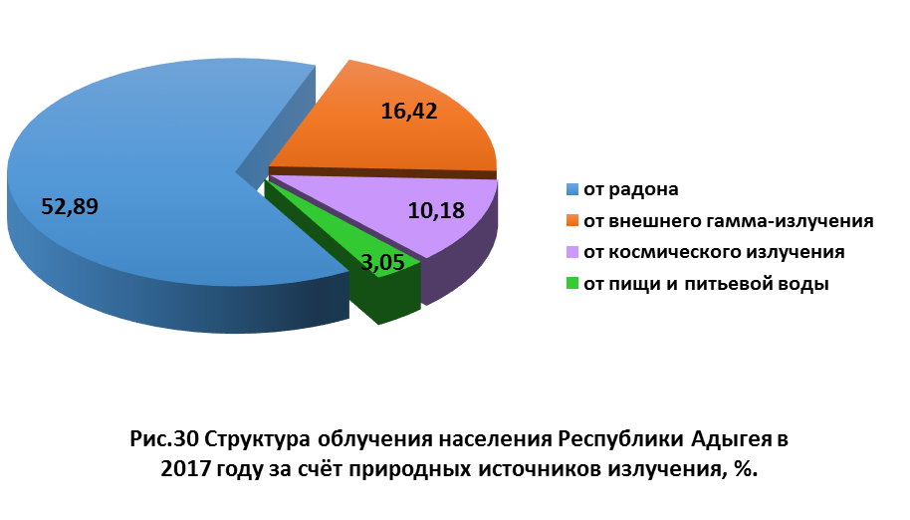

При средней дозе природного облучения одного жителя республики, равной 3,413мЗв/год, вклад дозы внутреннего облучения за счёт ингаляции изотопов радона составляет 52,89%, доля внешнего природного облучение от источников земного происхождения составляет 16,42% суммарной дозы, вклад космического излучения - 10,18%, на долю облучения от пищи и питьевой воды приходится 3,05%.

Особенностью учета и оценки доз природного облучения является ежегодное пополнение банка данных новыми результатами мониторинга контролируемых объектов, расположенных на территориях Республики Адыгея. Результаты текущего мониторинга зависят при этом от того, какие конкретные объекты выбраны для текущего контроля. Результаты отдельного года не могут быть представительными для целого региона, однако по мере накопления новых данных, средние оценки будут с каждым годом все точнее отражать средние уровни облучения.

Динамика измерений параметров радиационной обстановки представлена в таблице 59.

Таблица 59

**Дозы облучения от природных источников, рассчитанные   
по данным измерений параметров радиационной обстановки,   
по Республике Адыгея и РФ**

|  |  |  |  |  |  |  |  |  |  |  |
| --- | --- | --- | --- | --- | --- | --- | --- | --- | --- | --- |
| **Населенный пункт** | **мЗв/год** | **Космика,**  **мЗв/год** | **Внешнее облуче-ние**  **мЗв/год** | **мЗв/год** | | **Питьевая вода,**  **мЗв/год** | **Продук-**  **ты питания,**  **мЗв/год** | **Атм. воздух**  **мЗв/год** | | **Итого, мЗв/год** |
| Республика Адыгея, в/год, / % | 0,17 | 0,40 | 0,645 | 2,078 | | 0,097 | 0,023 | 0,006 | | 3,413 |
| 4,33 | 10,18 | 16,42 | 52,89 | | 2,8 | 0,67 | 0,15 | | 100,00 |
| РФ, Зв/год,  % | 0,17 | 0,40 | 0,66 | | 1,97 | 0,14 | 0,034 | | 0,006 | 3,32 |
| 5,12 | 11,9 | 19,8 | | 59,3 | 4,2 | 1,02 | | 0,18 | 100,00 |

Таблица 60

**Динамика исследований содержания радона в воздухе жилых зданий в динамике за период с 2013 по 2015 годы и ранжированием   
концентрации радона**

|  |  |  |  |  |
| --- | --- | --- | --- | --- |
| **Годы** | **ЭРОА , Бк/м3** | | | |
| **Всего точек измерения** | **из них** | | |
| **до 100 Бк/м3** | **от 100 Бк/м3**  **до 200 Бк/м3** | **более 200 Бк/м3** |
| 2013 | 426 | 385 (90,37%) | 26(6,11%) | 15(3,52%) |
| 2014 | 633 | 597(94,32%) | 28(4,42%) | 8 (1,26%) |
| 2015 | 520 | 507(97,5%) | 10(1,92%) | 3(0,58%) |
| 2016 | 520 | 510(98%) | 10(2%) | - |
| 2017 | 398 | 356(89,4%) | 41(10,3%) | 1(0,16 %) |

При обследовании жилого сектора в 2017 году обнаружено превышения ЭРОА радона и продуктов его распада в одном домовладении с. Вольное Кошехабльского района (1 точка).

В 2017 году лабораторией ФБУЗ «Центр гигиены и эпидемиологии в Республике Адыгея» обследовано 369 эксплуатируемых помещений.

Все обследованные помещения отвечают гигиеническим нормативам по мощности дозы гамма-излучений и ЭРОА радона.

Таблица 61

**Исследования в жилых и общественных зданиях за период 2014-2017 г.г.**

|  |  |  |  |  |
| --- | --- | --- | --- | --- |
| **Показатель** | 2014 г. | 2015 г. | **2016 г.** | **2017 г.** |
| Число помещений, эксплуатируемых и строящихся жилых и общественных зданий, исследованных по мощности дозы гамма-излучения (МД) | 426 | 633 | 520 | 369 |
| Доля помещений, эксплуатируемых и строящихся жилых и общественных зданий, не отвечающих гигиеническим нормативам по МД, % | - | - | - | - |
| Число помещений, эксплуатируемых и строящихся жилых и общественных зданий, исследованных по содержанию радона в воздухе (ЭРОА радона) | 426 | 633 | 520 | 337 |
| Доля помещений, строящихся жилых и общественных зданий, не отвечающих гигиеническим нормативам по ЭРОА радона, % | - | - | - | - |
| Доля помещений, эксплуатируемых жилых и общественных зданий, не отвечающих гигиеническим нормативам по ЭРОА радона, % | 3,52 | 1,26 | 0,58 | 2,08 |

**Содержание природных радионуклидов в строительных материалах**

Результатами исследований образцов стройматериалов установлено, что удельная эффективная активность (Аэфф) естественных радионуклидов (радия, тория, калия) находилась в основном в пределах до 192 Бк/кг (таблица № 60). Исследованные образцы соответствовали I классу стройматериалов и допущены к использованию без каких-либо ограничений. Превышения удельной эффективной активности (Аэфф) естественных радионуклидов (радия, тория, калия) за три отчётных года не зарегистрировано.

Таблица 62

**Содержание природных радионуклидов в строительном сырье   
и материалах в 2017 году**

|  |  |  |  |  |  |
| --- | --- | --- | --- | --- | --- |
| **Строительный материал** | **Местного производства** | | | | |
| **Число исследованных проб** | | | | |
| **Всего** | **из них класса** | | | |
| **I** | **II** | **III** | **IV\*** |
| Количество проб | 23 | 23 | - | - | - |
| Активность, Бк/кг | Средняя | 104,9 | - | - | - |
| min | 10,0 | - | - | - |
|  | max | 192,0 | - | - | - |

**Медицинское облучение**

Медицинское облучение по-прежнему вносит второй по величине вклад в коллективную дозу облучения населения Республики Адыгея и составляет в среднем 13,0%, что ниже среднероссийских данных (14,13%).

В 2017 году проведено 661,080тыс. медицинских рентгенорадиологических процедур (в среднем 1,46 процедуры на одного жителя Республики Адыгея). Коллективная доза медицинского облучения населения Республики Адыгея в 2017 году составила 231,49 чел. Зв/год (таблица 63).

Таблица 63

**Количество процедур за период 2014-2017 годы**

|  |  |  |  |  |
| --- | --- | --- | --- | --- |
| **Виды процедур** | **Количество процедур, тыс.шт./год** | | | |
| **2014 г.** | **2015 г.** | **2016 г.** | **2017 г.** |
| Флюорографические | 188,18 | 192,36 | 187,167 | 187,438 |
| Рентгенографические | 418,35 | 431,08 | 423,591 | 437,751 |
| Рентгеноскопические | 2,928 | 3,006 | 1,291 | 2,057 |
| Компьютерная томография | 26,93 | 24,52 | 31,778 | 30,877 |
| Специальные исследования | 5,56 | 2,19 | 2,472 | 2,957 |
| Всего: | 641,96 | 653,17 | 646,299 | 661,080 |

Долевой вклад медицинских рентгенологических процедур в дозовую нагрузку на населения республики в основном складывается за счет флюорографических и рентгенографических исследований, а за последнее время связан и с увеличением исследований при помощи компьютерной томографии.

В 2017 году имеет место небольшое увеличение флюорографических, рентгенографических и рентгеноскопиических исследований; уменьшение исследований методом компьютерной томографии.

Динамика коллективной дозы облучения населения Республики Адыгея за 2014-2017 год по видам процедур представлена в таблице 62.

Таблица 64

**Динамика коллективной дозы облучения населения Республики Адыгея по видам процедур за 2014-2017 годы**

|  |  |  |  |  |
| --- | --- | --- | --- | --- |
| **Виды процедур** | **Коллективная доза, чел.-Зв/год** | | | |
| **2014** | **2015** | **2016** | **2017** |
| Флюорографические | 25,13 | 21,65 | 23,31 | 23,24 |
| Рентгенографические | 68,97 | 51,64 | 45,60 | 49,98 |
| Рентгеноскопические | 15,10 | 5,96 | 5,55 | 5,79 |
| Компьютерная томография | 123,77 | 114,17 | 147,09 | 138,91 |
| Специальные исследования | 6,74 | 35,42 | 10,95 | 13,54 |
| Всего: | 239,71 | 228,84 | 232,5 | 231,49 |

Наибольший вклад в коллективную дозу медицинского облучения пациентов в 2017 году внесли компьютерная томография 60,01% и рентгенографические исследования 21,6%. Вклад флюорографических исследований составил 10,05%, рентгеноскопических исследований 2,5%. На долю прочих исследований приходится 5,85%. Наибольший вклад в коллективную дозу медицинского облучения населения России в 2017 году вносят: компьютерная томография – 50,2%, рентгенография – 23,3%, флюорография – 7,5%, (рентгеноскопия – 6,0%, специальные исследования – 2,6%).

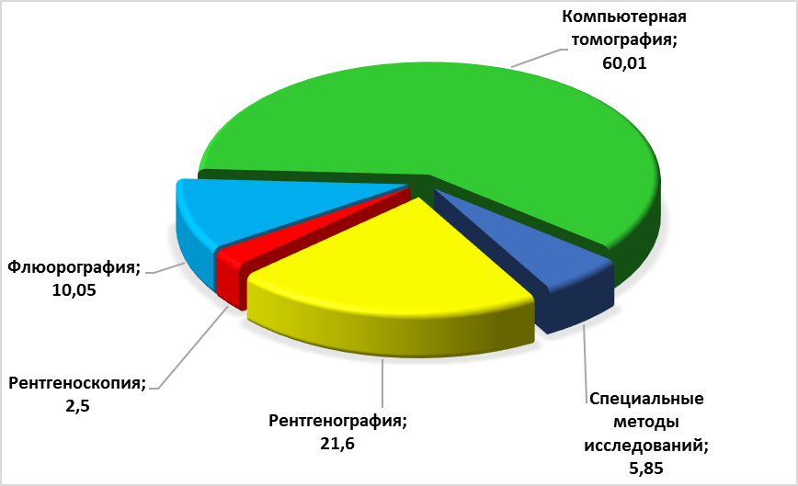

**Рис.31 Вклад различных методов диагностики в дозу медицинского**

**облучения населения в 2017 г., доля.**

Годовая эффективная доза медицинского облучения в среднем на одного жителя Республики Адыгея в 2017 году составила 0,35 мЗв/год. Динамика изменения годовой эффективной дозы медицинского облучения одного жителя республики представлена в таблице 65.

Таблица 65

**Эффективная доза медицинского облучения**

|  |  |  |  |  |  |  |
| --- | --- | --- | --- | --- | --- | --- |
| **Виды процедур** | **Средняя индивидуальная доза по Республике Адыгея, мЗв на 1 жителя** | | | | | **РФ** |
| **2013г.** | **2014г.** | **2015г.** | **2016г.** | **2017г.** | **2017г.** |
| Флюорографические | 0,08 | 0,08 | 0,05 | 0,05 | 0,12 | 0,04 |
| Рентгенографические | 0,18 | 0,12 | 0,1 | 0,11 | 0,11 | 0,13 |
| Рентгеноскопические | 0,05 | 0,01 | 0,01 | 0,01 | 0,03 | 0,03 |
| Компьютерная томография | 0,08 | 0,16 | 0,17 | 0,17 | 0,45 | 0,27 |
| Специальные исследования | 0,01 | 0,04 | 0,01 | 0,01 | 0,046 | 0,01 |
| Всего: | 0,39 | 0,41 | 0,33 | 0,35 | 0,35 | 0,55 |

Таблица 66

**Эффективная доза медицинского облучения**

|  |  |  |  |  |  |  |
| --- | --- | --- | --- | --- | --- | --- |
| **Виды процедур** | **Средняя индивидуальная доза по Республике Адыгея, мЗв/процедуру** | | | | | **Россия** |
| **2013г** | **2014г.** | **2015г.** | **2016г.** | **2017г.** | **2017 г.** |
| Флюорографические | 0,17 | 0,15 | 0,13 | 0,12 | 0,12 | 0,07 |
| Рентгенографические | 0,18 | 0,12 | 0,16 | 0,11 | 0,11 | 0,10 |
| Рентгеноскопические | 5,84 | 2,13 | 5,16 | 4,30 | 2,81 | 2,6 |
| Компьютерная томография | 2,38 | 4,76 | 4,60 | 4,63 | 4,5 | 3,88 |
| Специальные исследования | 5,91 | 13,84 | 1,21 | 4,43 | 4,58 | 5,31 |
| Всего | 0,26 | 0,26 | 0,37 | 0,36 | 0,35 | 0,28 |

В таблице 64 представлено сопоставление доз облучения пациентов при проведении рентгенологических диагностических процедур, оцененных на основе инструментальных измерений (инструментальные дозы) или посредством присваивания табулированных значений доз (расчётные дозы), рекомендованных в методических рекомендациях по заполнению формы №3-ДОЗ. С 2008 года оценка доз облучения проводится в соответствии с МУК 2.6.1.1797-03 «Контроль эффективных доз облучения пациентов при медицинских рентгенологических исследованиях». В Республике Адыгея в 2017 году измеренные эффективные дозы составляют от общего количества проведённых исследований всего лишь 6,4%.

Медицинское облучение можно подразделить на две части: облучение пациентов и облучение персонала. Структура облучения пациентов лечебно-профилактических учреждений (ЛПУ) в Республике Адыгея в 2017 году представлена в таблице 67.

Таблица 67

**Дозы медицинского облучения пациентов в расчете   
на одну процедуру**

|  |  |  |  |  |  |  |
| --- | --- | --- | --- | --- | --- | --- |
|  | Флюоро-графия | Рентгено-графия | Рентгено-скопия | Компью-терная томография | Прочие | Всего |
| Средняя эффективная доза, мЗв | 0,12 | 0,11 | 2,81 | 4,5 | 4,58 | 0,35 |
| Количество процедур, тыс. шт. | 187,438 | 437,751 | 2,057 | 30,877 | 2,957 | 661,080 |

В расчете же на одного жителя всего пришлось 0,511 мЗв медицинского облучения, что на уровне 2016 года (0,51 мЗв). Хотя пределы доз облучения пациентов не устанавливаются (СанПиН 2.6.1.2523-09 «Нормы радиационной безопасности (НРБ-99/2009)», п. 5.4.1), возможны значительные разбросы в дозах облучения. Это связано с наличием в эксплуатации в Республике Адыгея менее 10% старых, возрастом более 10 лет, пленочных рентгеновских аппаратов, главным образом флюорографического назначения. Полный переход на малодозовую, цифровую технику не скажется значительно на средних дозах облучения, но зато позволит уменьшить дозы медицинского облучения некоторых групп населения и для некоторых процедур.

**Облучение от техногенных источников ионизирующего излучения**

Численность персонала группы А в Республике Адыгея в 2017 г. составила 264 человека, а персонала группы Б – 53 человека. Коллективная доза облучения персонала групп А и Б за 2017 г. оценивается величинами 0,1587 чел.-Зв/год и 0,0327 чел.-Зв/год, соответственно. Средняя индивидуальная доза персонала группы А в 2017 г. составила 0,60 мЗв/год, а персонала группы Б – 0,62 мЗв/год. Средняя индивидуальная доза персонала по Республике Адыгея составила в 2017 году 0,60 мЗв/год, а по России - 0,93 мЗв/год.

Во всех организациях, работающих с источниками ионизирующих излучений, имеются индивидуальные средства защиты. Весь персонал группы А организаций, осуществляющих эксплуатацию источников ионизирующего излучения, обеспечен индивидуальными термолюминесцентными дозиметрами для проведения ежеквартального индивидуального дозиметрического контроля. Превышения допустимых доз в период с 2011-2017 не обнаружены.

Динамика численности персонала, включённого в банк данных по Республике Адыгея, средних и коллективных доз облучения за период с 2012 г. по 2017 г. приведена в таблице 68.

Таблица 68

**Динамика численности персонала, включённого в банк данных по Республике Адыгея, средних и коллективных доз облучения за 2012-2017 гг.**

|  |  |  |  |  |  |  |  |  |  |  |
| --- | --- | --- | --- | --- | --- | --- | --- | --- | --- | --- |
| **Год** | **Численность,**  **чел.** | **Численность персонала (чел.), имеющего индивидуальную дозу в диапазоне:** | | | | | | | **Средняя индивидуальная доза** | **Коллектив-**  **ная доза** |
| **мЗв/год** | | | | | | |
| **0-1** | **1-2** | **2-5** | **5-12,5** | **12,5-20** | **20-50** | **>50** | **мЗв/год** | **чел.-Зв/год** |
| 2012 | 299 | 207 | 67 | 19 | 6 |  |  |  | 0,98 | 0,294 |
| 2013 | 307 | 188 | 99 | 16 | 2 | 2 |  |  | 1,11 | 0,340 |
| 2014 | 322 | 209 | 92 | 16 | 5 |  |  |  | 1,04 | 0,334 |
| 2015 | 301 | 211 | 82 | 5 | 3 |  |  |  | 0,88 | 0,2636 |
| 2016 | 314 | 223 | 82 | 5 | 3 |  |  |  | 0,87 | 0,2741 |
| 2017 | 317 | 277 | 39 | 1 |  |  |  |  | 0,60 | 0,1914 |

Из общей численности персонала 317 человек 25 человек в 2017 г. совмещали свою работу в 2-3 различных организациях. Анализ доз облучения, полученных этими лицами, показывает, что средняя суммарная доза в этой группе составила в 2017 г. 2,67 мЗв, в то время как в среднем по Республике Адыгея - 0,60 мЗв. Максимальное значение средней годовой дозы – 5,69 мЗв/год. Несмотря на то, что в этой группе в 2017 году не было превышений суммарной дозы 20 мЗв, важно в течение всего календарного года усилить контроль за накоплением доз облучения лиц, совмещающих работу с источниками ионизирующих излучений в нескольких учреждениях.

**Гигиена автотранспорта**

На территории Республики Адыгея 468 предприятий транспорта и транспортной инфраструктуры. Риски для здоровья работников транспорта обусловлены осуществлением транспортного процесса; сосредоточением на объектах транспорта большого количества сооружений и устройств, пассажиров и грузов; применением различных технологий по их обслуживанию.

Анализ данных, полученных в результате осуществления государственного надзора за условиями труда работающих, и результатов лабораторно-инструментальных исследований в 2016 г. показал, что число объектов, обследованных составляет – 261, из них 55 (21,0%) обследованных рабочих мест не отвечает гигиеническим требованиям по уровню шума, 32 (12,2%) по микроклимату, 5 (1,9%) по вибрации.

Таблица 69

**Удельный вес от общего количества обследованных рабочих мест, не отвечающих гигиеническим нормам (%)**

|  |  |  |  |  |  |  |  |  |
| --- | --- | --- | --- | --- | --- | --- | --- | --- |
| **Параметры** | **2009** | **2010** | **2011** | **2012** | **2013** | **2014** | **2015** | **2016** |
| Освещенность | 2,36 | - | - | - | - | - | - | - |
| Шум | 50,5 | 49 | 68,75 | 68,75 | 25,64 | 45,3 | 24,0 | 21,0 |
| Вибрация | 9,6 | 5,2 | 7,5 | 7,5 | - | 3,09 | 2,28 | 1,9 |
| Микроклимат | 15,5 | 13,1 | 14,3 | 14,3 | 11,8 | 14,06 | 13,5 | 12,2 |
| Воздух рабочей зоны | - | - | - | - | - | - | - | - |

За период 2016г. профессиональные заболевания среди работников транспорта не регистрировались. В структуре заболеваемости с временной утратой трудоспособности на первом месте стоят заболевания органов дыхания, на 2 – заболевания костно-мышечной системы, на 3 – заболевания мочеполовой системы, что обусловлено спецификой работы водителей.

В 2016г. проводились надзорные мероприятия с применением лабораторно- инструментальных исследований на 12 объектах транспорта и транспортной инфраструктуры. На всех предприятиях автотранспорта осуществляется предрейсовый медосмотр водителей с измерением частоты пульса, артериального давления, проведением общего осмотра. В соответствии с ранее выданными предписаниями, работающие обеспечены специальной одеждой и средствами индивидуальной защиты; работодате­лями проведены работы по приведению санитарно-бытовых помещений в соответствие с гигиеническими нормативами. Водители, находящиеся в командировках за пределами республики, обеспечиваются жильем и питанием за счет командировочных средств, выплачиваемых регулярно.

На территории Республики с 2016г. имеется 2 сельскохозяйственных аэродрома местного значения, расположенных на территории Гиагинского района (ИП Оганесян А.М.; ИП Свешников П.А.). Проживающего населения в зоне взлетно-посадочных операций (при взлете, наборе высоты, заходе и снижению на посадку и апробации авиадвигателей) нет.

**1.1.2. Приоритетные санитарно-эпидемиологические и социальные факторы, формирующие негативные тенденции в состоянии здоровья населения Республики Адыгея**

Результаты социально-гигиенического мониторинга за последние годы свидетельствуют, что перечень приоритетных факторов среды обитания, формирующих негативные тенденции в состоянии здоровья населения изменяется незначительно. Среди факторов среды обитания, оказывающих влияние на здоровье населения, приоритетным остаётся загрязнение атмосферного воздуха взвешенными веществами, оксид углерода.

Основной проблемой на протяжении последних лет остаются вопросы обеспечения населения питьевой водой гарантированного качества и в достаточном количестве. Перечень приоритетных загрязнителей питьевой воды, подаваемой населению системами централизованного хозяйственно-питьевого водоснабжения, содержание которых превысило гигиенические нормативы, представлен общей жесткостью, железом, марганцем.

Причинами повышенного содержания в питьевой воде химических веществ (соли общей жесткости, железо, марганец) являются природные особенности подземных водоносных горизонтов. Высокие концентрации нитратов в источниках нецентрализованного водоснабжения обусловлены антропогенным и техногенным воздействием. Таким образом, загрязнение питьевых вод, в первую очередь, связано с источниками хозяйственно-питьевого водоснабжения.

Повышенные концентрации нитратов в питьевой воде опасны для здоровья населения, прежде всего, из-за их способности к трансформации в организме человека до нитритов, что приводит к образованию в клетках крови метгемоглобина – фракции гемоглобина, которая в меньшей степени способна переносить кислород. У маленьких детей в возрасте до 1 года гемоглобин более чувствителен и легко превращается в метгемоглобин. С учётом того, что дети потребляют больше воды в пересчёте на массу тела, это обстоятельство делает их более уязвимыми в отношении этого заболевания.

Критическими органами и системами для железа являются слизистые, кожа, кровь, иммунная система, в этой связи постоянное употребление подобной воды является предпосылкой к развитию аллергических реакций, болезней крови, отложением железа в органах и тканях.

Повышенное содержание в питьевой воде солей общей жёсткости может вызвать развитие неблагоприятных эффектов со стороны желудочно-кишечного тракта.

Совокупное влияние на состояние здоровья населения приоритетных физических факторов – шума, вибрации, электромагнитного (неионизирующего) излучения, а также недостаточной освещённости на объектах надзора ассоциировано с заболеваемостью населения болезнями нервной системы, органов чувств.

В качестве приоритетных загрязнителей атмосферного воздуха, определены оксид углерода, взвешенные вещества, диоксид азота, контролируемые в системе социально-гигиенического мониторинга на постах наблюдения организаций Роспотребнадзора.

Критическим органом для взвешенных веществ являются органы дыхания. В эпидемиологических исследованиях получены данные зависимостей «концентрация-ответ», которые характеризуются нарушениями состояния здоровья человека и влияют, в сторону увеличения, на показатели общей смертности; смертности от сердечно-сосудистых заболеваний, от заболеваний органов дыхания; на число детей и подростков (возраст менее 18 лет), страдающих бронхитом; частоту симптомов со стороны верхних и нижних отделов дыхательных путей; частоту обострения бронхиальной астмы, обращаемости по поводу респираторных заболеваний.

К наиболее поражаемым органам и системам для азота диоксида относятся: центральная нервная, дыхательная и сердечно-сосудистая системы, кровь (метгемоглобинообразователь), печень, почки.

К приоритетным загрязнителям среды обитания можно также отнести микробное загрязнение. Микробное заражение является наиболее частым и широко распространенным риском для здоровья, связанным с питьевой водой.

Социальные и экономические условия, характеризующие качество жизни населения и их воздействие на жизнь населения, определяют риск развития нарушений в состоянии здоровья.

К основным показателям здоровья населения, ассоциированным с негативным воздействием социально-экономических факторов, можно отнести: смертность населения от всех причин, в том числе от внешних причин (в том числе отравлений, самоубийств, транспортных несчастных случаев); смертность от инфекционных и паразитарных заболеваний, от болезней системы кровообращения, от злокачественных новообразований; младенческую смертность; ожидаемую продолжительность жизни при рождении; заболеваемость инфекционными и паразитарными болезнями, болезнями крови, кроветворных органов и отдельных нарушений, вовлекающих иммунный механизм, болезнями кожи и подкожной клетчатки, новообразования, патологию беременности, родов и послеродового периода; травмы и отравления, и другие последствия внешних причин, врожденные аномалии.

Анализ социальных факторов за период с 2013 по 2015 годы свидетельствует о положительной динамике в изменении оцениваемых показателей. Так, в целом по республике отмечается рост расходов на образование, увеличение среднедушевого дохода и площади на 1 человека. Наряду с этим отмечается увеличение процента лиц с доходами ниже прожиточного минимума.

Значительное влияние на экономические потери оказывают социальные факторы, а именно: высокая доля населения с доходами ниже величины прожиточного минимума; высокий процент жилых площадей, не оборудованных водопроводом и канализацией; низкая среднемесячная номинальная начисленная заработная плата; высокая по отношению к среднемесячной заработной плате стоимость потребительской корзины.

Республика Адыгея относится к субъектам с наиболее благоприятными показателями санитарно-эпидемиологической ситуации и средним уровнем социально-экономических показателей (1 тип).

**1.2. Анализ состояния заболеваемости массовыми неинфекционными заболеваниями (отравлениями) и приоритетными заболеваниями в связи с вредным воздействием факторов среды обитания**

**1. Демографическая ситуация в Республике Адыгея**

Одними из наиболее значимых и эффективных показателей здоровья населения являются медико-демографические. Определяя воспроизводство населения, безопасность среды обитания человека и уровень санитарно-эпидемиологического благополучия, медико-демографические показатели являются индикаторами благополучия общества, и рассматриваются как показатели эффективности деятельности ведомств, решающих проблемы охраны здоровья населения. В России сформировалась особая структура факторов риска, влияющих на состояние здоровья населения. Неблагоприятные демографические процессы тесно переплетаются как с изменениями в системе охраны здоровья нации, так и с общими негативными проявлениями социально-экономической жизни россиян, начиная с высокого уровня младенческой смертности, простудных заболеваний и дорожного травматизма, заканчивая качеством коммунальных услуг и низкой степенью занятости населения. Проблема сохранения численности населения занимает одно из приоритетных мест в демографической политике Республики Адыгея.

Медико-демографическая ситуация в Республике Адыгея на протяжении последнего десятилетия характеризуется крайне низким ростом численности постоянно проживающего населения. Численность постоянного населения Республики Адыгея на 01 января 2019 года составила 454046 человек, из которых 213869 человек (47,1%) - городское население и 240177 человек (52,9%) - сельское.

По данным отдела государственной статистики Федеральной службы государственной статистики по Краснодарскому краю и Республике Адыгея (далее отдел государственной статистики по Республике Адыгея) численность населения Республики Адыгея в 2017 г. по отношению к 2016 году увеличилась всего на 10 человек, и составила на начало 2018 г. – 453 376 человек (0,31% численности населения России, 2,76% Южного федерального округа).

С 2010 года в Адыгее отмечался незначительный, но устойчивый рост постоянного населения в среднем на 0,1-1,5% ежегодно. Общий прирост числа жителей Адыгеи в основном складывается в результате положительного миграционного прироста. В условиях, когда процесс естественной убыли населения приобрел устойчивый характер, миграция населения занимает пока ведущее место в процессе формирования прироста населения как компенсационный фактор.

Территория республики составляет 7,8 тыс. кв. км (0,05% территории РФ, 1,74% Южного федерального округа). Республика Адыгея - один из самых густонаселенных субъектов Южного федерального округа: плотность населения республики - 58,2 чел. на 1 кв. км (в целом по РФ - 8,6 чел., по Южному федеральному округу - 36,7 чел.). В республике 47,2% населения проживает в городской местности, 52,8% – в сельской местности (в целом по Южному федеральному округу городское население составляет 62,3%, в РФ - 74,2%). Изменения численности населения практически не повлияли на структуру расселения. Более 36,5% населения проживает в МО «Город Майкоп», где плотность населения наибольшая и составляет 585,7 человек на 1 кв. км. Плотность населения МО «Город Адыгейск» составляет 469,4 человек на 1 кв. км. Самыми малонаселенными территориями республики на 1 января 2018 г. являются Майкопский и Теучежский районы, где плотность населения составляла 16,4 и 29,8 человек на 1 кв. км соответственно.

Таблица 70

**Динамика численности населения за период 2014 – 2017 годы   
(соотношение мужчин и женщин), тысяч человек**

| **Годы** | **Общая численность** | **в том числе:** | | **Удельный вес в общей численности населения,**  **в %** | |
| --- | --- | --- | --- | --- | --- |
| **мужчины** | **женщины** | **мужчины** | **женщины** |
| 2014 | 449,2 | 209,5 | 239,7 | 46,6 | 53,4 |
| 2015 | 451,5 | 210,5 | 241,0 | 46,6 | 53,4 |
| 2016 | 453,4 | 211,7 | 241,7 | 46,7 | 53,3 |
| 2017 | 453,4 | 211,8 | 241,6 | 46,7 | 53,3 |

Численное превышение женщин над мужчинами в составе населения отмечается в среднем с 35 лет и с возрастом увеличивается. Такое неблагоприятное соотношение сложилось из-за сохраняющегося высокого уровня преждевременной смертности мужчин.

Медианный возраст жителей Адыгеи на начало 2018 г. составил 38,53 год (в России – 38,93 года), мужчин соответственно 35,63 года (36,07), женщин – 41,49 лет (41,83).

Согласно международным критериям население считается старым, если доля лиц в возрасте 65 лет и старше во всем населении превышает 7%. В настоящее время каждый седьмой житель республики (67,3 тыс. человек или 14,8%), находится в возрасте 65 лет и старше. Процесс демографического старения населения в гораздо большей степени характерен для женщин. В структуре населения вышеуказанных возрастов женщины составляют более двух третей 44,1 тыс. человек (65,5%), мужчины – 23,2 тыс. человек (34,5%).

Средний возраст населения в возрасте старше трудоспособного на начало 2018 года составил – 68,86 лет (мужчины – 69,90, женщины – 68,40). Каждый четвертый житель республики (114,6 тыс. человек на 1 января 2018 г.) - в пенсионном возрасте.

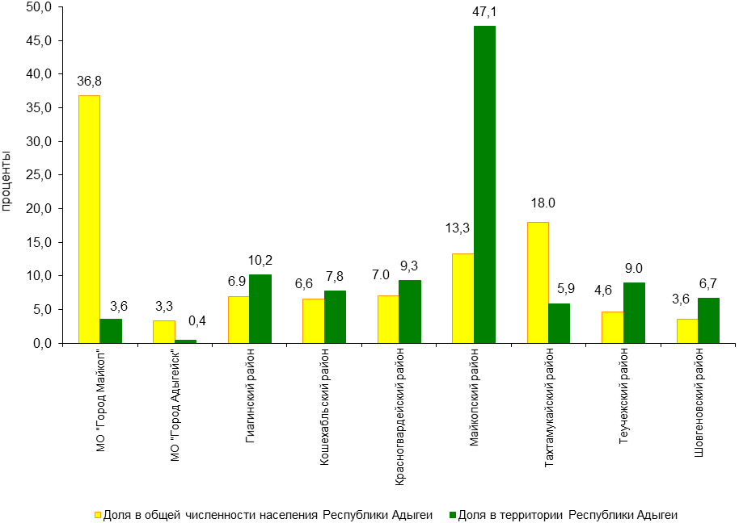

**Рис. 32 Численность населения и территории районов Адыгеи  
на 1 января 2018 года**

Численность детей и подростков до 16 лет на 27,4 тыс. человек, или на 23,9% меньше, чем лиц старше трудоспособного возраста. Население в возрасте 0-15 лет на протяжении 20 лет (1990-2010 гг.) сокращалось. На начало 2016 г. вследствие роста числа родившихся численность этой возрастной группы несколько увеличилась - на 1,9 тысячи человек, или на 2,3%, на начало 2017 г. - на 2,1 тысячи или 2,5%. Средний возраст населения в возрасте моложе трудоспособного на начало 2017 года – 7,68 лет (городское население – 7,47, сельское – 7,86).

Таблица 71

**Динамика численности постоянного населения Республики Адыгея**

**(человек)**

|  |  |  |  |  |
| --- | --- | --- | --- | --- |
|  | 2014 год | 2015 год | 2016 год | 2017 год |
| **Республика Адыгея** | **449171** | **451480** | **453366** | **453376** |
| МО «Город Майкоп» | 167353 | 167350 | 166708 | 165279 |
| МО «Город Адыгейск» | 15133 | 15161 | 15166 | 15207 |
| Гиагинский район | 31186 | 31185 | 31278 | 31394 |
| Кошехабльский район | 30117 | 29968 | 29886 | 29726 |
| Красногвардейский район | 31246 | 31365 | 31511 | 31765 |
| Майкопский район | 60024 | 60097 | 60135 | 60107 |
| Тахтамукайский район | 76358 | 78925 | 81488 | 82909 |
| Теучежский район | 21125 | 20988 | 20949 | 20802 |
| Шовгеновский район | 16629 | 16441 | 16245 | 16187 |

В 2017 году численность населения по сравнению с 2016 годом увеличилась в 5 муниципальных образованиях Республики Адыгея. В четырех муниципальных образованиях Республики Адыгея на 1 января 2018 года по сравнению с 2016 годом наблюдалось сокращение числа жителей.

Средний возраст населения в возрасте старше трудоспособного на начало 2017 года составил – 68,86 лет (мужчины – 69,90, женщины – 68,40). Каждый четвертый житель республики (114,6 тыс. человек на 1 января 2017 г.) - в пенсионном возрасте.

**Рис. 33 Динамика структуры основных возрастных групп населения Республики Адыгея на начало года**



Доля лиц старше трудоспособного возраста в 2017г. составила 25,3%, моложе трудоспособного – 19,2%, трудоспособного возраста – 55,5%.

В 2017 году по сравнению с 2014 годом в республике общий показатель численности населения моложе трудоспособного возраста увеличился на 0,9%, старше трудоспособного - на 1,1%, трудоспособного возраста - снизился на 1,5%.

Половозрастная структура населения продолжает характеризоваться превышением численности женщин над численностью мужчин: на 100 мужчин приходится 114 женщин, что обусловлено более высокой продолжительностью жизни последних. Причем этот показатель у городского поселения более высок (на 100 мужчин приходится 120 женщин); у сельского поселения данный показатель соответственно 100 к 109.

Снижение численности мужчин стабильно отмечается с 50-54 лет. В численности постоянного населения области доля лиц старше трудоспособного возраста продолжает преобладать над населением младше трудоспособного возраста, удельный вес составляет 26 и 14% соответственно. Режим депопуляции в республике устойчиво сохраняется почти два десятка лет. Пиковое значение депопуляционных процессов достигли в конце 90-х-начале 2000 годов и к текущему году снизились почти в 1,6 раза.

В структуре населения в возрасте 65 лет и старше женщины составляют 65,9%. Численный перевес женщин в составе населения отмечается после 34 лет, и с возрастом он все более увеличивается. Так, в возрасте 55-59 лет женщин больше чем мужчин на 24%, а после 70 лет женщин больше в 2 раза.

Численность детского населения в возрасте от 0 до 17 лет увеличилась на 7357 чел. (7,8%) и составила 101617 чел. (в 2016 году – 94260 чел.).

**Естественное движение населения** - обобщенное название совокупности демографических событий рождений и смертей, изменяющих численность населения так называемых естественным путем. Наиболее распространенные показатели движения населения – общие коэффициенты рождаемости, смертности и естественного прироста населения.

По данным отдела государственной статистики по Республике Адыгея число родившихся в Республике Адыгея за 2017 год составило 4790 человек. Показатель рождаемости в 2017 году составил – 10,1 на 1000 населения, что почти на 6% ниже показателя 2015 г. (12,5).

Таблица 72

**Динамика общих показателей рождаемости, смертности и естественного прироста по Республике Адыгея   
(показатели на 1000 населения) за 2015-2017 годы**

|  |  |  |  |
| --- | --- | --- | --- |
| Годы | 2015 | 2016 | 2017 |
| Родилось | 12,5 | 12,0 | 10,6 |
| Умерло | 13,0 | 12,9 | 12,6 |
| Естественный прирост (+), убыль (-) | -0,5 | -0,9 | -2,0 |

В 2017 году показатель рождаемости городского поселения составил 11,0 и превысил среднереспубликанский на 4,9% и сельского на 10,2%.

**Рис. 34 Составляющие естественного прироста населения Республики Адыгея (человек)**

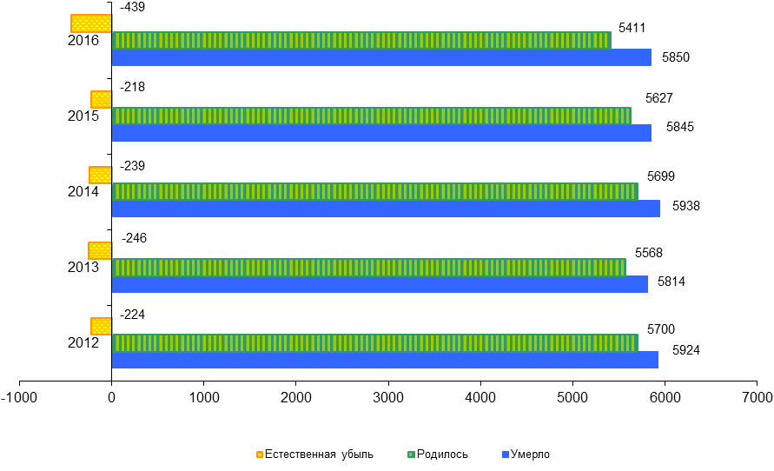

По данным отдела государственной статистики по Республике Адыгея число родившихся в Республике Адыгея за 2017 год составило 4790 человек что на 621 ребенка (на 11,5%) меньше, чем в 2016 году. Показатель рождаемости в 2017 году составил – 10,1 на 1000 населения, что почти на 6% ниже показателя 2015 г. (12,5).

Таблица 73

**Динамика общих показателей рождаемости, смертности и естественного прироста по Республике Адыгея   
(показатели на 1000 населения) за 2014-2017годы**

|  |  |  |  |  |
| --- | --- | --- | --- | --- |
| **Годы** | **2014** | **2015** | **2016** | **2017** |
| Родилось | 12,7 | 12,5 | 12,0 | 10,6 |
| Умерло | 13,3 | 13,0 | 12,9 | 12,6 |
| Естественный прирост (+), убыль (-) | -0,6 | -0,5 | -0,9 | -2,0 |

В 2017 году показатель рождаемости городского поселения составил 11,0 и превысил среднереспубликанский на 4,9% и сельского на 10,2%.

Таблица 74

**Показатели рождаемости сельского и городского населения   
в Республике Адыгея за 2014-2017 годы,   
число родившихся на 1000 человек**

|  |  |  |  |  |
| --- | --- | --- | --- | --- |
| **Годы** | **2014** | **2015** | **2016** | **2017** |
| Всего по республике | 12,7 | 12,5 | 12,0 | 10,6 |
| Городское население | 12,4 | 12,9 | 12,7 | 11,0 |
| Сельское население | 13,0 | 12,1 | 11,3 | 10,1 |

При анализе и ранжировании показателей регионального информационного фонда социально-гигиенического мониторинга (РИФ СГМ) по муниципальным образованиям наиболее высокая рождаемость на 1000 чел. населения отмечается: МО «Город Адыгейск» - 16,1 родившихся на 1000 населения, МО «Город Майкоп» - 13,5, Гиагинском районе – 13,1, Майкопском районе – 12,1; уровень рождаемости ниже в районах: Тахтамукайском – 9,3, Кошехабльском – 10,0, Красногвардейском – 10,5, Шовгеновском – 10,6, и Теучежском – 11,1.

Естественный прирост населения зафиксирован в г.Адыгейск (+5,5), г.Майкоп (+0,2); на остальных территориях республики зарегистрирована естественная убыль населения в: Теучежском (-3,8), Шовгеновском (-3,7), Красногвардейском (-2,9), Кошехабльском (-2,8), Гиагинском (-2,4), Майкопском (-1,8) и Тахтамукайском (-0,7) районах.

За 2017 год в Республике Адыгея умерло 5724 человека (2015 г.- 5845, 2016 г. – 5850). Показатель смертности населения за 2017 г. составил 12,6 на 1000 чел. населения, что ниже показателя 2016 г. на 126 человек. Общая смертность сельского населения по-прежнему выше, чем городского: 12,9 и 12,3 соответственно.

**г. Адыгейск**

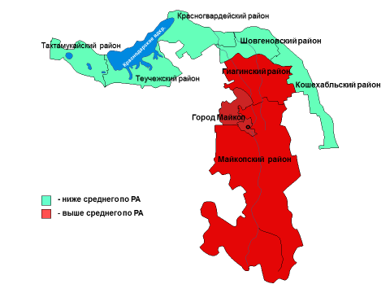

**Рис. 35 Показатели рождаемости населения**

В 2017 году в республике показатель естественной убыли населения составил -2,0 на 100 населения, что в 2 раза выше аналогичного показателя 2016 года.

Таблица 75

**Показатели смертности сельского и городского населения в   
Республике Адыгея за 2014-2017 годы,   
число умерших на 1000 человек**

|  |  |  |  |  |
| --- | --- | --- | --- | --- |
| **Годы** | **2014** | **2015** | **2016** | **2017** |
| Всего по республике | 13,3 | 13,0 | 12,9 | 12,6 |
| Городское население | 13,0 | 12,5 | 12,4 | 12,3 |
| Сельское население | 13,5 | 13,4 | 13,4 | 12,9 |

При анализе и ранжировании РИФ по муниципальным образованиям, самые высокие показатели смертности отмечаются в Гиагинском (15,5), Теучежском (14,9), Шовгеновском районе (14,3), Майкопском (13,9), Красногвардейском (13,4), г.Майкопе (13,3); ниже среднореспубликанских в: г.Адыгейске (10,6), Тахтамукайском (10,0) районах, а в Кошехабльском (12,8) районе на уровне среднереспубликанских.

В 2017 году естественная убыль населения составила -2,0 на 1000 населения. Естественная ежегодная убыль населения (за последние три года) колеблется в пределах 239-634 человек. Эти потери слабо компенсируются миграционным приростом населения. Баланс рождений и смертей показывает, что в 2017 году число умерших превысило число родившихся в 1,2 раза.

**г. Адыгейск**

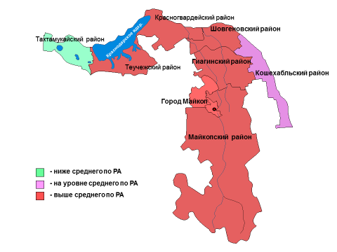

**Рис. 36 Показатели общей смертности населения**

Таблица 76

**Демографические показатели населения Республики Адыгея**

**за период 2014-2017 годы, человек**

|  |  |  |  |  |
| --- | --- | --- | --- | --- |
| **Годы** | **2014** | **2015** | **2016** | **2017** |
| Родилось | 5699 | 5627 | 5411 | 4790 |
| Умерло | 5938 | 5845 | 5850 | 5724 |
| Естественная убыль (-) | 239 | 218 | 439 | 934 |

Естественная ежегодная убыль населения (за последние четыре года) колеблется в пределах 239-934 человек. Эти потери крайне слабо компенсируются миграционным приростом населения. Снижению темпов депопуляции, а затем и некоторому росту численности населения в последние годы, способствовало сокращение естественной убыли населения Республики Адыгея, однако в 2017 г. естественная убыль увеличилась и составила 934 человека, что в 2 раза выше, чем в предыдущем году.

В 2017 году, как и в последние пять лет, структура общей смертности населения республики не претерпела существенных изменений. Главными демографическими проблемами Республики Адыгея остаются высокая смертность от болезней системы кровообращения, новообразования и внешних причин. Большое влияние на демографию республики оказывает также злоупотребление алкоголем. От причин непосредственно связанных с алкоголем (алкогольная кардиомиопатия, случайные отравления алкоголем, алкогольная болезнь печени, хронический алкоголизм, алкогольные психозы, дегенерация нервной системы, вызванная алкоголем, хронический панкреатит алкогольной этиологии) ежегодно умирает до 180 человек. Неумеренное потребление алкоголя наиболее очевидным образом связано с высокой смертностью от внешних причин смерти, связь прослеживается и когда речь идет о преждевременной смертности от многих других заболеваний.

Анализ динамики показателей смертности населения Республики Адыгея показал, что уровень смертности от всех причин за 2017 год снизился на 2,1%, за счет уменьшение смертей от болезней системы кровообращения на 431 случай.

**Рис. 37 Распределение умерших по классам**



По сравнению с 2014 годом число умерших на 100 тыс. населения от новообразований увеличилось на 2,2%, инфекционных и паразитарных болезней – на 55,9%, от болезней системы кровообращения – на 12,9%, от болезней органов дыхания – на 7,7%.

Таблица 77

**Показатели смертности населения Республики Адыгея по основным классам и причинам смерти (на 100 тыс. нас.)   
за период 2014 -2017 г.г. (по данным статистики Адыгеи)**

|  |  |  |  |  |  |
| --- | --- | --- | --- | --- | --- |
| **Причины смертности** | **2014 г.** | **2015 г.** | **2016 г** | **2017 г** | **Темп изменений к 2014 г., %** |
| Всего умерших, от всех причин, в т.ч. от: | 1326,1 | 1297,9 | 1293,00 | 1300,1 | -1,9 |
| инфекционных и паразитарных заболеваний | 12,7 | 19,8 | 19,0 | 17,2 | 35,4 |
| болезней системы кровообращения | 775,1 | 675,1 | 653,2 | 675,4 | -12,9 |
| новообразований | 221,8 | 226,7 | 217,9 | 213,6 | -3,7 |
| внешних причин, из них: | 104,3 | 101,9 | 98,1 | 86,2 | -17,4 |
| -случайных отравлений алкоголем | 12,3 | 12,4 | 12,6 | 12,6 | 2,4 |
| -самоубийств | 17,2 | 18,4 | 16,3 | 16,6 | -3,5 |
| -убийств | 4,0 | 4,0 | 4,3 | 4,6 | 15,0 |
| болезней органов пищеварения | 60,2 | 65,3 | 63,4 | 63,0 | 4,7 |
| болезней органов дыхания | 37,5 | 40,4 | 40,2 | 39,1 | 4,2 |

В Республике Адыгея на протяжении ряда лет сохраняется достаточно высокий уровень смертности от внешних неестественных причин. Внешние причины – это единственный класс причин, который обусловливает только предотвратимые смерти. От этих предотвратимых причин в России и, соответственно, в Адыгее ежегодно погибает значительное число людей.

В 2017 году 459 человек погибло от внешних причин, из них 275 (59,9%) человек от транспортных травм, отравлений алкоголем, самоубийств, убийств.

Ведущие ранги в структуре смертности населения республики от внешних причин занимают несчастные случаи, связанные с транспортными средствами (25,7%), самоубийства (18,1%), случайные отравления алкоголем (12,2%).

Число умерших в трудоспособном возрасте в 2017 году составило 1217 человек. Ведущими причинами смертности лиц трудоспособного возраста являются болезни системы кровообращения – 26,7% (324 человек), внешние причины – 27,2% (330 человек), новообразования – 17,7% (215 человек). Именно эти три причины в 2017 году стали приоритетными факторами более 75% от всех смертей. Эти же три причины явились ведущими (72% от всех смертей) в смертности трудоспособного населения.



**Рис. 38 Структура причин смертности трудоспособного населения неспублики в 2017 году**

В Республике Адыгея по сравнению с Российской Федерацией и Южным федеральным округом, в 2017 году самые высокие показатели по смертности от транспортных травм, самоубийств и отравлений алкоголем.

Особо острой проблемой является смертность от транспортных травм, в Адыгее по этой причине погибло 93 человека, из них 64 (69%) в трудоспособном возрасте. Показатель смертности от транспортных травм на 50**%** выше, чем в среднем по России, на 39**%** выше, чем в Южном федеральном округе, и выше, чем в Северо-Кавказском округе на 46%.

Снижение смертности за последние шесть лет произошло по всем основным классам причин смерти, кроме новообразований. Болезни системы кровообращения послужили причиной смерти 2947 человек, что на 8 человек или 0,3% меньше, чем в 2016 г. Мужчин от этих причин умерло 1395 (47,3%) человек, в том числе в трудоспособном возрасте 290 (20,8%) человек, женщин – 1552 (52,7%) человека, в трудоспособном возрасте 44 (2,8%) человека. Большие потери население республики несет от новообразований - 993 человека, 555 (55,9%) – мужчин, в трудоспособном возрасте 124 (22,3%) человека, 438 (44,1%) – женщин, в трудоспособном возрасте 61 (13,9%) человек.

Коэффициент смертности в Республике Адыгея в 2017 году снизился по сравнению с предыдущим годом на 2,3%. В сельской местности смертность составила 12,9 умерших на 1000 человек населения, что выше, чем в среднем по республике на 2,4% и на 4,9% выше, чем в городской местности. Смертность выше, чем в среднем по республике в районах: Гиагинском – 15,1 умерших на 1000 населения, Майкопском и Шовгеновском – 13,4, Кошехабльском и Теучежском – 12,7, а также в МО «Город Майкоп» - 13,2. Смертность ниже, чем в среднем по республике в Тахтамукайском районе – 9,9 умерших на 1000 населения. В МО «Город Адыгейск» и в Красногвардейском районе смертность на том же уровне что и в республике в целом.

Уровень смертности мужчин в трудоспособном возрасте в Республике Адыгея, значительно выше уровня смертности женщин этого же возраста, от новообразований в два раза, от инфекционных и паразитарных болезней в три раза, от болезней органов пищеварения и болезней органов дыхания в четыре раза, от несчастных случаев, отравлений и травм в шесть раз, от болезней системы кровообращения в семь раз. Одно из первых мест среди причин смерти трудоспособного населения занимают внешние причины - 263 человека (24,6%). По уровню смертности от внешних причин выделяются транспортные травмы, отравления алкоголем, самоубийства и убийства. Они составляют 66,9% умерших от всех внешних причин смерти трудоспособного возраста.

**Младенческая и перинатальная смертность**.

Одним из важных показателей состояния общественного здравоохранения и социального благополучия населения является показатель младенческой смертности или смертности детей в возрасте до 1 года.

Ежегодно в Республике Адыгея от различных заболеваний, травм и отравлений в среднем умирает на первом году жизни около 40 детей.

За последние шесть лет средний коэффициент младенческой смертности в республике составил 6,9 умерших на 1000 родившихся живыми.

В 2016 и 2017 году данный показатель снизился на 46 и 27,3% соответственно к аналогичному показателю 2015 года.

Таблица 78

**Динамика младенческой смертности в Республике Адыгея**

**за период 2012-2017 годы**

|  |  |  |
| --- | --- | --- |
| **Год** | **Умерло, детей** | **Показатель на 1000 родившихся** |
| 2012 | 45 | 7,9 |
| 2013 | 38 | 6,8 |
| 2014 | 48 | 8,5 |
| 2015 | 44 | 7,8 |
| 2016 | 24 | 4,4 |
| 2017 | 32 | 6,4 |

В Республике Адыгея в 2017 году показатель младенческой смертности составил 7,8 на 1000 родившихся живыми (2015 г. – 7,8; 2016 г. – 8,5). Показатель младенческой смертности в 2017 г. увеличился на 45,5% по сравнению с 2016 годом. В 2017 году в Республике Адыгея коэффициент младенческой смертности выше, чемв среднем по России и Южному федеральному округу соответственно на 15,5% и 25,6%, но ниже чем в Северо-Кавказском федеральном округе на 19,5%.

Таблица 79

**Младенческая смертность за 2017 г.**

|  | Человек | На 10000 родившихся |
| --- | --- | --- |
| **Российская Федерация** | **9577** | **55,6** |
| **Южный федеральный округ** | **947** | **51,1** |
| из него: |  |  |
| Республика Адыгея | 32 | 64,2 |
| **Северо-Кавказский федеральный округ** | **1182** | **79,7** |

Показатель младенческой смертности превысил среднереспубликанский в 6 административных территориях республики: г. Майкопе (7,9), Кошехабльском (8,6), Красногвардейском (8,2), Майкопском (14,0), Теучежском (10,4) и Шовгеновском (10,7) районах.

Показатель младенческой смертности ниже среднереспубликанского зарегистрирован в г. Адыгейске (3,7), Гиагинском (2,4) и Тахтамукайском (3,9) районах.

**г. Адыгейск**

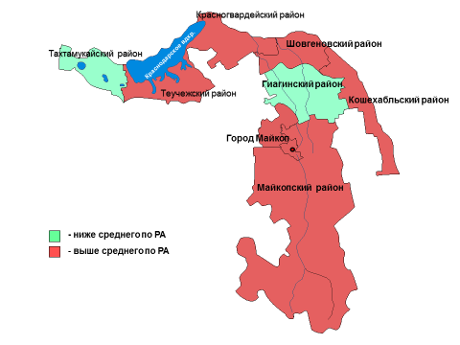

**Рис. 39 Показатели младенческой смертности населения**

Основной причиной младенческой смертности в 2017 году явились патологические состояния перинатального периода (до 7 суток жизни) – 52,4%, врожденные аномалии – 16,7% и болезни органов дыхания – 13,6% соответственно к общему числу умерших.

Средняя продолжительность жизни является одним из основных интегральных показателей, характеризующих состояние здоровья населения республики, качество его жизни, уровень медицинского обслуживания. Величина средней продолжительности жизни населения в республике определяется уровнем смертности от основных классов причин смерти. Исходя из этого, нужно рассматривать среднюю продолжительность жизни как важнейшую медико-демографическую характеристику состояния здоровья населения республики, поставив основной задачей повышение величины продолжительности предстоящей жизни при рождении до 75 лет. На начало 2018 года прогнозируемый показатель средней продолжительности жизни составляет 73,6 лет (для мужчин соответственно- 68,7 и для женщин -78,2).

В 2015 - 2017 годах в Республике Адыгея наметилась слабая положительная динамика в развитии медико-демографической ситуации: рост численности населения; снижения уровня общей смертности населения. Возрастная структура населения соответствует регрессивному типу с преобладанием взрослого населения над детским населением.

**2. Результаты ведения социально-гигиенического мониторинга  
по показателям заболеваемости населения**

Уровень здоровья населения – важный показатель социально-экономического состояния общества.

Общая заболеваемость (уровень первичной заболеваемости) всего населения Республики Адыгея по данным Министерства здравоохранения Республики Адыгея в 2017 году составила 65924,4 на 100 тыс. населения, что ниже показателя 2016 года (66252,3) на 0,5%.

В 2017 году показатель заболеваемости всего населения болезнями органов дыхания в Республике Адыгея составил 21520,1 на 100 тыс. населения, что ниже на 2,7 % (22125,5) прошлогоднего показателя.

Среди детей в возрасте от 0 до 14 лет с диагнозом, установленным впервые в жизни, показатель заболеваемости астмой и астматическим статусом, составил 38,71 на 100 тыс. детей соответствующего возраста (в 2014г. – 40,3, в 2015г. – 55,8, в 2016г. - 50,8). Выше среднереспубликанского уровня данный показатель регистрировался в Тахтамукайском (87,68 случаев на 100 тыс. детского населения) и Кошехабльском районах (68,53). Заболеваемость бронхитом хроническим и неуточненным в 2017 году регистрировалась в Кошехабльском районе (102,8) при среднереспубликанском показателе (7,28). В динамике по сравнению с 2016г. отмечено снижение республиканского показателя в 2,3 раза.

Показатель заболеваемости бронхитом хроническим и неуточненным среди взрослого населения с диагнозом, установленным впервые в жизни, составил 816,4 на 100 тыс. взрослых (в 2014г. – 1086,2; в 2015г. – 1105,4, в 2016г. – 1080,3). В динамике по сравнению с 2016г. отмечено снижение заболеваемости в 1,3 раза. Наибольший уровень заболеваемости отмечен в Тахтамукайском районе (3663,6 на 100 тыс. взрослых).

По данным регионального информационного фонда социального гигиенического мониторинга в 2017 году, как и в предыдущие периоды в структуре болезней, как среди подростков, так и среди детей возрасте до 14 лет первое место занимают болезни органов дыхания (41,1% и 60,8% соответственно), у взрослых (18 лет и старше) – болезни органов дыхания также стоят на первом месте (33,4%). На втором месте у детей, подростков и взрослых – травмы и отравления – (9,6%; 20,3%; 12,9% соответственно). У детей и подростков на третье место вышли болезни кожи – (5,7% и 8,6% соответственно). У взрослых на третьем месте – болезни мочеполовой системы – 7,1%.

Таблица 80

**Структура общей заболеваемости населения в 2017 году  
по возрастным группам**

|  |  |  |  |
| --- | --- | --- | --- |
| **Ранговое**  **место** | **Дети 0-14 лет** | **Подростки 15-17 лет** | **Взрослые 18 лет и старше** |
| 1 место | Болезни органов  дыхания | Болезни органов  дыхания | Болезни органов  дыхания |
| 2 место | Травмы и отравления | Травмы и отравления | Травмы и отравления |
| 3 место | Болезни кожи и подкожной клетчатки | Болезни кожи и подкожной клетчатки | Болезни мочеполовой системы |
| 4 место | Болезни глаза и его придаточного аппарата | Болезни глаза и его придаточного аппарата | Болезни кожи и подкожной клетчатки |
| 5 место | Болезни органов  пищеварения | Болезни органов  пищеварения | Болезни системы  кровообращения |
| 6 место | Болезни нервной  системы | Болезни костно-мышечной системы и соединительной ткани | Болезни глаза и его придаточного аппарата |
| 7 место | Болезни костно-мышечной системы и соединительной ткани | Болезни нервной  системы | Болезни уха и сосцевидного отростка |

**3. Заболеваемость злокачественными новообразованиями**

В 2017 году в целом по республике показатель заболеваемости злокачественными новообразованиями с впервые установленным диагнозом составил – 338,4 на 100 тыс. населения (в 2016 году - 371,2, в 2015 году – 390,5, в 2014 году – 347,2), т.е. уровень заболеваемости по сравнению с 2016 годом снизился в 1,1 раза.

По итогам 2017 года в структуре причин смертности населения Республики Адыгея онкозаболевания заняли второе ранговое место после заболеваний системы кровообращения.

Таблица 81

**Показатель заболеваемости населения Республики Адыгея злокачественными новообразованиями в разрезе территорий   
за 2014-2017 годы на 100 тыс. населения**

|  |  |  |  |  |  |  |  |  |
| --- | --- | --- | --- | --- | --- | --- | --- | --- |
| **Территория** | **2014 год** | | **2015 год** | | **2016 год** | | **2017 год** | |
| **всего** | **в т.ч. дети до 14 лет** | **всего** | **в т.ч. дети до 14 лет** | **всего** | **в т.ч. дети до 14 лет** | **всего** | **в т.ч. дети до 14 лет** |
| г. Майкоп | 415,8 | 7,2 | 437,4 | 3,5 | 408,1 | 3,4 | 427,7 | 0,0 |
| г.Адыгейск | 314,7 | 0,0 | 350,2 | 0,0 | 356,2 | 0,0 | 356,1 | 0,0 |
| Гиагинский район | 374,8 | 0,0 | 426,5 | 0,0 | 481,0 | 34,8 | 402,8 | 0,0 |
| Кошехабльский район | 298,2 | 0,0 | 361,9 | 0,0 | 317,0 | 17,0 | 287,8 | 0,0 |
| Красногвардейский район | 276,0 | 0,0 | 332,8 | 0,0 | 293,3 | 0,0 | 282,4 | 0,0 |
| Майкопский район | 325,3 | 0,0 | 349,9 | 0,0 | 356,1 | 0,0 | 379,2 | 0,0 |
| Тахтамукайский район | 288,8 | 8,6 | 378,5 | 8,2 | 343,4 | 0,0 | 176,7 | 0,0 |
| Теучежский район | 265,3 | 0,0 | 321,9 | 0,0 | 328,8 | 0,0 | 224,4 | 0,0 |
| Шовгеновский район | 297,8 | 0,0 | 336,8 | 0,0 | 291,9 | 0,0 | 289,3 | 0,0 |
| Республика Адыгея | 347,2 | 3,9 | 390,5 | 2,5 | 371,2 | 5,0 | 338,4 | 0,0 |

В структуре впервые выявленных злокачественных новообразований по Республике Адыгея преобладали злокачественные новообразования кожи -17,7%, трахеи, бронхов и легкого -8,9%, желудка − 4,2%.

В 2017 году по данным федерального информационного фонда социально-гигиенического мониторинга к территориям риска по заболеваемости злокачественными новообразованиями всего населения можно отнести четыре административных района: г.Майкоп, Гиагинский и Майкопский районы и г. Адыгейск, где показатели превышали среднереспубликанский уровень в 1,1-1,2 раза (рис.40).

**г. Адыгейск**

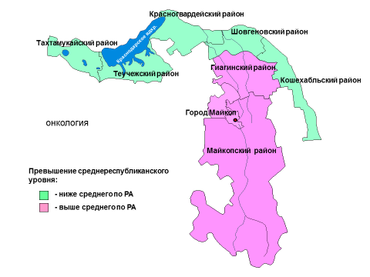

**Рис. 40 Показатели заболеваемости злокачественными новообразованиями**

Показатель заболеваемости злокачественными новообразованиями детского населения в 2017 году составил 0,0 на 100 тыс. детского населения.

**Состояние здоровья детского населения.  
Заболеваемость детей первого года жизни**

Важную роль в нарушении состояния здоровья детей раннего возраста, играют негативные тенденции в состоянии здоровья беременных женщин и кормящих матерей, и нерациональное питание детей первого года жизни.

По данным федерального информационного фонда социально-гигиенического мониторинга в 2017 году в республике показатель заболеваемости детей первого года жизни составил 156183,6 на 100 тыс. населения. По сравнению с 2016 годом показатель снизился на 6,99%.

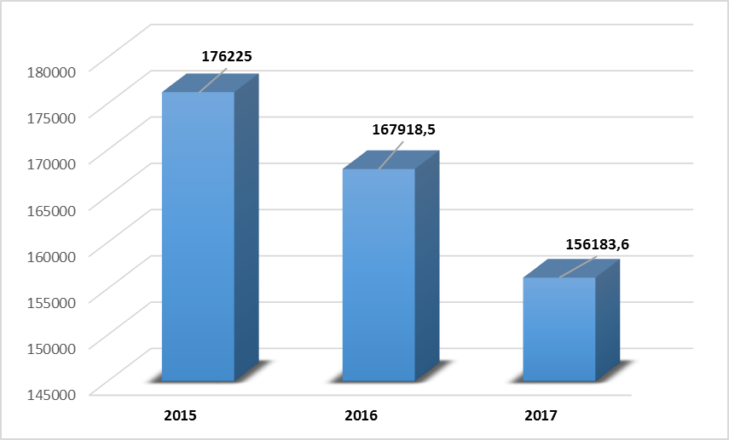

**Рис. 39 Динамика общей заболеваемости детей первого года жизни   
(на 100 тыс. детей до 1 года)**

Структура заболеваемости детей первого года жизни на протяжении пяти последних лет (с 2012 года) не изменилась, по-прежнему наибольший удельный вес занимают болезни органов дыхания – 49,0%, отдельные состояния, возникающие в перинатальном периоде – 16,8%, врожденные аномалии – 2,8%, болезни органов пищеварения -3,3%.

В 2017 году относительно 2016 года отмечается снижение уровня заболеваемости детей первого года жизни по 6 из 7 мониторируемым классам и нозоформам, наиболее интенсивно по инфекционным и паразитарным заболеваниям – 41,1%, по врожденным аномалиям – 29,7%, болезням эндокринной системы на 28%, болезням перинатального периода – 11,1%. Незначительный рост отмечался только по заболеваниям органов дыхания – 5,3%

Таблица 82

**Динамика заболеваемости детей первого года жизни  
по отдельным классам болезней (на 100 тыс. нас.)**

|  |  |  |  |  |  |
| --- | --- | --- | --- | --- | --- |
| **Показатели** | **2014 г.** | **2015 г.** | **2016 г.** | **2017 г.** | **Темп изменений к 2016 г.,%** |
| **Всего заболеваний:** | **190489,9** | **176225,0** | **167918,5** | **156183,6** | **-6,99** |
| Некоторые инфекционные и паразитарные болезни | 2611,7 | 2317,4 | 3454,4 | 2034,2 | -41,1 |
| Болезни эндокринной системы | 468,3 | 513,0 | 425,2 | 306,0 | -28,0 |
| Болезни крови и кроветворных органов | 4484,9 | 3874,0 | 4428,7 | 3582,4 | -19,1 |
| из них анемии | 4484,9 | 3874,0 | 4393,3 | 3582,3 | -18,5 |
| Болезни органов дыхания | 75666,4 | 74155,3 | 72683,8 | 76561,7 | 5,3 |
| Болезни органов пищеварения | 8375,4 | 7199,7 | 5438,4 | 5220,5 | -4,0 |
| Болезни перинатального периода | 44524,5 | 32637,5 | 29548,3 | 26264,6 | -11,1 |
| Врожденные аномалии | 4250,7 | 4174,8 | 6147,0 | 4320,4 | -29,7 |

В 2017 году показатели общей заболеваемости детей первого года жизни, превышающие среднереспубликанский уровень в 1,1-1,3 раза, отмечались в г. Майкоп (197208,5), г. Адыгейске (216115,7) и Майкопском районе (170816,04).

**Заболеваемость с диагнозом, установленным впервые в жизни**

По данным федерального информационного фонда социально-гигиенического мониторинга заболеваемость среди детского населения за 2014-2017 гг. отмечается снижение по 5 из 10 мониторируемых нозоформ. Общая первичная заболеваемость среди детей показала снижение на 5,2% по сравнению с аналогичным показателем 2016 года.

Таблица 83

**Динамика впервые выявленной заболеваемости детского населения  
(на 100 тыс. детей от 0 до14 лет) по мониторируемым нозоформам   
ФИФ СГМ**

|  |  |  |  |  |  |
| --- | --- | --- | --- | --- | --- |
| **Мониторируемые показатели** | **2014 г.** | **2015 г.** | **2016 г.** | **2017 г.** | **Темп изменений,**  **к 2016 г., %** |
| **Заболеваемость всего:** | **108805,0** | **106386,9** | **107493,8** | **101907,5** | **-5,2** |
| Анемии | 658,7 | 633,2 | 691,2 | 625,3 | -9,5 |
| Инсулинзависимый сахарный диабет | 16,8 | 10,1 | 12,4 | 14,5 | 16,9 |
| Инсулиннезависимый сахарный диабет | 0 | 0 | 0 | 0 | 0 |
| Ожирение | 283,2 | 213,2 | 243,2 | 224,9 | -7,5 |
| Бронхит хронический и неуточнённый, эмфизема | 7,8 | 8,9 | 16,1 | 7,3 | -54,7 |
| Астма, астматический статус | 40,3 | 55,8 | 50,9 | 38,7 | -23,9 |
| Язва желудка и 12-ти перстной кишки | 32,5 | 24,1 | 8,7 | 16,9 | в 1,9 раза |
| Гастрит и дуоденит | 699,0 | 614,2 | 563,4 | 510,4 | -9,4 |
| Мочекаменная болезнь | 3,9 | 0 | 0 | 0 | 0 |
| Врожденные аномалии (пороки развития), деформации и хромосомные нарушения у детей | 471,6 | 450,5 | 538,5 | 556,4 | 3,3 |

Уровень первичной заболеваемости подростков за анализируемый период снизился на 2,3% к показателю 2016 года и составил 133141,6. По двум мониторируемым показателям в данной возрастной группе наблюдается рост уровня заболеваемости инсулинозависимый сахарный диабет почти в 2 раза и болезни, характеризующиеся повышенным кровяным давлением на 2,3%. Остальные мониторируемые показатели показали снижение, наиболее интенсивно астма и астматический статус (70,8%); язва желудка и 12-ти перстной кишки (48,9%); анемии (31,9%).

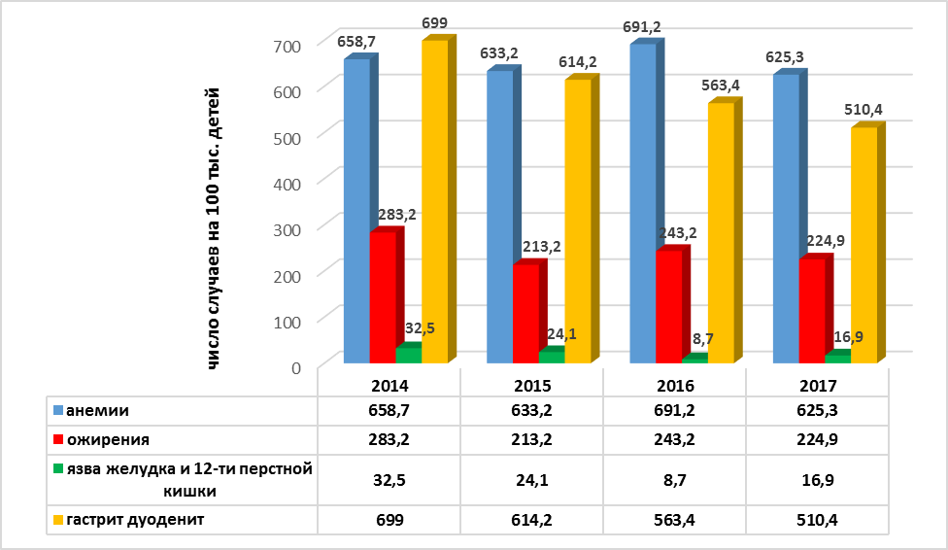

**Рис.40 Динамика заболеваемости детей в возрасте от 0 до 14 лет (с диагнозом, установленным впервые), случаи на 100 тыс. детей**

Таблица 84

**Динамика впервые выявленной заболеваемости подросткового населения (на 100 тыс. подростков от 15 до17 лет) по мониторируемым нозоформам ФИФ СГМ**

|  |  |  |  |  |  |
| --- | --- | --- | --- | --- | --- |
| **Мониторируемые показатели** | **2014 г.** | **2015 г.** | **2016 г.** | **2017 г.** | **Темп изменений, к 2016 году, %** |
| **Заболеваемость всего:** | **120418,4** | **121506,9** | **136370,9** | **133141,6** | **-2,3** |
| Анемии | 302,8 | 344,5 | 307,2 | 209,1 | -31,9 |
| Инсулинозависимый сахарный диабет | 13,8 | 7,2 | 14,6 | 22,4 | 53,4 |
| Инсулиннезависимый сахарный диабет | 0 | 0 | 0 | 0 | - |
| Ожирение | 729,5 | 731,9 | 804,5 | 552,7 | -31,3 |
| Болезни, характеризующиеся повышенным кровяным давлением | 13,8 | 28,7 | 21,9 | 22,4 | 2,3 |
| Бронхит хронический и неуточнённый, эмфизема | 0 | 0 | 7,3 | 0 | - |
| Астма, астматический статус | 103,2 | 57,4 | 102,4 | 29,9 | -70,8 |
| Язва желудка и 12-ти перстной кишки | 82,6 | 114,9 | 102,4 | 52,3 | -48,9 |
| Гастрит и дуоденит | 2188,4 | 2059,6 | 2654,9 | 2083,9 | -21,5 |
| Мочекаменная болезнь | 41,3 | 0 | 0 | 0 | - |

В 2017 году уровень первичной заболеваемости взрослого населения по сравнению с 2016 годом вырос на 1,5% и составил 55079,99 случая на 100 тыс. взрослого населения. Снижение уровня первичной заболеваемости взрослых отмечено по 6 из 10 мониторируемых показателей.

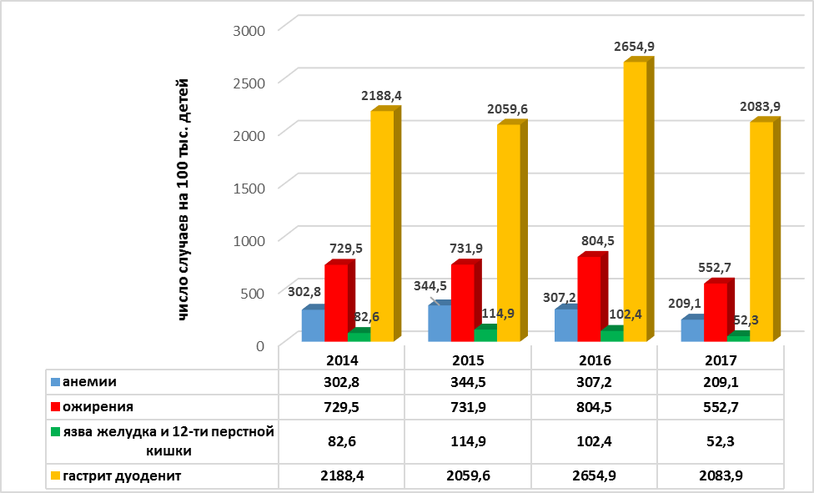

**Рис.41. Динамика заболеваемости детей в возрасте от 15 до 17 лет (с диагнозом, установленным впервые), случаи на 100 тыс. детей**

Таблица 85

**Динамика впервые выявленной заболеваемости взрослого населения (на 100 тыс.населения) по мониторируемым нозоформам ФИФ СГМ**

|  |  |  |  |  |  |
| --- | --- | --- | --- | --- | --- |
| **Мониторируемые показатели** | **2014 г.** | **2015 г.** | **2016 г.** | **2017 г.** | **Темп изменений, к 2016году, %** |
| Заболеваемость всего: | **53187,0** | **55034,3** | **54264,6** | **55079,9** | **1,5** |
| Анемии | 120,0 | 134,7 | 129,3 | 120,3 | -6,9 |
| Инсулинозависимый сахарный диабет | 5,9 | 14,3 | 5,6 | 8,1 | 44,6 |
| Инсулиннезависимый сахарный диабет | 265,1 | 230,1 | 275,5 | 243,2 | -11,7 |
| Ожирение | 98,9 | 111,4 | 169,6 | 277,9 | 63,9 |
| Болезни, характеризующиеся повышенным кровяным давлением | 735,7 | 859,1 | 885,7 | 837,9 | -5,4 |
| Бронхит хронический и неуточнённый, эмфизема | 1086,2 | 1105,4 | 1080,3 | 816,4 | -24,4 |
| Астма, астматический статус | 43,4 | 48,5 | 52,1 | 27,4 | -47,4 |
| Язва желудка и 12-ти перстной кишки | 125,9 | 146,2 | 143,6 | 133,5 | -7,0 |
| Гастрит и дуоденит | 648,6 | 710,7 | 636,0 | 728,5 | 14,5 |
| Мочекаменная болезнь | 180,3 | 195,8 | 169,4 | 189,8 | 12,0 |

**Первичная инвалидность детей и подростков от 0-17 лет**

Наряду с демографическими показателями и заболеваемостью, одной из главных характеристик общественного здоровья и социального благополучия территории является инвалидность, в т.ч. инвалидность детей и подростков.

В 2017 году по данным федерального информационного фонда социально-гигиенического мониторинга уровень первичной инвалидности детей и подростков в республике составил 1536,5 на 100 тыс. населения соответствующей возрастной группы. Темп роста показателя по отношению к уровню 2016 года (1420,5) составил более 8%.

При анализе первичной инвалидности детей и подростков превышение среднереспубликанского уровня отмечены в г.Адыгейск (1745,4), г.Майкопе (1838,2); Шовгеновском (2091,8), Гиагинском (1559,3) и Красногвардейском (1573,9) районах.

Структура причин инвалидности детей и подростков аналогична структуре по РФ с преобладанием психических расстройств и расстройств поведения – 33,5 %, в т.ч. умственная отсталость 79,7%, болезней нервной системы – 20%, врожденных аномалий (пороки развития), деформаций и хромосомных нарушений – 12,9%.

**г. Адыгейск**

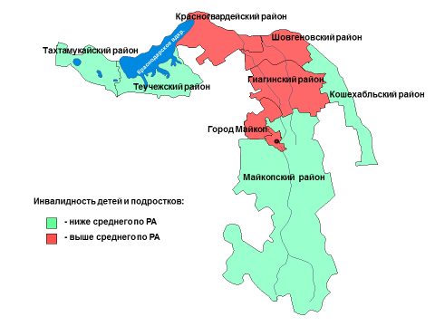

**Рис. 42. Показатели инвалидности детей и подростков**

**1.2.1. Анализ приоритетных заболеваний,   
обусловленных неблагоприятным воздействием факторов   
среды обитания населения**

**Заболеваемость, связанная с микронутриентной недостаточностью**

Нарушения в структуре и балансе питания населения Республики Адыгея, и в первую очередь недостаток полноценных белков, потребление жиров и сахара выше физиологической нормы, снижение по сравнению с рекомендуемыми нормами потребления овощей, фруктов и ягод, являющихся важными источниками биологически ценных компонентов, не могут не отразиться на составе рационов и являются пусковым звеном развития заболеваний, связанных с микронутриентной недостаточностью.

По данным ФИФ СГМ 2014-2017 гг. у детей до 14 лет наблюдается устойчивая тенденция к снижению по трем мониторируемым показателям, за исключением заболеваемости субклиническим гипотиреоз вследствие йодной недостаточности рост которой за 2017 год составил 44,0%.

Таблица 86

**Динамика первичной заболеваемости, связанной с микронутриентной недостаточностью, среди детского населения   
(на 100 тыс. детей 0-14 лет)**

|  |  |  |  |  |  |
| --- | --- | --- | --- | --- | --- |
| **Показатели** | **2014 г.** | **2015 г.** | **2016 г.** | **2017 г.** | **Темп изменений к 2016 году, %** |
| Синдром врожденной йодной недостаточности | 0 | 0 | 2,5 | 20,56 | в 8,3 раза |
| Эндемический зоб, связанный с йодной недостаточностью | 1296,7 | 1086,3 | 197,3 | 73,78 | -62,6 |
| Другие формы нетоксического зоба | 5,2 | 0 | 8,7 | 6,05 | -30,5 |
| Субклинический гипотиреоз вследствие йодной недостаточности и другие формы гипотиреоза | 38,9 | 12,7 | 2,5 | 3,6 | 44,0 |
| Тиреотоксикоз (гипертиреоз) | 1,3 | 0 | 0 | 0 | 0 |
| Тиреоидит | 10,4 | 5,07 | 11,2 | 7,26 | -35,2 |

В целях профилактики заболеваний, связанных с йоддефицитными состояниями в республике на протяжении последних лет практикуется дополнительное введение йода в организм за счет использования йодированной соли (для обогащения соли йодом используется йодат калия - безопасное и стабильное соединение йода). Наиболее перспективным направлением является использование морепродуктов (особенно морской капусты) и биологически активных добавок из них, содержащих йод в органической форме. Обеспеченность йодированной солью пищеблоков школ и детских дошкольных учреждений составила от 97,8% до 100%.

Кроме того систематическое использование продуктов питания, обогащенных йодом в количестве, адекватном физиологической потребности организма, также позволяет осуществлять эффективную профилактику йоддефицитных состояний.

С целью профилактики алиментарно-зависимых заболеваний в регионе продолжается работа по обогащению продуктов питания массового потребления. В Адыгее продукцию обогащенного состава вырабатывают 26 предприятий (20 предприятий по производству хлеба и хлебобулочных изделий, 2 молокоперерабатывающих предприятия).

Для здоровой полноценной жизни населению, необходимо постоянное употребление обогащенных пищевых продуктов. Достоинством обогащенных продуктов, которые стоят незначительно дороже обычных, является то, что большинство продуктов с наибольшим объемом потребления, обогащенные микронутриентами, содержат 50-70% суточной потребности в полезных веществах на одну суточную порцию. Таким образом, потребляя обогащенные продукты, можно устранить имеющийся дефицит микронутриентов без каких- либо существенных усилий. Главное, чтобы потребление обогащенных продуктов было регулярным.

По данным федерального информационного фонда социально-гигиенического мониторинга 2014-2017 гг. у подростков также отмечается устойчивая тенденция к снижению по трем мониторируемым показателям, исключение составила заболеваемость другими формами гипотиреоза показавшая рост за последние три года.

Таблица 87

**Динамика первичной заболеваемости, связанной с микронутриентной недостаточностью, среди подросткового населения**

**(на 100 тыс. подростков от 15 до 17 лет)**

|  |  |  |  |  |  |
| --- | --- | --- | --- | --- | --- |
| **Показатели** | **2014 г.** | **2015 г.** | **2016 г.** | **2017 г.** | **Темп изменений**  **к 2016 году, %** |
| Эндемический зоб, связанный с йодной недостаточностью и другие формы нетоксического зоба | 722,6 | 767,8 | 453,4 | 403,4 | -11,1 |
| Субклинический гипотиреоз вследствие йодной недостаточности | 116,9 | 143,5 | 29,3 | 22,4 | -23,6 |
| Другие формы гипотиреоза | 48,2 | 0 | 0 | 7,5 | Рост |
| Тиреотоксикоз (гипертиреоз) | 6,9 | 0 | 0 | 0 | 0 |
| Тиреоидит | 13,7 | 28,7 | 36,6 | 22,4 | -38,8 |

У взрослого населения отмечается рост по уровню заболеваемости тиреоидитом почти в 1,5 раза (45,4%); другие формы мониторируемых заболеваний связанных с недостатком йода в 2017 году показали устойчивое снижение.

Таблица 88

**Динамика первичной заболеваемости, связанной с микронутриентной недостаточностью, среди взрослого населения на 100 тыс. населения от 18 лет и старше)**

|  |  |  |  |  |  |
| --- | --- | --- | --- | --- | --- |
| **Показатели** | **2014 г.** | **2015 г.** | **2016 г.** | **2017 г.** | **Темп изменений**  **к 2015 году, %** |
| Эндемический зоб, связанный с йодной недостаточностью | 72,7 | 69 | 40,3 | 30,3 | -24,8 |
| Другие формы нетоксического зоба | 27,9 | 58,1 | 73,1 | 34,2 | снижение в 2,1 раза |
| Субклинический гипотиреоз вследствие йодной недостаточности и другие формы гипотиреоза | 44,5 | 51,6 | 37,8 | 30,5 | -19,3 |
| Тиреотоксикоз (гипертиреоз) | 12,9 | 12,6 | 14,3 | 14,3 | 0 |
| Тиреоидит | 29,9 | 20,2 | 22,7 | 33,0 | 45,4 |

**Социальные болезни с впервые установленным диагнозом**

Психическое здоровье населения является одним из наиболее важных показателей благосостояния государства и критерием его социальной безопасности. По данным федерального информационного фонда социально-гигиенического мониторинга в 2017 году уровень впервые зарегистрированных психических расстройств среди детей снизился на 22,6%.

В 2017 году к территориям неблагополучия по уровню заболеваемости детей психическими расстройствами можно отнести г.Майкоп (224,9), Шовгеновский (423,6) и Майкопский (497,7) районы, где отмечается заболеваемость выше чем в среднем по республике (203,2).

Таблица 89

**Динамика впервые выявленной заболеваемости детского населения по основным группам социально обусловленных заболеваний  
по данным ФИФ СГМ (на 100 тыс. детей до 14 лет)**

|  |  |  |  |  |
| --- | --- | --- | --- | --- |
| **Показатели** | **2015 г.** | **2016 г.** | **2017 г.** | **Темп изменений**  **к 2015 году, %** |
| Психические расстройства всего: | 262,7 | 312,7 | 203,2 | -22,6 |
| из них: невротические, связанные со стрессом и соматоформные расстройства | 1,3 | 1,2 | 0 |  |
| поведенческие синдромы, непсихотические расстройства детского и подросткового возраста | 115,5 | 90,6 | 95,6 | -17,2 |
| Синдром зависимости от алкоголя (хронический алкоголизм) | 0 | 0 | 0 | 0 |
| Синдром зависимости от наркотических веществ (наркомании) | 0 | 0 | 0 | 0 |

У подростков отмечается рост заболеваемости психическими расстройствами на 8,4%.

Таблица 90

**Динамика впервые выявленной заболеваемости среди подросткового населения по основным группам социально обусловленных заболеваний по данным ФИФ СГМ   
(на 100 тыс. подростков от 15 до 17 лет)**

|  |  |  |  |  |
| --- | --- | --- | --- | --- |
| **Показатели** | **2015 г.** | **2016 г.** | **2017 г.** | **Темп изменений**  **к 2015 году, %** |
| Психические расстройства всего: | 344,5 | 365,7 | 373,5 | 8,4 |
| из них: невротические, связанные со стрессом и соматоформные расстройства | 21,5 | 21,9 | 0 |  |
| поведенческие синдромы, непсихотические расстройства детского и подросткового возраста | 14,4 | 43,9 | 149,4 | +10 раз |
| Синдром зависимости от алкоголя  (хронический алкоголизм) | 0 | 0 | 0 | 0 |
| Синдром зависимости от наркотических веществ (наркомании) | 0 | 0 | 0 | 0 |

Распространение алкоголизма среди населения имеет не только тяжелые медицинские последствия, но и оказывает существенное влияние на социальные и демографические последствия. В динамике за три года показатель первичной заболеваемости хроническим алкоголизмом среди взрослого населения снизился на 1,9%.

Уровень первичной заболеваемости психическими расстройствами взрослого населения республики за анализируемый период снизился на 31,4%.

Показатель зависимости от наркотических веществ в 2017 году среди взрослых вырос на 5%.

Таблица 91

**Динамика впервые выявленной заболеваемости взрослого населения по основным группам социально обусловленных заболеваний по данным ФИФ СГМ (на 100 тыс. населения от 18 лет и старше)**

|  |  |  |  |  |
| --- | --- | --- | --- | --- |
| **Показатели** | **2015 г.** | **2016 г.** | **2017 г.** | **Темп изменений**  **к 2015 году, %** |
| Психические расстройства всего, в т.ч.: | 179,6 | 145,6 | 123,1 | -31,4 |
| - невротические, связанные со стрессом и соматоформные расстройства | 16,3 | 23,5 | 15,4 | -5,5 |
| Синдром зависимости от алкоголя (хронический алкоголизм) | 75,4 | 68,9 | 73,9 | -1,9 |
| Синдром зависимости от наркотических веществ (наркомании) | 5,9 | 2,5 | 6,2 | 5,0 |

**Социальные факторы**

Социально-экономические условия жизни населения являются фактором, оказывающим существенное влияние на состояние здоровья, а также на уровень и качество жизни населения.

С этой целью проведено ранжирование административных территорий Республики Адыгея по 22 показателям социально-экономического развития. Анализ социально-эконмических показателей проведен по данным органов государственной статистики за 2015-2017 годы.

За период 2015-2017 гг. в Республике Адыгея наблюдалась положительная динамика по ряду социально-экономических показателей. Расходы на образование увеличились на 1375,7 рублей на 1 человека, на 3231,3 рубля увеличился среднедушевой доход населения, прожиточный минимум на 1 человека вырос на 534,5 рублей.

Таблица 92

**Основные социально–экономические индикаторы уровня жизни населения Республики Адыгея в 2015-2017г.г.**

|  |  |  |  |  |
| --- | --- | --- | --- | --- |
| **Показатели/годы** | **2015** | **2016** | **2017** | **Динамика**  **к 2015г.**  **графическое**  **выражение** |
| Расходы на здравоохранение (руб./чел.) | 6876,0 | 6389,6 | 3610,9 | **↓** |
| Расходы на образование  (руб./чел.) | 11066,6 | 10694,9 | 12442,3 | **↑** |
| Среднедушевой доход  населения (руб./чел.) | 22415,3 | 23626,7 | 25646,6 | **↑** |
| Прожиточный минимум  (руб./чел.) | 8374,5 | 8623,0 | 8909,0 | **↑** |
| Стоимость минимальной потребительской корзины | 7796,5 | 8027,0 | 8293,0 | **↑** |
| Процент лиц с доходами ниже прожиточного минимума | 13,9 | 13,6 | 13,1 | **↓** |
| Общая площадь жилых помещений, приходящаяся в среднем на одного жителя на конец года, м2/чел. | 25,8 | 26,6 | 26,7 | **↑** |
| Удельный вес общей площади оборудованной водопроводом на конец года, % | 81,4 | 81,9 | 82,1 | **↑** |
| Удельный вес общей площади оборудованной водоотведением (канализацией) на конец года, % | 77,7 | 75,6 | 75,7 | **↓** |
| Удельный вес общей площади оборудованной отоплением на конец года, % | 96,3 | 95,9 | 95,9 | **↓** |
| Фактическое конечное потребление домашних хозяйств на душу населения, руб. | 229200,8 | 229214,4 | 245897,6 | **↑** |
| Валовый региональный продукт на душу населения, руб. | 174017,6 | 183386,5 | 201918,1 | **↑** |
| Среднемесячная начисленная заработная плата (крупные и средние предприятия), руб. | 24507,6 | 23098,1 | 26758,2 | **↑** |
| Наличие основных фондов на конец года по полной учетной стоимости на душу населения, руб. | 257676 | 373718 | 271416,0 | **↑** |
| Инвестиции в основной капитал на душу населения, руб. | 13691,3 | 17535 | 22711,0 | **↑** |
| Количество врачей всех специальностей, чел. | 1524 | 1531 | 1520 | **↓** |
| Количество среднего медперсонала, чел. | 4067 | 3905 | 3954 | **↓** |
| Число посещений поликлинических медицинских учреждений на одного врача, ед. | 3318,2 | 3077,8 | 3081,3 | **↓** |
| Число посещений поликлинических медицинских учреждений, ед. | 3784433 | 3524918 | 3434062 | **↑** |
| Количество врачей поликлинических медицинских учреждений, чел. | 1140,50 | 1145,25 | 1114,5 | **↓** |
| Число лиц, которым оказана медицинская помощь при выездах, чел. | 155831 | 173495 | 162877 | **↑** |
| Число лиц, поступивших в больничные учреждения, чел. | 91073 | 94510 | 88408 | **↓** |

В 2017 году уменьшились: удельный вес общей площади оборудованной водоотведением (канализацией) на 2,6%, удельный вес общей площади оборудованной отоплением на 0,4%. В сравнении с 2015 годом в 2017 году стоимость минимальной потребительской корзины увеличилась более чем на 496 рублей.

**1.2.2. Сведения о профессиональной заболеваемости   
в Республике Адыгея**

Устойчивое социально-экономическое развитие страны зависит от состояния трудовых ресурсов, качество которых в значительной мере определяется уровнем здоровья и численностью населения трудоспособного возраста, а также численностью и состоянием здоровья последующих поколений. Прогрессирующая трудонедостаточность в «Стратегии национальной безопасности Российской Федерации до 2020г.», утверждённой Указом Президента Российской Федерации от 12 мая 2009 г. № 537, названа одним из главных стратегических рисков и угроз национальной безопасности на долгосрочную перспективу в области экономического роста. В связи с этим важнейшими резервами сохранения трудовых ресурсов могут служить снижение заболеваемости и сокращение смертности в трудоспособном возрасте.

Причинами неудовлетворительных условий труда являются изношенность основных производственных фондов и технологического оборудования, использование морально устаревших технологий, невысокие темпы модернизации предприятий, низкие уровни механизации и автоматизации технологических процессов. При этом практически отсутствуют эффективные рычаги экономической заинтересованности работодателей в обеспечении безопасных условий труда работников посредством внедрения новых технологий, модернизации оборудования, усиления профилактической работы.

Неудовлетворительные условия труда, длительное воздействие на организм работающих вредных производственных факторов, несвоевременные и некачественные медицинские освидетельствования работников, занятых на вредных работах и на работах с вредными и (или) опасными производственными факторами являются основными причинами формирования у них профессиональной патологии.

На предприятиях и организациях Республики Адыгея трудятся порядка 183 тысяч человек, что составляет 40,5% от общего числа жителей Республики Адыгея, из них - 103 тысячи женщин. Всё работающее население объединено в 94 основные профессиональные группы. Наиболее неблагоприятные условия труда наблюдаются: на транспорте, в производстве строительных материалов, в металлообра­батывающей промышленности, в сельском хозяйстве, на которых занято около 30% работающих. Наиболее неблагоприятными профес­сиональными группами по воздействию на работающих вредных производственных фак­торов по-прежнему остаются: механизаторы, газоэлектросварщики, станочники дерево- и металлообрабатывающих станков, води­тели автомобилей, дробильщики, изготовители строительных смесей, аппаратчики мукомольного и масленичного производства.

Управлением Роспотребнадзора по Республике Адыгея при осуществлении надзора были оценены условия труда на 16846 рабочих местах, на которых работают примерно 20000человек. В том числе с использованием лабораторных методов исследований оценено 13140 рабочих мест, что составляет 78% от обследованных рабочих мест. По данным лабораторных исследований 16% рабочих мест не соответствуют гигиеническим требованиям по шуму; 0,41% - по микроклимату; 0,67% - по освещенности; 1,4% - по содержанию вредных веществ в воздухе рабочей зоны, 1,53%-по ЭМИ. В условиях, не отвечающих гигиеническим требованиям, работают 19 900 человек.

Таблица 93

**Гигиеническая характеристика обследованных рабочих мест,**

**не отвечающих нормативным требованиям   
по отдельным факторам**

|  |  |  |  |  |
| --- | --- | --- | --- | --- |
| **Факторы** | **Доля рабочих мест, не отвечающих гигиеническим нормативам, %** | | | **Темп прироста к 2016г. в %** |
| **2016г.** | **2017г.** | **2018г.** |  |
| Содержание вредных веществ в воздухе рабочей зоны | 0,8 | 0,69 | 1,4 | + 0,6 |
| Шум | 23,3 | 13,6 | 16,0 | -7,3 |
| Вибрация | 2,4 | 0,52 | 0 | -2,4 |
| ЭМИ | 1,3 | 2,63 | 1,53 | +0,23 |
| Микроклимат | 1,6 | 2,06 | 0,41 | -1,19 |
| Освещенность | 1,1 | 0,77 | 0,67 | -0,43 |

**Рис. 43.** **Структура обследованных рабочих мест, не отвечающих нормативным требованиям по отдельным факторам**

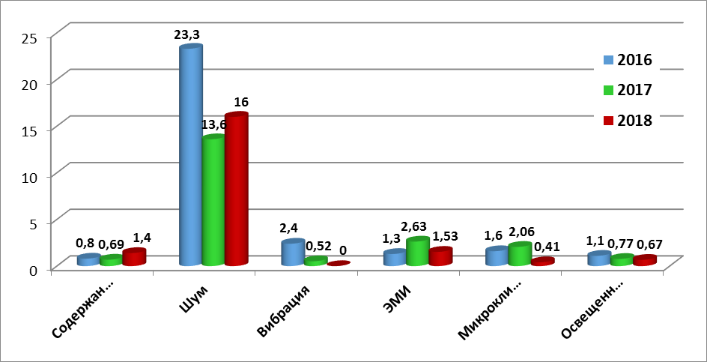

Таблица 94

**Характеристика воздушной среды закрытых помещений и**

**воздуха рабочей зоны**

|  |  |  |  |  |
| --- | --- | --- | --- | --- |
| **Показатели** | **2016г.** | **2017г.** | **2018г.** | **Темп прироста к 2016г. в %** |
| Доля проб воздуха, превышающих ПДК на промышленных предприятиях на пары и газы, % | 0 | 0,46 | 0 | 0 |
| Доля проб воздуха, превышающих ПДК на промышленных предприятиях на пары и газы, содержащие вещества 1 и 2класса опасности, % | 0 | 0 | 0 | 0 |
| Доля проб воздуха, превышающих ПДК на промышленных предприятиях на пыль и аэрозоли, % | 1,27 | 0,69 | 0 | -1,27 |
| Доля проб воздуха, превышающих ПДК на промышленных предприятиях на пыль и аэрозоли, содержащие вещества 1 и 2 класса опасности, % | 0 | 0 | 0 | 0 |
| Доля проб воздуха, превышающих ПДК в детских и подростковых учреждениях на пары и газы, % | 0 | 0 | 0 | 0 |
| Доля проб воздуха, превышающих ПДК в детских и подростковых учреждениях на пары и газы, содержащие вещества 1 и 2 класса опасности, % | 0 | 0 | 0 | 0 |
| Доля проб воздуха, превышающих ПДК в детских и подростковых учреждениях на пыль и аэрозоли, % | 0 | 0 | 0 | 0 |
| Доля проб воздуха, превышающих ПДК в детских и подростковых учреждениях на пыль и аэрозоли, содержащие вещества 1 и 2 класса опасности, % | 0 | 0 | 0 | 0 |

Контроль потенциально опасных физических факторов неионизирующей природы осуществляется на всех предприятиях, как на рабочих местах, так и вокруг промышленных объектов, на территории населенных мест, в жилых и общественных зданиях, в том числе в учебных заведениях, детских и лечебно-профилактических учреждениях.

В 2016-2018 гг. санитарно-гигиеническая обстановка по воздействию физических факторов неионизирующего излучения продолжала оставаться неблагоприятной. Из общего числа обследованных объектов в ходе надзора и производственного контроля в 2018 г. не отвечало санитарно-гигиеническим требованиям по уровню шума – 30,3%, по уровню вибрации – 0 %, по параметрам микроклимата – 1,9%, по параметрам освещенности- 1,96%, по уровням электромагнитного излучения – 2,19%, по содержанию вредных веществ в воздухе рабочей зоны-0,31% объектов.

Наиболее выраженное неблагоприятное воздействие физических факторов, прежде всего шума и вибрации, на организм работающих остается в деревообрабатывающей, машиностроительной, металлообрабатывающей промышленности, в сельском хозяйстве, в производстве строительных материалов и конструкций, на предприятиях пищевой промышленности.

Причинами такого высокого уровня воздействия физических факторов на рабочих местах являются: износ машин и оборудования, несовершенство технологических процессов, ликвидация службы контроля и ведомственных санитарно-промышленных лабораторий, невыполнение планово-предупредительных работ, отсутствие программ производственного контроля на предприятиях.

С целью профилактики профессионального рака, Управлением Роспотребнадзора по Республике Адыгея проведена работа по паспортизации в 82 канцерогеноопасных организациях. В 2018 году Управлением Роспотребнадзора по Республике Адыгея согласовано 17 паспортов канцерогеноопасных организаций. В основном это объекты деревообработки, предприятия по ремонту автотранспортных средств, дорожное строительство, АЗС, производство строительных материалов, пищевой промышленности, ЛПУ, на которых работники контактируют с древесной пылью, минеральными маслами, толуолом, формальдегидом, бенз(а)пиреном, бензолом, отработанными газами дизельных двигателей, работающие с источниками ионизирующего излучения.

С 01.01.2014г. вступил в силу Федеральный закон от 28.12.2013г. № 426-ФЗ «О специальной оценке условий труда». Специальная оценка условий труда работающих является единым комплексом последовательно осуществляемых мероприятий по идентификации вредных и (или) опасных факторов производственной среды и трудового процесса и оценке уровня их воздействия на работника с учетом отклонения их фактических значений от установленных уполномоченным Правительством Российской Федерации федеральным органом исполнительной власти нормативов условий труда и применения средств индивидуальной защиты работников.

По данным Министерства труда и социального развития Республики Адыгея результатов специальной оценки условий труда, проведенной на предприятиях Республики Адыгея в 2018 году, условия труда на 8993 рабочих местах, на которых работает 11264 человек отнесены к допустимым (73%), условия труда на 2797 рабочих местах (4085 работающих) отнесены к вредным (34,6% от всех оцененных рабочих мест) (таблица № 95).

Таблица 95

**Динамика проведения специальной оценки условий труда**

**в 2014-2018 годах**

|  |  |  |  |
| --- | --- | --- | --- |
| **Год** | **Количество**  **объектов** | **Количество**  **рабочих мест** | **Количество**  **работающих, человек** |
|  | | | |
| 2014г. | 117 | 1971 | 2832 |
| 2015 г. | 400 | 5808 | 7831 |
| 2016г. | 215 | 4269 | 6825 |
| 2017г. | 207 | 5320 | 6882 |
| 2018г. | 514 | 11790 | 15349 |

**Медицинские осмотры**

Предварительные (при поступлении на работу) и периодические медицинские осмотры являются важнейшим условием раннего выявления нарушения здоровья, возникающего под влиянием вредных производственных факторов и важнейшим звеном диспансеризации работающего населения.

Целью осуществления предварительных и периодических медицинских осмотров является сохранение здоровья, работоспособности и трудового долголетия работников посредством динамического наблюдения за состоянием их здоровья, выявления ранних признаков профессиональных, профессионально обусловленных и общих заболеваний и своевременной эффективной их реабилитации.

Однако качество организации и проведения предварительных и периодических медицинских осмотров в республике не отвечает предъявляемым требованиям, профессиональные заболевания выявляются несвоевременно, когда уже проявляются ограничения трудоспособности и требуется возмещение ущерба, нанесенного здоровью.

По-прежнему остаются не решенными следующие вопросы: проведения полного объема лабораторных, инструментальных и функциональных исследований для каждой профессиональной группы в соответствии с требованиями, оснащения лечебно-профилактических учреждений, осуществляющих медицинские осмотры работающих, приборами, оборудованием и реактивами для обеспечения необходимого объема исследований с учетом специфики действующих производственных факторов, обеспечения выделения штатных должностей профпатологов в лечебных учреждениях, участия онкологов и аллергологов в проведении периодических медосмотров лиц контактирующих с канцерогенами и аллергенами.

С января 2012 г. вступил в силу приказ Минздравсоцразвития РФ № 302н от 12.04.2011г. «Об утверждении перечней вредных и (или) опасных производственных факторов и работ, при выполнении которых проводятся предварительные и периодические медосмотры (обследования), и Порядка проведения обязательных предварительных и периодических медосмотров (обследований) работников, занятых на тяжелых работах и на работах с вредными и (или) опасными условиями труда» (далее - приказ № 302н), согласно которому требования к набору специалистов, участвующих в медосмотрах, и объему лабораторно-инструментальных методов исследования ужесточены по сравнению с ранее действующими приказами.

По данным надзора на сегодня ЛПУ республики не обеспечивают необходимый согласно приказу №302-н объем лабораторно-инструментальных методов исследований. Не проводятся – аудиометрия, виброчувствительность, спирометрия, не проверяется работа вестибулярного аппарата, объем аккомодации, рефракции, паллестезиометрия, скиаскопия, не определяется метгемоглобин, щелочная фосфатаза, холинэстираза в крови, капропорферин в моче, соли тяжелых металлов и другие исследования. По данным АРЦПП АРКБ в республике сертифицированных специалистов - профпатологов, имеющих первичную переподготовку (586 часов) по профпатологии 16 человек и 89 врачей узких специальностей, прошедших курс усовершенствования по профпатологии.

Слабая материально-техническая база лечебных учреждений и отсутствие подготовленных квалифицированных специалистов не обеспечивает должного качества проведения медосмотров, особенно в сельских районах, где нет возможности привлечь необходимых специалистов из других лечебных организаций. Проведение предварительных и периодических профосмотров без привлечения необходимых специалистов и проведения регламентированных исследований, отсутствие необходимой подготовки по вопросам профпатологии у врачей, участвующих в осмотрах, делают медосмотры формальным мероприятием. По результатам этих осмотров невозможно оценить состояние здоровья и дать заключение о профессиональной пригодности.

Таким образом, недостаточная оснащенность ЛПУ необходимым оборудованием и реактивами затрудняет проведение анализа по установлению причинно – следственных связей между условиями труда и патологическими изменениями, выявляемыми у обследуемых, не позволяет своевременно диагностировать профессиональную патологию. О низком качестве проведения периодических медицинских осмотров в лечебных организациях республики говорит и то, что редкие случаи установления профессиональных заболеваний выявляются не при прохождении периодических медосмотров в ЛПУ, а при непосредственном обращении самих больных к профпатологам. Чаще это клинически запущенные случаи, ведущие к инвалидизации по профзаболеваниям. Так, по данным отчетов ЛПУ Республики Адыгея среди осмотренных при прохождении периодических медосмотров в 2018г. установленных профзаболеваний нет.

Необходимо отметить отсутствие взаимодействия специалистов ФКУ "ГБ МСЭ по РА", Адыгейского республиканского центра профессиональной патологии, Управления Роспотребнадзора по РА по вопросам установления процента утраты профессиональной трудоспособности больным, имеющим профессиональное заболевание, и разработки для них программы реабилитации пострадавшим.

Низкое качество медосмотров во многом также обусловлено переводом данной деятельности исключительно в экономическую плоскость и возникновением финансовой зависимости медицинских учреждений от работодателя. Многие работодатели (малого и среднего бизнеса) организуют профмедосмотры формально, зачастую в поликлиниках по месту жительства, где вместо осмотров проводится диспансеризация работников или медосмотр декретированного контингента, при этом утрачивается целенаправленность проведения медосмотров. Не создан экономико-правовой механизм, побуждающий работодателя принимать эффективные меры по обеспечению здоровых и безопасных условий труда, вследствие чего требования охраны труда и, прежде всего – гигиены труда, на многих предприятиях не выполняются.

Результаты проверок показывают низкий уровень знаний руководителями предприятий требований нормативных документов по организации периодических медицинских осмотров, что приводит к неполному учету лиц, подлежащих медосмотру.

Свертывание профилактической работы на предприятиях, сокращение лиц, занятых вопросами охраны труда, привело к нарушению системы медицинского обеспечения и, соответственно, к неполному учету лиц, подлежащих медосмотру и всех вредных производственных факторов, действующих на рабочем месте, уменьшению охвата работников медицинскими осмотрами и ухудшению их качества.

В 2017 году подлежало медицинским осмотрам 17078 человек, работающих в контакте с вредными производственными факторами, осмотрено – 16292 (95,4%), следовательно, руководителями предприятий было допущено к работе 786 человек, не прошедших медицинское освидетельствование, что создало угрозу для жизни и здоровья этих людей.

Отсутствие динамического наблюдения за состоянием здоровья работающих в комплексе с действующими на них вредными производственными факторами, способствует сохранению высокого уровня заболеваемости с ВУТ, заболеваемость продолжает оставаться высокой, не смотря на тенденцию к снижению обращаемости за медицинской помощью.

Проблема качества проведения медосмотров работающих с вредными и опасными производственными факторами сегодня продолжает оставаться актуальной и требует скорейшего решения.

Итогом реализации мер, направленных на обеспечение прав граждан на охрану здоровья, явилось увеличение охвата работающих с вредными и опасными производственными факторами периодическими медицинскими осмотрами.

Процент охвата периодическими медицинскими осмотрами работающих с вредными и опасными производственными факторами в Республике Адыгея за 2017 год составил 95,4% (таблица 96).

Таблица 96

**Охват медицинскими осмотрами за период 2015-2018 гг.**

|  |  |  |  |  |
| --- | --- | --- | --- | --- |
| **Административные территории** | **2015г.** | **2016г.** | **2017г.** | **2018г.** |
| г. Майкоп | 97% | 96% | 97,7% | 96% |
| Майкопский р-н | 95% | 96% | 91,5% | 92,4% |
| Тахтамукайский р-н | 98,8% | 98% | 99,8% | 98% |
| Теучежский р-н | 100% | 99,7% | 96,4% | 99,7% |
| г. Адыгейск | 100% | 100% | 100% | 100% |
| Гиагинский р-н | 98,3% | 99,8% | 100% | 93,6% |
| Шовгеновский р-н | 93% | 92% | 924,8% | 92% |
| Кошехабльский р-н | 96,6% | 94,3% | 96% | 93,7% |
| Красногвардейский р-н | 97% | 96% | 92,7% | 94,2% |
| Республика Адыгея | 97% | 96% | 96% | 95,4% |

В лечебных организациях, проводящих периодические медицинские осмотры, не решены вопросы выделения штатных должностей профпатологов. Повсеместно серьезной проблемой остается участие онкологов и аллергологов в проведении медосмотров у лиц, контактирующих с канцерогенами и аллергенами. Проведение профмедосмотров без привлечения необходимых специалистов и регламентированных исследований делают медосмотры формальным мероприятием, и не позволяет своевременно диагностировать профессиональную патологию.

Недостаточная оснащенность ЛПУ необходимым оборудованием и реактивами затрудняет проведение анализа по установлению причинно–следственных связей между условиями труда и патологическими изменениями, выявляемыми у обследуемых, не позволяет своевременно диагностировать профессиональную патологию.

Вместе с тем следует отметить, что реализация Национального проекта «Здоровье» позволяет несколько нивелировать остроту складывающейся ситуации путем выделения дополнительных средств на проведение углубленных медицинских осмотров узкими медицинскими специалистами работающих во вредных условиях труда, на проведение дополнительных лабораторных исследований, получение расширенной консультативно-диагностической помощи, укрепление материально-технической базы ЛПУ, проведение дополнительной диспансеризации работающего населения, систематическое проведение повышения квалификации врачей-специалистов, участвующих в медосмотрах.

**Профессиональные заболевания и заболеваемость**

**с временной утратой трудоспособности**

Неудовлетворительные условия труда создают предпосылки для формирования профессиональных заболеваний у работников.

Важным фактором, способствующим снижению индекса здоровья работающих, является отказ от принципа преимущественного медицинского обслуживания. Это зачастую приводит к несвоевременному проведению на местах предварительных и периодических медицинских осмотров, снижению их качества и, как результат, выявлению профессиональных заболеваний на поздних стадиях. А если к этому добавить низкий уровень или отсутствие медицинской, профессиональной и социальной реабилитации больных с профпатологией, то шансов сохранить резервы трудоспособности у работающих практически не остается.

В 2015г. было установлено 3 случая профессионального заболевания (у машиниста катка ООО «ДСУ №3» - пояснично-крестцовая радикулопатия с корешковым синдромом L5-S1 справа, хроническое рецидивирующее течение; двусторонняя нейросенсорная тугоухость легкой степени; у машиниста катка ООО «ДСУ №3» - пояснично-крестцовая радикулопатия с корешковым синдромом L5 слева, прогрессирующее течение; двусторонняя нейросенсорная тугоухость легкой степени; у кузнеца на молотах и прессах ООО «ДСУ №3» - двусторонняя нейросенсорная тугоухость легкой степени; в 2017 – 2 случая, указано в таблице 97.

Таблица 97

**Установленные профессиональные заболевания   
за 2015-2018гг**.

|  |  |  |  |  |  |  |  |
| --- | --- | --- | --- | --- | --- | --- | --- |
| **Год** | **Диагноз** | **Профессия** | **Предприятие, ОКВЭД** | **Пол** | **Возраст** | **Стаж работы** | **Проф. вредности** |
| 2015 | Пояснично-крестцовая радикулопатия с корешковым синдромом L5-S1 справа, хроническое рецидивирующее течение; двусторонняя нейросенсорная тугоухость легкой степени | машинист катка | F-45 строительство | муж | 50 | 30 лет 3 мес.; с профвредностью – 29 лет | Вынужденная рабочая поза, физические нагрузки. Производственный шум. |
|  | Пояснично-крестцовая радикулопатия с корешковым синдромом L5 слева, прогрессирующее течение; двусторонняя нейросенсорная тугоухость легкой степени | машинист катка | F-45 строительство | Муж | 55 |  | Вынужденная рабочая поза, физические нагрузки. Производственный шум. |
|  | Двусторонняя нейросенсорная тугоухость легкой степени | кузнец на молотах и прессах | F-45 строительство | муж | 56 |  | Производственный шум. Физические нагрузки. |
| 2016 | Случаев профессиональных заболеваний не зарегистрировано | - | - | - | - | - | - |
| 2017 | Двусторонняя нейросенсорная тугоухость умеренной степени потери слуха | Пилот-инструк  тор | Н 51.2  Деятель  ность воздушн  ого транспор  та | Муж | 62 | 39 лет 5мес., с профвр.- 39 лет 5 мес. | Производственный шум |
| 2017 | Двусторонняя нейросенсорная тугоухость умеренной степени потери слуха | Пилот | Н 51.2  Деятель  ность воздушн  ого транспор  та | Муж | 54 | 25 лет 2мес., с профвр.- 20 лет 9 мес. | Производственный шум |
| 2018 | Случаев профессиональных заболеваний не зарегистрировано | - | - | - | - | - | - |

В 2018г. в Республике Адыгея состоят на учете 190 человек с профессиональными заболеваниями. Ежегодно регистрируется 1-2 новых случая профессиональных заболеваний.

Структура профессиональной заболеваемости за последние 5 лет практически не изменилась. Преобладают заболевания, связанные с воздействием физических факторов (производственный шум, локальная вибрация, инфразвук). В основном развитие профессионального заболевания связано с допуском к работе лиц в отсутствии средств индивидуальной защиты.

Анализ профессиональной заболеваемости показал, что мужчины чаще подвержены риску возникновения профессиональной патологии (пилоты, машинисты, станочники). Наибольшему риску возникновения профессиональных заболеваний подвержены работники в возрасте 45-60 лет. Профзаболевания среди мужчин в это возрастной категории составляют 70%. Средняя продолжительность контакта с профессиональной вредностью составляет 20-25 лет. Это свидетельствует о низком качестве проводимых профмедосмотров и не выявлении ранних стадий заболеваний.

В Республике Адыгея в 2017 году уровень заболеваемости с временной утратой трудоспособности (далее – ВУТ) составил 30,8 случая и 408,1 дня на 100 работающих. Заболеваемость с ВУТ в Республике Адыгея в 2017 году снизилась по сравнению с 2015 годом в случаях нетрудоспособности на 15,5% и в днях нетрудоспособности на 9%. Уровень заболеваемости с ВУТ среди мужчин ниже уровня заболеваемости с ВУТ среди женщин и составил 27,53 случая и 388,4 дня на 100 работающих, в то время как у женщин этот показатель – 35,22 случая и 444,9 дня на 100 работающих.

Таблица 98

**Структура заболеваемости с ВУТ по Республике Адыгея в 2014 году**

|  |  |  |
| --- | --- | --- |
| **Ранговое место** | **Мужчины** | **Женщины** |
| 1 место | Болезни органов дыхания | Болезни органов дыхания |
| 2 место | Болезни системы кровообращения | Болезни костно-мышечной и соединительной ткани |
| 3 место | Болезни костно-мышечной и соединительной ткани | Болезни системы кровообращения |
| 4 место | Травмы и отравления | Травмы и отравления |
| 5 место | Болезни органов пищева­рения | Болезни мочеполовой системы |
| 6 место | Новообразования | Новообразования |

Таблица 99

**Структура заболеваемости с ВУТ по Республике Адыгея в 2015 году**

|  |  |  |
| --- | --- | --- |
| **Ранговое место** | **Мужчины** | **Женщины** |
| 1 место | Болезни органов дыхания | Болезни органов дыхания |
| 2 место | Болезни костно-мышечной и соединительной ткани | Болезни костно-мышечной и соединительной ткани |
| 3 место | Болезни системы кровообращения | Болезни системы кровообращения |
| 4 место | Травмы и отравления | Травмы и отравления |
| 5 место | Болезни органов пищева­рения | Новообразования |
| 6 место | Новообразования | Болезни мочеполовой системы |

Таблица 100

**Структура заболеваемости с ВУТ по Республике Адыгея в 2016 году**

|  |  |  |
| --- | --- | --- |
| **Ранговое место** | **Мужчины** | **Женщины** |
| 1 место | Болезни органов дыхания | Болезни органов дыхания |
| 2 место | Болезни системы кровообращения | Болезни костно-мышечной и соединительной ткани |
| 3 место | Болезни костно-мышечной и соединительной ткани | Болезни системы кровообращения |
| 4 место | Травмы и отравления | Травмы и отравления |
| 5 место | Болезни органов пищева­рения | Болезни мочеполовой системы |
| 6 место | Новообразования | Новообразования |

Таблица 101

**Структура заболеваемости с ВУТ по Республике Адыгея в 2017 году**

|  |  |  |
| --- | --- | --- |
| **Ранговое место** | **Мужчины** | **Женщины** |
| 1 место | Болезни органов дыхания | Болезни органов дыхания |
| 2 место | Болезни системы кровообращения | Болезни костно-мышечной и соединительной ткани |
| 3 место | Болезни костно-мышечной и соединительной ткани | Болезни системы кровообращения |
| 4 место | Травмы и отравления | Травмы и отравления |
| 5 место | Новообразования | Болезни мочеполовой системы |
| 6 место | Болезни органов пищеварения | Новообразования |

Уровень заболеваемости с временной утратой трудоспособности (форма № 16-ВН «Сведения о причинах временной нетрудоспособности») в 2017г. снизился в случаях на 0,9 по сравнению с 2016г., и в днях нетрудоспособности – на 11,0 (таблица № 102).

Таблица 102

**Динамика заболеваемости с ВУТ по нозологическим формам**

**за 2014-2017 годы**

| **Нозологии/**  **годы** | **Число случаев с ВУТ на 100 работающих** | | | | **Число дней с ВУТ**  **на 100 работающих** | | | |
| --- | --- | --- | --- | --- | --- | --- | --- | --- |
| **2014** | **2015** | **2016** | **2017** | **2014** | **2015** | **2016** | **2017** |
| Некоторые инфекционные заболевания | 0,76 | 0,43 | 0,31 | 0,47 | 14,8 | 8,4 | 7,3 | 8,4 |
| Новообразования/в т.ч. злокачественные | 2,8/1,14 | 1,9/  1,3 | 1,55/  1,21 | 1,7/  1,06 | 54,6/  39,5 | 33,6/  25,4 | 29,8/  22,9 | 29,4/  21,2 |
| Болезни крови | 0,06 | 0,05 | 0,042 | 0,04 | 1,1 | 0,78 | 0,68 | 0,65 |
| Болезни эндокринной системы | 0,35 | 0,26 | 0,22 | 0,16 | 4,6 | 3,8 | 3,24 | 2,29 |
| Психические расстройства | 0,13 | 0,07 | 0,05 | 0,03 | 3,2 | 1,42 | 1,2 | 0,68 |
| Болезни нервной системы | 1,3 | 0,88 | 0,54 | 0,78 | 16,9 | 11,7 | 6,4 | 10,1 |
| Болезни глаз | 0,9 | 0,6 | 0,55 | 0,49 | 11,5 | 7,66 | 7,06 | 6,7 |
| Болезни уха | 0,7 | 0,38 | 0,20 | 0,28 | 6,1 | 3,6 | 1,83 | 3,08 |
| Болезни системы кровообращения | 7,2 | 4,7 | 4,33 | 4,0 | 104,7 | 68,54 | 61,27 | 56,7 |
| Болезни органов дыхания | 15,4 | 11,74 | 8,74 | 9,8 | 134,7 | 101,14 | 96,2 | 92,7 |
| Болезни органов пищеварения | 1,8 | 1,87 | 1,67 | 1,52 | 39,7 | 22,3 | 21,4 | 20,3 |
| Болезни кожи и подкожной клетчатки | 1,6 | 0,97 | 0,83 | 0,9 | 18,3 | 12,4 | 10,5 | 11,6 |
| Болезни костно-мышечной и соединительной ткани | 7,7 | 4,86 | 4,34 | 4,17 | 104,7 | 69,5 | 60,3 | 57,9 |
| Болезни мочеполовой системы | 3,2 | 2,08 | 1,46 | 1,75 | 34,8 | 22,6 | 18,13 | 21,2 |
| Врожденные аномалии | 0,01 | 0,02 | 0,02 | 0,01 | 0,12 | 0,1 | 0,2 | 0,15 |
| Травмы, отравления | 5,9 | 3,6 | 3,13 | 3,03 | 136,1 | 81,0 | 72,1 | 67,4 |
| **Всего:** | **54,6** | **36,45** | **31,7** | **30,8** | **725,1** | **448,5** | **419,1** | **408,1** |

Структура болезней по причине нетрудоспособности работающих за трехлетний период показала, что болезни органов дыхания составляют 32,5%; болезни костно-мышечной и соединительной ткани – 13,85%, болезни системы кровообращения – 13,3% от общего количества случаев заболеваний.

Таблица 103

**Преобладающие причины нетрудоспособности   
по Республике Адыгея в 2014-2017 годах**

|  |  |  |  |  |
| --- | --- | --- | --- | --- |
| **Ранговое место** | 2014 год | 2015 год | 2016 год | **2017 год** |
| 1 место | Болезни органов дыхания | Болезни органов дыхания | Болезни органов дыхания | Болезни органов дыхания |
| 2 место | Болезни костно-мышечной и соединительной ткани | Болезни костно-мышечной и соединительной ткани | Болезни костно-мышечной и соединительной ткани | Болезни костно-мышечной и соединительной ткани |
| 3 место | Болезни системы кровообращения | Болезни системы кровообращения | Болезни системы кровообращения | Болезни системы кровообращения |
| 4 место | Травмы и отравления | Травмы и отравления | Травмы и отравления | Травмы и отравления |
| 5 место | Болезни органов пищеварения | Болезни мочеполовой системы | Болезни органов пищеварения | Болезни мочеполовой системы |

**1.3. Сведения об инфекционной и паразитарной заболеваемости   
Республики Адыгея**

В 2018 году в Республике Адыгея зарегистрировано 24822 случай инфекционных заболеваний (с учетом УФСИН и МВД), по 36 нозологическим формам, что на 9,3% ниже уровня заболеваемости 2017 года (27380 случаев), а без учета гриппа, острых респираторных вирусных инфекций зарегистрировано 5629 случаев инфекционных заболеваний, что ниже уровня заболеваемости прошлого года на 1,4%. Дети до 14 лет из общего числа зарегистрированных случаев инфекционных заболеваний составляют 52,9 % (рис.44).

В отчетный период отмечено снижение и стабилизация уровня заболеваемости по 25 нозологическим формам, рост по 15 нозологическим формам.

В структуре инфекционных и паразитарных болезней, как и ранее, преобладали острые инфекции верхних дыхательных путей, в т.ч. грипп, доля которых составила 77,4%, в 2017 – 79,2%.

**Рис. 44. Структура инфекционной заболеваемости, случаев**



В 2018 году по сравнению с предыдущим 2017 годом отмечено снижение показателя заболеваемости острыми респираторными вирусными инфекциями и гриппом на 11,8%.

В структуре общей инфекционной заболеваемости без ОРВИ и гриппа наибольший удельный вес занимают:

– на первом месте внебольничные пневмонии – 40,2%,

– на втором месте неуправляемые воздушно- капельные инфекции – 24,7%,

– на третьем месте – острые кишечные инфекции – 22,9%.

Удельный вес инфекционных заболеваний, управляемых средствами специфической профилактики составил 0,74 % (в 2017 году – 0,99%).

Особо опасные инфекции в 2018 году на территории республики не регистрировались.

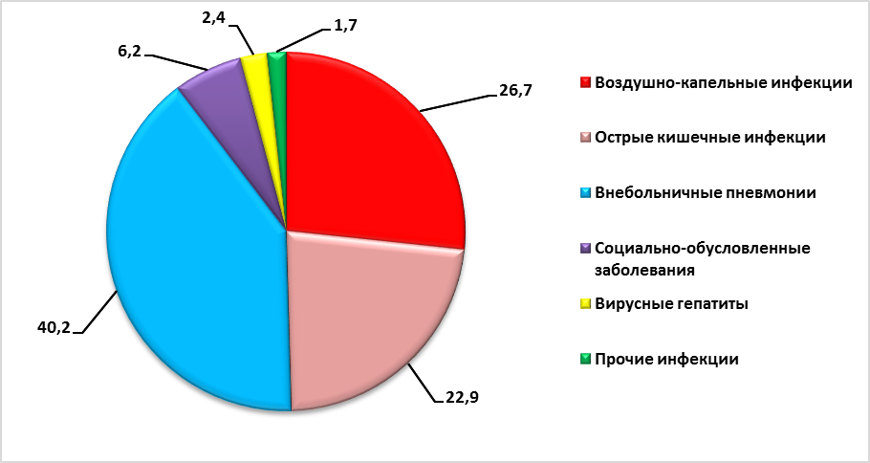

**Рис.45 Структура инфекционных заболеваний в 2018г.   
(без ОРВИ и гриппа), %**

**г. Адыгейск**

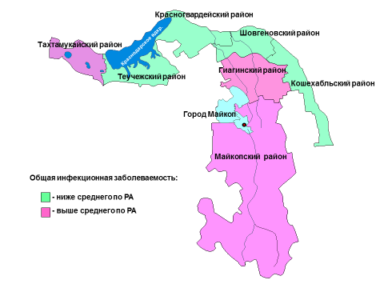

**Рис. №46. Показатель общей инфекционной заболеваемости**

По административным территориям Республики Адыгея показатели заболеваемости инфекционными болезнями выше республиканских (5474,8) в Гиагинском (9108,6), Майкопском (6194,4), Тахтамукайском (8050,3) районах и в г. Адыгейске (18060,1).

Экономический ущерб от 18 нозологических форм инфекционных болезней наиболее актуальных для республики по ориентировочным расчетам составил 374 623,15 тыс. рублей, что ниже показателя 2017 года (435 199,28 тыс. руб.).

Наибольшую экономическую значимость в 2018 году представляли острые респираторные вирусные инфекции, туберкулез, острые кишечные инфекции различной этиологии, ветряная оспа, укусы и ослюнения животными и др.

Стабильно высокий уровень рейтинга сохранили острые респираторные вирусные инфекции, туберкулез, ветряная оспа, острые кишечные инфекции различной этиологии (табл.104, рис.47)

Таблица 104

**Экономический ущерб от инфекционных болезней**

|  |  |  |
| --- | --- | --- |
| **№п/п** | **Нозологические формы** | **Ущерб, тыс. руб.** |
| 1 | Острые респираторные- вирусные инфекции | 251717,96 |
| 2 | Туберкулез | 54506,47 |
| 3 | ОКИ неустановленной этиологии | 19600,98 |
| 4 | Ветряная оспа | 16555,00 |
| 5 | ОКИ установленной этиологии | 9453,60 |
| 6 | Укусы животными | 8634,06 |
| 7 | Сальмонеллез | 3176,66 |
| 8 | Хронический вирусный гепатит | 2956,59 |
| 9 | Грипп | 2496,10 |
| 10 | Вирусный гепатит А | 1254,48 |
| 11 | ВИЧ-инфекция | 1248,18 |
| 12 | Коклюш | 1073,41 |
| 13 | Клещевой боррелиоз | 523,15 |
| 14 | Педикулез | 460,20 |
| 15 | Носители вирусного гепатита В | 394,29 |
| 16 | Вирусный гепатит С | 268,64 |
| 17 | Дизентерия | 151,80 |
| 18 | Вирусный гепатит В | 151,58 |
|  | **Итого** | **374623,15** |

**Рис. № 47. Экономический ущерб от инфекционных заболеваний**



1. **Социально-обусловленные болезни**

В 2018 году в Республике Адыгея было зарегистрировано 151 случай впервые выявленного заболевания туберкулезом среди всего населения республики, а среди постоянного населения зарегистрировано 130 случаев. Показатель заболеваемости туберкулезом составил 33,2 на 100 тыс. населения, что на 15,5% ниже показателя заболеваемости 2017 года, среди постоянного населения – 28,7 на 100 тыс. населения, что на 16,3% ниже показателя заболеваемости 2017 года.

В структуре заболеваемости удельный вес туберкулёза органов дыхания составляет 96,6%. Показатель заболеваемости составил 32,1 на 100 тыс. населения (2017 год – 37,9 на 100 тыс. населения.)

Показатель заболеваемости бациллярным туберкулёзом ниже на 11,3% показателя заболеваемости 2017 года (22,1 на 100 тыс. населения в 2017 году, 19,6 – в 2018 году). В 2018 году зарегистрировано 2 случая заболевания туберкулезом детей до 14 лет, показатель заболеваемости- 2,4 на 100 тыс. детского населения (2017 год – 9,9) (табл. 102).

Таблица 105

**Заболеваемость туберкулезом**

|  |  |  |  |
| --- | --- | --- | --- |
| **Нозология** | **Показатель заболеваемости на 100 тыс. населения** | | |
| **2016** | **2017 г.** | **2018 г.** |
| Туберкулез | 48,1 | 38,4 | 33,2 |
| в т.ч. органов дыхания | 46,8 | 37,9 | 32,2 |
| из них бациллярных | 24,0 | 22,1 | 19,6 |

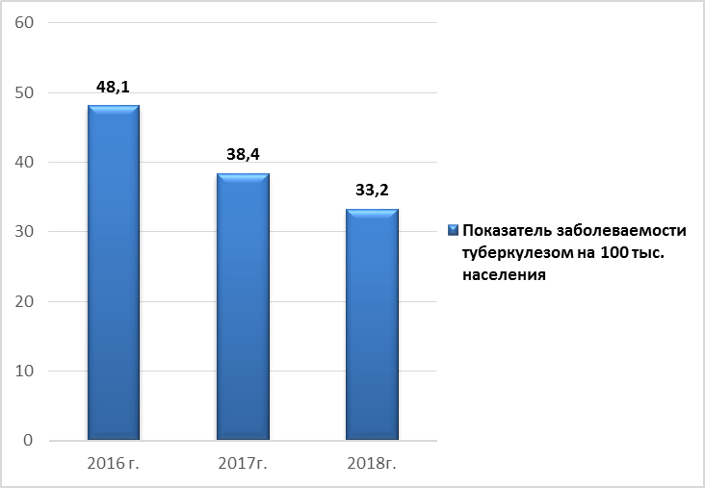

**Рис. 48 Заболеваемость туберкулезом среди населения РА на 100 тыс. населения**

В 2018 году отмечается рост показателя заболеваемости сифилисом на 10,7% по сравнению с предыдущим годом и составил 9,2 на 100 тыс. населения (в 2017 году – 8,4) (табл.106).

Таблица 106

**Динамика заболеваемости сифилисом**

|  |  |  |
| --- | --- | --- |
| **Показатель заболеваемости на 100 тыс. населения** | | |
| **2016 г.** | **2017 г.** | **2018 г.** |
| 5,8 | 8,4 | 9,2 |

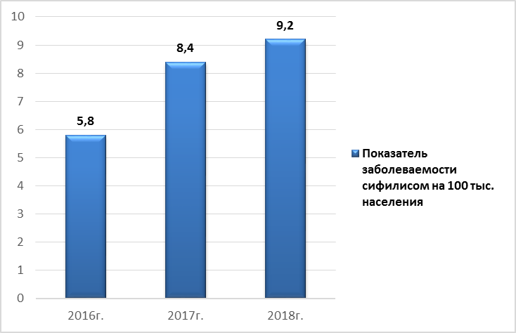

**Рис. 49 Заболеваемость сифилисом среди населения РА   
на 100 тыс. населения**

Заболеваемость гонореейв 2018 году снизилась на 7,5% по сравнению с 2017 годом, показатель заболеваемости составил 4,8 на 100 тыс. населения (в 2017 году – 5,3).

Таблица 107

**Динамика заболеваемости гонореей**

|  |  |  |
| --- | --- | --- |
| **Показатель заболеваемости на 100 тыс. населения** | | |
| **2016 г.** | **2017 г.** | **2018 г.** |
| 3,3 | 5,3 | 4,8 |

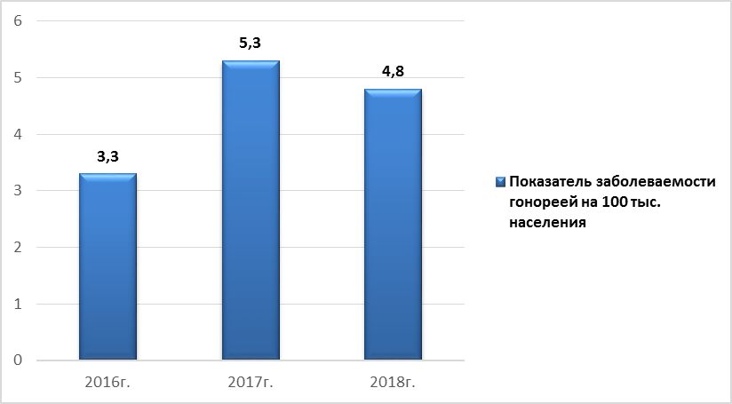

**Рис. 50 Заболеваемость гонореей среди населения РА**

**на 100 тыс. населения**

В Республике Адыгея общее число зарегистрированных случаев ВИЧ – инфекции с 1997 года по 31.12.2018 года составило 1122 случая.

На территории Республики Адыгея в 2018 году выявлено 142 новых случаев ВИЧ-инфекции. Показатель заболеваемости составил 32,1 на 100 тыс. населения (в 2017 г. – 21,5). Среди постоянного населения зарегистрировано 130 случаев ВИЧ-инфекции, показатель заболеваемости 28,7 на 100 тысяч населения, что выше уровня прошлого года на 42,1%.

Таблица 108

**Динамика заболеваемости ВИЧ-инфекцией**

|  |  |  |  |
| --- | --- | --- | --- |
| **Показатель заболеваемости на 100 тыс. населения** | | | |
| **2015 г.** | **2016 г.** | **2017 г.** | **2018г.** |
| 26,7 | 24,9 | 21,5 | 32,1 |
| Среди постоянного населения | | | |
| 20,2 | 21,2 | 20,2 | 28,7 |

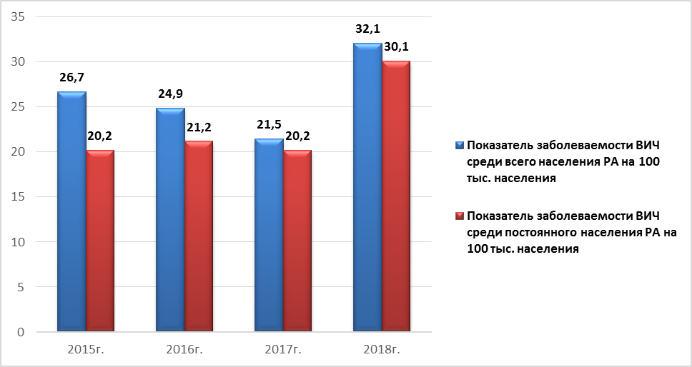

**Рис. 51 Заболеваемость ВИЧ-инфекцией среди населения РА на 100 тыс. населения**

Заболеваемость ВИЧ-инфекций в 2018 году регистрировалась на всех административных территориях республики. Среди всех зарегистрированных в 2018 году случаев ВИЧ-инфекции по Республике Адыгея наиболее высокий показатель в г. Адыгейске - 65,9 на 100 тысяч населения, в Майкопском- 39,9 на 100 тысяч населения и в Тахтамукайском районах- 31,9 на 100 тысяч населения.

За весь период регистрации ВИЧ-инфекции в Республике Адыгея умерло 299 ВИЧ- инфицированных, вследствие ВИЧ-инфекции умерло 154 чел., что составило 51,5%. Удельный вес числа случаев смертей среди инфицированных, связанных с ВИЧ-инфекцией составляет от 62,5% в 2017 году до 51,9% в 2018г.

Таблица 109

**Число случаев смертей среди ВИЧ-инфицированных**

|  |  |  |  |  |
| --- | --- | --- | --- | --- |
|  | **2016 г.** | **2017г.** | **2018г.** | **с 1997 г.**  **по 2018 г.** |
| Количество умерших, ВИЧ-инфицированных российских граждан, в т.ч. | 33 | 48 | 45 | 299 |
| Количество умерших, ВИЧ-инфицированных вследствие ВИЧ-инфекции | 17 | 30 | 29 | 154 |
| Удельный вес от количества умерших, ВИЧ-инфицированных | 51,5% | 62,5% | 64,4% | 51,5% |

Таблица 110

**Диспансерное обследование ВИЧ-инфицированных**

|  |  |  |  |  |
| --- | --- | --- | --- | --- |
|  | **2016 г.** | **2017 г.** | **2018г.** | **с 1997 г.**  **по 2018 г.** |
| Количество ВИЧ-инфицированных, подлежащих диспансерному наблюдению | 615 | 712 | 752 | 1182 |
| Количество ВИЧ-инфицированных, состоявших на диспансерном наблюдении | 549 | 641 | 674 | 945 |
| % от числа подлежащих | 89,2% | 90,0% | 89,6% | 79,9% |
| Количество ВИЧ-инфицированных, прошедших диспансерное обследование | 499 | 623 | 618 | Х |
| % от числа состоявших на диспансерном наблюдении | 90,9% | 97,2% | 91,7% | Х |

Охват диспансерным наблюдением ВИЧ-инфицированных за анализируемый период составил от 90,9 до 91,7%.

В Республике Адыгея проведено 109 583 обследования граждан на антитела к ВИЧ. В структуре контингентов обследованных, наибольший удельный вес занимает группа «Обследованные по клиническим показаниям» и составляет в динамике от 33,5% в 2015 года до 41,2% в 2018г., второе ранговое место занимает группа прочие (обследованные при диспансеризации, медицинских осмотрах, при призыве) — в 2015г. 28,3%, в 2018г. - 42,2%, беременные – в 2015г. - 19,5%, в 2018г. - 9,9%, остальные - больные с заболеваниями, передающимися половым путем – 1,3%, больные наркоманией – 0,2%, лица, находящиеся в местах лишения свободы – 0,005%. Лица, не относящиеся к указанным контингентам, составляют до 5,2% от общего количества обследованных. Обследовано иностранных граждан 5449 человек.

По состоянию на конец 2018 г. в рамках государственной программы РА «Развитие здравоохранения» антиретровирусную терапию получали 369 ВИЧ-инфицированных, что составляет 100% от числа нуждающихся.

За весь период регистрации от ВИЧ-инфицированных матерей родилось 141 ребенок, 10 из которых выставлен диагноз ВИЧ-инфекции. С целью профилактики передачи ВИЧ – инфекции от матери ребенку проводится химиопрофилактика антиретровирусными препаратами во время беременности, родов и новорожденному ребенку. Наиболее эффективной из которых является трехэтапная (профилактика во время беременности, родов и новорожденному ребенку).

Таблица 111

**Трехэтапная химиопрофилактика**

|  |  |  |  |  |
| --- | --- | --- | --- | --- |
|  | 2016 г. | 2017г. | 2018 г. | С 1997 г. по 2018 г. |
| химиопрофилактика передачи ВИЧ-инфекции от матери ребенку, (чел.), в т.ч.: | 18 | 15 | 16 | 131 |
| трехэтапная химиопрофилактика | 15 | 13 | 12 | 117 |
| % | 83,3% | 86,7% | 75% | 89,3% |

За весь период регистрации ВИЧ-инфекции на территории Республики Адыгея 131 ВИЧ- инфицированным женщинам проводилась химиопрофилактика передачи ВИЧ от матери ребенку, из которых полную трехэтапную профилактику получили 117 пар мать-ребенок или 89,3% от числа ВИЧ-инфицированных беременных женщин, завершивших беременность родами. В 2018 году проведена химиопрофилактика передачи ВИЧ-инфекции от матери ребенку 16 беременным женщинам, в т.ч. трехэтапная химиопрофилактика (во время беременности, в родах и новорожденному) - 12 парам мать-ребенок.

Одной из наиболее частых причин смертности связанной ВИЧ-инфекцией является туберкулез. С 2013 г. в рамках приоритетного национального проекта «Здоровье» осуществляется мониторинг обследования ВИЧ-инфицированных на туберкулез.

Таблица 112

**Мониторинг обследования ВИЧ- инфицированных   
на туберкулез**

|  |  |  |  |
| --- | --- | --- | --- |
|  | **2016г.** | **2017г.** | **2018г.** |
| Количество ВИЧ- инфицированных, состоявших на диспансерном наблюдении | 590 | 641 | 674 |
| Количество ВИЧ- инфицированных, прошедших диспансерное обследование | 499 | 623 | 618 |
| Количество ВИЧ- инфицированных, прошедших диспансерное обследование обследованных на туберкулез | 494 | 582 | 599 |
| Удельный вес от числа ВИЧ- инфицированных, прошедших диспансерное обследование | 99,0% | 93,4% | 96,9% |
| Количество ВИЧ- инфицированных, имевших диагноз активного туберкулеза | 51 | 26 | 40 |
| Удельный вес от числа ВИЧ- инфицированных, состоявших на диспансерном наблюдении | 8,6% | 4,1% | 5,9% |

За анализируемый период уменьшился удельный вес числа ВИЧ-инфицированных, обследованных на туберкулез, от 99,0% в 2016г. до 96,9% в 2018г. Число ВИЧ- инфицированных, имевших диагноз активного туберкулеза, составляет 5,9%.

В 2018 году выявлено 4 случая ВИЧ- инфекции среди иностранных граждан и лиц, прибывших из Украины, 2017 г. – 3 случая.

**2. Инфекционные болезни, управляемые средствами   
специфической профилактики**

В 2018 году, по ряду инфекций, для профилактики которых имеются специфические средства, сохранялось эпидемиологическое благополучие. Как несомненный результат проводимых мероприятий по иммунизации населения в 2018 году в Республике Адыгея не регистрировались дифтерия, столбняк, сибирская язва, туляремия, краснуха, полиомиелит.

Таблица 113

**Заболеваемость инфекциями, управляемыми средствами специфической профилактики**

|  |  |  |  |  |  |  |
| --- | --- | --- | --- | --- | --- | --- |
|  | 2016г. | | 2017г. | | 2018г. | |
| абс. | на 100 т.н. | абс. | на 100 т.н. | абс. | на 100 т.н. |
| Дифтерия | 0 | 0 | 0 | 0 | 0 | 0 |
| Коклюш | 15 | 3,3 | 9 | 2,0 | 23 | 5,1 |
| Эпид паротит | 7 | 1,6 | 37 | 8,2 | 1 | 0,2 |
| Корь | 0 | 0 | 7 | 1,6 | 18 | 4,0 |
| Краснуха | 0 | 0 | 0 | 0 | 0 | 0 |
| Грипп | 417 | 92,8 | 73 | 16,2 | 109 | 24,0 |
| Гепатит В | 1 | 0,2 | 3 | 0,7 | 1 | 0,2 |
| Полиомиелит | 0 | 0 | 0 | 0 | 0 | 0 |

В республике в 2018 году зарегистрировано 23 случая **коклюша**, показатель заболеваемости 5,1 на 100 тыс. населения, что выше уровня прошлого года на 14 случаев (2017 год – 2,0 на 100 тыс. населения). Детей до 17 лет заболело 23 человека, среди детей до 1 года зарегистрировано 5 случаев, от 1 до 2 лет – 6 случаев, от 3 до 6 лет – 6 случаев, от 7 до 17 лет – 6 случаев.

Охват вакцинацией против коклюша в декретированный возраст составил в 2018 году 95,9%, ревакцинацией против коклюша – составил- 96,6%.

Для дальнейшего снижения заболеваемости коклюшем необходимо: поддерживать охват своевременной вакцинацией и ревакцинацией против коклюша детей в соответствии с национальным календарем профилактических прививок на уровне не менее 95%, продолжить работу с родителями, отказывающимися от прививок и информированию населения о необходимости вакцинации.

В 2018 году зарегистрирован 1 случай заболевания эпидемическим паротитом у взрослого.

Охват вакцинацией против эпидемического паротита в декретированный возраст составил в 2018 году 97,9%.

В 2018 году зарегистрированы 4 случая менингококковой инфекции, показатель заболеваемости 0,9 на 100 тысяч населения (в 2014 году – 1 случай, в 2015 г. – 11 случаев, 2016 год – 8 случаев, 2017 год – 0 случаев), в том числе 2 случая генерализованной формы менингококковой инфекции.

В 2018 году (январь) зарегистрирован 1 очаг кори с групповой заболеваемостью, в которых пострадало 17 человек. в том числе заболели 4 детей**,** лабораторно подтверждены все случаи. Показатель заболеваемости 3,7 на 100 тысяч населения.

В Республике Адыгея достигнуты и поддерживаются на регламентируемом уровне показатели охвата детей прививками в декретированные сроки. Охват вакцинацией против кори в декретированный возраст составил в 2018 году 97,9%. Эффективность и качество проводимых прививок оценивается по состоянию напряженности иммунитета. В республике регулярно проводятся исследования на напряженность иммунитета к кори в индикаторных группах населения. В 2018 году обследовано 600 человек. Серонегативные лица иммунизированы против кори.

В Республике Адыгея продолжалась работа по реализации программы ликвидации полиомиелита. В соответствии с национальным планом действий по ликвидации полиомиелита в России в медицинских организациях республики осуществлялся эпидемиологический надзор за больными с явлениями острых вялых параличей, вирусологический мониторинг за объектами окружающей среды (исследование сточных вод).

В 2018 году в республике зарегистрировано 1 случай острого вялого паралича (ОВП), показатель заболеваемости 1,0 на 100 тыс. детей до 15 лет (расчетный показатель 1,0 на 100 тыс. населения по республике). Случаи острого паралитического полиомиелита, вызванные «диким» полиовирусом, в Республике Адыгея не регистрируются с 1964 года. В отчетном году «дикий» вирус полиомиелита из объектов окружающей среды не выделялся.

В Республике Адыгея с 1997 года не регистрируются случаи заболевания дифтерией. Охват прививками детей в декретированные возраста поддерживаются в пределах нормируемых показателей – 96,6% (в 2017 – 96,6%).

С целью определения эффективности проведенной иммунизации против дифтерии проводился серологический мониторинг за напряженностью иммунитета среди детей и взрослых. В 2018 году проведено исследование напряженности иммунитета у 722 человек. Серонегативных к дифтерии выявлено 46 человек (6,4%, норма не более 20%).

В 2018 году продолжалась работа по увеличению охвата населения профилактическими прививками. По данным мониторинга за ходом иммунизации населения Республики Адыгея за 2018 год план профилактических прививок выполнен от 92,2% до 100% по различным видам иммунизации, за исключением иммунизации против полиомиелита, за счет недопоставок вакцины против полиомиелита инактивированной (на 69,3% поставлено вакцины от заявленной). План прививок против полиомиелита (бОПВ) по вакцинации выполнен на 73,0%, по ревакцинации на 93,4%.

Таблица 114

**Контингенты детей, получивших профилактические прививки**

**против инфекционных заболеваний в декретированном возрасте**

|  |  |  |  |  |
| --- | --- | --- | --- | --- |
| **Возраст** | **Вид прививки** | **2016г.,%** | **2017г.,%** | **2018г., %** |
| 12 мес. | Прививки против дифтерии ,V | 96,4 | 96,6 | 96,5 |
| 24 мес. | Ревакцинация | 97,5 | 96,7 | 96,7 |
| 12 мес. | Прививки против коклюша ,V | 96,2 | 96,2 | 95,9 |
| 24 мес. | Ревакцинация | 97,4 | 96,4 | 96,6 |
| 12 мес. | Прививки против полиомиелита, V | 95,8 | 86,7 | 90,5 |
| 24 мес. | Ревакцинация | 96,7 | 94,6 | 95,0 |
| 24 мес. | Прививки против кори, V | 98,1 | 97,9 | 97,9 |
| 24 мес. | Прививки против эпидпаротита, V | 98,1 | 97,9 | 97,9 |
| 24 мес. | Прививки против краснухи, V | 98,1 | 97,9 | 97,9 |
| Новорожденные (30 дней) | Прививки против туберкулеза, V | 98,2 | 97,7 | 98,2 |
| 12 мес. | Прививки против вирусного гепатита В, V | 96,9 | 96,1 | 96,6 |
| 12 мес. | Прививки против пневмококковой инфекции, V | 80,2 | 93,6 | 95,0 |
| 24 мес. | Ревакцинация | 24,6 | 76,6 | 92,0 |

В целях обеспечения санитарно-эпидемиологического благополучия среди населения, необходимо продолжить работу по увеличению охвата иммунизацией населения против полиомиелита и пневмококковой инфекции в декретированных возрастах, проводить работу: с отказниками от прививок, среди мигрирующего населения, по информированию населения о необходимости вакцинации.

1. **Грипп и острые респираторные вирусные инфекции   
   (ОРВИ)**

В группе инфекционных болезней с воздушно-капельным механизмом передачи возбудителя по–прежнему доминирующее значение имеют грипп и острые респираторные вирусные инфекции. На их долю в 2018 году пришлось 77,4% всех регистрируемых инфекционных заболеваний, в 2017 году – 79,2%.

В 2018 году заболеваемость гриппом была связана циркуляцией вирусов гриппа А и гриппа В, а также вирусов негриппозной этиологии. Показатель заболеваемости ОРВИ и гриппом, ниже уровня прошлого года на 11,8%. (таблица).

В 2018 г. показатель заболеваемости внебольничными пневмониями выше уровня 2017 г. на 16,6% и составил 496,5 на 100 тыс. населения, в 2017 г. - 425,7. Удельный вес детей до 14 лет составил 46,7%.

Таблица 115

**Заболеваемость гриппом, ОРВИ, пневмониями**

|  |  |  |  |  |  |  |  |
| --- | --- | --- | --- | --- | --- | --- | --- |
| Показатели | **2016г.** | | **2017г.** | | | **2018г.** | |
| абс. | на 100 тыс. | | абс. | на 100 тыс. | абс. | на 100 тыс. |
| ОРВИ | 28869 | 6427,2 | | 21599 | 4784,0 | 19084 | 4209,4 |
| Грипп | 417 | 92,8 | | 73 | 16,2 | 109 | 24,0 |
| Пневмонии | 2648 | 589,5 | | 1922 | 425,7 | 2251 | 496,5 |

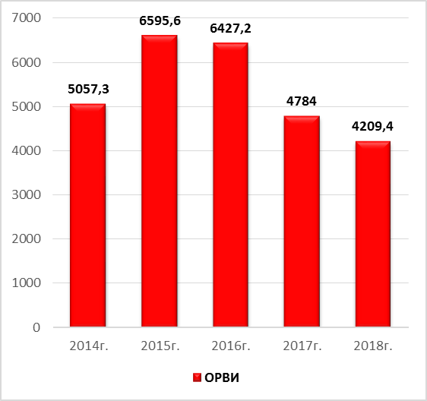

**Рис.52 Заболеваемость ОРВИ среди населения РА в 2014-2018гг. на 100тыс.населения.**

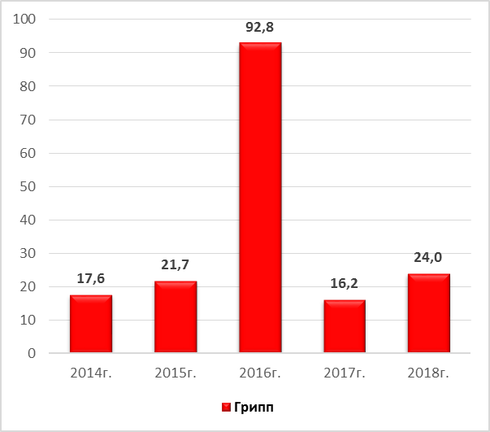

**Рис. 53 Заболеваемость гриппом среди населения РА в 2014-2018гг. на 100тыс.населения.**

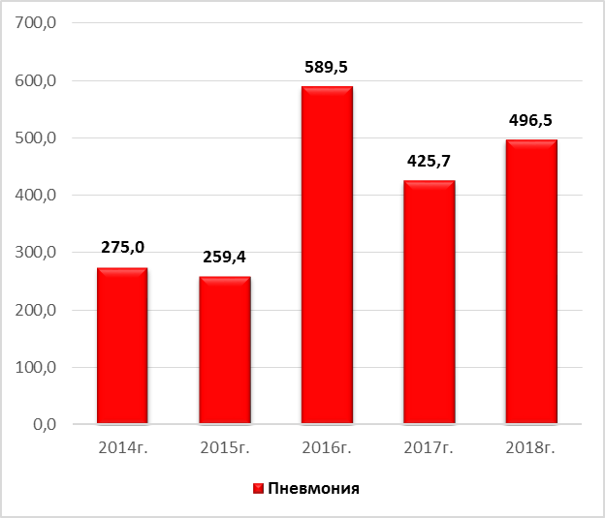

**Рис. 54 Заболеваемость пневмониями среди населения РА   
в 2014-2018гг. на 100тыс.населения.**

В настоящее время одной из основных задач по борьбе с гриппом является защита населения из групп риска за счёт иммунизации современными противогриппозными вакцинами. Всего в предэпидемический сезон привито 204056 человек, или 45 % от населения республики.

Таблица 116

**Иммунизация против гриппа**

|  |  |  |  |  |  |  |  |  |
| --- | --- | --- | --- | --- | --- | --- | --- | --- |
| **сезон 2016/2017гг.** | | | **сезон 2017/2018гг.** | | | **сезон 2018/2019гг.** | | |
| привито против гриппа за счет всех источников финансирования | в т.ч. по Нац. проекту | % от численности населения субъекта РФ | привито против гриппа за счет всех источников финансирования | в т.ч. по Нац. проекту | % от численности населения субъекта РФ | привито против гриппа за счет всех источников финансирования | в т.ч. по Нац. проекту | % от численности населения субъекта РФ |
| 155800 | 151000 | 34,9 | 183155 | 180000 | 40,6 | 204056 | 194210 | 45,0 |

Специалистами Управления Роспотребнадзора по Республике Адыгея проведены выступления на различных каналах телевидения («Майкоп», «Адыгея») по вопросам иммунизации против гриппа, профилактики гриппа и ОРВИ, размещены материалы в электронных и печатных средствах массовой информации.

В целях обеспечения санитарно-эпидемиологического благополучия населения по гриппу необходимо продолжить работу по увеличению суммарного охвата иммунизацией против гриппа и продолжить работу по информированию населения о необходимости вакцинации.

**4. Эпидемиологический надзор за энтеровирусной инфекцией**

В 2018 году зарегистрировано 11 случаев энтеровирусной инфекции, в т.ч. 4серозных энтеровирусных менингитов (36,4 %), отмечен снижение заболеваемости на 71,4% по сравнению с прошлым годом (в 2017 году 38 случаев). Случаи зарегистрированы в 3 муниципальных образованиях из 9 (г. Майкоп – 2 случая, Тахтамукайский район – 8 случаев, г. Адыгейск – 1 случай). Среди детей до 14 лет заболело 11 детей. (табл.117)

Таблица 117

**Заболеваемость энтеровирусными инфекциями**

|  |  |  |  |  |  |  |
| --- | --- | --- | --- | --- | --- | --- |
| **Показатели** | **2016г.** | | **2017г.** | | **2018 г.** | |
| **абс.** | **на 100 тыс.нас.** | **абс.** | **на 100 тыс. нас.** | **абс.** | **на 100 тыс. нас.** |
| Энтеровирусная инфекция | 30 | 6,7 | 38 | 8,4 | 11 | 2,4 |
| Энтеровирусный менингит | 9 | 2,0 | 8 | 1,8 | 4 | 0,9 |

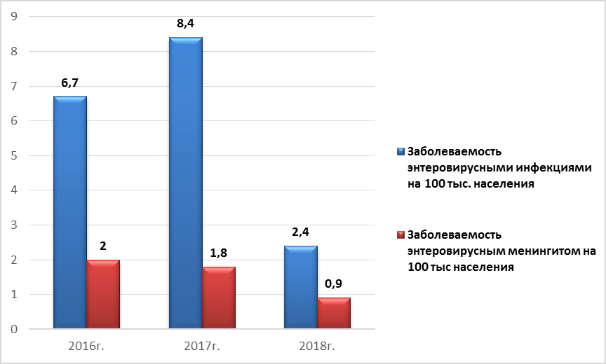

**Рис. 55 Заболеваемость энтеровирусными инфекциями и менингитами среди населения РА в 2016-2018гг. на 100тыс.населения.**

Обследования больных с подозрением на ОКИ и энтеровирусную инфекцию проводятся методом ПЦР на базе микробиологической лаборатории ФБУЗ «Центр гигиены и эпидемиологии в Республике Адыгея». В 2018 г. обследовано 312 человек, выявлено 32 (10,2%) положительных пробы (от больных ЭВИ и серозными менингитами, контактных в очагах ОКИ), из них у 5 человек выделен вирус типа ЕСНО 18, у 3 человек выделен вирус типа Коксаки А и у 3 – вирус типа Коксаки В.

В 2018 году проведены исследования 75 проб сточных вод (отобранные в 6 стационарных точках) на энтеровирусы на базе ФБУЗ «Центр гигиены и эпидемиологии в Республике Адыгея», в 25 пробах выделены энтеровирусы, положительные пробы направлены в региональный центр ФБУЗ «Центр гигиены и эпидемиологии в Ставропольском крае» для идентификации. По результатам вирусологических исследований в 1 пробе выделены энтеровирусы Коксаки В (ГБУЗ РА «Адыгейская республиканская клиническая инфекционная больница»).

**5. Вирусные гепатиты**

В 2018 году уровень заболеваемости острыми вирусными гепатитами составила 16сл. или 12,0% от общего числа заболеваний, показатель заболеваемости в целом по республике составил 3,5 на 100 тыс. населения (против 3,8 в 2017 г.).

Доля вирусного гепатита А в структуре вирусных гепатитов составила 75.0%, в 2017 году – 64.7%. В 2018 году отмечена заболеваемость вирусным гепатитом А – 12 случаев показатель на 100 тыс. населения составил 2.6 против 2.4 в 2017г.

Вирусного гепатита А зарегистрировано 12 случаев: в Кошехабльском районе – 10сл., показатель на 100 тыс. населения составила 33.5 (в 2017 г. не было зарегистрировано), в г. Майкопе 2 сл., (ИП – 1.2) против 6 сл. (ИП 3.6 в 2017г.). Среди детей до 17 лет случаи ВГА зарегистрировано 7 сл. (ИП – 7.3) против 3.2 в 2017г.

Таблица 118

**Гепатит А**

|  |  |  |  |  |
| --- | --- | --- | --- | --- |
| **Территория** | **Показатель заболеваемости**  **на 100 тыс. населения** | | | **Темп прироста** |
| **2016 год** | **2017 год** | **2018г.** |
| **Республика  Адыгея** | **0,2 (1сл.)** | **2.4 (11сл)** | **2.6 (12сл.)** | +1сл. |
| г. Майкоп | 0 | 6 | 2 | +4сл. |
| г. Адыгейск | 0 | 0 | 0 | 0 |
| Майкопский район | 0 | 1 | 0 | - 1 сл. |
| Тахтамукайский район | 0 | 1 | 0 | - 1 сл. |
| Красногвардейский район | 0 | 0 | 0 | 0 |
| Теучежский район | 0 | 0 | 0 | 0 |
| Гиагинский район | 1 | 3 | 0 | - 3 сл. |
| Кошехабльский район | 0 | 0 | 10 | +10сл. |
| Шовгеновский район | 0 | 0 | 0 | 0 |

В 2018 году показатель заболеваемости острым вирусным гепатитом В на 100 тыс. населения составил 0,2. Зарегистрирован 1 случай, (против 3 сл. в 2017 году. ИП – 0,7). Заболеваемость регистрировалась на одной административной территории из 9 – в Гиагинском районе. Заболеваемость ВГВ среди детей до 17 лет не регистрировалась.

Таблица 119

**Гепатит В**

|  |  |  |  |  |
| --- | --- | --- | --- | --- |
| **Территория** | **Показатель заболеваемости**  **на 100 тыс. населения** | | | **Темп прироста** |
| **2016 год** | **2017 год** | **2018 год** |
| **Республика Адыгея** | **0,2 (1 сл.)** | **0,7 (3сл.)** | **0,2 (1сл.)** | **- 2 сл.** |
| г. Майкоп | 0 | 2 | 0 | - 2 сл. |
| г. Адыгейск | 0 | 0 | 0 | 0 |
| Майкопский район | 0 | 0 | 0 | 0 |
| Тахтамукайский район | 0 | 1 | 0 | 0 |
| Красногвардейский район | 0 | 0 | 0 | 0 |
| Теучежский район | 0 | 0 | 0 | 0 |
| Гиагинский район | 1б | 0 | 1 | + 1сл |
| Кошехабльский район | 0 | 0 | 0 | 0 |
| Шовгеновский район | 0 | 0 | 0 | 0 |

Впервые выявлено 19 случаев хронического гепатита В, против 21 в 2017г. (показатель заболеваемости на 100 тыс. населения составил 4,2 (в 2017 году- 4,7).

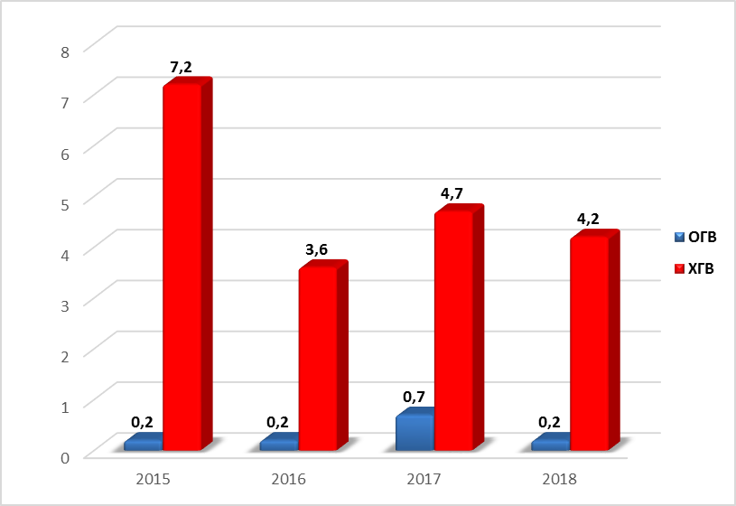

**Рис. 56 Динамика заболеваемости острым гепатитом «В» и хроническим вирусным гепатитом «В» за период 2015-2018 гг.   
(на 100 тыс. населения)**

Заболеваемость регистрировалась на всех административных территориях, кроме Красногвардейского и Тахтамукайского районов. Показатели заболеваемости варьировали от 3,2 в Гиагинском районе до 12,3 на 100 тыс. населения в Шовгеновском районе. Среди детей до 17 лет заболеваемость хроническим вирусным гепатитом В не регистрировалась.

В 2018 году число заболевших острым вирусным гепатитом Ссоставила 2сл. и показатель заболеваемости составил 0,4 на 100 тыс. населения (в 2017 году – 0,7, зарегистрирован 3 случаев).

Заболеваемость зарегистрирована на 2 административных территориях – в г. Майкопе и Гиагинском районе, (показатель заболеваемости составил 0,6 и 3.2 на 100 тыс. населении соответственно.

В 2018 году выявлено 95 случаев хронического гепатита С, против 74 в 2017г. (показатель заболеваемости на 100 тыс. населения составил 21,0 против 16,4 в 2017г.). Заболеваемость регистрировалась во всех 9 административных территориях. Выше среднереспубликанского уровня (21,0 на 100 тыс. населения) заболеваемость регистрировалась в г. Майкопе (32,9), Гиагинском (57.5), Кошехабльском (33,5), Теучежском (47,7), Шовгеновском (36,9) районах. Среди детей до 17 лет 1 случай хронического гепатита С, зарегистрирован в Гиагинском районе, ПИ – 14,4.

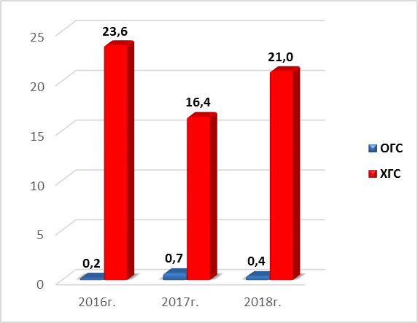

**Рис. 57.Динамика заболеваемости острым гепатитом «С» и хроническим вирусным гепатитом «С» за период 2016-2018 гг.   
(на 100 тыс. населения)**

**6. Инфекции, связанные с оказанием медицинской помощи**

В 2018 году вопросы улучшения работы по профилактике ИСМП рассматривались на межведомственной комиссии - «О демографической ситуации в республике Адыгея, показателях смертности населения и принимаемых мерах по снижению смертности», «О реализации мероприятий по профилактике ИСМП в лечебных организациях». С принятием соответствующих решений на заседаниях Санитарно-противоэпидемической комиссии Республики Адыгея рассматривались вопросы о состоянии инфекционной заболеваемости, о профилактике внебольничных пневмоний, гриппа (заседания СПК РА – 12.01.2018, 30.10.2018). Вопросы профилактики инфекционных заболеваний, в т.ч. по профилактике ИСМП в медицинских организациях ежегодно рассматриваются на коллегии Управления Роспотребнадзора по Республике Адыгея с принятием решений. Управлением Роспотребнадзора по Республике Адыгея совместно с Министерством здравоохранения изданы приказы по профилактике возникновения и распространения инфекционных заболеваний в медицинских организациях, соответствующие приказы изданы в медицинских организациях. В целях обеспечения эпидемиологического благополучия в акушерских стационарах в октябре 2018 года проведена коллегия Министерства здравоохранения Республики Адыгея «О состоянии и мерах по снижению материнской и младенческой смертности в Республике Адыгея» с рассмотрением основных вопросов, предусматривающих укрепление материально-технической базы учреждений, оказывающих помощь женщинам и детям, улучшение организации и качества оказания медицинской помощи беременным, роженицам, родильницам и новорожденным, обеспечение соблюдения санитарно-эпидемиологического режима.

Все медицинские учреждения республики обеспечены нормативными документами, позволяющими реализовывать меры по профилактике ИСМП, функционируют врачебные комиссии, а также комиссии по инфекционному контролю и профилактике внутрибольничных инфекций. Имеются программы производственного контроля за соблюдением санитарно-противоэпидемического режима. В рамках данных программ проводится микробиологический мониторинг за состоянием внешней среды, внедряются современные дезинфицирующие препараты. Во всех медицинских организациях республики утверждены инструкции и схемы по сбору, хранению и удалению отходов. В медицинских организациях назначены должностные лица, ответственные за сбор, хранение и удаление отходов и выполнение санитарно – противоэпидемических мероприятий.

В 2018 году в Республике Адыгея зарегистрировано 6 случаев инфекций, связанных с оказанием медицинской помощи: 3 случая гнойно-септических инфекций новорожденных и 3 случая постинъекционных инфекций. Зарегистрировано 35 случаев внутриутробной инфекции. Панрезистентные штаммы возбудителей ГСИ не выделялись. Групповой заболеваемости не выявлено.

Таблица 120

**Структура инфекций, связанных с оказанием медицинской помощи**

**в медицинских организациях**

|  |  |  |  |  |  |  |  |  |  |  |  |  |  |  |  |  |  |
| --- | --- | --- | --- | --- | --- | --- | --- | --- | --- | --- | --- | --- | --- | --- | --- | --- | --- |
| **Год** | **ГСИ новорожд** | | **ГСИ**  **родильн.** | | **п/опер. инфекц.** | | **п/инъекционные**  **абсцессы** | | **ОКИ** | | **ВГ** | | **инф. мочев.**  **Путей** | | **прочие** | | **всего** |
| **абс** | **%** | **абс** | **%** | **абс** | **%** | **абс** | **%** | **абс** | **%** | **абс** | **%** | **абс** | **%** | **абс** | **%** | **абс** |
| 2013 | 9 | 69,2 | - | - | - | - | 3 | 23,1 | - | - | - | - | - | - | 1 | 7,7 | 13 |
| 2014 | - | - | - | - | 1 | 20,0 | 4 | 80,0 | - | - | - | - | - | - | - | - | 5 |
| 2015 | 1 | 12,5 | - | - | - | - | 1 | 12,5 | - | - | - | - | - | - | - | - | 2 |
| 2016г. | 3 | 60.0 | - | - | - | - | 2 | 40.0 | - | - | - | - | - | - | - | - | 5 |
| 2017г. | 3 | 50.0 | - | -- | - | - | 3 | 50.0 | - | - | - | - | - | - | - | - | 6 |
| 2018г. | 4 | 57.1 | - | - | - | - | 3 | 42.8 | - | - | - | - | - | - | - | - | 7 |

В ходе проведения надзорных мероприятий в отношении юридических лиц и индивидуальных предпринимателей пресечено 303 правонарушения. По результатам надзорных мероприятий к административной ответственности привлечены 22 юридических и 26 должностных лиц, составлено 51 протокол в пределах санкций ст. 6.3, 6.4, 6.5, 6.6, 6.25 ч.1, 8.2, 14.4 ч.1, 14.8 ч.1, КоАП РФ, вынесено штрафов на сумму 160500 рублей и 19 предупреждений. Плановые надзорные мероприятия были проведены в установленные сроки.

Внеплановые надзорные мероприятия проведены в отношении 27 юридических лиц. За невыполнение в установленный срок предписаний в отношении 10 юридических и 1 должностного лица (ГБУЗ РА «Центральная районная больница Майкопского района», ГБУЗ РА «Адыгейская республиканская станция переливания крови», ГБУЗ РА «Майкопская городская поликлиника №2», ГБУЗ РА «Шовгеновская центральная районная больница», ГБУЗ РА «Адыгейская республиканская детская клиническая больница», ГБУЗ РА «Гиагинская центральная районная больница», ГБУЗ РА «Адыгейская межрайонная больница им. К.М. Батмена», ГБУЗ РА «Адыгейский республиканский клинический противотуберкулезный диспансер им. Д.М. Шишхова», ГБУЗ РА «Адыгейский республиканский клинический психоневрологический диспансер», ГБУЗ РА «Адыгейский республиканский центр медицинской реабилитации») составлены протоколы об административном правонарушении по ст. 19.5 ч.1 КоАП РФ, материалы административного дела направлены по подведомственности для рассмотрения.

1. **Острые кишечные инфекции**

Уровень заболеваемости острыми кишечными инфекциями (по сумме) в 2018 году ниже уровня заболеваемости 2017 года на 9,4%. Показатель заболеваемости на 100 тыс. населения составил 281,9 (в 2017 году 311,2), зарегистрировано 1278 случаев острых кишечных инфекций.

Среди детей до 14 лет снижение заболеваемости острыми кишечными инфекциями на 16,5 % показатель заболеваемости 1087,4 против 1302,9 в 2017 году.

Из общего числа случаев ОКИ было зарегистрировано 58 случаев сальмонеллеза, 69 случаев дизентерии, 360 случая острых кишечных инфекций с установленным возбудителем, 791 случаев острых кишечных инфекций неустановленной этиологии.

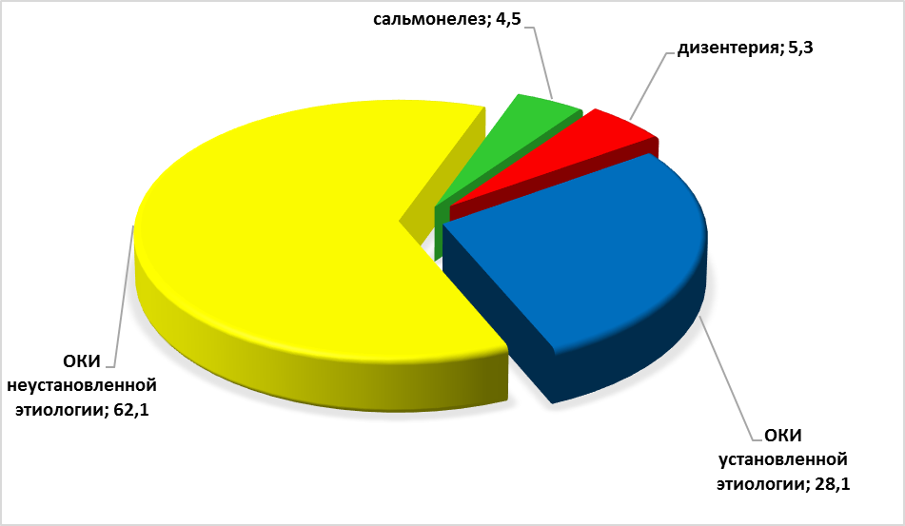

**Рис.58 Структура острых кишечных инфекций по Республике Адыгея за 2018 год**

Таблица 121

**Острые кишечные инфекции, вызванные неустановленными возбудителями**

|  |  |  |  |  |
| --- | --- | --- | --- | --- |
| **Территория** | **Показатель заболеваемости**  **на 100 тыс. населения** | | | **Темп прироста**  **к 2016 г., %** |
| **2016 год** | **2017 год** | **2018 год** |
| **Республика Адыгея** | **235,6** | **202,0** | **174,5** | **- 25,9 %** |
| Шовгеновский район | 138,3 | 194,6 | 117,0 | -15,4 % |
| Тахтамукайский район | 392,9 | 335,8 | 331,3 | -15,6 % |
| Майкопский район | 406,5 | 274,6 | 276,0 | - 32,1 % |
| Кошехабльский район | 182,6 | 223,6 | 160,6 | -12,04 |
| г. Адыгейск | 502,2 | 435,3 | 349,5 | -30,4 % |
| г. Майкоп | 154,2 | 139,8 | 66,6 | - 56,8 % |
| Гиагинский район | 131,5 | 128,3 | 121,5 | - 7,6 % |
| Теучежский район | 288,8 | 204,9 | 224,4 | - 22,2 % |
| Красногвардейский район | - | - | 123,8 | - |

В структуре острых кишечных инфекций 61,8% составили острые кишечные инфекции с неустановленным возбудителем.

Среди детей до 14 лет снижение на 17,4%, показатель заболеваемости –666,5 против 806,6 в 2017 году. Уровень заболеваемости данной нозологии определяет детское население, болеющее чаще, чем взрослое.

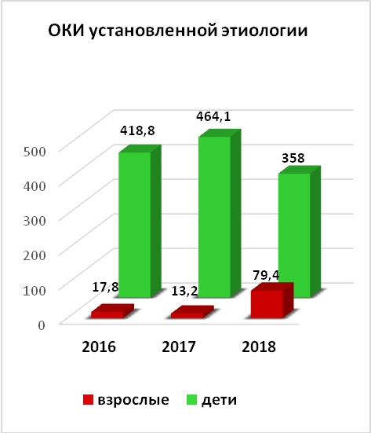

**Рис.59. Структура острых кишечных инфекций установленной этиологии, на 100 тыс. нас.**

Заболеваемость острыми кишечными инфекциями установленной этиологии снизилась на 15,2%, среди детей до 14 лет – снижение на 22,9%.

Таблица 122

**Острые кишечные инфекции,**

**вызванные установленными возбудителями**

|  |  |  |  |  |
| --- | --- | --- | --- | --- |
| **Территория** | **Показатель заболеваемости**  **на 100 тыс. населения** | | | **Темп прироста к 2016 г., %** |
| **2016 год** | **2017 год** | **2018 год** |
| **Республика Адыгея** | **88,2** | **93,7** | **79,4** | **- 9,9 %** |
| Теучежский район | 47,3 | 104,8 | 76,4 | + 61,5 % |
| г. Адыгейск | 99,1 | 158,3 | 105,5 | + 6,4 % |
| Красногвардейский район | 12,8 | 19,1 | 9,5 | - 25,7 % |
| Тахтамукайский район | 106,1 | 119,1 | 115,4 | + 8,7 % |
| г. Майкоп | 115,9 | 129,1 | 105,6 | - 8,8 % |
| Шовгеновский район | 42,1 | 18,2 | 43,1 | + 2,3 % |
| Майкопский район | 91,6 | 59,9 | 48,2 | - 47,3 % |
| Кошехабльский район | 63,1 | 43,4 | 26,8 | - 57,5 % |
| Гиагинский район | 35,3 | 28,9 | 35,2 | - 0,2 % |

Из числа острых кишечных инфекций установленной этиологии 75,5% вызваны вирусами, из них 48,5% принадлежит ротавирусной инфекции и 18,6% инфекции, вызванной вирусом Норволк; 39,3% – бактериальными возбудителями. Показатель заболеваемости ротавирусной инфекцией составил 29,1 на 100 тыс. населения, по сравнению с прошлым годом снижение на 49,3 %.

В 2018 году отмечено снижение заболеваемости сальмонеллезами на 11,1% по сравнению с 2017 годом, показатель заболеваемости составил 12,8 на 100 тыс. населения (в 2017 году- 14,4). Среди детей до 14 лет снижение показателя заболеваемости на 20,6%.

Выше среднереспубликанского показателя (12,8 на 100 тыс. населения) уровень заболеваемости зарегистрированы в г. Майкопе (26,4). В этиологической структуре сальмонеллеза преобладают сальмонеллы группы Д (50%), сальмонеллы группы В составили 18,9%, сальмонеллы группы С– 3,4%, другие возбудители – 27,7%.

Таблица 123

**Сальмонеллёз**

|  |  |  |  |  |
| --- | --- | --- | --- | --- |
| **Территория** | **Показатель заболеваемости**  **на 100 тыс. населения** | | | **Темп прироста, к 2016 г., %** |
| **2016 год** | **2017 год** | **2018 год** |
| **Республика Адыгея** | **24,0** | **14,4** | **12,8** | **- 46,6 %** |
| г. Майкоп | 41,8 | 25,7 | 26,4 | - 36,8 % |
| г. Адыгейск | 13,2 | 0 | 0 | 0 |
| Майкопский район | 20,0 | 18,3 | 6,7 | - 66,5 % |
| Тахтамукайский район | 19,6 | 8,9 | 8,6 | - 56,1 % |
| Красногвардейский район | 6,4 | 3,2 | 6,3 | - 1,5 % |
| Теучежский район | 9,5 | 4,8 | 0 | -100 % |
| Гиагинский район | 3,2 | 3,2 | 3,2 | 0 |
| Кошехабльский район | 6,6 | 3,3 | 6,7 | + 1,5 % |
| Шовгеновский район | 12,0 | 0 | 0 | - 100 % |

В 2018 году уровень заболеваемости дизентерией выше заболеваемости по сравнению с 2017 годом на 64 сл. Показатель заболеваемости составил 15,2 на 100 тыс. населения, зарегистрировано 69 случаев (в 2017 г.- 1,1 зарегистрировано 5 случаев). Заболевания дизентерией подтверждены бактериологически в 40 случаях из 69 случаев.

Таблица 124

**Дизентерия**

|  |  |  |  |  |
| --- | --- | --- | --- | --- |
| **Территория** | **Показатель заболеваемости**  **на 100 тыс. населения** | | | **Темп прироста, к 2017 г., %, сл.** |
| **2016 год** | **2017 год** | **2018 год** |
| **Республика Адыгея** | **4,9** | **1,1** | **15,2** | **+64 сл** |
| г. Майкоп | 4,2 | 1,2 | 37,8 | + 61 сл |
| г. Адыгейск | 0 | 6,6 | 0 | - 1 сл. |
| Майкопский район | 15,0 | 1,7 | 6,7 | + 3 сл. |
| Тахтамукайский район | 2,6 | 0 | 1,2 | + 1 сл. |
| Красногвардейский район | 9,6 | 0 | 3,2 | + 1 сл. |
| Теучежский район | 0 | 0 | 0 | 0 |
| Гиагинский район | 0 | 0 | 0 | 0 |
| Кошехабльский район | 3,3 | 0 | 0 | 0 |
| Шовгеновский район | 0 | 6,1 | 0 | - 1 сл. |

1. **Природно-очаговые и зооантропонозные инфекции**

Территория республики является энзоотичной по лептоспирозу, туляремии, клещевому боррелиозу. Туляремия в Республике Адыгея не регистрируется с 1992 года, сибирская язва – с 1997 года.

За 2018 год зарегистрированы 4 случая лептоспироза (взрослые, 2 сл. в МО «Город Майкоп», 1 сл. в Гиагинском районе, 1 сл. в Тахтамукайском районе), 5 случаев клещевого боррелиоза (Теучежский район -1сл. (а. Понежукай), г. Майкоп-1сл., Майкопский район- 3сл. (п. Тульский, п. Каменномостский, с. Новопрохладное), 1 сл. ГЛПС (взрослый, Майкопский район).

Зоолого- энтомологической группой ФБУЗ «Центр гигиены и эпидемиологии в Республике Адыгея» осуществлялся мониторинг за численностью клещей на административных территориях Республики Адыгея. В результате проведенных обследований выявлено увеличение в 1,3 раза численности клещей на административных территориях по сравнению с 2017 годом. Наиболее высокая численность клещей отмечается в 4 населенных пунктах Республики Адыгея: МО «Город Майкоп», Шовгеновский район (а. Пшизов и Мамхег), Теучежский район (а. Понежукай).

По данным за истекший период 2018 года в медицинские организации за медицинской помощью по поводу присасываний клещей обратились 1053 человека (на 2,8% меньше 2017г.), в т. ч. 338 детей (32,1%) до 14 лет. Случаи присасывания клещей регистрировались во всех административных территориях.

Членистоногие (клещи) в количестве 1138 экз. исследованы на наличие возбудителей арбовирусных инфекций двумя методами: иммуноферментным методом (ИФА) и полимеразно - цепной реакцией (ПЦР), в 60 случаях выделен возбудитель клещевого боррелиоза (г. Майкоп-54сл., а. Егерухай Кошехабльского района-1сл., г. Адыгейск-1сл., п. Табачный, п. Краснооктябрьский Майкопского района-2сл., ст. Гиагинская Гиагинского района-1сл., а. Понежукай Теучежского района-1сл.), в 13 случаях- возбудитель гранулоцитарного анаплазмоза человека (г. Майкоп-8сл., ст. Гиагинская Гиагинского района-2сл., а. Понежукай Теучежского района-1сл., с. Красногвардейское Красногвардейского района-1сл., п. Каменномостский Майкопского района-1сл.).

ФБУЗ «Центр гигиены и эпидемиологии в Республике Адыгея» проведены лабораторные исследования грызунов (174 шт.) методами ИФА, РНИФ, РПГА (иерсиниозы, псевдотуберкулез, лептоспироз, туляремия, листериоз, КВЭ, КГЛ, ГЛПС) и методом ПЦР (лептоспироз, листериоз); выявлены грызуны, инфицированные иерсиниозами в 7 сл.– 4,1% (Майкопский район-5, Кошехабьский район-2), псевдотуберкулеза в 5 случаях -2,9% (Майкопский район-4сл., Кошехабльский район-1сл.).

ФКУЗ «Причерноморская ПЧС» Роспотребнадзора за период с 13 по 16 марта, с 28 мая по 01 июня 2018 года, с 17 по 19 сентября в Республике Адыгея исследовано на лептоспироз серологическим методом (РМА) 297 сывороток мелких млекопитающих из шести районов республики (Гиагинский, Тахтамукайский, Майкопский, Шовгеновский, Кошехабльский, Теучежский). Антитела в сыворотке крови мышевидных грызунов обнаружены в 5 пробах: в Майкопском районе отловленных весной и осенью по 1 экземпляру у 2 кустарниковых полевок обнаружены антитела к L. аustralis 1:80 и L. sejroe 1:320, у кавказской лесной мыши- антитела к L. аustralis 1:160, у гудаурской полевки к L. аustralis 1:640. При весеннем обследовании в Теучежском районе выявлена одна положительная проба у землеройки L.Sejroe1:320.

На туляремию бактериологическим, биологическим, серологическим методами исследованы 297 экз. грызунов, От 297 грызунов поставлено 67 биологические пробы; культур туляремийного микроба не выделено.

На наличие антител к вирусу ГЛПС методом ИФА исследовано 297 грызунов, из них в 20 пробах обнаружены антитела в титрах от 1:20 до 1:320 у 2-х малых лесных мышей из Гиагинского района; 10 полевых мышей из Гиагинского (3шт.), Кошехабльского (3шт.), Тахтамукайского (3шт.) и Шовгеновского районов (4шт.), одной кустарниковой полевки из Майкопского района, у 7 кавказских лесных мышей из Майкопского района (6шт.) и Шовгеновского (1шт.) районов.

На наличие антигена возбудителя ГЛПС исследовано 12 групповых проб легких от 26 грызунов из Тахтамукайского и Теучежского районов с отрицательным результатом и 47 проб от 151 грызуна. Антиген хантавирусов обнаружен в трех пробах групповых суспензий легких грызунов, пойманных в Кошехабльском районе, 3 км северо-западнее п. Дмитриевский (носители кавказская лесная мышь, малая лесная мышь, полевая мышь) и в трех пробах суспензии легких грызунов Шовгеновского района, пойманных в 3 км восточнее а. Мамхег (носители: две полевые мыши, малая лесная мышь).

По сведениям ФКУЗ «Причерноморская противочумная станция» в республике средняя численность ММ возросла на 2,0% составила 11,2% (2017г.-9,2%), что связано с благоприятными погодными условиями в летне-осенний период и хорошей кормовой базой. При наличии хорошей кормовой базы и устойчивого снежного покрова без оттепелей и гололедов в зимний период, численность грызунов останется на уровне средних многолетних показателей. Возможны проявления среди грызунов локальных эпизоотий туляремии, лептоспироза и ГЛПС.

**Энтомологическая характеристика территории Республики Адыгея**

Случаи заболеваний малярией, клещевым весенне-летним энцефалитом, Крымской геморрагической лихорадкой в 2018 году не регистрировались.

Имеются картограммы с обозначением эпидзначимых территорий по природно-очаговым инфекциям.

Энтомологические наблюдения за численностью иксодовых клещей в сезон 2018 года проводились в различных районах республики путём сбора на флаг, снятия имаго и личинок с людей, собак, домашнего скота. Было обнаружено 4 вида. Пик активности клещей в природных условиях республики в 2018 году приходился на период с 2 мая по 6 июля.

В целях профилактики клещевых инфекций перед началом летнего отдыха на территориях мест массового отдыха, летних оздоровительных учреждений, дошкольных образовательных учреждений и прилегающих территорий, проведены акарицидные обработки на площади 32,4 га. Об эффективности обработок свидетельствует отсутствие случаев присасывания клещей на территориях летних оздоровительных учреждений, дошкольных образовательных организаций**.**

В республике осуществляется ежемесячный мониторинг основных мероприятий по эпидемиологическому надзору и профилактике лихорадки Западного Нила, а также организация и проведение лабораторной диагностики у лихорадящих больных с неустановленные диагнозом, больных с менингеальными симптомами неустановленной этиологии. За истекший период 2018 года проведены мониторинговые исследования биоматериала от 12 лихорадящих больных с неизвестным диагнозом, с явлениями менингита – антитела к вирусу лихорадки Западного Нила не обнаружены. В целях изучения иммунитета населения в 2018 году проведено 288 исследований, в 2,5% пробах обнаружены антитела к вирусу лихорадки Западного Нила. Результаты мониторинга инфицированности переносчиков ЛЗН и серологических исследований отдельных групп населения на территории Республики Адыгея ежеквартально направлялись в ФКУЗ Волгоградский научно-исследовательский противочумный институт Роспотребнадзора.

В соответствии с рекомендациями Роспотребнадзора о организован отбор проб и исследование на ЛЗН, ЛБ биоматериала в количестве 42 проб птицы, 90 проб сыворотки крови КРС. Результаты исследований на ЛЗН отрицательные.

Для адекватного планирования профилактических мероприятий против переносчиков лихорадки Западного Нила на территории республики проводится работа по мониторингу за видовым составом, численностью популяций, фенологией комаров, клещей. ФБУЗ «Центр гигиены и эпидемиологии в Республике Адыгея» совместно с ФКУЗ «Причерноморская противочумная станция» в 2017 году исследовано 1316 экземпляров клещей, комаров, птицы, КРС, МРС, лошадей, возбудитель лихорадки Западного Нила не обнаружен.

В микробиологической лаборатории ФБУЗ «Центр гигиены и эпидемиологии в Республике Адыгея» использовались методы экспресс-исследований инфицированности клещей вирусом клещевого энцефалита. В 2017 году проведено 1258 исследований клещей, 205 грызунов, антитела к вирусу КВЭ не обнаружены. Методов ПЦР исследованы на вирус Денге 58 комаров, результаты отрицательные.

В целях проведения дифференциальной диагностики клещевых инфекции в медицинских организациях проводятся исследования крови больных с диагнозами: лихорадка неясной этиологии, менингиты, менингоэнцефалиты, острые респираторные вирусные инфекции и с симптомами очаговых поражений головного и спинного мозга неустановленной этиологии.

Энтомологические наблюдения за численностью иксодовых клещей в сезон 2018 года проводились в различных районах республики. Индекс обилия клещей на сельскохозяйственных животных превысил показатели предыдущего года, численность их возросла в 1,2 раза. Средний индекс обилия клещей на животных выше порога эпидемической опасности в населенных пунктах 4 административных территориях Республики Адыгея: МО «Город Майкоп», Красногвардейский район (с. Штурбино), Шовгеновский (а. Пшизов), Тахтаукайский район (а. Тахтамукай). По данным мониторинга также отмечен рост обращаемости по поводу присасываний клещей в период с апреля по июнь месяцы.

Таблица125

**Укусы клещами в 2018 г. в Республике Адыгея – 1053 сл.**

|  |  |  |  |  |  |  |  |  |  |  |  |  |
| --- | --- | --- | --- | --- | --- | --- | --- | --- | --- | --- | --- | --- |
| **Месяц** | **январь** | **февраль** | **март** | **апрель** | **май** | **июнь** | **июль** | **август** | **сентябрь** | **октябрь** | **ноябрь** | **декабрь** |
| укусы  клещами | 1 | 4 | 18 | 122 | 392 | 282 | 71 | 22 | 29 | 93 | 19 | - |

**Рис. 60 Регистрация случаев укусов клещами населения в Республике Адыгея, абс.**

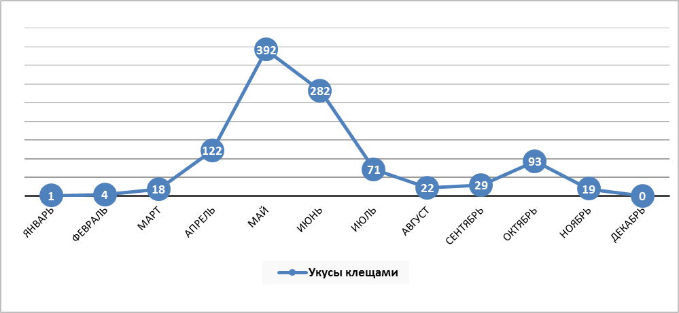

При проведении энтомологических обследований в 2018 году проводился сбор клещей для исследования на наличие антигена клещевых инфекций (клещевого вирусного энцефалита, клещевого боррелиоза, КГЛ, ЛЗН) и определение их видового состава (табл.123).

Таблица126

**Серологические исследования комаров, клещей на природно-очаговые инфекции за 2016-2018гг.   
(по данным ФБУЗ «Центр гигиены и эпидемиологии в РА)**

|  |  |  |  |  |  |  |
| --- | --- | --- | --- | --- | --- | --- |
|  | **Серологические исследования клещей и комаров** | | | | | |
| **КВЭ** | **КГЛ** | **Клещевой**  **боррелиоз** | **ЛЗН** | **МЭЧ** | **ГАЧ** |
| **2018** | | | | | | |
| Всего исследований | **1138** | **1138** | **1138** | **1256** | **1138** | **1130** |
| из них положительных | **0** | **0** | **60** | **0** | **0** | **13** |
| **2017** | | | | | | |
| Всего исследований | **1258** | **1316** | **1258** | **1316** | **1258** | **1258** |
| из них положительных | **0** | **0** | **45** | **0** | **2** | **18** |
| **2016** | | | | | | |
| Всего исследований | **1142** | **1142** | **1142** | **1142** | **1142** | **1142** |
| из них положительных | **0** | **0** | **45** | **0** | **1** | **14** |

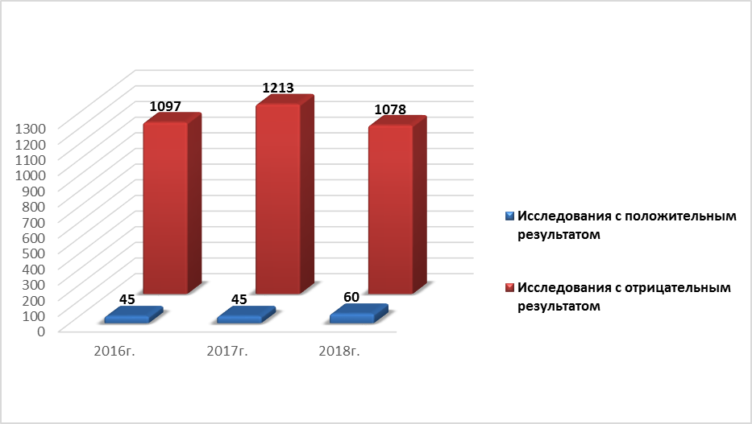

**Рис. 61 Результаты серологического исследования клещей на клещевой боррелиоз за 2016-2018гг., абс.**

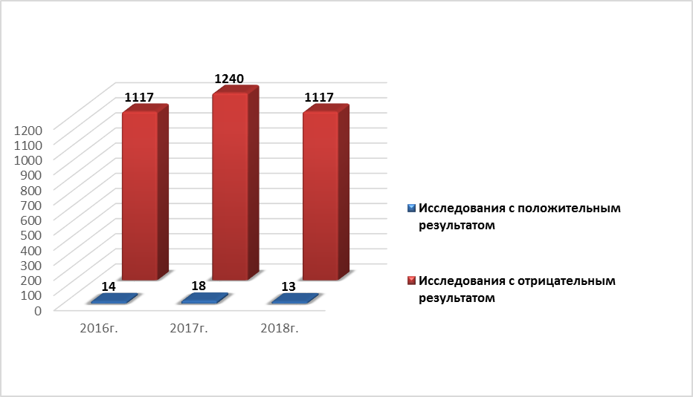

**Рис. 62 Результаты серологического исследования клещей на ГАЧ за 2016-2018гг., абс.**

Энтомологические наблюдения за численностью иксодовых клещей в сезон 2018 года проводились в различных районах республики. На территории Республики Адыгея наиболее эпидемиологическое значение имеют два вида иксодовых клещей.

Интенсивное формирование массового выплода клещей и циркуляция возбудителей происходит в местах, где одновременно обитают мышевидные грызуны, ежи, птицы, средние и крупные млекопитающие, являющиеся объектами питания клещей в определенные фазы их развития. Такими местами являются обочины пастбищ, лесополосы, заросли травы и кустарников по обочинам полей, дороги, фермы. Нередко подобные биоценозы формируются и в населенных пунктах: в садах, парках, на подворьях, в местах содержания, выгуливания и выпаса животных.

О возможном риске возникновения и распространения инфекций, передающихся через укусы клещей, свидетельствует факт зараженности иксодовых клещей.

Таблица 127

**Исследования грызунов на наличие возбудителей природно-очаговых инфекций за 2016-2018гг.**

|  |  |  |  |  |  |  |  |  |
| --- | --- | --- | --- | --- | --- | --- | --- | --- |
|  | **Серологические исследования грызунов** | | | | | | |  |
| **КВЭ** | **КГЛ** | **лептоспироз** | **туляремия** | **псевдотуберкулез** | **иерсиниоз** | **листериоз** | **ГЛПС** |
| **2018** | | | | | | | | |
| Всего исследований | **0** | **174** | **160** | **172** | **174** | **348** | **0** | **174** |
| Из них положительных | **0** | **0** | **0** | **0** | **7** | **5** | **0** | **0** |
| **2017** | | | | | | | | |
| Всего исследований | **205** | **205** | **205** | **205** | **205** | **410** | **14** | **205** |
| Из них положительных | **0** | **0** | **0** | **2** | **3** | **7** | **0** | **0** |
| **2016** | | | | | | | | |
| Всего исследований | **13** | **307** | **307** | **222** | **174** | **614** | **42** | **307** |
| Из них положительных | **0** | **0** | **5** | **0** | **1** | **5** | **0** | **15** |

В Республике Адыгея имеются благоприятные природно-климатические условия для завершения биологического цикла развития переносчиков и возбудителей малярии.

В условиях республики вылет с мест зимовок комаров происходит при температуре 5-70С и попадает на «февральские окна». Вылет первой генерации комаров происходит при температуре 14-170С, уход на зимовку при температуре 7-100С. При данных условиях в 2016 году было всего 8 генераций малярийных комаров. Сезон передачи малярии приходился на период с 6 июня 2018г. по 09 сентября 2018г. (96 дней). Наибольшая численность комаров Anopheles наблюдается в равнинных районах республики с уменьшением при продвижении в горы. Неблагополучными по численности комаров рода Aedes являются пойменные леса р. Белая, р. Пшиш, р. Лаба. Результаты проведенных зооэнтомологических наблюдений за численностью комаров в 2018г. в населенных пунктах республики показали наличие 23 видов кровососущих комаров. Видовой состав комаров представлен в республике комарами рода Culex – 65%, рода Anopfeles – 30%, рода Aedes – 5 %.

В последние годы отмечается тенденция к увеличению численности комаров и видового состава кровососущих насекомых, представляющих большую эпидемиологическую опасность для людей. Осложнение ситуации происходит за счет практически круглогодичного выплода комаров в подвалах многоэтажных домов. Наиболее неблагополучными населенными пунктами по распространенности кровососущих насекомых являются 4 населенных пункта Теучежского района **(**а. Джиджихабль, а. Тауйхабль, а. Кунчукохабль, х. Городской) и 6 населенных пунктов Красногвардейского района (а. Адамий, х. Чумаков, а. Хатукай, а. Джамбичи, а. Уляп, с. Штурбино), где допустимые показатели численности в местах дневного пребывания превышены в десятки.

В 2018 году в республике случаи малярии не зарегистрированы.

Природно-очаговые болезни сохраняют свою высокую социально экономическую значимость, нанося ущерб здоровью людей. Необходимо взаимодействие ведомств с главами сельских и городских муниципальных образований для проведения мероприятий по профилактике опасных инфекционных заболеваний на территории Республики Адыгея.

**9. Паразитарные болезни**

Заболеваемость паразитарными болезнями в Республике Адыгея в 2018 году в сравнении с 2017г. снизилась. В республике в 2018 году зарегистрировано 295 случаев паразитарных заболеваний по 7 нозологическим формам (в 2017 году – 376 случаев), что на 21,5 % меньше чем в 2017 году. На детей до 14 лет приходится 86,1 % от всех заболевших (254 случая).

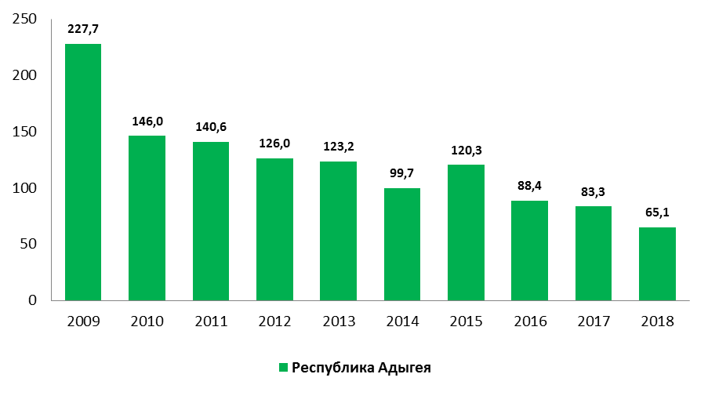

**Рис. 63** **Заболеваемость паразитозами в РА в 2009-2018 гг.   
на 100 тыс. нас.**

Из 40 нозологических форм паразитарных заболеваний, регистрируемых на территории Российской Федерации, в Республике Адыгея зарегистрировано 7 нозологий.

В этиологической структуре паразитарной заболеваемости 93,6% составляют гельминтозы и 6,4% протозоозы.

Ведущее место в структуре паразитарной заболеваемости занимает энтеробиоз, удельный вес которого составляет 81,0%. Второе ранговое место занимает аскаридоз – 10,8 %, третье – лямблиоз -6,4%.

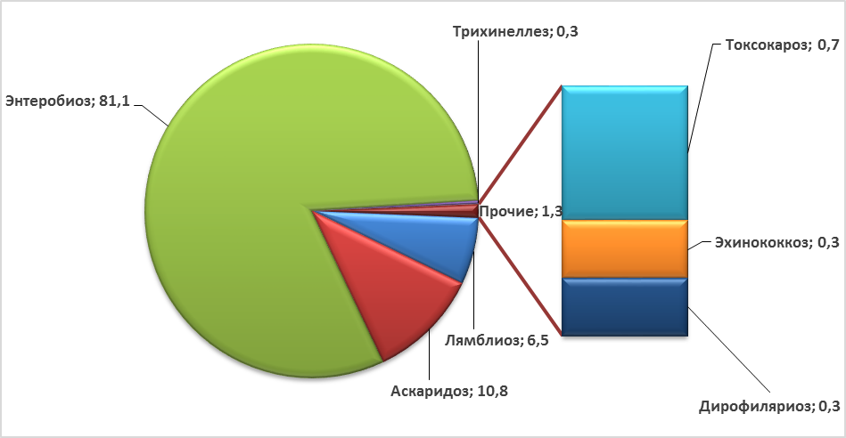

**Рис. 64 Удельный вес паразитов, выявленных в РА в 2018г., %**

По административным территориям Республики Адыгея показатели заболеваемости паразитарными болезнями выше республиканских (65,1) в Гиагинском (223,8), Красногвардейском (73,0), Шовгеновском (258,5) районах.

Пораженность населения паразитозами в республике составляет 3,26%, выше республиканских показателей в г. Майкопе (4,29%), в Майкопском (3,61%), Шовгеновском (8,8%), Красногвардейском (5,9%) районах.

В 2018 году показатель заболеваемости энтеробиозом всего населения составил 52,7 на 100 тыс. населения, что ниже уровня 2017 года на 15,3% (в 2017 году – 62,2). Заболеваемость энтеробиозом регистрировалась на всех административных территориях Республики Адыгея.

Из всех зарегистрированных энтеробиозом больных 94,6 % составляют дети до 14 лет, среди которых показатель заболеваемости снизился с 330,1 в 2017 году до 273,4 в 2018 году.

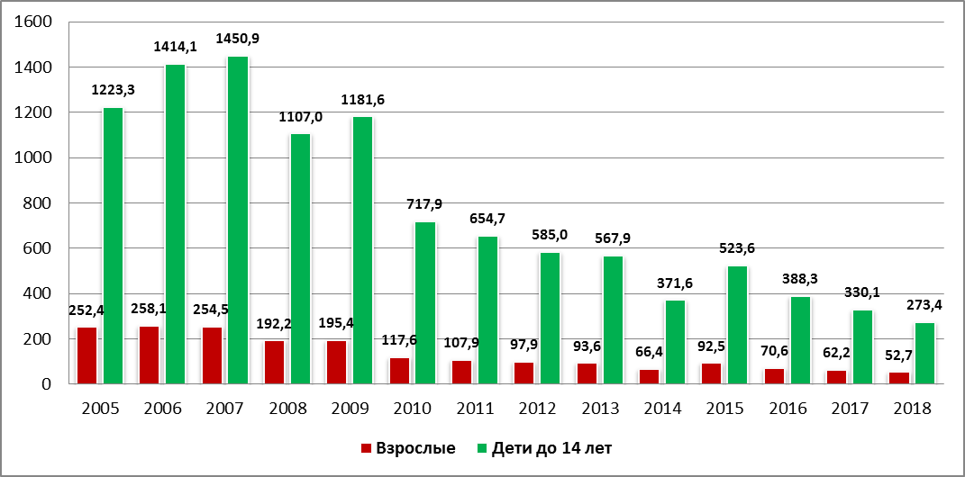

**Рис. 65 Заболеваемость населения РА энтеробиозом в 2005-2018гг. на 100тыс. населения**

В 2018 году отмечалось снижение уровня заболеваемости аскаридозом: показатель заболеваемости составил 7,1 на 100 тыс. населения против в 8,4 в 2017 году. Из всех зарегистрированных больных 46,9% составляли дети до 14 лет, среди которых показатель заболеваемости понизился на 44,0 % по сравнению с 2017 годом и составил в 2018 году 18,1 против 32,3.

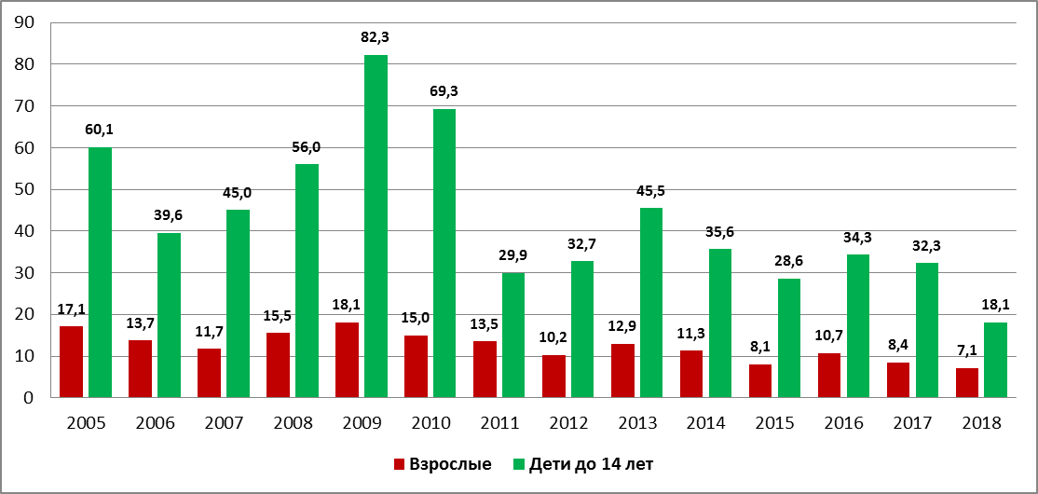

**Рис. 66 Заболеваемость населения РА аскаридозом в 2005-2018гг. на 100тыс. населения**

За истекший год отмечалось снижение уровня заболеваемости лямблиозом: показатель заболеваемости составил 4,2 на 100 тыс. населения против 9,5 в 2017 году. Из всех зарегистрированных больных 72 % составляли дети до 14 лет, среди которых показатель заболеваемости снизился на 62,3 % по сравнению с 2017 годом и составил в 2018 году 14,5 против 38,5.

Зарегистрировано 2 случая токсокароза. Заболеваемость токсокарозом снизилась на 5 случаев по сравнению с 2017 годом (7 случаев).

Также зарегистрирован 1 случай эхинококкоза легких, обнаруженный при оперативном вмешательстве по поводу очагового образования в легких; 1 случай дирофиляриоза, подтвержденный при оперативном удалении образования бугорка на лице, ближе к височной кости; 1 случай трихинеллеза (употребление в пищу сырого мясного фарша из свинины и свиного копченого сала, приобретенных у незнакомых лиц).

В плановом режиме и по эпидемическим показаниям осуществляется взаимодействие с референс- центром по мониторингу за ларвальными гельминтозами на базе ФБУН «Ростовский научно- исследовательский институт микробиологии и паразитологии». Ежегодно в референс- центре по мониторингу за ларвальными гельминтозами проводятся паразитологические исследования согласно договора о совместной научно-практической работе «Санитарно- паразитологический мониторинг, как составная часть социально- гигиенического мониторинга в Республике Адыгея (2016-2018гг.)». Результаты исследований предоставляются в виде аналитических справок, информационных писем для использования в практической деятельности и совершенствования мероприятий по профилактике паразитозов.

В 2018 году микробиологической лабораторией ФБУЗ «Центр гигиены и эпидемиологии в Республике Адыгея» проведено 45481 паразитологическое исследование, что на 2,3% выше уровня 2017 года (44480). В структуре паразитологических исследований на долю проб биологического материала от людей приходится 52,8% (21013), санитарно-паразитологических проб –47,2% (18772). Отмечается рост исследований на 21,9% в сравнении с 2017 годом.

Выявляемость возбудителей гельминтов при санитарно-паразитологических исследованиях объектов окружающей среды в 2018 году составила 0,17 % (43 из 24468) – в 2017г.-0,33% (67 из 20060).

В 2018 году удельный вес смывов составил 84,2%, исследований почвы - 11,9%, пищевых продуктов - 2,8%, воды централизованного, нецентрализованного водоснабжения, воды плавательных бассейнов и поверхностных водоемов- 0,8%, сточной воды и осадка сточных вод- 2,3%.

В пробах почвы в 8,5 % случаях обнаружены яйца геогельминтов (цисты лямблий, яйца токсокар, аскарид, власоглавов), в смывах – 0,1 % (цисты лямблии, яйца аскарид, власоглавов, онкосферы тениид), сточной воде – 9,1% (цисты лямблии, яйца токсокар, власоглавов), продовольственном сырье – 0,34 % (яйца власоглавов, ланцетовидный сосальщик). В водах централизованной, децентрализованнай, поверхностных водоемов, плавательных бассейнов цисты простейших и яйца гельминтов не обнаружены.

Отмечается уменьшение исследований материала от людей на паразитарные болезни (паразитологическими методами) на 13,9%: в 2018г.- 21013 (2017г.- 24420). Всего в 2018 году исследовано материала на гельминтозы 20671, обнаружено 133 возбудителя- 0,6% (2017- 0,8%). Наиболее часто обнаруживались острицы 0,5% (2017г.-0,6%), лямблии- 0,08% (2017г.-0,2%), аскариды- 0,02% (2017г.- 0,05%).

В 2018 году серологическими методами на паразитозы обследовано 1291 человек (2017год- 2423). Частота обнаружения специфических антител на эхинококкоз составила 0% (в 2017г.- 0,33%), на аскаридоз – 17,2% (в 2017г.- 9,8%), на токсокароз – 19,3% (в 2017г.- 29,65), лямблии- 3,3% (2017г.-4,5%).

Таблица № 128

**Паразитарная заболеваемость по РА за 2016-2018 гг.**

|  |  |  |  |  |  |  |  |  |
| --- | --- | --- | --- | --- | --- | --- | --- | --- |
| **Нозология** | **2016 г.** | | **2017 г.** | | **2018 г.** | | **Рост /снижение** |  |
| **Абс.** | **И.п.** | **Абс.** | **И.п.** | **Абс.** | **И.п.** |
| Лямблиоз | 24 | 5,3 | 43 | 9,5 | 19 | 4,2 | -55,8 |  |
| Амебиаз | 1 | 0,2 | 3 | 0,7 | 0 | 0 | -3сл. |  |
| Аскаридоз | 48 | 10,7 | 38 | 8,4 | 32 | 7,1 | -15,5 |  |
| Трихоцефалез | 2 | 0,4 | 0 | 0 | 0 | 0 | - |  |
| Энтеробиоз | 317 | 70,6 | 281 | 62,2 | 239 | 52,7 | 15,3 |  |
| Токсокароз | 3 | 0,7 | 7 | 1,6 | 2 | 0,4 | -75 |  |
| Гименолепидоз | 1 | 0,2 | 2 | 0,4 | 0 | 0 | -2сл. |  |
| Описторхоз | 0 | 0 | 0 | 0 | 0 | 0 | - |  |
| Дирофиляриоз | 1 | 0,2 | 0 | 0 | 1 | 0,2 | +1сл. |  |
| Дипилидиоз | 0 | 0 | 0 | 0 | 0 | 0 | - |  |
| Трихинеллез | 0 | 0 | 0 | 0 | 1 | 0,2 | +1сл. |  |
| Тениоз | 0 | 0 | 0 | 0 | 0 | 0 | - |  |
| Тениаринхоз | 0 | 0 | 0 | 0 | 0 | 0 | - |  |
| Эхинококкоз | 0 | 0 | 1 | 0,2 | 1 | 0,2 | - |  |
| Токсоплазмоз | 0 | 0 | 1 | 0,2 | 0 | 0 | -1сл. |  |
| Стронгилоидоз | 0 | 0 | 0 | 0 | 0 | 0 | - |  |

В 2018 году лабораторией ФБУН «Ростовский научно-исследовательский институт микробиологии и паразитологии» проведены серологические исследования сывороток крови условно здорового населения на паразитарные заболевания. Частота обнаружения специфических антител на эхинококкоз составила 0,5% (в 2017г.- 4,0%, в 2016 г.– 4,0%, в 2015 г – 1,5%), на аскаридоз – 17,0% (в 2007г.- 26,0%, в 2016г. – 26%, в 2015 г.– 1,5%), на токсокароз – 43,0% (в 2017г.- 33,5%, в 2016 г. – 30,5%, в 2015 г. – 18,5%), на трихинеллез-1,5% (в 2017г.- 3,5%, в 2016г.- 4,0%, в 2015г.- 0,5%). В 2018 году в ФБУН «Ростовский научно-исследовательский институт микробиологии и паразитологии» исследовано на дирофиляриоз 20 проб крови собак, их них положительных 7, что составляет 35,0%. Также на дирофиляриоз проведено 49 исследований комаров, положительных не выявлено.

Ежегодно в референс-центре по мониторингу за ларвальными гельминтозами осуществляется санитарно- паразитологическая характеристика территории республики с проведением исследований почвы, воды поверхностных водоемов и сточных вод. В 2018 году в проведенных исследованиях почвы доля нестандартных проб от общего числа исследованных проб составила 3,2% (2017г.- 15,4%, 2016г.- 11,5%), выявлены жизнеспособные яйца токсокар. В пробах вод открытых, поверхностных водоемов нестандартных проб нет. Из 6 проб сточных вод после очистки 1 нестандартная (16,7%) - ОСК г. Адыгейск (яйца аскарид). Из 9 проб осадка сточных вод 1 нестандартная (11,1%)- ОСК г. Майкоп (яйца токсокар). В подсушенных осадках сточных вод не выявлены личинки и куколки синантропных вод.

По данным формы №5 вет. «Сведения о ветеринарно-санитарной экспертизе сырья и продуктов животного происхождения» в 2018 году проведены: 26974 экспертиз мяса животных на трихинеллез, в том числе: на мясоперерабатывающих предприятиях- 17687 экспертиз, на рынках – 9037 экспертиз, на убойных пунктах хозяйств – 250 экспертиз, положительных не выявлено; 9377 экспертиз мяса КРС на тениаринхоз, в том числе на мясоперерабатывающих предприятиях- 988 экспертиз, на рынках –7625 экспертиз, на убойных пунктах хозяйств – 764 экспертиз; 26974 экспертиз мяса свиней на тениоз, в том числе на мясоперерабатывающих предприятиях- 20947 экспертиз, на рынках – 4564 экспертиз, на убойных пунктах хозяйств – 1463 экспертиз, на тениоз, положительных не выявлено; 26974 экспертиз мяса животных на эхинококкоз, в том числе на мясоперерабатывающих предприятиях- 17687 экспертиз, на рынках – 9037 экспертиз, на убойных пунктах хозяйств – 250 экспертиз, выявлено в 0,6%, 0,3%, 1,2% соответственно; эхинококк выделен в субпродуктах, которые утилизированы согласно «Правил ветеринарного осмотра убойных животных и ветеринарно-санитарной экспертизы мяса и мясных продуктов».

В высших учебных заведениях республики обучаются 386 иностранных студентов из 28 стран ближнего и дальнего зарубежья, эндемичных по малярии, которые по прибытии на учебу ежегодно лабораторно обследуются на наличие малярийных плазмодиев. В клинико-диагностических лабораториях медицинских организаций и лаборатории ФБУЗ «Центр гигиены и эпидемиологии в Республике Адыгея» проведено 585 исследований биоматериала, в том числе 115 исследований от лихорадящих и лиц с неустановленным диагнозом, 470 исследований от лиц, прибывших из эндемичных стран (студенты ФГБОУ ВО «Майкопский государственный технологический университет» и ФГБОУ ВПО «Адыгейский государственный университет»). В препаратах крови возбудители трехдневной малярии не обнаружены.

**10. Санитарная охрана территории и профилактика карантинных инфекций**

В Республики Адыгея разработан и действует Комплексный план организационных и санитарно-противоэпидемических мероприятий по санитарной охране территории Республики Адыгея от завоза и распространения инфекционных болезней (Болезней), приводящих к возникновению чрезвычайных ситуаций в области санитарно-эпидемиологического благополучия населения на 2015-2019 гг.; корректировка проводилась в 2018 году, с утверждением изменений на заседании Санитарно-противоэпидемической комиссии Республики Адыгея.

Комплексным планом утвержден состав подвижных консультативных бригад по диагностике болезней, приводящих к возникновению чрезвычайных ситуаций в области санитарно-эпидемиологического благополучия населения, список должностных лиц, подлежащих оповещению при выявлении больного, подозрительного на ООИ, план развертывания и охраны специализированных стационаров, состав эпидемиологических, дезинфекционных бригад.

Управлением Роспотребнадзора по Республике Адыгея подготовлен Комплексный план организационных и санитарно-противоэпидемических мероприятий по недопущению завоза и распространения геморрагической лихорадки Эбола на территории Республики Адыгея и утвержден совместным приказом с Министерством здравоохранения Республики Адыгея, ФБУЗ «Центр гигиены и эпидемиологии в Республике Адыгея», ФГБОУ ВПО «Майкопский государственный технологический университет», ФГБОУ ВПО «Адыгейский государственный университет» от 24.10.2014 №1014/161/129/537/238. В соответствии с требованиями Федерального Закона Российской Федерации от 30.03.1999 года №52-ФЗ «О санитарно-эпидемиологическом благополучии населения» и с целью недопущения завоза на территорию Республики Адыгея особо опасных инфекционных заболеваний, создающих угрозу в области общественного здравоохранения, выданы предписания главным врачам медицинских организаций, ректорам ФГБОУ ВПО Адыгейский государственный университет, ФГБОУ ВО Майкопский государственный технологический университет, где обучаются студенты из Африканских стран, для проведения профилактических, противоэпидемических мероприятий.

Решением Санитарно-противоэпидемической комиссии от 23 марта 2017 года утвержден «Комплексный план организационных и санитарно- противоэпидемических мероприятий по профилактике инфекций, передающихся иксодовыми клещами в Республике Адыгея на 2017-2019гг.».

В Республике Адыгея отсутствует пункт пропуска через государственную границу РФ.

В ходе надзорных мероприятий и в рамках трехстороннего соглашения о взаимодействии по вопросам обеспечения санитарной охраны территории и профилактики опасных и природно-очаговых инфекционных болезней в Республике Адыгея между ФКУЗ «Причерноморская противочумная станция» Роспотребнадзора, Управлением Роспотребнадзора по Республике Адыгея и ФБУЗ «Центр гигиены и эпидемиологии в Республике Адыгея», дана оценка готовности 10медицинских организаций на случай выявления больного особо опасной инфекцией. Во всех медицинских организациях имеются: схемы оповещения на случай выявления больных, ассоциируемых с риском возникновения чрезвычайных ситуаций в области здравоохранения, имеющих международное значение; укладки для забора материала от больного (трупа), подозрительного на ООИ; соответствующее количество противочумных костюмов.

При проведении контрольно- надзорных мероприятий в медицинских организациях проводится оценка знаний алгоритма действий медицинского персонала в случае регистрации особо опасных инфекций и подозрений на них.

Ежегодно, с мая по июнь, в т.ч. в 2018 году в медицинских организациях проводились теоретические и практические занятия по проведению первичных противоэпидемических мероприятий на случай выявления больного или подозрительного особо опасный инфекцией с вводом условного больного и оформлением протокола практического занятия. Медицинский персонал учреждений здравоохранения обучен на семинарах по вопросам диагностики, лечения и профилактики особо опасных инфекций с проведением тренировочных учений и отработкой знаний функциональных обязанностей и практических навыков. Для специалистов лечебной сети, ФБУЗ «Центр гигиены и эпидемиологии в Республике Адыгея» в сентябре проведены семинары- совещания по ООИ.

Согласно СП 3.1.1.2521–09 «Профилактика холеры. Общие требования к эпидемиологическому надзору за холерой на территории Российской Федерации» территория Республики Адыгея относится к территории III типа подтипа В по эпидемическим проявлениям холеры.

В летний период 2018 года осуществлялся мониторинг за циркуляцией холерного вибриона в окружающей среде по 53 стационарным точкам. Всего в указанный период 2018 года проведено 237 исследований. Культуры холерных вибрионов не выделялись. Больные с симптомами острых кишечных инфекций обследуются на холеру, всего проведено 163 исследований материала от людей. Больных холерой и вибрионосителей не выявлено.

С целью повышения качества эпидемиологического надзора, оптимизации мониторинга за возбудителями инфекционных и паразитарных заболеваний, определению стратегии и тактики проведения санитарно- противоэпидемических (профилактических) мероприятий осуществляется взаимодействие с референс- центрами в плановом порядке.

Случаи особо опасных инфекционных заболеваний, малярии на территории республики в 2018 году не зарегистрированы.

С целью повышения качества эпидемиологического надзора, оптимизации мониторинга за возбудителями инфекционных и паразитарных заболеваний, определению стратегии и тактики проведения санитарно- противоэпидемических (профилактических) мероприятий осуществляется взаимодействие с референс- центрами в плановом порядке.

**Раздел II. Основные меры по улучшению состояния среды обитания и здоровья населения, принятые органами и организациями Роспотребнадзора в Республике Адыгея**

**2.1. Основные меры по улучшению состояния среды обитания**

**в Республике Адыгея**

**Основные результаты деятельности и мероприятия**

**по обеспечению санитарно-эпидемической безопасности питания**

**населения Республики Адыгея**

Управлением Федеральной службы по надзору в сфере защиты прав потребителей и благополучия человека по Республике Адыгея в рамках реализации Доктрины продовольственной безопасности Российской Федерации в 2018г и в соответствии с возложенными полномочиями осуществляется надзор за выполнением обязательных требований санитарного законодательства Российской Федерации и защиты прав потребителей в части обеспечения качества и безопасности пищевых продуктов на потребительском рынке Республике Адыгея.

В 2018г продолжена работа по реализации Основ государственной политики Российской Федерации в области здорового питания населения на период до 2020 г., утв. Распоряжением Правительства Российской Федерации от 25 октября 2010 г. № 1873-р, основными целями и задачами которой являются: сохранение и укрепление здоровья населения, профилактика заболеваний, обусловленных неполноценным и несбалансированным питанием; содействие импортозамещению и расширение отечественного производства основных видов продовольственного сырья и пищевых продуктов, отвечающих современным требованиям качества и безопасности; совершенствование организации питания различных групп населения.

В 2018г проведены плановые контрольно-надзорные мероприятия в отношении 15 субъектов на 37 объектах и внеплановые в отношении 302 субъектов на 446 пищевых объектах, из них на 303 выявлены нарушения при обороте пищевых продуктов, выявлено и пресечено 1186 нарушений, составлено 533 протокола об административном правонарушении, приостановлена деятельность 4 объекта общественного питания, 2 предприятий пищевой промышленности и 2 объектов торговли, проведено 26 административное расследование, 30 дел переданы для рассмотрения по подведомственности в судебные органы, вынесено 460 штрафов на сумму 3675,5тыс. руб.

Так, пресечено более 230 нарушение требований технических регламентов при обороте пищевой продукции, 36 нарушений прав потребителей в части отсутствия или предоставления неполной информации о продавце и товаре, 5 случая незаконной реализации пищевой (мясной) продукции, свободная реализация которой запрещена или ограничена, 7 нарушений ветеринарно-санитарных правил перевозки или убоя животных, либо правил заготовки, переработки, хранения и реализации продуктов животноводства, 54 нарушения правил продажи пищевых продуктов, 38 нарушений розничной торговли алкогольной продукции, 15- табачной продукции, более 160 нарушений санитарно-эпидемиологических требований при обороте пищевых продуктов и т.д.

За нарушения требований в области оценки соответствия и декларирования соответствия продукции предписаниями должностных лиц Управления Роспотребнадзора по Республике Адыгея приостановлено действие 10 деклараций о соответствии на 38 наименований пищевых продуктов, в том числе: 8 декларации о соответствии на 26 наименований молочной продукции; 2 декларации на 12 наименований ликероводочных изделий

По предписаниям должностных лиц управления изъято из оборота 392 партий некачественных и опасных пищевых продуктов общим объемом 2116,9кг. Причинами изъятия являются не соответствие нормативным требованиям по маркировке и результатам лабораторного контроля, отсутствие полной информации о товаре, товаросопроводительных документов. Основной объем изъятой продукции составили молочная продукция (39%), плодоовощная продукция (21%).

Анализ показывает, что в сравнении с 2017г. объем забракованной продовольственной продукции в 2018г снизился в 9,5 раза за счет плодоовощной (бахчевых), алкогольной (пиво) молочной, птицеводческой продукции, объем забракованной импортной продукции уменьшился в 30раз.

Таблица 129

**Объем забракованного продовольственного сырья и пищевых продуктов, кг**

| **Вид продукции** | **2015 г.** | **2016г** | **2017г** | **2018г** |
| --- | --- | --- | --- | --- |
| **Всего:** | **24100,5** | **10856** | **19605** | **2116,9** |
| из них импортируемые | 425,1 | 727,2 | 42 | 1,4 |
| Мясо и мясопродукты | 135,2 | 221,6 | 155,8 | 314,3 |
| из них импортируемые | 32 | 31,3 | 0 | 0 |
| Птица и птицеводческие продукты | 158,2 | 166,2 | 165,8 | 88,9 |
| из них импортируемые | 1,5 | - | 0 | 0 |
| Молоко и молочные продукты, включая масло и сметану | 6869,5 | 329 | 1274,5 | 824,6 |
| из них импортируемые | 3 | - | 0 | 0 |
| Масложировые продукты | 41,8 | 118,8 | 3 | 1,6 |
| из них импортируемые | - | - | 0 | 0 |
| Рыба, рыбные продукты, морепродукты | 199,4 | 309,3 | 23,9 | 5,2 |
| из них импортируемые | 3,6 | 55,7 | 0 | 0 |
| Кулинарные изделия | 56,8 | 35,8 | 36,2 | 73,2 |
| Кулинарные изделия цехов и предприятий общественного питания, реализующих свою продукцию через торговую сеть | 0 | 12 | 9,4 | 11,5 |
| Продукция предприятий общественного питания | 34,8 | 22 | 25,6 | 24,1 |
| из них импортируемые | - | - | 0 | 0 |
| Мукомольно-крупяные и хлебобулочные | 51,4 | 432,4 | 14 | 3.9 |
| Из них импортируемые | 0,5 | - | 0 | 0 |
| Кондитерские изделия | 97,4 | 150,8 | 43,9 | 13 |
| из них импортируемые | 1,3 | 32 | 0 | 0 |
| В том числе кремовые | 1,3 | 4,7 | 1,7 | 4,7 |
| Сахар | 183 | 1 | 0 | 0 |
| из них импортируемые | - | - | 0 | 0 |
| Плодоовощная продукция | 11547,8 | 1910,8 | 9222 | 448,2 |
| из них импортируемые | 344,2 | 575,8 | 15 | 0 |
| В том числе овощи | 1197,8 | 368,5 | 187,8 | 200,4 |
| Из них импортируемые | 102,5 | 12 | 6,8 | 0 |
| в т.ч. картофель | 489 | 27,5 | 101,2 | 182,6 |
| в т.ч. импортируемый | 160 | - | 0 | 0 |
| в т. ч. бахчевые культуры | 9503 | 900 | 9254 | 5 |
| Из них импортируемые | 17 | - | 0 | 0 |
| Столовая зелень | 238,9 | 14,7 | 20 | 2,2 |
| Из них импортируемая | 28,1 | 6,5 | 0 | 0 |
| Плоды, ягоды | 608,1 | 591,6 | 160 | 216,3 |
| из них импортируемые | 235,9 | 521,6 | 8,2 | 0 |
| Грибы | 1,4 | 1 | 0 | 8 |
| Масличное сырье и жировые продукты | 1795 | 5041 | 100 | 71,9 |
| из них импортируемые | - | - | 0 | 0 |
| Безалкогольные напитки | 176,8 | 1 | 450 | 0 |
| из них импортируемые | 6,8 | - | 0 |  |
| Соки, нектары, сокосодержащие напитки | 2145 | 4 | 1 | 4,8 |
| Алкогольные напитки | 462 | 458,1 | 7156 | 206,4 |
| из них импортируемые | 29 | 1 | 18 | 1,4 |
| в т. ч. пиво | 126 | 319,1 | 6986,5 | 134 |
| Мед и продукты пчеловодства | - | - | 0 | 0 |
| из них импортируемые | - | - | 0 | 0 |
| Продукты детского питания | 97,8 | - | 0 | 0 |
| из них импортируемые | - | - | 0 | 0 |
| Консервы | 70,1 | 60.9 | 9,6 | 39,2 |
| из них импортируемые | 1,8 | 16,6 | 9 | 0 |
| Зерно и зерновые продукты | - | - | 0 | 0 |
| из них импортируемые | - | - | 0 | 0 |
| Минеральные воды | - | 3 | 1.7 | 0 |
| из них импортируемые | - | - | 0 | 0 |
| Биологически активные добавки к пище | 4,2 | - | 1,7 | 2,5 |
| из них импортируемые | - | - |  | 0 |
| Прочие | 7,7 | 1613,6 | 545,8 | 11,2 |
| Из них импортируемые | 1,4 | 4,8 | 0 | 0 |

Причинами изъятия являлись несоответствие нормативным требованиям по внешним признакам недоброкачественности, нарушения условий и сроков хранения, отсутствие (несоответствие) маркировки и товаро-сопроводительных документов.

По 12 материалам решениями судов приняты решения на конфискацию некачественной пищевой продукции - плодоовощной, алкогольной, мясной.

По состоянию на 31.12.2018г. оборот пищевых продуктов осуществляется на 4928 объектах (в 2017- 3923 объектах). Структура пищевых объектов республики представлена:

– розничная торговля – 73,1% или 3600 объектов (в 2017г- 3274 объектов);

– предприятия общественного питания – 19,5 % или 939 объектов (в 2018г -876 объектов);

- пищевая промышленность – 7,9 % или 389 объектов (в 2018г -367 предприятия).

В 1 категории санитарно-эпидемиологического благополучия находятся 52,2% пищевых объектов или 2572 объектов из 4928. В 2017г удельный вес объектов, занятых производством и оборотом пищевых продуктов, относящихся к 1 группе санитарно-эпидемиологического благополучия, составлял 51%, в 2016г-80%, в 2015г -77%, в 2014г -76%, в 2013г - 68,1%. В 2018г. удельный вес объектов, относящихся к 3 группе, остался на уровне 2017г и составил 0%.

Таблица 130

**Удельный вес объектов, занятых производством и оборотом пищевых продуктов, относящихся 3 категории за период 2015-2018гг.**

|  |  |
| --- | --- |
| Годы | Удельный вес, % |
| 2015 | 0,03 |
| 2016 | 0 |
| 2017 | 0 |
| 2018 | 0 |

Основными направлениями деятельности в области обеспечения качества и безопасности пищевой продукции в 2017г являлись реализация Указов Президента Российской Федерации и поручения Правительства Российской Федерации в части осуществления контрольно-надзорных мероприятий за соблюдением требований законодательства Российской Федерации о техническом регулировании и защите прав потребителей при розничной торговле:

- алкогольной и спиртосодержащей продукции на основании поручений Правительства Российской Федерации от 24.01.2017г №АХ-П 11-343, приказов Роспотребнадзора от 30.01.2017г № 43;

- в отношении организаций торговли и общественного питания, осуществляющих реализацию мясной продукции на основании пункта 6 перечня поручений Президента Российской Федерации от 15.08.2017г № Пр-1603, приказа Роспотребнадзора от 18.08.2017г № 672;

- биологически активных добавок к пище и специализированной пищевой продукции для питания спортсменов, на основании поручения Правительства Российской Федерации от 27.10.2017г № ВМ-П 12-7200, приказа Роспотребнадзора от 07.11.2017г № 1053.

- импортной продукции на основании поручений Правительства Российской Федерации от 08.08.2014г № ИШ –П 11- 86 и приказа Роспотребнадзора от 30.06.2015 года № 568 «О продлении действия приказа Роспотребнадзора от 19.08.2014г. № 876, Указов президента Российской Федерации от 06.08.2014 № 560 «О применении отдельных специальных экономических мер в целях обеспечения безопасности Российской Федерации», от 24.06.2015г. № 320 «О продлении действия отдельных специальных экономических мер в целях обеспечения безопасности Российской Федерации», от 29.07.2015г. № 391, от 28.11.2015г. № 583 «О мерах по обеспечению национальной безопасности Российской Федерации и защите граждан Российской Федерации от преступных и иных противоправных действий и о применении специальных экономических мер в отношении Турецкой Республики», постановления Правительства Российской Федерации от 31.07.2015г № 774 «Об утверждении Правил уничтожения сельскохозяйственной продукции, сырья и продовольствия, включенных в перечень сельскохозяйственной продукции, сырья и продовольствия страной происхождения которых являются США, страны Европейского союза, Канады, Австралии и Королевства Норвегия и которые до 5 августа 2016г (включительно) запрещены к ввозу в Российскую Федерацию», постановление Правительства Российской Федерации от 07.08.2014 № 778 «О мерах по реализации указ Президента Российской Федерации от 06.08.2014г № 560 «О применении отдельных специальных экономических мер в целях обеспечения безопасности Российской Федерации», Постановление Правительства Российской Федерации от 25.06.2015 № 625 «О внесении изменений в постановление Правительства Российской Федерации от 07.08.2014г. №778»;

- поручение Правительства Российской Федерации от 09.02.2015 №П12-5896 «О проведении внеплановых проверок в отношении пищевой продукции из водных биоресурсов на содержание фосфатов и глазури» и приказа Роспотребнадзора от 11.06.2014г. № 479.

Так, во исполнение Указов Президента Российской Федерации от 06.08.2014г № 560 «О применении отдельных специальных экономических мер в целях обеспечения безопасности Российской Федерации», от 24.06.2015г № 320, от 29.07.2015г № 391, а также пункта 4 части 1 протокола заседания Правительственной комиссии по мониторингу и оперативному реагированию на изменение конъектуры продовольственных рынков от 23 января 2018г №1, в 2019г продолжена работа по выявлению запрещенной к ввозу сельскохозяйственной продукции, сырья и продовольствия и недопущению ее в обороте в отношении объектов оптовой и розничной торговли, в том числе предприятий сетевой торговли, рынков, ярмарок выходного дня и детских образовательных учреждений. За период с 15 августа 2014г по 01 января 2019г Управлением Роспотребнадзора по Республике Адыгея проверены 1723 объектов розничной торговли, распределительных центров, ярмарок и детских объектов, в том числе за отчетный период 2018г - 292 объекта. По предписаниям должностных лиц управления владельцами изъято из оборота 178 партий некачественных и опасных пищевых продуктов в количестве 1347 кг импортного производства по причине отсутствия полной информации на русском языке о товаре и производителе, из них в 2015г. 3 партии в количестве 17,6кг запрещенной к ввозу сельскохозяйственной продукции на ООО «АШАН» и ЗАО «Тандер». Запрещенной к ввозу сельскохозяйственной продукции в 2016г -2019г не выявлено.

На 749 объектах выявлены и пресечены правонарушения в части ненадлежащего оборота пищевых продуктов, из них 632 правонарушения за оборот некачественной и опасной продукции импортного производства, вынесено штрафов на сумму 2276,8 тысяч рублей, в том числе за оборот запрещенной к ввозу сельскохозяйственной продукции на ООО «АШАН» и ЗАО «Тандер» по ст.14.43 и ст.14.2 КоАП РФ соответственно в виде штрафов на сумму 120 тыс. рублей, штрафы оплачены. Также, в 2017-2018г.г. рассмотрены материалы по обращениям Управления Россельхознадзора по Краснодарскому краю и Республике Адыгея об утилизации антисанкционной молочной продукции, изъятой в торговых точках. При рассмотрении которых установлено, что индивидуальным предпринимателем осуществлялась реализация молочной продукции, не соответствующей ст. 4, 4.12 ТР ТС 022/2011 «Пищевая продукция в части ее маркировки» по отсутствию на русском языке сведений о предприятии изготовителе, месте нахождении предприятия-изготовителя, дате выработки, сроке годности, составе, подтверждении соответствия, с нарушением обязательных требований ст.ст.5, 17 ТР ТС 021/2011«О безопасности пищевой продукции» в отсутствии товаро-сопроводительных документов, подтверждающих происхождение и безопасность. В связи с чем не представлялась возможность установления наименования продукции, изготовителя, кода [ТН ВЭД](garantF1://70105520.100000) ЕАЭС продукции, отнесения ее к запрещенной, согласно приложения Постановления Правительства РФ от 7 августа 2014 г. N 778 «О мерах по реализации указов Президента Российской Федерации от 6 августа 2014 г. N 560 и от 24 июня 2015 г. N 320». За допущенные нарушения обязательных требований технических регламентов: ст. ст. 5, 17 ТР ТС 021/2011 «О безопасности пищевой продукции», ст. 4 ТР ТС 022/2011 «Пищевая продукция в части ее маркировки», ст. ст. 3, 20, 22 ФЗ-29 «О качестве и безопасности пищевых продуктов», п.п.1.4, 8.1, 8.24, 14.1 СП 2.3.6.1066-01 «Санитарно-эпидемиологические требования к организациям торговли и обороту в них продовольственного сырья и пищевых продуктов» виновные лица были привлечены к административной ответственности по ст. 14.43 ч.1 КоАП РФ в установленном порядке.

Управлением Роспотребнадзора по Республике Адыгея во исполнение Приказа руководителя Федеральной службы по надзору в сфере защиты прав потребителей и благополучия человека от 18.08.2017г № 672 «О проведении внеплановых проверок» в соответствии с пунктом 6 перечня поручений Президента Российской Федерации от 15.08.2017г № Пр-1603, осуществляется работа по проведению внеплановых проверок организаций торговли и общественного питания в Республике Адыгея, в целях выявления и пресечения фактов реализации мясной продукции без документов, подтверждающих ее происхождения и безопасность. В период с 28.08.2017г по 14.01.2019г проведены контрольно-надзорные мероприятий на 205 объектах придорожного сервиса, общественного питания и торговли, на 104 объектах установлены факты оборота продукции с нарушением требований законодательства, пресечен оборот 129 партии в количестве 299,1 кг мясной продукции в отсутствии товаросопроводительных документов и маркировки, содержащей сведения, предусмотренные законом (информации о производителе, о дате выработки, условиях и сроках годности, о пищевой ценности, НД в соответствии с которой произведена продукция, обязательным требованиям, которых должен соответствовать товар), что не позволяет идентифицировать продукцию с представленными товаросопроводительными документами. Управлением Роспотребнадзора по Республике Адыгея за нарушения при реализации мясной продукции к административной ответственности привлечено 112 виновных лиц, вынесено 115 постановлений о привлечении к административной ответственности с назначением административных штрафов на сумму 708, 0 тыс. рублей, направлены материалы в суд для рассмотрения дел по подведомственности в отношении 1 виновного лица с конфискацией орудия совершения или предмета административного правонарушения.

Не соответствие требованиям ТР ТС 034/2013 «О безопасности мяса и мясной продукции», ТР ТС 021/2011 по микробиологическим показателям установлено в 9 пробах:

- классические изделия колбасные из мяса птицы второго сорта, производства ООО Мясоптицекомбинат «Каневской» (Краснодарский край, Каневской район, ст. Стародеревянковская) по превышению нормируемого содержания КМАФАнМ, отобранные при внеплановой проверке торговой сети «Доброцен» ООО «ПВ- ЮГ» (г.Майкоп);

- мясной продукт категории Б, сосиски «Деревенские», производства ООО фирма «ТОРЕС» (Краснодарский край, Туапсинский район, ст.Холодный родник, 5) по превышению нормируемого содержания КМАФАнМ, отобранные при плановой проверке МДОО «Детский сад №10»;

- колбасное изделие охлажденное, мясной продукт «Колбаса Докторская Тавровская», производства ООО «Ростовский колбасный завод-Тавр» (г.Ростов на Дону, Буденовский пр-т, 99), по наличию БГКП в 1г, при норме не допускается, отобранные в торговой сети АО «Тандер» (г.Майкоп).

- классические изделия колбасные из мяса птицы второго сорта, производства ООО Мясоптицекомбинат «Каневской» (Краснодарский край, Каневской район, ст. Стародеревянковская) по превышению нормируемого содержания КМАФАнМ, отобранные при внеплановой проверке ООО «ПВ- ЮГ» (г.Майкоп);

- тушка цыпленка бройлера 1 сорта потрошенная, охлажденная, изготовитель: АО фирма «Агрокомплекс» им. Н.И. Ткачева (Краснодарский край, Выселковский район, ст. Выселки) по наличию патогенных микроорганизмов (в.т.ч. сальмонеллы Salmonella Virchow в 25г, при нормативе не допускается), отобранная при плановой проверке МБОУ «Гимназия №1» (с.Красногвардейское), поставщик ООО «Алекс» (с.Красногвардейское, ул. Первомайская, 3).

- 2 пробы продукции из мяса птицы: тушки-цыплят бройлеров, выработки ООО «РОСТ» (Республика Адыгея, Гиагинский район),

- колбасное изделие, производства ОАО «Царицино» (г.Москва), отобранное при внеплановой проверке ИП Гусевой Т.В. (г.Майкоп),

- колбасных изделий, производства ООО «ТОРЕС» (Краснодарский край).

Информация о нарушениях для принятия мер направлена в Управления Роспотребнадзора по территориальной принадлежности недобросовестных изготовителей и поставщиков: Краснодарского края, Ростовской области и г. Москва. В адрес изготовителей и поставщиков некачественной продукции направлены требования для разработки программ мероприятий по устранению нарушений и не допущению причинения вреда жизни и здоровью населения.

В 2018г. по поручениям прокуратуры Республики Адыгея, специалисты Управления Роспотребнадзора по Республике Адыгея совместно с помощниками прокуроров г. Майкопа и районов республики, приняли участие в проверке организации торговли и общественного питания на территории республики, осуществляющих оборот мясной продукции. По результатам работы специалистами управления было возбуждено 13 административных делопроизводств в отношении виновных лиц, составлено 13 протоколов, вынесено штрафов на сумму 81 тыс. руб.

При проведении плановой проверки торговой сети Акционерного общества фирма "АГРОКОМПЛЕКС" ИМ.Н.И.ТКАЧЕВА (юридический адрес -Краснодарский край, ст. Выселки, ул. Степная, 1) нарушены обязательные требования ст.ст.11,15,29,32 ФЗ-52 «О санитарно-эпидемиологическом благополучии населения», СП 2.3.6.1066-01 «Санитарно-эпидемиологические требования к организациям торговли и обороту в них продовольственного сырья и пищевых продуктов», р.1 п.5 «Положения о проведении экспертизы некачественных и опасных продовольственного сырья и пищевых продуктов, их использовании или уничтожении», утв.  постановлением Правительства РФ от 29 сентября 1997 г. N 1263 в части осуществления производственного контроля, порядка хранения некачественной пищевой продукции на период, необходимый для проведения экспертизы, принятия и исполнения решения о дальнейшем ее использовании или уничтожении (не созданы условия для хранения некачественной продукции с соблюдением изолированности и условий, исключающих к ней доступ, в отсутствии строгого учета, в магазинах снято с реализации продукция с истекшим сроком годности).

Также, выявлены нарушения при обороте хлебобулочных изделий (своевременно не предоставлена потребителю необходимую и достоверную информацию о товарах (работах, услугах), обеспечивающую возможность их правильного выбора, имеющиеся информационные листки не вывешены в местах непосредственной реализации хлебобулочных изделий. Оборот продовольственного сырья растительного происхождения осуществлялся в отсутствии информации об использовании (отсутствии) пестицидов при возделывании сельскохозяйственных культур фумигации помещений и тары для их хранения, борьбы с вредителями продовольственных запасов, что является нарушением п. 11, 13 раздела 1 «Требования безопасности и пищевой ценности пищевых продуктов». За допущенные нарушения технических регламентов юридическое лицо привлечено к административной ответственности по ст.ст.6.3, 14.8 ч.1 КоАП РФ в виде штрафа 15 тыс. руб., должностные лица предприятия – по ст.ст. 14.43 ч.1, 14.15 КоАП РФ в виде штрафов на сумму 21 тыс. руб.

Управлением Федеральной службы по надзору в сфере защиты прав потребителей и благополучия человека по Республике Адыгея во исполнения Поручения Правительства РФ от 19.01.2017г. №АД-П11-221 о реализации комплекса мероприятий по созданию условий для устойчивого развития органического сельского хозяйства» и писем Роспотребнадзора от 02.03.2017г № 01/2705-17-27, от 05.06.2018г № 01/7162-2018-27, в Республике Адыгея принимаются меры, направленные на усиление контроля за выполнением требований технического регламента Таможенного союза «Пищевая продукция в части ее маркировки» (ТР ТС 022/2011), постановления Главного государственного санитарного врача Российской Федерации от 21.04.2008г №26 «Санитарно-эпидемиологические правила СанПиН 2.3.2.2354-08 «Дополнение и изменения №8 к СанПиН 2.3.2.1078-01 «Гигиенические требования безопасности и пищевой ценности пищевых продуктов». При осуществлении государственного санитарно-эпидемиологического надзора и надзора в области защиты прав потребителей особое внимание уделяется маркировке продукции, проводится оценка на соответствие требованиям ТР ТС 022/2011 «Пищевая продукция в части ее маркировки». При проведении контрольно-надзорных мероприятий на 589 объектах, оборота продукции органического происхождения не зарегистрировано.

В октябре 2018г. по обращению Прокуратуры Республики Адыгея (на основании задания Генеральной прокуратуры Российской Федерации «О проведении проверки исполнения законодательства о зерне, качестве и безопасности продуктов его переработки от 10.09.2018года №74/1-08-2018)специалисты Управления участвовали в проверках предприятий хлебопекарной и мукомольной промышленности. По результатам проверок специалистами Управления составлено и направлено в органы прокуратуры 25 экспертных заключений. По результатам проведенных надзорных мероприятий на предприятиях хлебопекарной промышленности: АО «Дондуковский элеватор» (ст. Дондуковская), ИП Шекультиров М.М. (г. Майкоп), ИП Читао А.Г. (с. Красногвардейское), ООО «Прометей» (а. Хатукай), ООО «Хлебокомбинат «Тульский» (пос. Тульский) и розничной торговли в 2018г выявлены и пресечены более 40 нарушений требований законодательств РФ в сфере технического регулирования и обеспечения санитарно-эпидемиологического благополучия в части отсутствия полного документирования информации о контролируемых этапах технологических операций хлебобулочной продукции, невыполнения требований по контролю за санитарным состоянием производственных помещений, технологического оборудования, оборотной тары, спецтранспорта, периодичностью их мойки и дезинфекции, непредставлении полной и достоверной информации о хлебобулочной продукции, обеспечивающей возможность их правильного выбора.

За нарушения при обороте хлебобулочных и мукомольных изделий к административной ответственности привлечены 35 виновных лиц, вынесено штрафов на сумму более 210 тыс. руб. Решением Тахтамукайского районного суда от 27.03.2018г, по протоколу должностных лиц управления, приостановлена деятельность 1 предприятия пищевой промышленности - ООО «Зебра».

При проведении мониторинга качества и безопасности пищевых продуктов в 2018г лабораторно исследовано 1686 проб пищевых продуктов по санитарно-гигиеническим показателям, 3079 проб по физико-химическим показателям, 503 пробы на ГМО, 568 проб по паразитологическим показателям, 268 проб на содержание антибиотиков, 581 проба на содержание радиологических веществ, 7104 пробы по микробиологическим показателям.

Удельный вес нестандартных проб по санитарно-гигиеническим показателям составил - 0%, по физико-химическим показателям – 1,2%, по микробиологическим – 2,1%, по паразитологическим показателям – 0,3%. В исследован­ных пробах пищевых продуктов токсичные элементы, радионуклиды, пестициды, нитрозамины, антибиотики, нитраты обнаруживались в количествах, не превышаю­щих гигиенические нормативы. Не соответствие проб обусловлено повышенным содержанием нормируемых микроорганизмов, наличием бактерий групп кишечной палочки, превышением содержания дрожжей и плесени, не регламентированным внесением компонентов (наличие немолочного жира).

Одним из приоритетных направлений деятельности в 2018г оставался контроль за соблюдением обязательных требований технических регламентов таможенного союза с проведение оценки степени риска выпускаемой опасной продукции предприятиями при проведении проверки (экспертизы) на основе принципов ХАССП и использование в работе Методические рекомендации МР 5.1.0098-14 «Методические подходы к организации оценки процессов производства (изготовления) пищевой продукции на основе принципов ХАССП». В Управлении внедрена и используется система подачи уведомлений о пищевой продукции, не соответствующей нормативным требованиям технических регламентов (в том числе, по микробиологическим показателям в части обнаружения патогенных микроорганизмов), представляемых через корпоративный портал посредством специализированного модуля.

В 2018г на потребительском рынке Республики Адыгея выявлено и пресечено 25 случаев фальсифицированной молочной продукции, не соответствующих обязательным требованиям по показателям идентификации (наличие не молочного жира) и отсутствию документов, подтверждающих происхождение и соответствие обязательным требованиям.

Материалы по 4 фактам оборота контрафактной молочной продукции направлены в Следственное управление по Республике Адыгея в отношении следующих предприятий:

- ООО «ЭКОпродукт» (Северная Осетия –Алания) поставщик - ООО «Стан» (г.Ставрополь) в ГКУ РА «Майкопский психоневрологический дом интернат» (г. Майкоп, пер. Профсоюзный д.5);

- ООО «Март» (г. Пенза), поставка ИП Паранук А.С. в МБДОУ «Детский сад №3 «Созвездие» г. Адыгейск, ул. Первомайская, 17;

- ООО «Белга» (г.Калуга) - поставка ИП Куанова Г.Н. в МБДОУ №11, 14, МБОУ СОШ № 10 (ст. Дондуковская), МБОУ СОШ № 11 (с. Сергиевское);

- ООО Молочный завод «Майский» (КБР, Майский район), поставка - ИП Татлок П.И. в МБОУ «Средняя школа №12» (Тахтамукайский район, а. Новобжегокай, ул. М. Хатита, 23).

По всем установленным фактам оборота некачественной молочной продукции Управлением составлено 56 протоколов об административных правонарушениях. Виновные лица учреждений, юридические лица, поставщики молочной продукции привлечены к административной ответственности в установленном порядке, в торговой сети изъяты из оборота 23 партии некачественной молочной продукции, в количестве 154,6 кг.

В целях предотвращения поступления и оборота на территории Республики Адыгея некачественной фальсифицированной молочной продукции 38 информаций о вышеуказанных нарушениях для принятия мер направлены в Управления Роспотребнадзора по территориальной принадлежности недобросовестных изготовителей и поставщиков, 31 информация в органы исполнительной власти республики, 3 письма в Федеральную службу по аккредитации. В адрес изготовителей и поставщиков некачественной фальсифицированной продукции, направлены 40 требований для разработки программ мероприятий по устранению нарушений и не допущению причинения вреда жизни и здоровью населения.

Управлением продолжена работа по повышению санитарно-гигиенической грамотности населения республики и работников в сфере оборота пищевых продуктов, организаторов питания в социальных учреждениях. При проведении контрольно-надзорных мероприятий усилен контроль за соблюдением хозяйствующими субъектами требований технических регламентов, за проведением процедур контроля, основанных на принципах ХАССП, особое внимание уделяется вопросам уровня знаний и санитарно-гигиенической подготовке работников, правильности проведения товароведческой экспертизы продукции на этапе приемки в учреждения, использование общедоступной электронной базы данных - Единый реестр Федеральной службы по аккредитации для проверок достоверности деклараций о соответствии продукции.

Кроме того, в 2018г при проведении плановой проверки ООО «Молзавод Новый» (Гиагинский район, п. Новый) пресечены нарушения обязательных требований технических регламентов к продукции и связанным с требованиями к продукции процессам производства, хранения, реализации, повлекшие причинение вреда жизни или здоровью граждан либо создавшие угрозу причинения вреда жизни или здоровью граждан. Так, в период с июля по сентябрь 2018г осуществлялась модернизация производства без приостановления производства молочной продукции, в отсутствии полного производственного контроля, что привело к нарушению поточности технологических процессов, санитарного и дез.режимов предприятия, обороту продукции и сырья, не отвечающего обязательным требованиям: сыра «Чечил» и«Чечил копченый», спреда сливочно-растительного «Айрюмовский», не отвечающих нормативным требованиям по показателям идентификации. На предприятии не соблюдались требования к организации производственных помещений, в которых осуществляется процесс производства молочной продукции: не выделен участок мойки и хранения инвентаря в сырцехе, моечные ванны в коптильном отделении не подключены к системе водоснабжения, не функционировали система вентиляции, три холодильные камеры из пяти, вода, используемая в процессе производства не соответствовала обязательным требованиям по мутности, нарушались санитарный и дезинфекционный режимы, правила личной гигиены персонала, не было обеспечено соблюдение санитарно-эпидемиологических требований при обращении с отходами производства, не осуществлялся полный контроль в процессе выполнения работ за условиями труда работающих. В отношении ООО «Молзавод Новый» составлены протоколы о временном запрете деятельности и об административном правонарушении по ст. 6.3 КоАП РФ. Ответственные виновные лица привлечены к административной ответственности по ст. ст. 6.3, 6.4, 6.5, 8.2, 14.43 ч.2, 14.44 ч.1 КоАП РФ. По предписаниям Управления Роспотребнадзора по Республике Адыгея пресечен оборот некачественной молочной продукции (680кг), приостановлено действие 8 деклараций соответствия на молочную продукцию.

Управлением Роспотребнадзора по Республике Адыгея в 2018г получено 7 уведомлений о выявлении пищевой продукции, не соответствующей обязательным требованиям по показателям идентификации, вырабатываемой в республике:

- 6 на молочную продукцию, сыр рассольный брынза «Болгарская», м.д.жира 45%, выработки производитель ООО «Красногвардейский молочный завод», сыр «Сулугуни», производитель ОАО «Молочный завод Гиагинский», сыр «Чечел-спагетти», производитель ООО «Тамбовский» в магазине ООО «АШАН» г.С-Петербург, не соответствующих обязательным требованиям ТР ТС 033/2013 «О безопасности молока и молочной продукции» по физико-химическим показателям (м.д. жира, влаги);

- масло сливочное крестьянской, выработки ОАО «Молочный завод Гиагинский» (Гиагинский район, ст.Гиагинская) по показателям фальсификации (жирно-кислотный состав);

- сыра «Коса» копченный в вакуумной упаковке, производства 27.08.2018г ООО «Красногвардейский молочный завод», оборачиваемого в магазине ООО «БЕТА-М» (Московская область, г.Мытищи) по жирнокисотному составу и физико-химическим показателям;

- сыра «Деревенский» Спагетти с чесноком и укропом, выработки 19.07.2018г. ООО «ШАЗ» оборачиваемого в торговой сети Пермского края ООО «Лион-Трейд» по жирнокислотному составу;

- 1 уведомление на сок яблочный восстановленный, производитель ООО «ДИАС» (Республика Адыгея, п.Яблоновский, ул.Шоссейная, 73) в МБОУ СОШ №16 (Краснодарский край, Выселковский район, ст.Балковская), не соответствующего требованиям ТР ТС 023/2011 «Технический регламент на соковую продукцию из фруктов и овощей» по содержанию консервантов (сорбиновая, бензойная кислота).

Руководствуясь ст. 38 Федерального закона от 27.12.2001г № 184-ФЗ «О техническом регулировании», предприятиям направлены требования на проверку достоверности полученных информации, проведены административные расследования. Виновные лица, допустившие нарушения обязательных требований технических регламентов к продукции и процессам ее производства, привлечены к административной ответственности в установленном порядке: ООО «Красногвардейский молочный завод» - по ст.14.46.2 ч.2, 14.43 ч.1 КоАП РФ, ОАО «Молочный завод Гиагинский» по ст.14.43 ч.1 КоАП РФ, ООО «Тамбовский» по ст.14.43 ч.1, 14.46.2 ч.2 КоАП РФ, ООО «ШАЗ»- по ст.14.43 ч.1, 14.46.2 ч.1 КоАП РФ, ООО «ДИАС» - по ст.14.43 ч.1, 14.46.2 ч.2 КоАП РФ. В ходе надзорных мероприятий проведены лабораторные испытания контрольных образцов, аналогичных партий указанной продукции, сырья, используемого для производства. Продукции, не отвечающей нормативным требованиям, не выявлено. Предприятиями разработаны и согласованы с Управлением Роспотребнадзора по Республике Адыгея программы мероприятий по предотвращению причинения вреда, исполнение которых было взято на контроль.

При проверке достоверности информации от Управления Роспотребнадзора по Свердловской области о несоответствии молочной продукции - масла сладко- сливочного несолёного крестьянское м.д.ж. 72,5% (монолит), выработки согласно маркировки 05.06.2018г и 14.06.2018г ОАО «Молочный завод «Гиагинский» установлено, ОАО «Молочный завод «Гиагинский» не является изготовителем указанных партий молочной продукции, производство масла сладко- сливочного несолёного весового (монолит) на предприятии прекращено с 22.10.2017г. При проведении сравнительной характеристики направленного Управлением Роспотребнадзора по Свердловской области образца этикетки транспортной упаковки установлено его несоответствие используемому на предприятии (на ОАО «Молочный завод «Гиагинский» информация о наименовании и местонахождении предприятия-изготовителя доводилась путем нанесения типографским способом непосредственно на транспортную упаковку и не указывалась на наклеиваемой на упаковку этикетке, также установлены различия в указании срока годности и размере маркировочного ярлыка на транспортной таре). С целью предотвращения возможной реализации фальсифицированной молочной продукции и организации оперативно-розыскных мероприятий для установления виновных лиц информация направлена в МДВ по Республике Адыгея и в Управления Роспотребнадзора по субъектам Российской Федерации.

В целях исполнения приказа №1053 от 07.11.2018г. «О проведении внеплановых проверок юридических лиц индивидуальных предпринимателей, осуществляющих деятельность по производству и обороту биологически активных добавок к пище и специализированной пищевой продукции для питания спортсменов» в 2018г проведены внеплановые контрольно-надзорные мероприятия на 19 объектах, в отношении 12 ЮЛ и ИП осуществляющих деятельность по обороту биологически активных добавок к пище (аптечные учреждения). С целью оценки качества и безопасности лабораторно исследовано 21 проба БАД к пище, в т.ч. 1 импортная. По результатам лабораторных испытаний исследованные образцы соответствуют требованиям ТР ТС 021/2011 «О безопасности пищевой продукции». При проведении плановых контрольно-надзорных мероприятий в отношении ООО «Лукойл Югнефтепродукт», был установлен факт оборота биологически активных добавок к пище с нарушением условий реализации, в отсутствии специализированного отдела «Гематоген Аппетитный» и «Гематоген Детский Люкс» в количестве 50шт по 50г (2,5кг), производства: ООО «Возрождение и Развитие», г. Воронеж. Вышеуказанная продукция добровольно изъята из оборота, виновное должностное лицо привлечено к административной ответственности в виде штрафа.

По результатам надзорных мероприятий при обороте БАД к пище составлено 12 протоколов об административных правонарушениях, виновные должностные лица привлечены к административной ответственности на общую сумму 35500 рублей.

Специалисты Роспотребнадзора принимают активное участие в реализации государственной политики по снижению масштабов злоупотребления алкогольной продукции и профилактике алкоголизма среди населения республики путем: контроля снижения доступности алкогольной продукции, соблюдения ограничений ее розничной продажи по месту и времени; осуществления мер по противодействию реализации нелегально произведенной алкогольной продукции совместно с прокуратурой Республики Адыгея и МВД РА.

В ходе исполнения «дорожных карт» по снижению масштабов употребления табачной и алкогольной продукции, профилактике алкоголизма и по противодействию потреблению табака обеспечен контроль при проведении плановых проверок за реализацией алкогольной и табачной продукции в местах ее ограничения по месту и по времени на уровне запланированных 90 %.

В соответствии с Федеральным законом от 22.11.95 № ФЗ-171 «О государственном регулировании производства и оборота этилового спирта, алкогольной и спиртосодержащей продукции и об ограничениях потребления (распития) алкогольной продукции» и в целях защиты потребительского рынка республики от поступления и оборота потенциально опасной и недоброкачественной продукции, Управлением осуществляется надзор за качеством и безопасностью алкогольной продукции, осуществляются меры по противодействию реализации нелегально произведенной алкогольной продукции совместно с МВД РА.

В 2018г – проведены плановые контрольно-надзорные мероприятия в отношении 4 субъектов, внеплановые во исполнение приказа Роспотребнадзора от 30.01.2017 № 43 «О проведении внеплановых проверок юридических лиц и индивидуальных предпринимателей, осуществляющих деятельность по розничной торговле алкогольной и спиртосодержащей продукции» в отношении 75 субъектов на 124 объектах, реализующих алкогольные изделия. Выявлено и пресечено 83 правонарушения. Лабораторно исследовано 106 проб алкогольной продукции, продукции не соответствующей нормативным требованиям не выявлено.

Реализация алкогольной продукции в отсутствии необходимой и достоверной информации о продавце и товаре выявлена на 57 объектах, с нарушением условий хранения и реализации, в отсутствии полного производственного контроля на 105 объектах, с нарушением санитарно-дезинфекционных режимов, правил личной гигиены на 78 объектах. На 9 объектах установлен оборот алкогольной продукции с нарушением ст. ст.10.2, 16, 18, 26 ФЗ-171 «О государственном регулировании производства и оборота этилового спирта, алкогольной и спиртосодержащей продукции», в отсутствии лицензии на осуществление розничной продажи, в отсутствии товаро сопроводительных документов, подтверждающих происхождение (накладных, справок к ТТН).

На 42 объектах, в нарушение требований ст.ст. 5, 17 ТР ТС 021/2011г «О безопасности пищевой продукции», ст.3, 20 ФЗ-29 от 02.01.2000г «О качестве и безопасности пищевых продуктов», в обороте находилась алкогольная продукция с явными признаками недоброкачественности (вскрытые бутылки, с нечитаемой маркировкой, истекшие сроки годности (хранения), в отсутствии товаросопроводительных документов, подтверждающих соответствие нормативным требованиям.

Фактов реализации алкогольной продукции несовершеннолетним не установлено.

Управлением Роспотребнадзора по Республике Адыгея за нарушения при обороте алкогольной продукции к административной ответственности привлечены 264 виновных лица, вынесено 264 постановления о привлечении к административной ответственности, из них с назначением административных штрафов на сумму 1017 тыс. руб., в том числе в 2018г. к административной ответственности привлечены 83 виновных лиц, вынесено 83 постановления, в том числе с назначением административных штрафов на сумму 363 тыс. руб.

Специалисты Управления принимали участие в совместных с горрайпрокурорами проверках деятельности предприятий по производству и реализации алкогольной продукции. Заключения специалистов по результатам совместных проверок были направлены Управлением Роспотребнадзора по Республике Адыгея горрайпрокурорам для привлечения виновных лиц к ответственности.

В ходе контрольно-надзорной деятельности по предписаниям должностных лиц владельцами изъято из оборота 133 партии 205,8л некачественной алкогольной продукции, по 3 материалам за реализацию продукции с нечитаемой, поврежденной спец.маркой решениями суда по ст.15.12 ч.4 КоАП РФ конфисковано 30,7л некачественной алкогольной продукции

Управлением ежегодно проводится анализ состояния здоровья и смертности населения от причин, связанных с употреблением алкоголя, результаты анализа отражены в ежегодных государственных докладах «О состоянии санитарно – эпидемиологического благополучия населения Республики Адыгея». Массовых отравлений от употребления суррогатов алкоголя в республике в 2017-2018г.г. не зарегистрировано. Однако, по данным экстренных извещений из лечебно-профилактических организаций в Республике Адыгея в 2018г число острых отравлений химической этиологии от употребления спиртосодержащей продукции составило – 15 случаев ( в 2017г -14 случаев).

При расследовании случаев отравлений граждан (в том числе несовершеннолетних) от употребления суррогатов алкоголя установлено, что лечебными организациями не всегда проводятся своевременные и необходимые исследования крови на наличие спирта, в том числе метанола, что связано с отсутствием единого порядка оказания мед.помощи и межведомственного взаимодействия при случаях острых отравлений химической этиологии. В 2018г. за допущенные нарушения к административной ответственности привлечены виновные лица ГБУЗ РА «Майкопская городская клиническая больница», направлены письма в Министерство здравоохранение Республики Адыгея, ГБУЗ РА «Адыгейскую республиканскую клиническую больницу».

В 2018г. проведены контрольно-надзорные мероприятия в отношении 29 субъектов на 29 объектах, реализующих табачные изделия, выявлено и пресечено 39 правонарушений, в том числе:

- на 6 объектах выявлены нарушения требований п.5 ст.12 ФЗ-15 «Об охране здоровья граждан от воздействия окружающего табачного дыма и последствий потребления табака» в части отсутствия знака о запрете курения;

- на 1 объекте выявлены нарушения требований п.3 ст.12 [ФЗ N 15 от 23 февраля 2013г. "Об охране здоровья граждан от воздействия окружающего табачного дыма и последствий потребления табака"](garantF1://70221478.0): в части отсутствия оснащения специального места для курения табака знаком «Место для курения», пепельницами, искусственным освещением;

- на 1 объекте выявлены нарушения требований ст.ст. 10, 11 [ФЗ N 15 от 23 февраля 2013г. "Об охране здоровья граждан от воздействия окружающего табачного дыма и последствий потребления табака"](garantF1://70221478.0): в части неисполнения индивидуальным предпринимателем обязанностей по контролю за соблюдением норм законодательства в сфере охраны здоровья граждан от воздействия окружающего табачного дыма и последствий потребления табака на территориях и в помещениях, используемых для осуществления своей деятельности;

- на 8 объектах торговли выявлены нарушения в части условий реализации (с выкладкой и демонстрацией) табачной продукции, информация о табачной продукции, предлагаемой для розничной торговли, не доведена до сведения покупателей посредством размещения в торговом зале перечня продаваемой табачной продукции оформленного в установленном порядке;

- на 5 объектах осуществлялось курение табака на рабочем месте;

- на 3 объектах осуществлялось курение на детской площадке;

- на 4 объектах выявлены нарушения требований п.1 ст. 9 ФЗ от 07.02.1992г № 2300-1 «О защите прав потребителей» отсутствие необходимой и достоверной информации о продавце;

- на 2 объектах установлено стимулирование продажи табачной продукции в магазине по цене ниже максимальной розничной цены, указанной на пачках табачных изделий, что является нарушением требований ст. 16 ФЗ N 15-ФЗ от 23.02.2013 "Об охране здоровья граждан от воздействия табачного дыма и последствий потребления табака»;

- на 1 объекте установлена розничная продажа насвая;

**-** на остальных объектах выявлены нарушения санитарных и дезинфекционных режимов, нарушение санитарно-эпидемиологических требований к эксплуатации жилых помещений и общественных помещений, зданий, сооружений.

- по материалам ОМВД России по Тахтамукайскому и Майкопскому районах специалистами Управления Роспотребнадзора по Республике Адыгея за реализацию табачных изделий несовершеннолетним составлено 6 протоколов об административном правонарушении.

По результатам проверок выявлена и пресечена реализация 1 партии насвая объемом 0,15 кг. По протоколам специалистов Управления Роспотребнадзора по Республике Адыгея за допущенные нарушения в соответствии со ст.ст. 14.3.1.ч.1, 14.8.ч.1, 14.5 ч.1, 14.53 ч.1, 14.53 ч.2, 14.53 ч.3, 6.24 ч.1, 6.24. ч.2, 6.25 ч.1, 6.25 ч.2, 6.25 ч.3, 6.4, 6.3 Кодекса об административных правонарушениях Российской Федерации при реализации табачных изделий к административной ответственности привлечены 39 виновных лиц, наложено штрафов на сумму 247 тыс. руб.

Несмотря на положительные тенденции, считаем, что доля пищевых продуктов, не соответствующих гигиеническим нормативам на потребительском рынке республики остается на высоком уровне, что показывает необходимость совершенствования государственного санитарно-эпидемиологического надзора, мониторинга за контаминацией пищевых продуктов химической и микробиологической природы и внедрения новых методов выявления фальсификации пищевых продуктов. Проблемными вопросами остаются:

- увеличение удельного веса пищевой продукции, оборачиваемой на объектах торговли в надлежащих условиях. Ликвидация мест стихийной торговли.

- снижение удельного веса проб пищевой продукции, не отвечающей обязательным требованиям.

- разработка региональной программы здорового питания населения РА, направленной на снижение распространенности заболеваний, связанных с питанием и формированием здорового образа жизни.

**Обеспечение качества атмосферного воздуха**

Анализ данных социально-гигиенического мониторинга по результатам исследований атмосферного воздуха на территории городских и сельских поселений показывает, что в 2018 г. по сравнению с 2017 г. процент проб, не соответствующих гигиеническим нормативам в городских поселениях уменьшился. В том числе уровень загрязнения атмосферного воздуха вблизи автомагистралей в зоне жилой застройки в 2018 г. по сравнению с 2017 г. уменьшился на 0,11%. Удельный вес проб, не соответствующих гигиеническим нормативам в сельских поселениях, так же уменьшился более чем на 0,34% по сравнению с 2017г.

Ранжирование загрязнителей атмосферного воздуха по удельному весу проб, превышающих ПДК, свидетельствует о том, что приоритетными загрязнителями атмосферного воздуха территорий населенных мест являются, как и в предыдущие годы: оксид углерода, взвешенные вещества, диоксид азота. При этом в 2018г. имеется тенденция к улучшению качества атмосферного воздуха по содержанию оксида углерода и азота диоксида в городских поселениях и ухудшение по содержанию взвешенных веществ в городских и сельских поселениях Республики Адыгея.

Таблица 131

**Доля проб атмосферного воздуха, превышающих ПДК, %**

|  |  |  |  |  |
| --- | --- | --- | --- | --- |
| **Место отбора проб воздуха** | **2016г.** | **2017 г.** | **2018 г.** | **Темп прироста**  **к 2017 г.,** |
| Всего городские поселения | 0,42 | 0,28 | 0 | 0 |
| Вблизи автомагистралей в зоне жилой застройки городских поселений | 0,6 | 0,11 | 0 | 0 |
| Всего сельские поселения | 0,37 | 0,76 | 0,42 | -44,7 |

**Доля проб атмосферного воздуха с содержанием загрязняющих веществ, превышающим ПДК, в городских и сельских поселениях, %**

Ранжирование загрязнителей атмосферного воздуха по удельному весу проб, превышающих ПДК, свидетельствует о том, что приоритетными загрязнителями атмосферного воздуха территорий населенных мест являются, как и в предыдущие годы: оксид углерода, взвешенные вещества, диоксид азота. При этом в 2018г. имеется тенденция к улучшению качества атмосферного воздуха по всем приоритетным загрязнителям в городских и сельских поселениях Республики Адыгея (таблица 129).

Таблица 132

**Доля проб атмосферного воздуха населенных мест, превышающих   
более 1-2 ПДК по приоритетным веществам, %**

|  |  |  |  |  |  |  |  |  |
| --- | --- | --- | --- | --- | --- | --- | --- | --- |
| **Вещество** | **Количество**  **исследованных проб** | | | **Темп прироста к 2017г.,** | **Удельный вес нестандартных проб %** | | | **Темп прироста**  **к 2017г.,** |
| **2016** | **2017** | **2018** | **2016** | **2017** | **2018** |
| Городские поселения | | | | | | | | |
| Формальдегид | 38 | 16 | 24 | ↑ в 1,5 раза | 0 | 0 | 0 | 0 |
| Пыль (взвешенные вещества) | 688 | 570 | 351 | ↓ в 1,6 раза | 1,16 | 1,9 | 0 | 0 |
| Углерод оксид | 736 | 632 | 334 | ↓ в 1,8 раза | 1 | 0,3 | 0 | 0 |
| Азота диоксид | 706 | 620 | 66 | ↓ в 9,3 раза | 0,84 | 0 | 0 | 0 |
| Сельские поселения | | | | | | | | |
| Формальдегид | 2 | 16 | 9 | ↓1,7 раза | 0 | 0 | 0 | 0 |
| Пыль (взвешенные вещества) | 341 | 284 | 140 | ↓ в 2 раза | 0,58 | 2,1 | 1,4 | -33,3 |
| Углерод оксид | 250 | 322 | 102 | ↓ в 3,1 раза | 1,6 | 1,2 | 1,9 | 58,3 |
| Азота диоксид | 236 | 312 | 186 | ↓ в 1,6 раза | 0,84 | 1,2 | 0 | 0 |

Анализ результатов лабораторных исследований атмосферного воздуха за 3 года, отобранных в мониторинговых точках наблюдения, свидетельствует, что основным источником загрязнения атмосферного воздуха является автотранспорт, так как доминируют по количеству проб, не отвечающих гигиеническим требованиям территории жилой застройки вблизи загруженных городских автомагистралей.

Нарушения требований к качеству атмосферного воздуха при проведении плановых и внеплановых проверок в отношении юридических лиц и индивидуальных предпринимателей Управлением Роспотребнадзора не выявлялись.

**Обеспечение качества водоснабжения населенных мест.**

Питьевая вода должна быть безопасна в эпидемическом и радиационном отношении, безвредна по химическому составу, и иметь благоприятные органолептические свойства.

На территории Республики Адыгея находится 362 источника питьевого централизованного водоснабжения (в 2017 году – 362 источников). Из них: подземных источников водоснабжения – 358, поверхностных – 4.

Имеют организованные в соответствии с санитарными требованиями зоны строгого режима 97,2% источников, в том числе подземные источники – 97,2%. В 2018 году 10 источников питьевого водоснабжения (2,7%) не отвечало санитарным правилам и нормам по организации зон санитарной охраны (в 2017 г. 2,7%). В том числе в Красногвардейском районе - в а. Уляп, с. Еленовское, с. Большесидоровское, а. Джамбичи, с. Садовое; в Кошехабльском районе – п. Дружба, х. Дмитриевский, в Майкопском районе–п. Каменномостский, п.Усть-Сахрай и х. Октябрьский). Таким образом, указанные источники не обеспечены мерами по защите и сохранению постоянства природного состава воды в водозаборе путем устранения и предупреждения возможности ее загрязнения. Вместе с тем степень защищенности водоисточников напрямую влияет на качество воды.

В соответствии с Административным регламентом Федеральной службы по надзору в сфере защиты прав потребителей и благополучия человека по предоставлению государственной услуги по выдаче на основании результатов санитарно-эпидемиологических экспертиз, расследований, обследований, исследований, испытаний и иных видов оценок, оформленных в установленном порядке, санитарно-эпидемиологических заключений (утв. приказом Федеральной службы по надзору в сфере защиты прав потребителей и благополучия человека от 18.07.2012г. №775), Управлением Роспотребнадзора по Республике Адыгея за период 2016- 2018г.г. подготовлено и выдано 19 санитарно-эпидемиологических заключения на проекты зон санитарной охраны подземных источников водоснабжения питьевого и хозяйственно-питьевого назначения.

Экспертной комиссией по утверждению проектов зон санитарной охраны водных объектов, используемых для питьевого и хозяйственно-бытового водоснабжения, утвержденного приказам №254-к от 14 ноября 2012 года Управления по охране окружающей среды, природным ресурсам и чрезвычайным ситуациям Республики Адыгея в состав, которого входит Управление Роспотребнадзора по Республике Адыгея за период с 2012 года по настоящее утверждено 64 проекта организаций зон санитарной охраны (ЗСО), в том числе и 20 проектов источников водоснабжения, МУП «Майкопводоканал» МО «Город Майкоп» и МП «ЖКХ» Теучежского района, МП «ЖКХ» Красногвардейского района, МУП «Дондуковское ПКХ» Гиагинского района и ведомственные источники водоснабжения организаций и предприятий разработанные в течении 2015 0 2018 гг.

В целом из 362 скважин, расположенных на территории населенных пунктов республики только 88 (24,3%) имеют проекты зон санитарной охраны. В соответствии с п.1 ст.23 ФЗ №416 «О водоснабжении и водоотведении» Организация, осуществляющая холодное водоснабжение с использованием централизованной системы холодного водоснабжения, обязана подавать абонентам питьевую воду, соответствующую установленным требованиям. Однако при оценке организации водоснабжения населения в населенных пунктах указанных выше поселений. были установлены факты нарушения санитарно-эпидемиологических требований к питьевой воде: так, Так, не в полном объеме организован производственный контроль качества питьевой воды из централизованных систем хозяйственно - питьевого водоснабжения подаваемой населения в том числе: в местах водозабора, перед поступлением в распределительную сеть, а также в точках водоразбора внутренней водопроводной сети МУП «Комсервис» МО «Город Адыгейск», МП «ЖКХ» Теучежского района, ООО «Тахтамукайрайводоканал», ООО «КХ» Яблоновское Тахтамукайского района, МП «Труд» МО «Айрюмовское сельское поселение» и МО «Шенджийское сельское поселение». Таким образом, население численностью более более 15 тысяч проживающих в г.Адыгейске, п.Псекупс, а.Гатоукай, более 2 тыс. в х.Прогересс, п.Новый и х.Красный Гиагинского района, более 2-х тысяч человек проживающих в пос. Гузерипль, п. Усть-Сахрай, в х. Октябрьский, х.Советский Майкопского района, более 20 тыс. человек проживающих в п.Яблоновский, а.Тахтамукай и а.Шенджий Тахтамукайского района использует воду для питьевых и хозяйственно-бытовых нужд неизвестного качества по санитарно-химическим и радиологическим показателям.

При оценке организации зон санитарной охраны источников водоснабжения одним из нарушений допускающийся эксплуатирующими организациями, это отсутствие проектов организаций ЗСО.

В ходе проверок было установлено, что не разработаны и не согласованы в установленном порядке проекты организация зон санитарный охраны источников водоснабжения источников водоснабжения расположенных в пос. Гузерипль и п. Усть Сахрай, в х. Октябрьский, х.Советский Майкопского района, в г.Адыгейсук, а.Гатлукай х.Псекуис на территории МО «Город Адыгейск», п.Яблоновский, х.Супс, п.Прикубанский, а.Шенджий Тахтамукайского района.

Так же были выявленынарушения специального режима осуществления хозяйственной деятельности на территориях зон санитарной охраны источников питьевого и хозяйственно-бытового водоснабжения: зоны санитарной охраны первого пояса подземных источников водоснабжения не спланированы, не благоустроены, подъездные пути не имеют твердого покрытия, не освещены, не охраняются.

В нарушении требований п.10 ст.23 Федерального закона № 416 от 07.12.2011г «О водоснабжении и водоотведении» по результатам проверки администраций МО «Яблоновское городское поселение», МО «Шенджийское сельское поселение» и МО «Козетское сельское поселение», МО Тимирязевское сельское поселение было установлено, что не обеспечено размещение сведений о качестве питьевой воды подаваемой населению с использованием централизованных систем водоснабжения на территории поселения через средства массовой информации, (в сети Интернет).

Таблица 133

**Доля источников централизованного водоснабжения, не отвечающих**

**санитарно-эпидемиологическим требованиям, в том числе из-за отсутствия зон санитарной охраны, %**

|  |  |  |  |  |  |
| --- | --- | --- | --- | --- | --- |
| **Источники централизованного**  **водоснабжения** | **2015 г.** | **20156г.** | **2017г.** | **2018г.** | **Темп прироста**  **к 2017г., %** |
| Всего, не соответствующих гигиеническим нормативам | 3,4 | 3,4 | 2,7 | 2,7 | 0 |
| Поверхностные источники централизованного водоснабжения | 0 | 0 | 0 | 0 | 0 |
| Подземные источники централизованного водоснабжения | 2,8 | 3,3 | 2,4 | 2,4 | 0 |

Данные лабораторных исследований питьевой воды источников централизованных систем водоснабжения показали незначительное уменьшение удельного веса проб, не соответствующих гигиеническим нормативам по санитарно-химическим показателям на 0,7 % и незначительное увеличение проб не соответствующих гигиеническим нормативам по микробиологическим показателям на 0,1%.

Таблица 134

**Исследования воды из источников централизованного водоснабжения по санитарно-химическим, микробиологическим и паразитологическим показателям**

|  |  |  |  |  |  |
| --- | --- | --- | --- | --- | --- |
| **Показатель** | **2015 г.** | **2016 г.** | **2017г** | **2018г.** | **Темп**  **прироста**  **к 2017г.,**  **%** |
| Количество исследованных проб воды по санитарно-химическим показателям - всего | 1239 | 1047 | 1262 | 1045 | 0 |
| из них:  не соответствуют гигиеническим нормативам, % | 1,7 | 1,8 | 2,7 | 2,0 | -0,7 |
| Количество исследованных проб воды по микробиологическим показателям - всего | 987 | 1012 | 1181 | 1175 | -0,6 |
| из них: не соответствуют гигиеническим нормативам, % | 0,3 | 0,4 | 0,4 | 0,5 | +0,1 |
| Количество исследованных проб воды по паразитологическим показателям | 14 | 1 | 0 | 0 | 0 |
| из них: не соответствуют гигиеническим нормативам, % | 0 | 0 | 0 | 0 | 0 |

Водопроводная сеть республики представлена 179 водопроводами. Из них- в сельских поселениях находятся 158 водопроводов, в том числе: 175- из подземных источников и 4 - из поверхностных источников. Из них все соответствуют требованиям санитарных норм и правил, в том числе имеют зоны санитарной охраны.

Таблица 135

**Водопроводы, на которых отсутствует комплекс очистных сооружений, обеззараживающих установок, ЗСО**

|  |  |  |  |  |
| --- | --- | --- | --- | --- |
| **Годы** | **2015г** | **2016г.** | **2017г** | **2018г.** |
| Количество водопроводов, всего | 176 | 176 | 179 | 179 |
| из них: не отвечают санитарным нормам и правилам, % | 0 | 0 | 0 | 0 |

Численность населения, охваченного централизованным водоснабжением в 2017г. на территории Республики Адыгея составляет 363836 человек. (80,2%).

Таблица 136

**Население республики, обеспеченное   
холодным централизованным водоснабжением**

|  |  |  |  |  |  |
| --- | --- | --- | --- | --- | --- |
|  | **2015г.** | **2016 г.** | **2017г.** | **2018г.** | **Темп**  **прироста к**  **2017г., %** |
| Численность населения республики обеспеченного холодным централизованным водоснабжением | 357842 | 362027 | 363863 | 365864 | +0,4 |
| Доля населения, обеспеченного холодным централизованным водоснабжением от общего числа населения в субъекте, % | 79,6 | 80,2 | 80,2 | 80,7 | 0,4 |

Численность населения использующих воду из нецентрализованных источников водоснабжения (общественных шахтных колодцев, индивидуальных шахтных и трубчатых колодцев) составляет 87512 чел. (19,3%). Наибольшее количество населенных пунктов, не имеющих централизованное водоснабжение находится в Гиагинском, Майкопском, Красногвардейском, Шовгеновском и Кошехабльском районах. Наибольшее количество населения использующих воду из нецентрализованных источников проживает в ст. Ханская МО «Город Майкоп» и составляет 11 803 человек.

На территории Республики Адыгея отсутствуют населенные пункты, использующие привозную питьевую воду.

Одной из основных задач государственной политики в сфере водоснабжения и водоотведения является охрана здоровья населения и улучшение качества жизни путем обеспечения бесперебойного и качественного водоснабжения и водоотведения.

За период 2018 года было исследовано 1045 проб питьевой воды из источников централизованного водоснабжения по санитарно-химическим показателям. Из них не соответствовало гигиеническим нормативам 21 пробы – 2,0%, (в 2017 году – 1,8%).

Качество питьевой воды не соответствовало гигиеническим требованиям по органолептическим показателям (по мутности) и санитарно-химическим показателям (по содержанию железа в концентрациях, превышающих ПДК в 1-3 раза).

По данным РИФ СГМ в 2018 году железо в концентрациях, превышающих ПДК отмечалось в воде централизованных систем хозяйственно-питьевого водоснабжения Тахтамукайского района, Теучежского района, Гиагинского района, Майкопского района.

По микробиологическим показателям из исследованных 1175 проб воды, гигиеническим требованиям не соответствовали 6 проб (0,5%). В 2017 году удельный вес проб, не отвечающих гигиеническим требованиям по микробиологическим показателям составил – 0,4%.

Одним из факторов влияющим на качество питьевой воды является состояние водопроводных сетей. Износ водопроводных сетей в целом по Республике Адыгея более 70%, темпы замены водопроводов низкие.

В соответствии с п.5 ст.23 Федерального Закона №416-ФЗ «О водоснабжении и водоотведении», по результатам лабораторных исследований, полученных в ходе проведения надзорных мероприятий, производственного лабораторного контроля, а также по данным мониторинга за качеством питьевой воды, Управлением Роспотребнадзора по Республике Адыгея за период 2018г. в органы местных самоуправлений поселений, городских округов и в организации, осуществляющие холодное водоснабжение, было направлено 12 уведомлений и 10 уведомлений ресурсоснабжающим организациям.

Таким образом реализация мероприятий, направленных на улучшение водоснабжения в ряде районов республики, включающих в себя реконструкцию водозаборных сооружений, ремонт и реконструкцию водопроводных сетей не обеспечила улучшение качества воды в распределительной сети как по санитарно-химическим, так и по микробиологическим показателям. Вместе с тем, в Республике Адыгея в 2018 году 99,2% населения употребляло питьевую воду, соответствующую санитарно-гигиеническим требованиям. Из них: обеспечены доброкачественной питьевой водой 422648 человек, что составляет 93,22% от общей численности населения (в 2017 году – 88,26%), условно доброкачественной 27259 человека, что составило 6,01% (в 2017 году 10,3%).

На территории Республики Адыгея, эксплуатация централизованных систем хозяйственно-питьевого водоснабжения осуществляется 31 ресурсоснабжающими организациями. Из них осуществляющих только холодное водоснабжение – 21; только горячее водоснабжение – 4 и 6 организаций оказывают услуги горячего и холодного водоснабжения. В состав водозаборных сооружений, эксплуатируемых указанными организациями, входит более 75% источников водоснабжения от общего числа расположенных на территории республики.

За период 2018 года Управлением осуществлялись мероприятия по контролю за исполнением требований санитарного законодательства в отношении 10-ти муниципальных образований, в том числе МО «Даховское городское поселение», МО «Каменномостское сельское поселение», МО «Джиджихабльское сельское поселение», МО «Габукайское сельское поселение», МО «Хакуринохабльское сельское поселение», МО «Козетское сельское поселение», МО «Кировское сельское поселение», МО «Тимирязевское сельское поселение», МО «Тахтамукайское сельское поселение», и МО «Шенджийское сельское поселение» с численностью населения более 30 тысяч человек .

В соответствии с п.1 ст.23 ФЗ №416 «О водоснабжении и водоотведении» организация, осуществляющая холодное водоснабжение с использованием централизованной системы холодного водоснабжения, обязана подавать абонентам питьевую воду, соответствующую установленным требованиям. Однако при оценке организации водоснабжения населения в населенных пунктах указанных выше поселений. были установлены факты нарушения санитарно-эпидемиологических требований к питьевой воде: так, по результатам лабораторных исследований качество питьевой воды из источников централизованного водоснабжения в и п. Усть - Сахрай в х. Октябрьский, х.Советский Майкопского района, не соответствовали гигиеническим требованиям по микробиологическим показателям.При этом, не определена гарантирующая организация для централизованных систем холодного водоснабжения пос. Гузерипль и п. Усть-Сахрай с численностью населения охваченного централизованным водоснабжением более 300 человек. Качество питьевой воды из распределительных сетей г.Адыгейска, п.Псекупс, МО «Город Адыгейск», п.Яблоновский, п.Прикубанский, а.Козет и а.Шенджий Тахтамукайского района не отвечали требованиям по органолептическим показателям содержанию железа, эксплуатация централизованных систем хозяйственно-питьевого водоснабжения, которых осуществляется МУП «Комсервис» МО «Город Адыгейск», МП «ЖКХ» Теучежского района, ООО «Тахтамукайрайводоканал», ООО «КХ» Яблоновское, ООО «УК» Жилкомсервис» г.Адыгейска, ООО «Рассвет» ООО «Стройтехно», ООО Кубаньстройконструкция» Тахтамукайского района и МО «Шенджийское сельское поселение».

В нарушение ст. 6 Федерального Закона №416-ФЗ «О водоснабжении и водоотведении» органами местного самоуправления поселений не определены гарантирующие организации для централизованных систем холодного водоснабжения, не обеспечено размещение в средствах массовой информации и на официальном сайте муниципального образования в сети "Интернет" сведений о качестве питьевой воды, подаваемой абонентам с использованием централизованных систем водоснабжения на территории сельского округа и о планах мероприятий по приведению качества питьевой воды в соответствие с установленными требованиями в полном объеме и об итогах исполнения этих планов не реже одного раза в год, что является нарушением требований п.10 ст.23 Федерального закона Российской Федерации от 7 декабря 2011 г. N 416-ФЗ "О водоснабжении и водоотведении", не в полном объеме обеспечено выполнение мероприятий к специальному режиму на территории зон санитарной охраны источников питьевого и хозяйственно-бытового водоснабжения: так на водозаборах территории зон санитарной охраны первого пояса не спланированы, не ограждены, не обеспечены охраной, не освещаются в ночное время, дорожки к сооружениям не имеют твердого покрытия в нарушение требований ФЗ-52 «О санитарно-эпидемиологическом благополучии населения», СанПиН 2.1.4.1110-02 «Зоны санитарной охраны источников водоснабжения и водопроводов питьевого назначения». Отсутствуют согласованные проекты организации зон санитарной охраны источников водоснабжения.

По результатам проведенных мероприятий привлечено к административной ответственности всего – 81 лиц из них 58 юридических лица (71,6%) и 23 должностных лица (28,4%), в том числе по ст.6.3 - 37, ст.6.4 – 3, ст.6.5 - 11, ст.8.2 – 7, ст.8.42.2 - 5, ст.14.5 ч.1 – 1, ст.14.4.ч.1 -1, ст.19.5 ч.1-15, ст.19.7 -1. Наложено штрафов на сумму 345 тыс. руб. взыскано 344 тыс. руб. (99,7%).

Таблица 137

**Анализ соблюдения Федерального закона от 07.12.2011г. № 416 ФЗ**

**«О водоснабжении и водоотведении»**

|  |  |  |  |  |  |
| --- | --- | --- | --- | --- | --- |
| **№ п.п** | **Показатели** | **2015 г.** | **2016г.** | **2017 г.** | **2018г.** |
| 1 | Численность населения субъекта Российской Федерации, обеспеченного холодным централизованным водоснабжением (чел.), доля от общего числа населения в субъекте, % | 355106 (79%) | 362027 (80,2%) | 363836  (80,2%) | 365864  (80,7%) |
| 2 | Количество уведомлений, направленных территориальными органами Роспотребнадзора в органы местного самоуправления поселений, городских округов и в организации, осуществляющие холодное водоснабжение (ст.23, часть 5 Федерального закона от 7 декабря 2011 года № 416-ФЗ), в т.ч. до 01 февраля очередного года | 21 | 24 | 14 | 19 |
| 3 | Количество разработанных организациями, осуществляющими водоснабжение, «Планов мероприятий по приведению качества питьевой воды в соответствии с установленными требованиями» (ст.23, часть 7 Федерального закона от 7 декабря 2011 года № 416-ФЗ): всего планов, в т.ч. согласованных с территориальными органами Роспотребнадзора, в т.ч. включенных в состав инвестиционных программ | 1 | 1 | 1 | 3 |
| 4 | Количество уведомлений направленных территориальными органами Роспотребнадзора в органы местного самоуправления поселений, городских округов и в организации, осуществляющие горячее водоснабжение (ст.24, часть 6 Федерального закона от 7 декабря 2011 года № 416-ФЗ), в т.ч. до 01 февраля очередного года | 0 | 0 | 0 | 0 |
| 5 | Количество разработанных организациями, осуществляющими водоснабжение, «Планов  мероприятий по приведению качества горячей воды в соответствие с установленными требованиям»  (ст.24, часть 8 Федерального закона от 7 декабря 2011 года № 416-ФЗ): Всего планов, в т.ч. согласованных с территориальными органами Роспотребнадзора, в т.ч. включенных в состав инвестиционных программ | 0 | 0 | 0 | 1 |
| 6 | Производственный контроль (ст.25 Федерального закона от 7 декабря 2011 года № 416-ФЗ). Всего подлежало разработке программ производственного  контроля, из них количество программ производственного контроля, представленных на согласование в органы Роспотребнадзора, из них отклонено от согласования | 70  17  0 | 53  51  0 | 42  38  0 | 14  14 |

По данным 2018 г. доля проб воды водопроводной сети, не соответствующей гигиеническим нормативам по санитарно-химическим показателям составила – 0,4% (в 2017г. – 1,8%), по микробиологическим показателям - 0,2% (в 2017г. – 0,4%).

Таблица 138

**Исследования воды из распределительной сети централизованного**

**водоснабжения**

|  |  |  |  |  |  |
| --- | --- | --- | --- | --- | --- |
|  | **2015г.** | **2016г.** | **2017г.** | **2018г.** | **Темп прироста к 2017г., %** |
| Количество исследованных проб воды водопроводной сети по санитарно-химическим показателям – всего | 6442 | 6770 | 8300 | 7817 | -5,9 |
| из них: не соответствуют гигиеническим нормативам, % | 0,6 | 0,8 | 0,6 | 0,6 | 0 |
| Количество исследованных проб воды водопроводной сети по микробиологическим показателям –всего | 5992 | 7731 | 8473 | 8613 | +1,7 |
| из них: не соответствуют гигиеническим нормативам, % | 0,2 | 0,3 | 0,3 | 0,2 | -0,1 |
| Количество исследованных проб воды водопроводной сети по паразитологическим показателям | 17 | 0 | 0 | 0 | 0 |
| из них: не соответствуют гигиеническим нормативам, % | 0 | 0 | 0 | 0 | 0 |

В 2018г. доля населения, обеспеченного доброкачественной питьевой водой в городских и сельских поселениях республики незначительно повысилась в сравнении с предыдущими 2015 -2017 годами.

Таблица 139

**Доля населения, обеспеченного доброкачественной питьевой водой, %**

|  |  |  |  |  |  |
| --- | --- | --- | --- | --- | --- |
| **Показатель** | 2015г. | 2016г. | 2017г. | 2018г. | Темп прироста к 2016 г., по доле, % |
| Доля населения, обеспеченного доброкачественной питьевой водой в городских поселениях, % | 49,1 | 92,9 | 88,7 | 93,4 | +5,3 |
| Доля населения, обеспеченного доброкачественной питьевой водой в сельских поселениях, % | 50,9 | 82,8 | 87,8 | 93,0 | +5,9 |

На территории сельских населенных мест республики расположено 119 источников нецентрализованного водоснабжения (общественные колодцы).

В 2018 году по санитарно-химическим показателям исследовано 97 пробы питьевой воды из общественных колодцев и каптажей. Из них не соответствовало гигиеническим нормативам – 6 проб или 6,2% (2017 г. – 9,8%). Качество питьевой воды из общественных источников нецентрализованного водоснабжения не соответствовало гигиеническим требованиям по содержанию нитратов. По микробиологическим показателям в 2018 году исследовано 142 пробы воды, из них не соответствовало гигиеническим нормативам – 13 проб или 8,7% (в 2017 г. – 10,7%). Наиболее высокий процент проб питьевой воды не соответствующих гигиеническим требованиям, отмечался в пробах, отобранных из общественных колодцев в Гиагинском и Майкопского районах.

Таблица 140

**Исследования воды нецентрализованного водоснабжения**

|  |  |  |  |  |  |
| --- | --- | --- | --- | --- | --- |
| Показатель | 2015 г. | 2016 г. | 2017 г. | 2018 г. | Темп прироста  к 2017 г.,  по доле, % |
| Доля нецентрализованных источников водоснабжения, не отвечающих санитарно-эпидемиологическим требованиям,% | 8,4 | 0 | 0 | 0 | 0 |
| Доля нецентрализованных источников водоснабжения в сельских поселениях, не отвечающих санитарно-эпидемиологическим требованиям, % | 8,4 | 4,4 | 0 | 0 | 0 |
| Доля проб воды нецентрализованного водоснабжения, не соответствующих санитарным требованиям по санитарно-химическим показателям,% | 4,4 | 3,2 | 9,8 | 6,2 | -36,7 |
| Доля проб воды нецентрализованного водоснабжения, не соответствующих санитарным требованиям по микробиологическим показателям, % | 2,8 | 2,9 | 10,7 | 8,7 | -18,7 |
| Доля проб воды нецентрализованного водоснабжения, не соответствующих санитарным требованиям по паразитологическим показателям, % | 0 | 0 | 0 | 0 | 0 |
| Доля проб воды нецентрализованного водоснабжения в сельских поселениях, не соответствующих санитарным требованиям по санитарно-химическим показателям,% | 4,4 | 3,2 | 9,8 | 6,2 | -36,7 |
| Доля проб воды нецентрализованного водоснабжения в сельских поселениях, не соответствующих санитарным требованиям по микробиологическим показателям, % | 2,8 | 2,9 | 10,7 | 8,7 | -18,7 |
| Доля проб воды нецентрализованного водоснабжения в сельских поселениях, не соответствующих санитарным требованиям по паразитологическим показателям, % | 0 | 0 | 0 | 0 | 0 |

**Состояние водных объектов в местах водопользования населения**

В Республике Адыгея к 1 категории водопользования относятся 4 поверхностных водоема, используемых в качестве источника питьевого водоснабжения, ко 2 категории водопользования относится 58 водоемов, из них: 55 находятся в сельской местности. Контроль за качеством воды водоемов осуществлялся в постоянных створах наблюдения.

Таблица 141

**Доля проб воды в поверхностных источниках централизованного**

**водоснабжения, %**

|  |  |  |  |  |  |  |  |  |  |  |
| --- | --- | --- | --- | --- | --- | --- | --- | --- | --- | --- |
| **Категории**  **водоемов** | **Санитарно-химические показатели** | | | | | **Микробиологические показатели** | | | | |
| **2015 г.** | **2016 г.** | **2017 г.** | **2018** | **2015 г.** | | **2016 г.** | **2017 г.** | **2018** |
| I | 0 | 0 | 0,8 | 0 | 0 | | 0 | 0 | 0,8 |
| II | 10,0 | 7,8 | 0 | 0 | 1,4 | | 1,9 | 5,1 | 9,4 |

Всего 2018 году исследовано 62 пробы воды водоемов 2-й категории по санитарно-химическим показателям, из которых проб, не соответствующих гигиеническим нормативам не обнаружено (в 2017 г. было исследовано 49 проб, которые так же соответствовали гигиеническим нормативам).

В 2018 году удельный вес проб воды водоемов, используемых в рекреационных целях, не соответствующих гигиеническим требованиям по микробиологическим показателям, составил 9,4% (было исследовано 64 пробы, 6 не соответствовала гигиеническим нормативам). В 2017 году по микробиологическим показателям было исследовано 58 проб, из которых 3 не соответствовало гигиеническим нормативам (5,1%).

По паразитологическим показателям в 2018г. исследовано 49 проб воды водоемов 2-й категории. Проб, не соответствующих гигиеническим нормативам не обнаружено. В 2017 году по паразитологическим показателям было исследовано 18 проб воды водоемов 2-й категории, из них не соответствовало гигиеническим нормативам так же не обнаружено.

Анализ состояния канализационных и очистных сооружений на территории республики показывает, что проблема очистки сточных вод сохраняет свою актуальность. Попадание в водные объекты недостаточно очищенных сточных вод, использование не отвечающих современным требованиям канализационных и очистных сооружений, слабый производственный контроль, неудовлетворительная эксплуатация морально и физически устаревших, и не соответствующих по своей мощности и объему сброса сточных вод очистных сооружений - создают угрозу для здоровья населения.

Медленными темпами решается проблема организации сброса хозяйственно-бытовых сточных вод от населения. Очистные сооружения Республики не могут обеспечить прием и эффективную очистку сточных вод. Особенно это актуально для таких населенных пунктов, как пгт. Яблоновский, пгт.Энем и п.Каменномостский.

Из 225 населенных пунктов, расположенных на территории Республики Адыгея только 27 населенных пунктов (12,0%) имеют центральную канализацию. В том числе: на территории города Майкопа - 1, города Адыгейска - 2, Гиагинского района - 2, Красногвардейского района – 2, Кошехабльского района – 3, Майкопского района - 11, Теучежского района -1, Тахтамукайского района - 4 и Шовгеновского района -1. Из указанных 27 населенных пунктов имеют очистные сооружения канализации (ОСК) - 17 (62,9 %). Сброс хозяйственно бытовых сточных вод в 10 населенных пунктах, не имеющих ОСК осуществляется 17-ю канализационно - насосными станциями (КНС).

На территории 27 населенных пунктов республики, имеющих центральную канализацию, расположено 23 очистных сооружения общей мощностью 150,476 тыс.м3/сут.

Эксплуатация 15 очистных сооружений осуществляется ресурсоснабжающими организациями. Администрациями муниципальных образований не определены гарантирующие организации для 8-ми очистных сооружений расположенных на территориях МО «Кировское сельское поселение», МО «Каменномостское сельское поселение», МО Тимирязевское сельское поселение и МО «Краснооктябрьское сельское поселение» Майкопского района.

Общая протяженность канализационных сетей на территории республики составляет более 476,156км, износ которых превышает 80%. Подлежит замене более 380 км. канализационных сетей. Вместе с тем, в настоящее время мероприятия по реконструкции очистных сооружений с увеличением мощности до 200 тыс.м3\в сутки осуществляется только в г.Майкопе. Построенные очистные сооружения в а.Хатукай Красногвардейского района до настоящего времени не в ведены в эксплуатацию. Очистные сооружения, расположенные в п. Энем, п. Яблоновский, а. Тахтамукай Тахтамукайского района, п. Каменномостский, п. Табачный, п. Цветочный Майкопского района находятся в крайне неудовлетворительном техническом состоянии и требуют реконструкции, проведения капитального ремонта и строительства разрушенных участков. В 2017 году ООО «КХ «Яблоновское» разработана инвестиционная программа по улучшению качества питьевой воды и водоотведения в пгт. Яблоновский, где предусмотрены мероприятия по реконструкции существующих очистных сооружений.

Согласно информации представленной Отделом водных ресурсов по Республике Адыгея Кубанского бассейнового водного управления, объем водоотведения в поверхностные водные объекты после очистки на очистных сооружениях составил 26,18 млн.м3., из них нормативно очищенных 0,40 млн.м3, недостаточно очищенных 25,78 млн.м3.

Вместе с тем, администрациями муниципальных образований не решаются вопросы по определению организаций, осуществляющих эксплуатацию канализационных сетей.

**Санитарно-эпидемиологическое состояние почвы**

Основными причинами загрязнения почвы на территории жилой застройки продолжают оставаться: увеличение количества твердых бытовых отходов, недостаток специализированной техники и контейнеров для сбора и удаления отходов, отсутствие центральной системы канализации в ряде населенных пунктов республики, неудовлетворительное состояние канализационных сетей, отсутствие условий для мойки и дезинфекции мусоросборных контейнеров, отсутствие селективного сбора отходов от населения, возникновение несанкционированных свалок и низкая культура населения.

Отходы - это одна из основных современных экологических проблем, которая несет в себе потенциальную опасность для здоровья людей, а также опасность для окружающей природной среды. Во многих странах до сих пор существует недопонимание всей серьезности ситуации, связанной с твердыми бытовыми отходами, в связи с чем, нет строго регламента, а также необходимых нормативно-правовых актов, регулирующих вопросы, связанные с отходами и мусором.

Почва является естественным приемником всех отходов жизнедеятельности человека, но компенсаторные силы самой почвы достаточны только при очень небольшом в количественном отношении загрязнении. Следовательно, увеличение отходов приводит к следующим неблагоприятным моментам:

- изменение воздушной среды. При разложении отходов в воздух выделяется аммиак, сероводород, метан, индол, скатол;

- резко возрастает загрязненность открытых водоемов, а также грунтовых вод и других водоносных горизонтов;

- загрязнение поверхности на территории населенных пунктов, вместе с тем через твердые бытовые отходы могут передаваться возбудители инфекций и инвазий (желудочно-кишечных инфекций, гельминтозов, вирусных инфекций, зоонозных инфекций, инфекций, в распространении которых играют роль грызуны, пылевых инфекций).

В 2018 году контроль за состоянием почвы осуществлялся в 43 мониторинговых точках (в 2017 г. – 43 точек) на территории всех муниципальных образований. Безопасность почвы на территории РеспубликиАдыгея оценивалась по 14 показателям: рН, свинец, ртуть, мышьяк, цинк, медь, кадмий, нитраты, индекс БГКП, ЭПБ, индекс энтерококков, куколки мух, личинки мух, яйца геогельминтов.

В 2018 году по сравнению с 2017 годом отмечено увеличение доли всех исследованных проб почв, не соответствующих гигиеническим нормативам по микробиологическим (на 5,4%) показателям и увеличение на 0,2% удельного веса проб почвы, не соответствующей гигиеническим нормативам по паразитологическим показателям.

Из общего количества отобранных проб не соответствовали гигиеническим нормативам по микробиологическим показателям 8,31% проб, по паразитологическим показателям 2,53% проб, не соответствующих гигиеническим нормативам по санитарно-химическим показателям проб, нет.

В почвах на территориях жилой застройки Республики Адыгея в 2018г. не зарегистрированы превышения предельно допустимых концентраций (ПДК) или ориентировочно допустимых концентраций (ОДК) химических загрязнений. Также не обнаружено проб, превышающих гигиенические нормативы по содержанию тяжелых металлов и радиоактивных веществ.

Загрязнение почв возбудителями паразитарных заболеваний (геогельминтозы, лямблиоз, амебиаз и др.), яйцами геогельминтов, цистами (ооцистами), зарегистрировано на территориях г. Майкопа, Шовгеновского, Гиагинского, Теучежского и Майкопского районов.

Таблица 142

**Доля проб почвы населенных мест за 2015-2018 годы**

|  |  |  |  |  |
| --- | --- | --- | --- | --- |
| Показатель | 2015 г. | 2016 г. | 2017 г. | 2018г. |
| Доля проб почвы, не соответствующих гигиеническим нормативам по санитарно-химическим показателям, % | 3,07 | 0 | 0 | 0 |
| Доля проб почвы, не соответствующих гигиеническим нормативам по микробиологическим показателям, % | 3,85 | 3,5 | 2,9 | 8,31 |
| Доля проб почвы, не соответствующих гигиеническим нормативам по паразитологическим показателям, % | 1,62 | 1,8 | 2,3 | 2,53 |
| Доля проб почвы, не соответствующих гигиеническим нормативам в селитебной зоне по санитарно-химическим показателям, % | 3,67 | 0 | 0 | 0 |
| Доля проб почвы, не соответствующих гигиеническим нормативам в селитебной зоне по микробиологическим показателям, % | 3,96 | 2,5 | 2,4 | 9,52 |
| Доля проб почвы, не соответствующих гигиеническим нормативам в селитебной зоне по паразитологическим показателям, % | 1,91 | 0,77 | 2,0 | 2,35 |
| Доля проб почвы, не соответствующих гигиеническим нормативам на территории детских учреждений и детских площадок по санитарно-химическим показателям, % | 0 | 0 | 0 | 0 |
| Доля проб почвы, не соответствующих гигиеническим нормативам на территории детских учреждений и детских площадок по микробиологическим показателям, % | 0 | 0 | 0 | 4,16 |
| Доля проб почвы, не соответствующих гигиеническим нормативам на территории детских учреждений и детских площадок по паразитологическим показателям, % | 0,45 | 0 | 3,2 | 1,06 |

В настоящее время на территории республики Адыгея расположено 2 полигона для размещения и обезвреживания твердых коммунальных отходов, в том числе: в г.Майкопе и г.Адыгейске. Эксплуатация полигона расположенного в северо-западной части города Майкопа для утилизации твердых коммунальных отходов (ТКО), площадью 132913 м2 осуществляется обществом с ограниченной ответственностью «Транс Сервис». Согласно информации, представленной администрацией ООО «Транс Сервис» коэффициент заполнения полигона составляет уже более 82,8 %. На полигоне установлена линия по сортировке твердых коммунальных отходов производительностью 20 000 т/год, в состав которой входят: конвейер КЛ-800н, конвейер КЛ-800г и пресс. Мощности мусоросортировочной линии недостаточно для обработки (сортировки) всего объема ТКО. Необходимо приобретение и монтаж оборудования для обработки (сортировки) всего объема твердых коммунальных отходов, поступающих на полигон.

Эксплуатация полигона, расположенного на территории бывшего МОП «Теучежское» г.Адыгейска, площадью 130000,0 м2 осуществляется обществом с ограниченной ответственностью «Транссервис». По информации, представленной администрацией ООО «Транссервис» коэффициент заполнения –составляет около 5,0 %. Имеется пресс для сортировки ТКО марки ОКС-1671М. Необходимо приобретение и монтаж оборудования для обработки (сортировки) всего объема твердых коммунальных отходов, поступающих на полигон.

На территории Республики Адыгея располагается 15 участков том числе в Шовгеновском районе 5, в Кошехабльском районе - 7, в Тахтамукайском районе - 1, в Красногвардейском районе - 1, в Гиагинском районе - 1. Ни один из указанных участков не соответствует гигиеническим и экологическим требованиям по устройству, оборудованию и содержанию полигонов ТКО.

По информации Управления по охране окружающей среды и природным ресурсам Республики Адыгея все объекты несанкционированного размещения ТКО подлежат закрытию с 01.01.2017г. с последующей рекультивацией (ликвидацией) в течение 2017 – 2020 г.

В целях своевременного перехода Республики Адыгея на новую систему обращения с твердыми коммунальными отходами (далее – ТКО), между Министерством строительства, транспорта, жилищно-коммунального и дорожного хозяйства Республики Адыгея и ООО «ЭкоЦентр» 24.04.2018г., было заключено соглашение об организации деятельности по обращению с ТКО на территории Республики Адыгея сроком на 10 лет. Проведена инвентаризация действующей си образования «Кужорское сельское поселение» разработан проект оценки воздействия на окружающую среду. Проведены публичные слушания в декабре 2018 года. Региональный оператор выступит в качестве инвестора строительства в Адыгее экотехнопарка по обращению с отходами, который включает современный мусоросортировочный комплекс, полигон ТКО, площадку биокомпостирования. Кроме того, планируется постепенное внедрение раздельного сбора отходов. Согласно информации, представленной ООО «ЭкоЦенрт» по состоянию на 14.02.2019г., приобретена специализированная техника предназначенная для вывоза ТКО, в том числе: 10 мусоровозов МАЗ с боковой и задней загрузкой, 3 мусоровоза ГАЗ и 2  ломовоза с манипуляторами. В настоящее время утилизация ТКО осуществляется на существующих полигонах г.Майкопа и г.Адыгейска по договору с ООО «ТрансСервис» и ООО «Транссервис» осуществляющие эксплуатацию данных полигонов.

Приказом Управления государственного регулирования цен и тарифов Республики Адыгея утверждены предельные единые тарифы на услугу регионального оператора в размере 608,04 рубля за кубический метр (5067,00 рубля за тонну) с учетом налога на добавленную стоимость.

Норматив накопления ТКО установлен Постановлением Кабинета Министров Республики Адыгея от 18.01.2018г. №5 «О внесении изменений в Постановление Кабинета Министров Республики Адыгея от 28.10.2016г. №198 2Об установлении нормативов накопления ТКО». В Республике Адыгея определены три зоны с различными зонами накопления. В первую зону входят МО «Город Майкоп», МО «Город Адыгейск», МО «Энемское городское поселение», МО «Яблоновское городское поселение» и МО «Тлюстенхабльское городское поселение». Органами государственной власти установлен годовой норматив накопления ТКО в объеме 1,8 м3 для жителей многоквартирных домов и 2,24 м3 для жителей индивидуальных жилых домов. Стоимость услуги регионального оператора в этой зоне составляет 91 руб.21 коп для одного человека проживающего в МКД и 113 руб50 коп., для одного человека проживающего в индивидуальном жилом доме. Стоимость для одного пользователя услуги в сельской местности составляет 70, 0 руб.

С 1 января 2019 года начата фактическая деятельность регионального оператора по обращению с ТКО на территории Республики Адыгея*.*

В Республике Адыгея разработана Территориальная схема обращения с отходами, в том числе с твердыми коммунальными отходами и утверждена приказом Министерства строительства, транспорта, жилищно-коммунального и дорожного хозяйства Республики Адыгея от 26.09.2016 № 159-п. В 2018 году управлением была дана оценка Территориальной схеме обращения с отходами, в том числе с твердыми коммунальными отходами Республик Адыгея разработанной Обществом с ограниченной ответственностью«Северокавказский институт экологического проектирования»(ООО «ЭКОПРОЕКТ).

Вместе с тем, региональный оператор республики в настоящее время не обеспечивает полный цикл обращения с твердыми коммунальными отходами, не обеспечены мероприятия по раздельному сбору и транспортированию ТКО, обработке, утилизации, обезвреживания и захоронения в специально отведенных для этого местах.

**2.2. Основные меры по профилактике массовых неинфекционных заболеваний (отравлений) и приоритетных заболеваний в связи с вредным воздействием факторов среды обитания населения   
в Республике Адыгея**

Возникновение и развитие неинфекционных заболеваний в определенной мере зависит от соблюдения гигиенических нормативов качества атмосферного воздуха, питьевой воды, продуктов питания, а также от образа жизни и вредных привычек, к которым относятся курение, алкоголизм, низкая физическая активность, неправильное питание, избыточная масса тела и другие. Основным направлением в области профилактики неинфекционных заболеваний, наряду с осуществлением федерального государственного санитарно-эпидемиологического надзора, является разработка и осуществление специальных профилактических мероприятий, направленных на предупреждение наиболее распространенных заболеваний, являющихся причиной преждевременной смертности населения.

Риску возникновения неинфекционных заболеваний (болезней органов дыхания, нервной системы, крови, кроветворных органов, новообразований, болезней органов мочеполовой системы и органов пищеварения) особенно подвержено детское население.

Деятельность Управления по профилактике массовых неинфекционных заболеваний осуществлялась в рамках мероприятий по исполнению основополагающих документов Президента и Правительства Российской Федерации, во взаимодействии с органами власти и местного самоуправления Республики Адыгея.

Управлением выполнены требования Федерального Закона от 07.12.2011г. № 416-ФЗ «О водоснабжении и водоотведении» в части направления в органы местного самоуправления Республики Адыгея и ресурсоснабжающие организации уведомлений о качестве питьевой воды для разработки и корректировки планов мероприятий по обеспечению населения доброкачественной питьевой водой и программ производственного контроля.

С целью охраны здоровья детского населения выполнен комплекс организационных, контрольно-надзорных мероприятий, направленных на укрепление материально-технической базы образовательных организаций, организацию полноценного сбалансированного питания и летнего отдыха детей. Увеличилось количество учащихся, получающих в школе горячее питание. Горячее питание получают 80,5% школьников (в 2017 году – 78%), из них процент охвата горячим питанием учащихся 1-4 классов составляет 98 %, а 5-11 классов – 65 %.

Реализуемые меры способствуют улучшению ситуации с обеспечением безопасности и качества питания. Задача организации полноценного горячего питания учащихся общеобразовательных организаций определена как одна из приоритетных в основных направлениях деятельности Управления в течение последних лет.

Обеспечение доступного качественного горячего питания учащихся общеобразовательных организаций способствует сохранению и укреплению здоровья, профилактике заболеваний органов пищеварения, алиментарно-зависимых состояний и укреплению иммунитета.

Совместная работа с органами исполнительной власти республики, администрациями муниципальных образований по сохранению и укреплению материально-технической базы оздоровительных учреждений позволила достигнуть показателя выраженного оздоровительного эффекта 95 % (в 2017 – 94,7%, в 2016 – 94,7 %).

Достигнуты индикативные показатели качества и безопасности пищевых продуктов. В исследованных пробах пищевых продуктов токсичные элементы, радионуклиды, нитрозамины, пестициды, антибиотики обнаруживались в количествах, не превышающих гигиенические нормативы.

Злоупотребление алкогольной продукцией приводит к преждевременной смерти людей от предотвратимых причин и является одной из основных причин социальной деградации определенной части общества, которая выражается в росте преступности, насилия, сиротства, в ухудшении здоровья, росте инвалидности и случаев суицида. Особую тревогу вызывает все более активное приобщение к потреблению алкоголя подростков. Раннее приобщение детей и молодежи к алкогольной продукции в несколько раз увеличивает риск развития алкоголизма и насильственной смерти в будущем.

Продажа крепких алкогольных напитков в натуральном выражении населению в республике в 2018 году по сравнению с 2017 годом незначительно снизилась на 4 тыс. дкл. и составила - 184,365 тыс. дкл.

В целях реализации государственной политики по снижению масштабов употребления табачной и алкогольной продукции, профилактики алкоголизма и табакокурения среди населения на период до 2020 года Управлением осуществляется надзор за качеством и безопасностью алкогольной продукции, за оборотом табачных изделий на территории республики. В ходе исполнения «дорожных карт» по снижению масштабов употребления табачной и алкогольной продукции, профилактике алкоголизма и по противодействию потреблению табака обеспечен контроль при проведении плановых проверок за реализацией алкогольной и табачной продукции в местах ее ограничения по месту и по времени на уровне 100%, при запланированных 90%.

В целях профилактики табакокурения, выявления и пресечения нарушений Федерального закона от 23.02.2013г. № 15-ФЗ «Об охране здоровья граждан от воздействия окружающего табачного дыма и последствий потребления табака» при обороте и потреблении табачной продукции Управлением организован и проводится комплекс мероприятий, включающий в себя плановые и внеплановые проверки юридических лиц и индивидуальных предпринимателей, информационно ­разъяснительную работу среди хозяйствующих субъектов и различных групп населения, взаимодействие со средствами массовой информации, заинтересованными органами государственной власти и органами местного самоуправления.

В течение 2018 году Управлением обеспечено взаимодействие с Министерством труда и социального развития Республики Адыгея, с Министерством здравоохранения Республики Адыгея по вопросу исполнения Приказа Минздравсоцразвития РФ от 12.04.2011г. № 302н «Об утверждении перечней вредных и (или) опасных производственных факторов и работ, при выполнении которых проводятся предварительные и периодические медицинские осмотры (обследования), и порядка проведения обязательных предварительных и периодических медицинских осмотров (обследований) работников, занятых на тяжелых работах и на работах с вредными и (или) опасными условиями труда» (далее - приказ № 302-н).

В целях улучшения условий труда работающего населения, снижения уровня профессиональной заболеваемости, улучшения работы по координации деятельности органов государственного надзора и контроля, Управлением в течение года представлялись материалы для рассмотрения на Межведомственной комиссии по охране труда при министерстве труда и социального развития Республики Адыгея: «О результатах надзора за условиями труда работающих на промышленных объектах» и «О соблюдении требований безопасности при работе с пестицидами и агрохимикатами, состоянии условий труда работающих в сельскохозяйственном производстве».

Организована работа с органами местного самоуправления, руководителями медицинских организаций по организации индивидуального дозиметрического контроля лиц из персонала, работающего с источниками ионизирующего излучения. Удельный вес охвата индивидуальным дозиметрическим контролем составляет 100%, что позволило обеспечить постоянный и эффективный контроль за дозами облучения персонала в рамках Единой государственной системы контроля и учета доз граждан (ЕСКИД).

Анализ опасности возникновения массовых неинфекционных заболеваний показал, что приоритетной проблемой является снижение негативного влияния факторов окружающей среды на здоровье, особенно детского населения. Важная роль в снижении заболеваемости также принадлежит своевременному выявлению начальных признаков заболевания, профилактике и формированию здорового образа жизни.

На территории республики действует 14 программ, затрагивающих вопросы обеспечения санитарно-эпидемиологического благополучия населения, из них 9 муниципальные и 8 республиканские. В рамках действующих программ проведены мероприятия направленные на улучшение состояния здоровья, обеспечение доступности и качества оказания медицинской помощи, увеличение охвата горячим питанием учащихся образовательных организаций.

**2.3. Основные меры по улучшению показателей инфекционной и паразитарной заболеваемости населения в Республике Адыгея**

**Результаты выполнения санитарно-противоэпидемических (профилактических) мероприятий по улучшению показателей инфекционной и паразитарной заболеваемости в Республике Адыгея**

В 2018 году в Республике Адыгея было зарегистрировано 24822 случая инфекционных заболеваний (с учетом УФСИН и МВД) по 36 нозологическим формам, что ниже числа случаев инфекционных заболеваний, зарегистрированных в 2017 году (27380 случаев) на 9,7% с учетом гриппа, острых респираторных вирусных инфекций, без учета гриппа и ОРВИ - ниже на 1,8%.

Реализация мер, направленных на снижение инфекционной заболеваемости позволила в 2018 году достичь снижения заболеваемости по 17 нозологиям из 36 зарегистрированных:

Таблица 143

**Снижение инфекционной заболеваемости**

|  |  |  |  |
| --- | --- | --- | --- |
| **Нозологическая форма инфекционного заболевания** | **Количество зарегистрированных случаев** | **Показатель на 100 тыс. населения** | **Снижение заболеваемости в %** |
| Сальмонеллез | 58 | 12,8 | 11,1 |
| Энтеровирусная инфекция | 11 | 2,4 | 71,4 |
| Хронический гепатит В | 19 | 4,2 | 10,6 |
| Ветряная оспа | 1375 | 303,3 | 16,6 |
| Острые инфекции верхних дыхательных путей | 19084 | 4209,4 | 12,0 |
| Микроспория | 88 | 19,4 | 2,5 |
| Туберкулез | 151 | 33,3 | 15,5 |
| Острые кишечные инфекции, вызванные неустановленными инфекционными возбудителями | 791 | 174,5 | 13,8 |
| Эпидемический паротит | 1 | 0,2 | 97,6 |
| Укусы клещами | 1053 | 232,3 | 3,2 |
| Острые кишечные инфекции, вызванные установленными инфекционными возбудителями | 360 | 79,4 | 15,3 |
| Гонорея | 22 | 4,9 | 7,5 |
| Чесотка | 5 | 1,1 | 64,5 |
| Цитомегаловирусная болезнь | 4 | 0,9 | 79,5 |
| Острые вялые параличи | 1 | 0,2 | на 1 сл. |
| Вирусный гепатит С | 2 | 0,4 | на 1 сл. |
| Вирусный гепатит В | 1 | 0,2 | на 2 сл. |

В 2018 году отмечен рост инфекционной заболеваемости по 16 нозологиям из 36 зарегистрированных, из них по 3 нозологическим формам рост на 1-3 случая:

Таблица 144

**Рост инфекционной заболеваемости**

|  |  |  |  |
| --- | --- | --- | --- |
| **Нозологическая форма инфекционного заболевания** | **Количество зарегистрированных случаев** | **Показатель на 100 тыс. населения** | **Рост заболеваемости в %** |
| Болезнь, вызванная ВИЧ | 142 | 31,3 | 45,6 |
| Сифилис | 42 | 9,7 | 10,7 |
| Хронический гепатит С | 95 | 21,0 | 28,0 |
| Инфекционный мононуклеоз | 59 | 13,0 | 13,0 |
| Корь | 18 | 4,0 | на 11 сл. |
| Скарлатина | 11 | 2,4 | на 8 сл. |
| Коклюш | 23 | 5,1 | на 14 сл. |
| Педикулез | 60 | 13,2 | 14,8 |
| Грипп | 109 | 24,0 | 48,1 |
| Дизентерия | 69 | 15,2 | в 13,8 раз |
| Укусы животными | 1062 | 234,2 | 2,8 |
| Внебольничные пневмонии | 2251 | 496,5 | 16,6 |
| Лептоспироз | 4 | 0,9 | на 3 сл. |
| Вирусный гепатит А | 12 | 2,6 | на 1 сл. |
| Менингококковая инфекция | 4 | 0,9 | на 4 сл. |
| Носители вирусного гепатита В | 13 | 2,9 | на 3 сл. |

Таблица 145

**Инфекционная заболеваемость**

|  |  |  |  |
| --- | --- | --- | --- |
| **Нозологическая форма инфекционного заболевания** | **Количество зарегистрированных случаев** | **Показатель на 100 тыс. населения** | **Рост заболеваемости в %** |
| ГЛПС | 1 | 0,2 | - |
| Врожденная цитомегаловирусная инфекция | 2 | 0,4 | - |
| Клещевой боррелиоз | 5 | 1,1 | - |

В 2018 годуиздано 1 постановление Главного государственного санитарного врача по Республике Адыгея:

- «О мерах по профилактике гриппа и острых респираторных вирусных инфекций в эпидсезоне 2018-2019 годов на территории Республики Адыгея» от 09.08.2018 №1.

В 2018 году вопросы по профилактике инфекционных заболеваний рассматривались:

1. на коллегиях Управления Роспотребнадзора по Республике Адыгея;

2. на заседаниях республиканской Санитарно-противоэпидемической комиссии Республики Адыгея с рассмотрением вопросов и принятием решений:

- «О состоянии заболеваемости корью в Республике Адыгея за декабрь 2017 – январь 2018 года»,

- «О проводимых мероприятиях по профилактике кори»,

- «О состоянии заболеваемости острыми кишечными инфекциями в организованных коллективах за 2 месяца 2018 года»,

- «О результатах надзорных мероприятий в детских образовательных учреждениях Республики Адыгея**»,**

**- «**О медицинских мероприятиях, проводимых государственными бюджетными учреждениями здравоохранения Республики Адыгея по активному выявлению больных, их лечению, медицинскому наблюдению и профилактической защите контактных детей и персонала МБДОУ № 22»,

- Об утверждении изменений **в приложениях №№1-6, 10 к Комплексному плану** организационных и санитарно- противоэпидемических мероприятий по санитарной охране территории Республики Адыгея от завоза и распространения инфекционных болезней (Болезней), приводящих к возникновению чрезвычайных ситуаций в области санитарно-эпидемиологического благополучия населения на 2015-2019 гг.,

- «О состоянии заболеваемости **ОРВИ и внебольничными пневмониями в Республике Адыгея**»,

- «О ходе подготовки медицинских организаций к эпидемическому подъему заболеваемости ОРВИ, гриппом, внебольничными пневмониями в эпидсезон 2018-2019гг.»,

- «Об организации лабораторной и дифференциальной диагностики ОРВИ, гриппа и внебольничных пневмоний, обеспеченности противовирусными препаратами, ИВЛ, пульсоксиметрами, средствами индивидуальной защиты в ГБУЗ РА «Адыгейская республиканская клиническая инфекционная больница»,

- «Об утверждении республиканского плана подготовки Республики Адыгея к гриппозной пандемии на 2019-2021 год».

3. на заседаниях межведомственной комиссии по реализации мер, направленных на снижение смертности населения Республики Адыгея - заслушивались вопросы:

- О состоянии работы по профилактике ВИЧ-инфекции в Республике Адыгея и мерах по снижению смертности от СПИДа,

- Об эпидемиологической ситуации по заболеваемости внебольничными пневмониями в Республике Адыгея по итогам 9 месяцев 2018 года,

- Показатели заболеваемости и смертности от ВИЧ-инфекции и туберкулеза среди лиц, находящихся в подведомственных учреждениях Федеральной службы исполнения наказаний по Республике Адыгея по итогам 9 месяцев 2018 года и принимаемых мерах, направленных на снижение смертности.

В целях профилактики природно-очаговых болезней в Республике Адыгея проведено 5 заседаний санитарно-противоэпидемических комиссий (далее СПК) в муниципальных образованиях:

В целях профилактики природно- очаговых инфекций в муниципальных образованиях городских и сельских поселений разработаны планы мероприятий по проведению дератизационных, акарицидных обработок в местах расположения ЛДОУ, в местах массового отдыха населения, детских игровых площадок, скверов с последующим проведением противоклещевых и дератизационных мероприятий.

Перед каждым заездом в загородные летние оздоровительные учреждения и началом летнего сезона на территориях мест массового отдыха, летних оздоровительных учреждений, дошкольных образовательных учреждений и прилегающих территорий проведены дезинсекционные и ларвицидные обработки на площади 10,8 га.

В соответствии с планом работы Управления Роспотребнадзора по Республике Адыгея на 2018 год, утвержденным руководителем и согласованным с прокуратурой Республики Адыгея, надзорные мероприятия были проведены в 7 муниципальных образованиях, в ходе которых выявлены нарушения санитарного законодательства, в т.ч. по организации и проведению профилактических и противоэпидемических мероприятий по природно-очаговым инфекциям. За выявленные нарушения к административной ответственности привлечены 7 юридических лиц в соответствии со ст. 6.3 КоАП РФ.

В целях усиления мероприятий по профилактике инфекционныхзаболеваний в Республике Адыгея связанных с перемещением мигрантов, а также беженцев и вынужденных переселенцев из Украины проводится мониторинг инфекционной заболеваемости и иммунизация беженцев и вынужденных переселенцев из Украины. В 2018 году медицинское освидетельствование прошли 5511 иностранных гражданин или лиц без гражданства, в том числе лиц, прибывших из Украины (952 человека), среди которых выявлено 8 случаев туберкулеза, 4 случая ВИЧ- инфекции, 2 случая сифилиса. Все случаи рассмотрены на межведомственной комиссии республики, подготовлено 3 проекта решения о нежелательности, направлены в Роспотребнадзор, 8 проектов решений о переносе сроков выдворения на период проведения лечения, 2 иностранца с ВИЧ выбыли за пределы Российской Федерации; Управлением в отношении 1 иностранного гражданина принято решение о нежелательности пребывания в Российской Федерации.

С целью повышения квалификации специалистов медицинских организаций, врачей-эпидемиологов, помощников врачей-эпидемиологов в марте-апреле 2018 года проведены семинары-совещания по вопросам клиники, лабораторной диагностики, лечения и профилактики трансмиссивных болезней с последующим тестированием уровня знаний. Всего проведено 17 семинаров, аттестовано 879 медицинских работников. В целях активизации работы по гигиеническому воспитанию населения, пропаганды мер неспецифической профилактики трансмиссивных инфекций отделом гигиенического воспитания и консультирования граждан ФБУЗ «Центр гигиены и эпидемиологии в Республике Адыгея» в программы обучения декретированных и не декретированных групп населения включены вопросы профилактики инфекций, передающихся через укусы клещей и кровососущих насекомых. На базе медицинских организаций проведены семинары для врачей – специалистов и фельдшеров ФАП по вопросам клиники, лабораторной диагностики, лечения и профилактики природно-очаговых инфекций.

Также в 2018 году продолжена подготовка юридических лиц и индивидуальных предпринимателей, осуществляющих туроператорскую и турагентскую деятельность, в части необходимости обязательного информирования населения о мерах по профилактике трансмиссивных заболеваний и возможных рисках санитарно-эпидемиологического характера в путешествии. Проводилась активная санитарно-просветительная работа с населением по профилактике заболеваний, передающих трансмиссивным путем, по мерам защиты от нападения клещей, комаров и других кровососущих насекомых. В республиканских и местных печатных изданиях опубликовано 45 статей, проведено 28 выступления на телевидении и радио по профилактике природно-очаговых и зооантропонозных инфекций.

Информация о проводимых профилактических мероприятиях по клещевым инфекциям с апреля в постоянном режиме передавалась в референс - центры (ФБУЗ «Федеральный центр гигиены и эпидемиологии» Роспотребнадзора, ФКУЗ Волгоградский противочумный институт Роспотребнадзора, ФКУЗ Ставропольский НИИ противочумный институт Роспотребнадзора).

В ходе надзорных мероприятий дана оценка готовности 10 медицинских организаций на случай выявления природно-очаговых и особо опасных инфекций, а также оценка знаний алгоритма действий медицинского персонала в случае регистрации особо опасных инфекций и подозрений на них. В медицинских организациях республики имеются: схемы оповещения на случай выявления больных, ассоциируемых с риском возникновения чрезвычайных ситуаций в области общественного здравоохранения, имеющих международное значение; укладки для забора материала от больного (трупа), подозрительного на ООИ; соответствующее количество противочумных костюмов**.**

**Реализация мероприятий приоритетного национального проекта, Национального календаря профилактических прививок**

В Республике реализуется подпрограмма «Профилактика заболеваний и формирование здорового образа жизни. Развитие первичной медико- санитарной помощи» государственной программы Республики Адыгея «Развитие здравоохранения» на 2014-2020 годы (далее - Программа). В Программе предусмотрены мероприятия по организации иммунизации, в частности финансирование приобретения медицинских иммунобиологических препаратов (вакцин, иммуноглобулинов, туберкулина). Согласно Государственной программы Республики Адыгея «Развитие здравоохранения «2014-2020 гг. на приобретение вакцин для иммунизации населения по эпидемическим показаниям в 2018 году выделено 15 259,0 тысяч рублей.

В Республике Адыгея продолжалась работа по увеличению охвата населения профилактическими прививками. Благодаря реализации мероприятий приоритетного национального проекта в сфере здравоохранения по дополнительной иммунизации населения против вирусного гепатита В, кори, полиомиелита и гриппа, в 2018г. план профилактических прививок против ос­новных инфекционных заболеваний (дифтерии, столбняка, коклюша, полиомиелита, кори, эпидемического паротита, туберкулеза), управляемых средствами специфической иммунизации, выполнен на 73,0 - 100% к годовому плану.

Таблица 146

**Сведения о профилактических прививках за 2018 год по Республике Адыгея**

|  |  |  |  |  |
| --- | --- | --- | --- | --- |
| № п/п | Наименование | **План**  **2018** | Выполнение | % |
| 1 | Вакцинация против коклюша | 4783 | 4737 | 99,04 |
| 2 | Ревакцинация против коклюша | 4992 | 4939 | 98,94 |
| 3 | Вакцинация против дифтерии - всего | 5514 | 5477 | 99,30 |
| 4 | в том числе детей | 4881 | 4829 | 98,93 |
| 5 | Ревакцинация против дифтерии - всего | 37011 | 36897 | 99,69 |
| 6 | в том числе детей | 14942 | 15017 | 100,50 |
| 7 | Вакцинация против полиомиелита | 5720 | 4158 | **72,69** |
| 8 | Ревакцинация против полиомиелита | 13583 | 12688 | 93,41 |
| 9 | Вакцинация против кори | 7175 | 7092 | 98,84 |
| 10 | в том числе детей | 4787 | 4676 | 97,68 |
| 11 | Ревакцинация против кори | 7467 | 7223 | 99,09 |
| 12 | в том числе детей | 5882 | 5772 | 98,13 |
| 13 | Вакцинация против эпидемического паротита | 4809 | 4713 | 98,00 |
| 14 | Ревакцинация против эпидемического паротита | 5721 | 5617 | 98,18 |
| 15 | Вакцинация против краснухи | 4752 | 4736 | 99,66 |
| 16 | Ревакцинация против краснухи | 5933 | 5888 | 99,24 |
| 17 | Прививки против гриппа - всего | 194210 | 204056 | 105,07 |
| 18 | в том числе детям | 52730 | 52739 | 100,12 |
| 19 | Вакцинация против гемофильной инфекции | 48 | 48 | 100,0 |
| 20 | Ревакцинация против гемофильной инфекции | 9 | 9 | 100,0 |
| 21 | Вакцинация против пневмоккоковой инфекции - всего | 6283 | 6178 | 98,33 |
| 22 | в том числе детей | 4813 | 4722 | 98,11 |
| 23 | Ревакцинация против пневмоккоковой инфекции - всего | 3500 | 3371 | 96,31 |
| 24 | Вакцинация против туберкулеза | 5178 | 4823 | 93,14 |
| 25 | В т.ч. новорожденных | 4490 | 4143 | 92,27 |
| 26 | Вакцинация против ВГВ | 5708 | 5659 | 99,14 |
| 27 | в том числе детей | 4726 | 4674 | 98,90 |

За 2018г. достигнут высокий уровень охвата профилактическими прививками в установленные сроки и составил 95,0 – 97,9% против дифтерии, коклюша, эпидемического паротита, кори, вирусного гепатита В, туберкулеза, краснухи и, за исключением полиомиелита и пневмококковой инфекции.

Таблица 147

**Контингенты детей, получивших профилактические прививки против инфекционных заболеваний в декретированном возрасте по Республике Адыгея**

|  |  |  |
| --- | --- | --- |
| **Возраст** | **Вид прививки** | **2018г. %** |
| 12 мес. | Прививки против дифтерии ,V | 96,5 |
| 24 мес. | Ревакцинация | 96,7 |
| 12 мес. | Прививки против коклюша ,V | 95,9 |
| 24 мес. | Ревакцинация | 96,6 |
| 12 мес. | Прививки против полиомиелита, V | 90,5 |
| 24 мес. | Ревакцинация 2 | 95,0 |
| 24 мес. | Прививки против кори, V | 97,9 |
| 24 мес. | Прививки против эпидемического паротита, V | 97,9 |
| 24 мес. | Прививки против краснухи, V | 97,9 |
| Новорожден. (30 дн.) | Прививки против туберкулеза, V | 98,2 |
| 12 мес. | Прививки против вирусного гепатита В, V | 96,6 |
| 12 мес. | Прививки против пневмококковой инфекции, V | 95,0 |
| 24 мес. | Ревакцинация | 92,0 |

Профилактические прививки против пневмококковой инфекции стали проводиться в Республике Адыгея с 2015 года.

План профилактических прививок против пневмококковой инфекции на 2018 год утвержден приказом Министерства здравоохранения Республики Адыгея и Управления Роспотребнадзора по Республике Адыгея «О плане иммунизации населения Республики Адыгея на 2018 год в рамках Национального календаря профилактических прививок и календаря профилактических прививок по эпидемическим показаниям». По состоянию на 31.12.2018 вакцинировано против пневмококковой инфекции 6178 человек, в т.ч. привито 4722 детей, ревакцинировано 3371 детей.

В 2018 году привито инактивированной полиомиелитной вакциной (вторая вакцинация детей первого года жизни) 3383 чел., или 61,2% от плана (подлежало 5523 человек), за счет недопоставок вакцины против полиомиелита инактивированной (на 69,3% поставлено от годовой заявки). План прививок против полиомиелита по вакцинации (третья вакцинация бОПВ) выполнен на 73,0%, привито 4158 человек (план 5720), по ревакцинации на 93,4%, привито 12688 человек (план 13583).

Управлением Роспотребнадзора по Республике Адыгея направлялись информационные письма Министру здравоохранения Республики Адыгея о низком выполнении прививок против полиомиелита.

В связи с осложнением эпидемиологической ситуации по кори в декабре2017 года – январе 2018 годаМинистру здравоохранения Республики Адыгея направлено предписание Главного государственного санитарного врача по Республике Адыгея об организации и проведении противоэпидемических мероприятий в очагах кори и проведении исследования на напряженность иммунитета к кори медицинских работников в соответствии с МУ 3.1.2943-11 «Организация и проведение серологического мониторинга состояния коллективного иммунитета к инфекциям, управляемым средствами специфической профилактики (дифтерия, столбняк, коклюш, корь, краснуха, эпидемический паротит, полиомиелит, гепатит В)».

В республике издан совместный с Министерством здравоохранения Республики Адыгея приказ о проведении подчищающей иммунизации против кори групп риска в г. Майкопе от 20.12.2017 №1115/178, которым предусмотрена работа иммунологических комиссий по пересмотру медицинских отводов и отказов.

В рамках подчищающей иммунизации привито 582 человека, из них медицинских работников 507 человек, не привитые 23 человека (медицинские работники) обследованы на напряженность иммунитета, все имеют защитные титры.

12.01.2018 проведено заседание республиканской Санитарно- противоэпидемической комиссии Республики Адыгея с рассмотрением вопросов «О состоянии заболеваемости корью в Республике Адыгея за декабрь 2017 – январь 2018 года» и «О проводимых мероприятиях по профилактике кори», с принятием решения;

Дополнительно закуплено вакцины против кори 1600 доз и иммуноглобулина 460 доз.

Проведены обследования медицинских работников (140 чел.) на напряженность иммунитета к кори, выявлены 7,8% серонегативных к кори, привиты против кори серонегативные.

По результатам эпидемиологического расследования в очагах кори за выявленные нарушения требований санитарного законодательства к административной ответственности привлечены 1 юридическое и 11 должностных лиц, вынесено штрафов на сумму 5000 рублей и 2 предупреждения, выданы представления по устранению нарушений.

Таблица 148

**Выполнение плана прививок по эпидемическим показаниям   
в Республике Адыгея в 2018 г.**

|  |  |  |  |
| --- | --- | --- | --- |
|  | Годовой план | выполнение | % |
| Вакцинация против туляремии | 3747 | 2808 | 74,94 |
| Ревакцинация против туляремии | 16558 | 11936 | 72,09 |
| Вакцинация против сибирской язвы | 4 | 4 | 100,0 |
| Ревакцинация против сибирской язвы | 300 | 300 | 100,0 |
| Прививки против лептоспироза | 520 | 520 | 100,0 |
| Вакцинация против бешенства | 14 | 14 | 100,0 |
| Ревакцинация против бешенства | 47 | 47 | 100,0 |

Годовой план профилактических прививок против **лептоспироза** выполнен на 100%; против сибирской язвы – 100%, против **туляремии** – выполнен на 74,9%, в том числе план вакцинации детей выполнен на 61,3%; ревакцинации взрослых против туляремии – на 72,1%.

Согласно Государственной программы Республики Адыгея «Развитие здравоохранения «2014-2020 гг. на приобретение вакцин для иммунизации населения по эпидемическим показаниям в 2018 году выделено 15 259,0 тысяч рублей.

Учитывая недостаточный объем вакцины, иммунизация против туляремии была проведена среди подлежащих контингентов тех территорий республики, где по результатам зоологоэнтомологических исследований мышевидных грызунов и клещей, проведенных ФКУЗ «Причерноморская ПЧС» и ФБУЗ «Центр гигиены и эпидемиологии в Республике Адыгея», были обнаружены антитела к туляремии.

Управлением Роспотребнадзора по Республике Адыгея проводилась определенная работа по выделению финансовых средств на закуп вакцины против туляремии, сибирской язвы, лептоспироза: направлялись информационные письма Министру здравоохранения Республики Адыгея, в Кабинет Министров Республики Адыгея об увеличении бюджетных отчислений, предусмотренные на приобретение иммунологических препаратов.

Вопрос о выполнении прививок по эпидемическим показаниям по инициативе Управления Роспотребнадзора по Республике Адыгея рассматривался на заседании республиканской Санитарно- противоэпидемической комиссии (СПК).

В 2018 г. республике также привито по эпидемическим показаниям:

- против вирусного гепатита А – 216 человек, из них 58 детей,

- привито против ветряной оспы – 13 призывников,

- против менингококковой инфекции – 45 призывников,

- против пневмококковой инфекции – 834 призывника.

Управлением Роспотребнадзора по Республике Адыгея в 2018 году в ходе надзорных мероприятий медицинских организаций, осуществляющих иммунизацию, проводится контроль за условиями хранения и транспортирования медицинских иммунобиологических препаратов. В 2018 году проведено 47 проверок медицинских и детских организаций по контролю за выполнением требований санитарного законодательства по вопросам вакцинопрофилактики. По результатам надзорных мероприятий к административной ответственности привлечено 11 юридических и 6 должностных лиц, вынесено штрафов на сумму 70000 рублей и 17 предупреждений.

В 2018 году проведено 3 республиканских семинара- совещания с медицинскими работниками обсуждался вопрос о планировании иммунизации населения РА в рамках национального календаря профилактических прививок и приоритетного национального проекта в сфере здравоохранения. В медицинских организациях семинары, совещания по вопросам вакцинопрофилактики, аттестация медицинских работников, охвачено 895 медицинских работников. На сайте Управления регулярно выставляется информация по вопросам вакцинопрофилактики.

**Итогом реализации мер, направленных на обеспечение государственного эпидемиологического надзора за инфекционной заболеваемостью, явилось достижение количественных целевых индикаторов:**

В ходе исполнения Плана деятельности Роспотребнадзора по реализации указов Президента Российской Федерации №596-606 от 7 мая 2012 года и поручений Правительства Российской Федерации достигнуты следующие значения показателей реализации ключевых событий:

**Цель 1. Увеличение к 2018 году ожидаемой продолжительности жизни в Российской Федерации до 74 лет.**

Ключевое событие 1.1. Профилактике, выявлению, предупреждению распространения и ликвидации инфекционных заболеваний, управляемых средствами вакцинопрофилактики:

- поддержание низких уровней заболеваемости дифтерией. В Республике Адыгея в 2018 году не за регистрированы случаи дифтерии (планируемый показатель по РФ – 0,01 на 100 тыс. населения;

- ликвидация кори: ликвидация местных случаев кори; получение сертификата республики, свободной от кори. В 2018 году зарегистрированы 18 случаев кори, показатель заболеваемости 4,0 на 100 тыс. нас. (планируемый показатель по РФ 0,2 на 100 тыс. населения);

- ликвидация краснухи: снижение заболеваемости краснухой; предупреждение и ликвидация врожденной краснухи; получение сертификата республики, свободной от краснухи. В Республике Адыгея в 2018 году не за регистрированы случаи краснухи (планируемый показатель по РФ – 0,2 на 100 тыс. населения);

- предупреждение завоза дикого вируса полиомиелита, поддержание статуса республики, свободной от полиомиелита. Случаи полиомиелита в республике не зарегистрированы (планируемый показатель по РФ отсутствие случаев полиомиелита);

- ликвидация острого гепатита В: снижение заболеваемости острым вирусным гепатитом В до низких уровней; ликвидация острых форм гепатита В; снижение заболеваемости гепатокарциномой. В республике зарегистрирован 1 случай вирусного гепатита В, показатель заболеваемости 0,2 на 100 тыс. нас. (планируемый показатель по РФ 1,0 на 100 тысяч населения).

Ключевое событие 1.2. Достижение уровня охвата прививками против гриппа населения в целом по республике. В целях профилактики гриппа и ОРВИ в предэпидемический сезон 2018-2019гг. в Республике Адыгея привито 204056 человек, или 100% от числа запланированных к иммунизации лиц из категорий групп риска. Удельный вес привитых от общей численности населения составил 45,0%, (планируемый показатель по РФ – 45,0%). Охват прививками в группах риска 92-100%, (планируемый показатель по РФ – не менее 75%).

Ключевое событие 1.3. Контроль за поддержанием высоких уровней охвата детей декретированных возрастов профилактическими прививками в рамках национального календаря профилактических прививок. В республике охват детей декретированных возрастов профилактическими прививками в рамках национального календаря профилактических прививок составил – 97,0% (планируемый показатель по РФ 97,0%).

Не регистрировались случаи заболевания дифтерией, краснухой, столбняком, туляремией, холерой, чумой, сибирской язвой, бешенством, орнитозом, риккетсиозами, листериозом, легионеллезом, малярией и др. ООИ.

**Раздел III. Достигнутые результаты улучшения санитарно-эпидемиологической обстановки в Республике Адыгея, имеющиеся проблемные вопросы при обеспечении санитарно-эпидемиологического благополучия и намечаемые меры   
по их решению**

**3.1. Анализ и оценка эффективности достижения индикативных показателей деятельности по улучшению санитарно-эпидемиологического благополучия населения в Республике Адыгея**

В 2018 году деятельность Управления Роспотребнадзора по Республике Адыгея была направлена на обеспечение стабильной санитарно-эпидемиологической обстановки в республике, реализацию мероприятий Плана деятельности Федеральной службы по надзору в сфере защиты прав потребителей и благополучия человека по реализации документов стратегического планирования на период 2016-2021гг., поручений Правительства Российской Федерации в области санитарно-эпидемиологического благополучия населения и защиты прав потребителей, обеспечение реализации всех поставленных задач по выполнению 9 государственных функций и оказанию 4 государственных услуг населению.

По состоянию на 31.12.2018 года на территории Республики Адыгея осуществляют деятельность 12 219 объектов, согласно требований Постановления №806 от 17.08.2016г. «О применении риск-ориентированного подхода при организации отдельных видов государственного контроля» и Правилами отнесения деятельности юридических лиц и индивидуальных предпринимателей и используемых ими производственных объектов к определенной категории риска или определенному классу (категории) опасности» все хозяйствующие субъекты/объекты республики распределены следующим образом:

- чрезвычайно высокий риск – 3,96% (484 объекта);

- высокий риск – 6,26% (766 объектов);

- значительный риск – 13,87% (1695 объектов);

- средний риск – 46,89% (5730 объектов);

- умеренный риск – 28,84% (3524 объекта);

- низкий риск – 0,18% (20 объектов).

Также по категориям санитарно-эпидемиологического благополучия объекты надзора распределены следующим образом: 43,9% - 1 группа, 56,1% - вторая группа, отнесенных к третьей группе СЭБ не зарегистрировано объектов.

Существующее законодательство позволило охватить проверками 11,7% субъектов надзора от общего числа на территории республики (в 2017 - 16%, в 2016 году – 13,1%), деятельность которых подлежит государственному контролю с учетом что в реестре 7376 субъектов.

Управлением Роспотребнадзора по Республике Адыгея в 2018 году проведено 1228 контрольно-надзорных мероприятий в отношении юридических лиц и индивидуальных предпринимателей, осуществляющих деятельность на территории Республики Адыгея.

Продолжается тенденция снижения количества проверок, проводимых Управлением с 2015 года (с 1579 проверок до 1228 проверки в 2018 году), как за счет плановых, так и за счет внеплановых контрольно-надзорных мероприятий.

Количество плановых проверок в 2018 году уменьшилось по сравнению с количеством плановых проверок в 2017 году на 5,5% или 19 проверок. В 2018 году доля внеплановых проверок снизилась на 3,8% и составила 73,4%, тогда как в 2017 году составляла 77,2% (в 2016 году доля внеплановых проверок составляла 85%).

Выполнение ежегодного плана проведения плановых проверок составило в 2018 – 98,2 % (в 2017 – 98,8%, в 2016 году – 94,1%, в 2015 году – 92,5). Причина невыполнения плана объективная, это исключения из Плана проверок на основании заявлений субъектов малого предпринимательства в соответствии с постановлением Правительства Российской Федерации от 26.11.2015 года №1268 «Об утверждении Правил подачи и рассмотрения заявления об исключении проверки в отношении юридического лица, индивидуального предпринимателя из ежегодного плана проведения плановых проверок и о внесении изменений в постановление Правительства Российской Федерации от 30.06.2010 года №489».

Основанием для проведения внеплановых проверок, а их было 901 в рамках реализации Федерального закона от 26.12.2008 № 294-ФЗ в 2018 году, стали:

- контроль исполнения предписаний об устранении выявленных нарушений – 40,7% (в 2017 - 31,4%, в 2016 - 41,2%, в 2015 году – 51,5 %);

- приказы (распоряжения) руководителя Роспотребнадзора, изданные в соответствии с поручениями Президента Российской Федерации, Правительства Российской Федерации – 57,4% (в 2017 году - 66,4%, в 2016 году - 38,4%, в 2015 году – 30,1%);

- жалобы потребителей – 1,7% (в 2017-1,9%, в 2016 году - 18,9 %, в 2015 году – 16,8%);

- информации о возникновении угрозы причинения вреда, а также вреда жизни, здоровью граждан, вреда животным, растениям, окружающей среде, безопасности государства, а также угрозы чрезвычайных ситуаций природного и техногенного характера –0,1% (в 2017- 0,2% в 2016 году -1,3 %, в 2015 году – 1 %) и др.

Также специалисты Управления Роспотребнадзора по Республике Адыгея привлекались к проведению совместно с органами прокуратуры к проведению 71 контрольно-надзорного мероприятия, по которым Управлением представлены соответствующие заключения в рамках предоставленных полномочий.

Результаты ни одной проведенной проверки в 2018 году не признавались недействительными в связи с грубыми нарушениями, предусмотренными ст. 20 Федерального закона №294-ФЗ.

Несмотря на принимаемые меры по информированию предпринимательского сообщества республики по вопросам проведения мероприятий по контролю, и целого комплекса профилактики нарушений обязательных требований остается высоким процент юридических лиц и индивидуальных предпринимателей, осуществляющих свою деятельность с нарушением действующего санитарного законодательства и законодательства по защите прав потребителей - 68% (в 2017 - 63,5%, в 2016 – 49,6%).

По итогам проведения проверок в 70% случаях выявлены правонарушения и наложены административные взыскания. В результате проведенных надзорных мероприятий пресечено 1350 правонарушений, из которых 94,3% составляют нарушения обязательных требований законодательства, 5,6% невыполнение предписаний органов государственного контроля (надзора), несоответствие сведений, содержащихся в уведомлении о начале осуществления отдельных видов предпринимательской деятельности, обязательным требованиям – 0,1%.

В структуре выявленных правонарушений основная доля приходится на:

- законодательство в области обеспечения санитарно-эпидемиологического благополучия населения – 64,4%;

- правонарушения против порядка управления – 5,5% (невыполнение в срок законных предписаний и представлений, неоплата штрафов в срок и т.д.);

- законодательство в области требований технических регламентов – 30,1%.

Управлением Роспотребнадзора по Республике Адыгея в 2018 году было направлено для согласования в органы прокуратуры 2 заявления о проведении внеплановых проверок, 1 из которых согласовано. По результатам проверок нарушения требований санитарного законодательства установлены во всех случаях, виновные привлечены к административной ответственности.

Одним из показателей эффективности осуществления контрольно-надзорных мероприятий является обеспечение проверочных мероприятий лабораторно-инструментальными исследованиями. В целом по Республике Адыгея обеспеченность лабораторно-инструментальными исследованиями мероприятий по контролю (надзору) на протяжении ряда лет составляет 73% (по РФ – 64,9%). В рамках взаимодействия с ФБУЗ «Центр гигиены и эпидемиологии в Республике Адыгея» подготовлено 2187 поручений. Представление информации осуществлялось в установленные сроки согласно выданных поручений.

Показатель лабораторного обеспечения при проведении плановых надзорных мероприятий составляет 99,6%, при внеплановых – 63,3% (по РФ при плановых – 98,2%, по внеплановым – 50,7%).

Таблица 149

**Результаты деятельности**

|  |  |  |  |
| --- | --- | --- | --- |
| Показатель | Годы | | |
| 2016 | 2017 | 2018 |
| Доля проведенных плановых проверок, в структуре проверок, в рамках Федерального закона от 26.12.2008 № 294 (ред. от 28.07.2012) «О защите прав юридических лиц и индивидуальных предпринимателей при осуществлении государственного контроля (надзора) и муниципального контроля» (в части соблюдения законодательства в области обеспечения санитарно-эпи­демиологического благополучия населения). | 12,8 | 42,9 | 28,2 |
| Доля проведенных внеплановых проверок в структуре проверок в рамках Федерального закона от 26.12.2008 № 294 (ред. от 28.07.2012) «О защите прав юридических лиц и индивидуальных предпринимателей при осуществлении государственного контроля (надзора) и муниципального контроля» (в части соблюдения законодательства в области обеспечения санитарно-эпидемиологического благополучия населения). | 87,2 | 57,1 | 71,8 |
| Доля проведенных плановых проверок, по результатам проведения которых, были выявлены нарушения обязательных требова­ний законодательства в области обеспече­ния санитарно-эпидемиологического благополучия населения. | 69,2 | 78,6 | 100,0 |
| Доля проведенных внеплановых проверок, по результатам проведения которых, были выявлены нарушения обязательных требований законодательства в области обеспечения санитарно-эпидемиологического благополучия населения. | 78,0 | 10,7 | 67,6 |
| Число выявленных нарушений санитарно-эпидемиологических требований. | 1022 | 1074 | 672 |
| Число составленных протоколов об административном правонарушении. | 1001 | 903 | 1126 |
| Число вынесенных постановлений о назначении административного наказания | 909 | 822 | 1072 |
| Доля вынесенных постановлений о назначении административного наказания в виде предупреждения, всего,  в том числе:  - на граждан  - на должностных лиц  - на индивидуальных предпринимателей  - на юридических лиц | 8,5  0  4,2  0,9  3,4 | 13,1  0  4,1  2,1  6,9 | 10,4  0,2  2,1  1,9  6,3 |
| Доля вынесенных постановлений о назначении административного наказания в виде административного штрафа, всего, в том числе:  - на граждан  - на должностных лиц  - на индивидуальных предпринимателей  - на юридических лиц | 91,5  1,7  68,1  10,8  11,0 | 86,9  2,9  59,5  10,0  14,5 | 89,6  2,6  64,6  13,2  9,2 |
| Доля вынесенных постановлений о назначении административного наказания в виде административного штрафа в разрезе статей КоАП РФ:  6.3  6.4  6.6  6.7 ч.1  8.2  6.5  8.42 ч. 2  6.25 ч. 1 | 33,0  13,6  12,1  14,9  1,3  2,2  0,2  0,7 | 18,5  16,7  16,5  15,1  2,6  2,6  0,7  0,5 | 24,7  20,7  13,7  11,8  3,6  2,1  0,1  0,6 |
| Общая сумма наложенных административных штрафов, тыс. руб. | 4580,0 | 5712,0 | 6147,5 |
| Общая сумма уплаченных, взысканных административных штрафов, тыс. руб. | 3997,0 | 4609,0 | 5656,0 |
| Число вынесенных представлений об устранении причин и условий, способствовавших совершению административного правонарушения. | 35 | 170 | 133 |
| Число дел о привлечении к административной ответственности, направленных на рассмотрение в суды. | 131 | 76 | 72 |
| Доля дел о привлечении к административной ответственности, по которым судами принято решение о назначении административного наказания. | 91,6 | 71,1 | 68,1 |
| Число административных наказаний, назначенных судом, по видам наказания:  административного приостановления деятельности, административного штрафа и конфискации  административного приостановления деятельности и конфискации  административного штрафа | 120  12  108 | 54  6  48 | 49  8  41 |
| Число исков, поданных в суд о нарушениях санитарного законодательства. | 0 | 0 | 4 |
| Доля поданных в суд исков о нарушениях санитарного законодательства, которые были удовлетворены судом (в том числе частично). | 0 | 0 | 25,0 |
| Число вынесенных постановлений о направлении в правоохранительные органы материалов для возбуждения уголовных дел. | 0 | 0 | 0 |
| Доля вынесенных постановлений о направлении в правоохранительные органы материалов для возбуждения уголовных дел, на основании которых возбуждены уголовные дела, % | 0 | 0 | 0 |

В 2018 году обжаловано в судебном порядке 4 постановления о привлечении к административной ответственности. Жалобы хозяйствующими субъектами подавались как в суды общей юрисдикции, так и являлись предметами рассмотрения Верховного суда республики. По результатам, рассмотрения которых все 4 решения Управления оставлены в силе.

По всем обжалованным делам на Управление не было возложено судебных расходов и убытков.

В 2018 году средняя нагрузка на одного работника по количеству проверок за соблюдением законодательства в области санитарно-эпидемиологического благополучия населения составила 30,7 проверок (в 2017 – 33,8 проверок, в 2016 – 25,5проверок, в 2015 – 32,2 проверки, в 2014г. – 42,0 проверки, в 2013 г. - 37,9 проверок).

**Обеспечение химической безопасности продуктов питания**

Продукты питания являются потенциальными носителями загрязнителей химической природы. Этому способствуют антропогенное загрязнение водоемов, воздуха, почвы, токсичные соединения, образующиеся в результате их метаболизма.

С пищей в организм может поступать более 70% всех загрязнителей (контаминантов). При разбалансированном питании, дефиците основных компонентов пищи (белков, незаменимых аминокислот, микроэлементов, витаминов) возрастает опасность вредного воздействия контаминированных продуктов питания на органы и системы организма, показатели здоровья в целом.

За последние три года санитарно-эпидемиологическая ситуация в Республике Адыгея в области химической безопасности и качества продовольствия остается стабильной.

Лабораторный контроль является важнейшим инструментом диагностики и оценки влияния среды обитания на здоровье, и обязательным условием осуществления санитарно-эпидемиологического надзора.

В ходе проведения надзорных мероприятий и в соответствии с программами производственного контроля за 2018 год было исследовано 1686 пробы пищевых продуктов по санитарно-химическим показателям и 3079 проб по физико-химическим показателям.

Проб продовольственного сырья и пищевых продуктов, не отвечающих требованиям гигиенических нормативов по санитарно-химическим показателям, в 2018 году не выявлено (2016г - 0,20%, 2017г - 0,13%,). Данный показатель ниже среднего по Российской Федерации (2016г - 0,56%, 2017г - 0,55%).

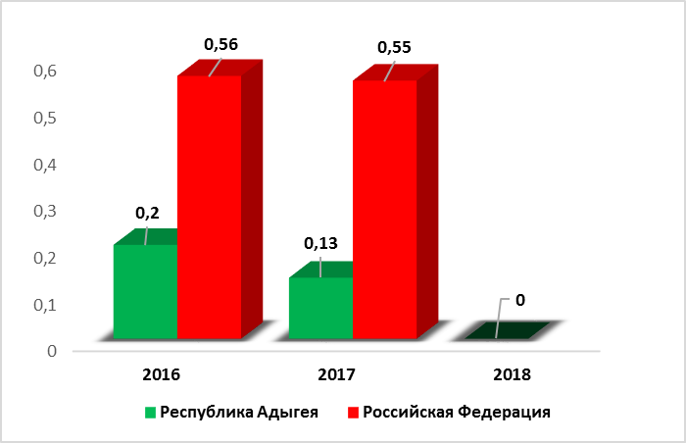

**Рис. 67 Удельный вес проб продовольственного сырья и пищевых продуктов, не отвечающих гигиеническим требованиям по санитарно-химическим показателям, %.**

По физико-химическим показателям, характеризующим качество продукции, в 2018г. отмечается увеличение удельного веса проб продукции, не соответствующей требованиям технических документов. Из 3079 проб исследованных пищевых продуктов не соответствовали нормативам 37 проб, что составило 1,20 % - вся продукция отечественного производителя (2016г – 0,78%, 2017г – 0,49%). Данный показатель ниже среднего по Российской Федерации (2016г – 5,08%, 2017г – 4,14%).

Наибольший удельный вес несоответствующей продукции составили такие группы продуктов, как: молоко и молочная продукция - 83,7%, масложировая продукция, животные и рыбные жиры – 8,2%, алкогольные напитки – 5,4%, мукомольно-крупяные изделия – 2,7%.

Молоко и молочная продукция в основном не соответствовали по жирно-кислотному составу, наличию нерегламентированных добавок, что свидетельствует о фальсификации молочной продукции жирами немолочного происхождения. Удельный вес фальсифицированной молочной продукции составил – 16,27%.

Также, выявлены несоответствия по крепости в алкогольной продукции, клейковины в муке.

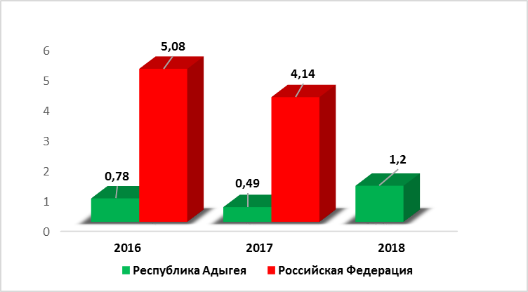

**Рис. 68 Удельный вес проб продовольственного сырья и пищевых продуктов, не отвечающих гигиеническим требованиям по физико-химическим показателям, %.**

При исследовании импортной пищевой продукции по санитарно-химическим показателям в 2018 г. нестандартных проб не выявлено.

Таблица 150

**Доля проб импортного продовольственного сырья и пищевых продуктов, не отвечающих гигиеническим нормативам по санитарно-химическим показателям за 2016-2018 гг., %**

|  |  |  |
| --- | --- | --- |
| **2016г** | **2017 г.** | **2018г** |
| 0 | 0 | 0 |

В исследованных пробах пищевых продуктов токсичные элементы, нитрозамины, нитраты, гистамин, бензпирен обнаруживались в количествах, не превышающих гигиенические нормативы.

Превышение установленного уровня содержания пестицидов в Республики Адыгея не выявлено, исследования проводились только по 12 показателям из более 486 нормируемых ГН 1.2.2701-10 «Гигиенические нормативы содержания пестицидов в объектах окружающей среды» и 50 возможно используемых в республике, что показывает необходимость расширения области исследуемых показателей и целенаправленности исследований, повышения эффективности надзора за качеством и безопасностью плодоовощной продукции.

Доля проб продуктов и продовольственного сырья, не соответствующих санитарно-эпидемиологическим требованиям по содержанию радиоактивных веществ составила в 2018 г. также, как и 2016г- 2017г - 0 % от общего числа исследованных проб ( 581 проба).

Таблица 151

**Доля проб продовольственного сырья и пищевых продуктов, не отвечающих гигиеническим нормативам по санитарно-химическим показателям по муниципальным образованиям с 2016 – 2018 гг., %**

| **Наименование территорий** | **2016 г.** | **2017 г.** | **2018г** |
| --- | --- | --- | --- |
| **Республика Адыгея** | **0,2** | **0,1** | **0** |
| г. Майкоп | 0 | 0,25 (2 из 794 проб) | 0 |
| г. Адыгейск | 0 | 0 | 0 |
| Гиагинский район | 0 | 0 | 0 |
| Кошехабльский район | 0 | 0 | 0 |
| Красногвардейский район | 0 | 0 | 0 |
| Майкопский район | 0 | 0 | 0 |
| Тахтамукайский район | 0 | 0 | 0 |
| Теучежский район | 0 | 0 | 0 |
| Шовгеновский район | 3 из 49 проб | 0 | 0 |

**Обеспечение биологической безопасности продуктов питания**

Продукты питания, как фактор передачи возбудителей инфекционных заболеваний и пищевых отравлений обращают на себя особое внимание. При хранении пищевых продуктов наличие благоприятных условий для жизнедеятельности микроорганизмов приводит к возникновению процессов плесневения, гниения, брожения. Эти процессы вызываются микроорганизмами трех групп: бактерии, дрожи, плесень.

Интенсивность развития микроорганизмов находится в тесной зависимости от внешних условий (влажности, температуры и др.). Температура – один из важнейших факторов, обуславливающих интенсивность развития микроорганизмов. Микробиологическая чистота продуктов питания зависит от санитарно-технического состояния пищевых объектов, наличия современного технологического и холодильного оборудования, соблюдения температурного режима хранения и сроков годности, условий транспортировки и оборота продуктов питания, товарного соседства при их реализации, а также профессиональной подготовки персонала, соблюдение правил личной гигиены и своевременного прохождения медицинских осмотров. Нарушение вышеперечисленных условий приводит к загрязнению пищи возбудителями острых кишечных инфекций, пищевым отравлениям.

В ходе проведения надзорных мероприятий и в соответствии с программами производственного контроля за 2018 года было исследовано 7104 пробы пищевых продуктов по микробиологическим показателям.

В 2018 году удельный вес проб продовольственного сырья и пищевых продуктов, превышающих гигиенические нормативы по микробиологическим показателям, составил – 2,11%, в 2017г. – 2,6% , в 2016г – 1,63%, (РФ в 2016г - 4,03%, 2017г - 4,03%), вся продукция отечественного производителя.

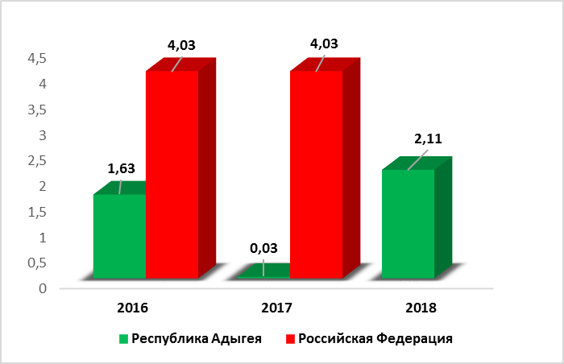

**Рис. 69 Удельный вес проб продовольственного сырья и пищевых продуктов, не отвечающих гигиеническим требованиям по микробиологическим показателям, %.**

Отмечается стабилизация удельного веса проб, не соответствующих гигиеническим нормативам по молочной продукции (1,1% в 2017г; 1,08% в 2018г).

В 2018 году по сравнению с 2017 годом наблюдалось уменьшение удельного веса проб, превышающих гигиенические нормативы по микробиологическим показателям, в группах:

- «мясо и мясные продукты» - 0,86 % (в 2017г – 2,22 %),

-«консервы» -1,9% (в 2017г -5,6%), БАД и т.д.

Увеличение удельного веса проб, превышающих гигиенические нормативы по микробиологическим показателям, в группах:

- «птица и птицепродукты» - 9,47% (в 2017г - 2,53%);

- «соки и напитки» -1,0% (в 2017г -0%);

- «прочие» - 7,5%.

Таблица 152

**Доля проб продовольственного сырья и пищевых продуктов, не отвечающих гигиеническим нормативам по микробиологическим показателям, за период 2014 – 2018 гг., %**

|  |  |  |  |  |  |
| --- | --- | --- | --- | --- | --- |
| **Наименование продуктов** | **2014 г.** | **2015 г.** | **2016г** | **2017г** | **2018г** |
| Всего | 1,8 | 0,9 | 1,6 | 2,6 | 2,1 |
| Мясо и мясные продукты | 2,4 | 0,7 | 2,2 | 2,2 | 0,9 |
| Птица и птицеводческие продукты | 4 | 3,33 | 1,7 | 2,5 | 9,4 |
| Молоко, молочные продукты, включая масло и сметану | 1,3 | 1,8 | 1,4 | 1,1 | 1.1 |
| Масложировые продукты | 4,5 | 0 | 0 | 2,2 | 0 |
| Рыба, рыбные продукты  и другие продукты моря | 2,7 | 9,6 | 7,2 | 6,8 | 6,8 |
| Кулинарные изделия | 1,5 | 0,8 | 1,5 | 3,2 | 2,9 |
| Хлебобулочные и мукомольно- крупяные изде­лия | 11 | 0 | 2,5 | 2,5 | 0 |
| Кондитерские изделия | 3 | 0,8 | 3,9 | 2,6 | 2,0 |
| Сахар | 0 | 0 | 0 | 0 | 0 |
| Плодоовощная продукция | 0 | 0 | 0,7 | 0 | 0 |
| Плоды и ягоды | 0 | 0 | 0 | 0 | 0 |
| Жировые растительные продукты | 7,1 | 0 | 0 | 0 | 0 |
| Безалкогольные напитки, соки | 0 | 2 | 0 | 0 | 1,0 |
| Алкогольные напитки и пиво | 2,2 | 0 | 1 | 2,4 | 0 |
| Мед и продукты пчеловодства | 0 | 0 | 0 | 0 | 0 |
| Продукты детского питания | 0 | 0 | 0 | 0 | 0 |
| Консервы | 0 | 0 | 0 | 5,6 | 1,9 |
| Зерно и зерновые продукты | 0 | 0 | 0 | 0 | 0 |
| Минеральная вода | 0 | 0 | 0 | 0 | 0 |
| Биологически активные добавки к пище | 0 | 5,7 | 0 | 5,7 | 0 |
| Продукция предприятий общественного питания | 0,9 | 0,6 | 1,9 | 3,9 | 2,1 |
| Прочие продукты | 0,7 | 0 | 2,1 | 1,8 | 7,5 |

При исследовании импортной пищевой продукции по микробиологическим показателям в 2018г. нестандартных проб не выявлено.

Таблица 153

**Доля проб импортного продовольственного сырья и пищевых продуктов, не отвечающих гигиеническим нормативам по микробиологическим показателям за период 2015 – 2018 гг., %**

|  |  |  |  |
| --- | --- | --- | --- |
| **2015г.** | **2016 г.** | **2017 г.** | **2018г** |
| 17,6 | 0 | 0 | 0 |

Несоответствие, в основном, обусловлено в продуктах питания наличием микроорганизмов порчи (плесень, дрожжи), санитарно-показательных микроорганизмов (бактерии группы кишечных палочек). Патогенные микроорганизмы были выявлены в 2 пробах в группах: «мясо и мясопродукты» и «птица, яйца и продукты их переработки» , что составляет 0,03 % от числа исследованных (в 2017г- 0, 39%, 2016г - 0,15%, 2015г - 0,07%).

Превышение антибиотиков в 2018г не выявлено, несоответствие паразитологических показателей установлено в 2-х пробах плодоовощной продукции.

Таблица 154

**Доля проб пищевой продукции, не соответствующих гигиеническим нормативам по содержанию антибиотиков, радиоактивных веществ, паразитологическим показателям**

|  |  |  |  |  |  |  |
| --- | --- | --- | --- | --- | --- | --- |
| Показатели | Доля проб, не соответствующих гигиеническим нормативам, % | | | | | |
| 2016г | | 2017г | | 2018г | |
| РА | РФ | РА | РФ | РА | РФ |
| Антибиотики | - | 0,58 | - | 0,53 | - | Нет данных |
| Паразитологические  показатели | 0,81 | 0,47 | 0,27 | 0,43 | 0,35 | Нет данных |
| Радиоактивные вещества | - | 0,58 | - | 0,53 | - | Нет данных |

Таблица 155

**Доля проб продовольственного сырья и пищевых продуктов, не отвечающих гигиеническим нормативам по микробиологическим показателям по муниципальным образованиям**

**за период 2016-2018 гг., %**

| **Наименование**  **территорий** | **2016 г.** | **2017г.** | **2018г** |
| --- | --- | --- | --- |
| **Республика Адыгея** | **1,6** | **2,6** | **2,1** |
| г. Майкоп | 4,3 | 7,7 (154 пробы из 1989) | 4,5 (46 из 1027) |
| г. Адыгейск | 0,7 | 0 | 0 |
| Гиагинский район | 0,4 | 1,4 (6 из 414) | 1,5 (15 из 1005) |
| Кошехабльский район | 0 | 0,15 (2 пробы из 1288) | 0,5 (2 из 389) |
| Красногвардейский район | 0,8 | 0 | 0,7 (5 из 679) |
| Майкопский район | 1,8 | 6,1(41 проба из 668) | 3,6 (28 из 780) |
| Тахтамукайский район | 0,9 | 0 | 0,07 (1 из 1351) |
| Теучежский район | 0 | 15,7 (9 проб из 57) | 0 |
| Шовгеновский  район | 0,3 | 0 | 0,9 (1 из 113) |

При ранжировании территорий по доле проб, не отвечающих требованиям гигиенических нормативов по микробиологическим показателям разброс показателей, составил за 2018 г. от 0% до 4,5%.

Территорией «риска» по доле нестандартных проб по микробиологическим показателям является г.Майкоп и Майкопский район (показатели превышают среднереспубликанские). В г. Адыгейске и Теучежском районе не установлено проб пищевых продуктов, не отвечающих требованиям гигиенических нормативов по микробиологическим показателям.

**Лабораторный контроль пищевой продукции, полученной из/или   
с использованием сырья растительного происхождения, имеющего генетически модифицированные аналоги на наличие ГМИ.**

Управлением Федеральной службы по надзору в сфере защиты прав потребителей и благополучия человека по Республике Адыгея за 2018 г. исследовано 503 пробы продовольственного сырья и пищевых продуктов на наличие компонентов, полученных с применением генно-инженерно-модифицированных организмов (ГМО), нестандартные пробы на наличие ГМИ за период с 2012-2018 гг. не выявлены. Наличие ГМО менее 0,9% не обнаружено. В общем объеме проб продуктов, исследованных на содержание ГМО, импортируемые пищевые продукты составили 0,59%.

**Лабораторный контроль за качеством и безопасностью биологически**

**активных добавок к пище (БАД).**

В рамках реализации постановления Главного государственного санитарного врача Российской Федерации от 06.03.2012 г. №8 «Об усилении надзора за производством и оборотом БАД», СанПиН 2.3.2.1290-03 «Гигиенические требования к организации производства и оборота биологически активных добавок к пище (БАД)» с целью оценки качества и безопасности в 2018 г. лабораторно исследовано 28 проб БАД, в том числе в ходе надзора -21проба, из них по санитарно-химическим показателям 21 проба, по микробиологическим показателям - 21 проб, на содержание биологически активных веществ – 6 проб.

Таблица 156

**Результаты лабораторных исследований БАД**

|  |  |  |  |  |  |  |
| --- | --- | --- | --- | --- | --- | --- |
| **Годы** | **По санитарно–химическим показателям** | | **По микробиологическим показателям** | | **На биологически**  **активные вещества** | |
| **всего** | **доля нестандартных проб, %** | **всего** | **доля нестандартных проб, %** | **всего** | **доля нестандартных проб, %** |
| 2010 | 7 | 42,8 | 1 | 0 | 2 | 0 |
| 2011 | 5 | 0 | 4 | 0 | 1 | 0 |
| 2012 | 18 | 0 | 5 | 0 | 1 | 0 |
| 2013 | 10 | 0 | 3 | 0 | 2 | 0 |
| 2014 | 55 | 0 | 11 | 0 | 9 | 0 |
| 2015 | 63 | 0 | 53 | 5,7 | 22 | 0 |
| 2016 | 16 | 0 | 14 | 0 | 3 | 0 |
| 2017 | 64 | 0 | 35 | 5,7 | 10 | 0 |
| 2018 | 28 | 0 | 21 | 0 | 6 | 0 |

В 2018 г. продолжено проведение мониторинга за качеством и безопасностью йодированной соли, исследовано 27 проб, отобранные в детских дошкольных и подростковых лечебно-профилактических учреждениях и на предприятиях торговли.

Таблица 157

**Исследования йодированной соли, отобранной на лабораторные исследования с различных предприятий за период 2016-2018 гг.**

|  |  |  |  |  |  |  |  |
| --- | --- | --- | --- | --- | --- | --- | --- |
| **Объекты** | **Всего исследовано проб** | | | | **Из них не отвечают гигиеническим требованиям** | | |
| **2016 г.** | **2017** | **2018 г.** | **2016 г.** | | **2017г** | **2018г** |
| Предприятия, выпускающие йодированную соль | - | - | - | - | | - | - |
| Предприятия торговли | 8 | - | 1 | - | | - | - |
| Детские дошкольные  и подростковые лечебно-профилактические учреждения- | - | 11 | 27 | - | | - | - |
| Прочие |  | - | 1 | - | | - | - |
| Всего: | 8 | 11 | 29 | - | | - | - |
| в т.ч. импортируемой соли | 8 | 0 | 1 | - | | - | - |

Результаты проведенных исследований свидетельствуют о хорошем качестве реализуемой в республике йодированной соли, в том числе импортной (Республика Казахстан).

Итогом реализации мер, направленных на обеспечение санитарно-эпидемиологического благополучия, явилось достижение целевых индикативных показателей:

- поддержание низких уровней заболеваемости дифтерией. В Республике Адыгея в 2018 году не за регистрированы случаи дифтерии (планируемый показатель по РФ – 0,01 на 100 тыс. населения;

- ликвидация кори: ликвидация местных случаев кори; получение сертификата республики, свободной от кори. В 2018 году зарегистрированы 18 случаев кори, показатель заболеваемости 4,0 на 100 тыс. нас. (планируемый показатель по РФ 0,2 на 100 тыс. населения);

- ликвидация краснухи: снижение заболеваемости краснухой; предупреждение и ликвидация врожденной краснухи; получение сертификата республики, свободной от краснухи. В Республике Адыгея в 2018 году не за регистрированы случаи краснухи (планируемый показатель по РФ – 0,2 на 100 тыс. населения);

- предупреждение завоза дикого вируса полиомиелита, поддержание статуса республики, свободной от полиомиелита. Случаи полиомиелита в республике не зарегистрированы (планируемый показатель по РФ отсутствие случаев полиомиелита);

- ликвидация острого гепатита В: снижение заболеваемости острым вирусным гепатитом В до низких уровней; ликвидация острых форм гепатита В; снижение заболеваемости гепатокарциномой. В республике зарегистрирован 1 случай вирусного гепатита В, показатель заболеваемости 0,2 на 100 тыс. нас. (планируемый показатель по РФ 1,0 на 100 тысяч населения);

- достижение уровня охвата прививками против гриппа населения в целом по республике. В целях профилактики гриппа и ОРВИ в предэпидемический сезон 2018-2019гг. в Республике Адыгея привито 204056 человек, или 100% от числа запланированных к иммунизации лиц из категорий групп риска. Удельный вес привитых от общей численности населения составил 45,0%, (планируемый показатель по РФ – 45,0%). Охват прививками в группах риска 92-100%, (планируемый показатель по РФ – не менее 75%);

- контроль за поддержанием высоких уровней охвата детей декретированных возрастов профилактическими прививками в рамках национального календаря профилактических прививок. В республике охват детей декретированных возрастов профилактическими прививками в рамках национального календаря профилактических прививок составил – 97,0% (планируемый показатель по РФ 97,0%).

Говоря о реализации указов Президента Российской Федерации от 07 мая 2012 года и Основных направлений деятельности Правительства Российской Федерации на период до 2018 года в Республике Адыгея в 2018 году достигнуты следующие индикативные показатели:

- в Республике на протяжении ряда лет достигаются показатели выраженного оздоровительного эффекта выше, чем регламентировано майскими указами Президента РФ от 2012 года.

- охват горячим питанием учащихся начальных классов составил 98% (2017г. – 98%). Достигнут планируемый показатель на 2018 год в РФ – 98%.

- удельный вес населения, обеспеченного доброкачественной питьевой водой, составил 99,23%.

**3.2. Проблемные вопросы при обеспечении санитарно-эпидемиологического благополучия населения и намечаемые меры по их решению**

Анализ деятельности по обеспечению санитарно-эпидемиологического благополучия населения показывает, что остаются нерешенными проблемы:

1) невыполнения требований федерального закона «О водоснабжении и водоотведении» в части:

* невыполнения требований Закона №52-ФЗ и п.1.6 СанПиН 2.1.4.1110-02 «Зоны санитарной охраны источников водоснабжения и водопроводов питьевого назначения» по организации зон санитарной охраны источников водоснабжения;
* разработки эксплуатирующими организациями планов мероприятий по улучшению качества питьевой воды подаваемой населению и программ производственного контроля и их согласование с Управлением Роспотребнадзора по Республике Адыгея;
* отсутствия централизованного хозяйственно-питьевого водоснабжения для населения численностью 87512 тысяч человек проживающих на территории республики. Наиболее остро данная проблема стоит в Кошехабльском, Гиагинском, Майкопском и Шовгеновском районах и в ст. Ханская МО «Город Майкоп»;
* обеспечения выполнения производственного лабораторного контроля качества питьевой воды ресурсоснабжающими организациями по санитарно-химическим показателям в полном объеме.

2) организации планово-регулярной системы очистки населенных мест на территории Республики Адыгея;

3) организации сброса хозяйственно-бытовых сточных вод от населения;

4) отсутствие программы «школьное питание» на уровне региона;

5) отсутствие региональной программы здорового питания населения республики, направленной на снижение распространенности заболеваний, связанных с питанием и формированием здорового образа жизни;

6) обеспечения физической и экономической доступности продовольствием всего населения. Увеличение уровня потребления основных продуктов питания до рекомендуемых норм рационального питания, доли продукции местных производителей;

7) увеличения удельного веса пищевой продукции, оборачиваемой в надлежащих условиях на ярмарках, розничных рынках и в мелкорозничной сети;

8) ликвидации мест стихийной торговли пищевыми продуктами в неустановленных местах;

9) повышения санитарно-гигиенической грамотности населения и работников сферы оборота пищевых продуктов;

10) отсутствия на территориях муниципальных образований республики, являющихся зонами повышенного риска возникновения природно-очаговых инфекционных заболеваний переносчиками, которых являются комары и клещи, целевых программ, планов по проведению систематических акарицидных, дезинсекционных и лаврицидных, дератизационных обработок, а также финансирования на проведение профилактических мероприятий.

Анализ опасности возникновения массовых неинфекционных заболеваний показал, что приоритетной проблемой является снижение негативного влияния факторов окружающей среды на здоровье, особенно детского населения. Важная роль в снижении заболеваемости также принадлежит своевременному выявлению начальных признаков заболевания, профилактике и формированию здорового образа жизни.

Основными задачами при осуществлении государственного надзора за качеством и безопасностью пищевой продукции на 2019 год являются:

- содействие импортозамещению и выполнение приказов Роспотребнадзора от 19.08.2014 №876 «О мерах по реализации Указа Президента Российской Федерации от 06.08.2014 № 560» и от 30.06.2015г № 568 «О продлении действия приказа Роспотребнадзора от 19.08.2014г №876», а также постановления Правительства РФ от 31.07.2015г №774».

- ориентирование надзорной деятельности на выявление фальсифицированной продукции, использование полномочий, предусмотренных ст. ст. 34-41 Федерального закона от 27.12.2002 №184-ФЗ «О техническом регулировании».

- повышение санитарно-гигиенической грамотности населения и работников в сфере оборота пищевых продуктов, усиление контроля за соблюдением хозяйствующими субъектами требований технических регламентов, в том числе за соблюдением организациями проведения процедур, основанных на принципах ХАССП, изложенных в ч. 3 ст. 10 ТР ТС 021/2011 "О безопасности пищевой продукции".

В целях обеспечения санитарно-эпидемиологического благополучия среди населения, необходимо продолжить работу по увеличению охвата иммунизацией населения против полиомиелита и пневмококковой инфекции в декретированных возрастах, проводить работу: с отказниками от прививок, среди мигрирующего населения, по информированию населения о необходимости вакцинации.

**3.3. Выполнение мер по реализации международных актов и нормативных правовых актов Российской Федерации, принятых в целях обеспечения санитарно-эпидемиологического благополучия населения**

Специалистами Управления Роспотребнадзора по Республике Адыгея, уполномоченными обеспечивать государственный контроль (надзор) за соблюдением требований технических регламентов Таможенного союза, в 2018 году проводились надзорные мероприятия в рамках федерального государственного надзора за соблюдением требований 13 технических регламентов из 21 действующих технических регламентов Таможенного союза (далее – ТР ТС).

Проверки проведены в отношении 575 субъектов надзора. В ходе проверок Управлением проведены обследования 630 объектов надзора (в 2017 году - 529 субъектов и 604 объекта надзора, соответственно).

Наибольшее количество субъектов и объектов надзора в 2018 году, проверялись на соответствие таким техническим регламентам Таможенного союза, как:

- ТР ТС 021/2011 «О безопасности пищевой продукции» и ТР ТС 022/2011 «Пищевая продукция в части ее маркировки». Проверки проведены в отношении 533 субъектов надзора (в 2017 - 470 субъектов);

-ТР ТС 033/2013 «О безопасности молока и молочной продукции». Проверки проведены в отношении 126 субъектов надзора (в 2017 - 58 субъектов);

ТР ТС 034/2013 «О безопасности мяса и мясной продукции». Проверки проведены в отношении 121 субъекта надзора (в 2017 - 88 субъектов).

При проведении надзорных мероприятий, в соответствии с требованиями Федерального закона от 26.12.2008 № 294-ФЗ, специалистами Управления проведены 533 проверки (в 2017 году – 531 проверка), из них 143 (23,3%) - плановые проверки и 390 внеплановые (66,3%), (в 2017 году – 174 плановые и 357 внеплановые проверки).

Управлением Роспотребнадзора по Республике Адыгея к проведению мероприятий по контролю привлекались специалисты ФБУЗ «Центр гигиены и эпидемиологии в Республике Адыгея», с участием которых в 2018 году проведено 533 проверки (100 %) (в 2017 году – 89,4 %).

Доля проверок с выявленными нарушениями требований технических регламентов Таможенного союза -21,7 % (96 проверок) (в 2017 году -25 %).

При проведении проверок в 2018 году выявлено 98 нарушений (в 2017 году – 150 нарушений).

Всего за 2018 год составлено 98 протоколов об административных правонарушениях (в 2017 году – 139 протоколов).

Наложено 76 административных штрафов без конфискации на общую сумму 1 460,0 тысяч рублей (в 2017 году 117 штрафов на сумму 3 785,0 тысяч рублей).

В рамках надзора за соблюдением требований технических регламентов Таможенного союза выдано 188 предписаний, из них 48 предписаний о разработке программ мероприятий по предотвращению причинения вреда. Приостановлено действие 8 деклараций о соответствии пищевой продукции.

В результате надзорных мероприятий за соблюдением требований технических регламентов достигнуты следующие результаты.

**Технический регламент Таможенного союза «О безопасности пищевой продукции» (ТР ТС 021/2011).**

За 2018 год Управлением Роспотребнадзора по Республике Адыгея проверено 533 субъекта и 588 объекта надзора (за 2017 год –475 субъектов и 533 объекта надзора).

Проведено 533 проверки, из них 26,8 % (143) плановые и 73,2 % (390) внеплановые (за 2017 год - 475 проверок, из них 152 (32 %) плановые и 323 (68%) внеплановые).

Эксперты ФБУЗ привлекались к проведению 533 проверок (100 % от общего числа проведенных проверок, за 2017 год– 93%).

Доля проверок с выявленными нарушениями требований данного технического регламента составила 8,1 % (43) проверки, выявлено 43 нарушения, 76,7 % выявленных нарушений в отношении требований к продукции.

За отчетный период составлено 45 протоколов об административном правонарушении, наложено 32 штрафа на общую сумму 785 тыс. рублей.

В рамках надзора за соблюдением требований ТР ТС 021/2011 «О безопасности пищевой продукции» выдано 79 предписаний (за 2017 год – 108 предписаний), из них 20 предписаний о приостановлении реализации продукции.

**Технический регламент Таможенного союза «Пищевая продукция в части ее маркировки» (ТР ТС 022/2011).**

За 2018 год Управлением Роспотребнадзора по Республике Адыгея проверено 533 субъекта и 588 объектов надзора (за 2017 год -452 субъекта и 515 объектов надзора).

Проведено 533 проверки, из них 26,8 % (143) плановые и 73,2 % (390) внеплановые (за 2017 год аналогичный показатель - 454 проверки, из них 146 (32,2%) плановых и 308 (67,8%) внеплановых).

Эксперты ФБУЗ привлекались к проведению 533 проверок объектов (100 % от общего числа проведенных проверок, за 2017 год– 95,6 %).

Доля проверок с выявленными нарушениями требований данного технического регламента 2,6 % (14) проверок, выявлено 14 нарушений, в -100 % выявленные нарушения в отношении требований к продукции.

За отчетный период составлено 14 протоколов об административном правонарушении, наложено 8 штрафов на общую сумму 110 тыс. рублей.

В рамках надзора за соблюдением требований ТР ТС 022/2011 «Пищевая продукция в части ее маркировки»выдано 34 предписания (за 2017 год – 50 предписаний), из них 11 предписаний о приостановлении реализации продукции.

**Технический регламент Таможенного союза «Технический регламент на соковую продукцию из фруктов и овощей» (ТР ТС 023/2011).**

За 2018 год Управлением Роспотребнадзора по Республике Адыгея проверено 18 субъектов и 18 объектов надзора (за 2017 год – 9 субъектов и 10 объектов надзора).

Проведено 18 проверок, из них 72,2 % (13) плановые и 27,7 % (5) внеплановые (за 2017 год аналогичный показатель - 10 проверок, из них 10 (80%) плановые и 2 (20%) внеплановые).

Эксперты и экспертные организации привлекались к проведению 18 проверок объектов надзора (100 % от общего числа проведенных проверок, за 2017 год– 100 %).

Доля проверок с выявленными нарушениями требований данного технического регламента составила - 11,1 % (2) проверки, выявлено 2 нарушения, 50% выявленных нарушений в отношении требований к процессам, 50 % - к продукции.

За отчетный период составлено 2 протокола об административном правонарушении, наложено 2 штрафа без конфискации на общую сумму 30 тыс. рублей.

В рамках надзора за соблюдением требований ТР ТС 023/2011«Технический регламент на соковую продукцию из фруктов и овощей» выдано 3 предписания (за 2017 год – 10 предписаний), из них 1 предписание о приостановлении реализации продукции.

**Технический регламент Таможенного союза «Технический регламент на масложировую продукцию» (ТР ТС 024/2011).**

За 2018 год Управлением Роспотребнадзора по Республике Адыгея проверено 10 субъектов и 10 объектов надзора

Проведено 10 проверок, из них 70 % (7) плановые, и 30% (3) внеплановые (за 2017 год аналогичный показатель – 5 проверок, из них 5 (100%) плановые ).

Эксперты ФБУЗ привлекались к проведению 10 проверок (100 % от общего числа проведенных проверок, за 2017 год– 100 %).

Доля проверок с выявленными нарушениями требований данного технического регламента составила 10 %.

За отчетный период составлен 1 протокол об административном правонарушении, наложен штраф без конфискации на общую сумму 20 000 рублей.

В рамках надзора за соблюдением требований ТР ТС 024/2011«Технический регламент на масложировую продукцию»выдано 1 предписание (за 2017 год – 2 предписания).

**Технический регламент Таможенного союза** **«О безопасности отдельных видов специализированной пищевой продукции, в том числе диетического лечебного и диетического профилактического питания» (ТР ТС 027/2012).**

За 2018 год Управлением Роспотребнадзора по Республике Адыгея проверен 1 субъект и 1 объект надзора (за 2017 год – 2 субъекта и 2 объекта надзора).

Проведена 1 плановая проверка (за 2017 год аналогичный показатель -2 проверки, из них 2 (100%) плановые).

Нарушений требований данного технического регламента не выявлено.

**Технический регламент Таможенного союза** **«Требования безопасности пищевых добавок, ароматизаторов и технологических вспомогательных средств» (ТР ТС 029/2012).**

За 2018 год Управлением Роспотребнадзора по Республике Адыгея проверено 53 субъекта и 53 объекта надзора (за 2017 год – 75 субъектов и 86 объектов надзора).

Проведены 53 проверки, из них 3,8 % (2) плановые и 96,2% (51) внеплановые (за 2017 год аналогичный показатель - 75 проверок, из них 7 (9,3%) плановые и 68 (90,6%) внеплановые).

Эксперты ФБУЗ привлекались к проведению 53 проверок (100 % от общего числа проведенных проверок).

Нарушений требований данного технического регламента не выявлено.

**Технический регламент Таможенного союза** **«О безопасности молока и молочной продукции» (ТР ТС 033/2013).**

За 2018 год Управлением Роспотребнадзора по Республике Адыгея проверено 126 субъектов и 126 объектов надзора (за 2017 год – 58 субъектов и 69 объектов надзора).

Проведено 126 проверок, из них 84,2 % (106) плановые и 15,8 % (20) внеплановые (за 2017 год аналогичный показатель – 64 проверки, из них 49 (76,6 %) плановые и 15 (23,4 %) внеплановые).

Эксперты ФБУЗ привлекались к проведению 126 проверок (100 % от общего числа проведенных проверок, за 2017г – 81,3 %).

Доля проверок с выявленными нарушениями требований данного технического регламента составила 16,7 %- 21 проверка, выявлено 21 нарушение, 95,2 % выявленных нарушений в отношении требований к продукции, 4,8 % в отношении требований к процессам.

За отчетный период составлен 21 протокол об административном правонарушении, наложен 21 штраф без конфискации на общую сумму 325 тыс. рублей.

В рамках надзора за соблюдением требований ТР ТС 033/2013 «О безопасности молока и молочной продукции» выдано 26 предписаний (за 2017 год – 18 предписаний), из них 2 предписания о приостановлении реализации продукции. Приостановлено действие 8 деклараций о соответствии пищевой продукции.

**Технический регламент Таможенного союза** **«О безопасности мяса и мясной продукции» (ТР ТС 034/2013).**

За 2018 год Управлением Роспотребнадзора по Республике Адыгея проверен 121 субъект и 121 объект надзора (за 2017 год – 88 субъектов и 105 объектов надзора).

Проведена 121 проверка, из них 22,3 % (22,4) плановые и 91,2 % (77,6) внеплановые (за 2017 год аналогичный показатель – 88 проверок, из них 8 (9 %) плановые и 80 (91,2 %) внеплановые).

Эксперты ФБУЗ привлекались к проведению 121 проверки объекта (100 % от общего числа проведенных проверок, за 2017 год – 100 %).

Доля проверок с выявленными нарушениями требований данного технического регламента составила 11,6 % (14 проверок), выявлено 14 нарушений: 92,8 % выявленных нарушений в отношении требований к продукции, 7,2 % в отношении требований к процессам.

За отчетный период составлено 14 протоколов об административном правонарушении, наложено 11 штрафов без конфискации на общую сумму 110 тыс. рублей.

В рамках надзора за соблюдением требований ТР ТС 034/2013 «О безопасности мяса и мясной продукции» (ТР ТС 034/2013) выдано 40 предписаний (за 2017 год – 36 предписаний), из них 13 предписаний о приостановлении реализации продукции.

**Технический регламент Таможенного союза** **«О безопасности зерна» (ТР ТС 015/2011).**

За 2018 год Управлением Роспотребнадзора по Республике Адыгея проверен 1 субъект и 1 объект надзора (за 2017 год 1 субъект и 1 объект надзора).

Проведена 1 внеплановая проверка. Эксперты ФБУЗ привлекались к проведению 1 проверки-100% от общего числа проверенных объектов.

Нарушений требований данного технического регламента не выявлено.

**Технический регламент Таможенного союза «О безопасности упаковки» (ТР ТС 005/2011).**

В 2018 году Управлением Роспотребнадзора по Республике Адыгея проверено 2 субъекта и 2 объекта надзора (в 2017 году аналогичный показатель составил – 11 субъектов и 11 объектов надзора).

Общее количество проведенных проверок составило 2, из них -1 (50,0 %) плановые и 1 (50,0 %) внеплановые (в 2017 году аналогичный показатель составило 12 проверок, из них 11 (91,7 %) плановые и 1 (8,3, %) внеплановые).

Эксперты ФБУЗ привлекались к проведению 2 проверок, что составляет 100 % от общего числа проведенных проверок (в 2017 году — 83,3 %).

Доля проверок с выявленными нарушениями требований данного технического регламента составила 50,0% (1 проверка), выявлено 1 нарушение, 100 % выявленных нарушений в отношении требований к продукции.

За отчетный период составлен 1 протокол об административном правонарушении, наложен 1 штраф без конфискации на общую сумму 10 тыс. рублей.

В рамках надзора за соблюдением требований ТР ТС 005/2011 «О безопасности упаковки» выдано 1 предписание.

**Технический регламент Таможенного союза «О безопасности рыбы и рыбной продукции» (ТРЕАЭС 040/2016).**

В 2018 году Управлением Роспотребнадзора по Республике Адыгея проверено 3 субъекта и 3 объекта надзора .

Общее количество проведенных проверок составило 3, из них 3 (100,0 %) плановые.

Эксперты ФБУЗ привлекались к проведению 3 проверок, что составляет 100 % от общего числа проведенных проверок.

Нарушений требований данного технического регламента не выявлено.

**Технический регламент Таможенного союза** **«О безопасности низковольтного оборудования» (ТР ТС 004/2011).**

В 2018 году Управлением Роспотребнадзора по Республике Адыгея не проводились поверки в отношении субъектов, осуществляющих реализацию низковольтного оборудования в связи с отсутствием оснований (в 2017 году аналогичный показатель составил 3 субъекта и 3 объекта надзора).

**Технический регламент Таможенного союза «О безопасности продукции, предназначенной для детей и подростков» (ТР ТС 007/2011).**

В 2018 году проверено 7 субъектов и 7 объектов надзора (в 2017 году аналогичный показатель составил 11 субъектов и 17объектов надзора)

Проведено 7  внеплановых проверки (в 2016 году аналогичный показатель составил 8 проверок).

Эксперты ФБУЗ «Центр гигиены и эпидемиологии в Республике Адыгея» привлекались к проведению 7 проверок (100%) (в 2016 году - 45 %).

В 2018 году общее число проверок с выявленными нарушениями требований данного технического регламента составило 7 (100%), выявлено 8 нарушений, 100 % выявленных нарушений в отношении требований к продукции (в 2017 году аналогичный показатель составил – 8 проверок с выявленными нарушениями, 73 % выявленных нарушений в отношении требований к продукции).

За отчетный период составлено 8 протоколов об административном правонарушении (в 2017 году наложены 3 штрафа без конфискации на общую сумму 300 тыс. рублей).

В рамках надзора за соблюдением требований ТР ТС 007/2011 «О безопасности продукции, предназначенной для детей и подростков» выдано 3 предписания (в 2017 году – 7 предписания).

**Технический регламент Таможенного союза «О безопасности игрушек» (ТР ТС 008/2011).**

В 2018 году В 2018 году Управлением Роспотребнадзора по Республике Адыгея не проводились поверки в отношении субъектов, осуществляющих реализацию игрушек в связи с отсутствием оснований (в 2017 году аналогичный показатель составил – 3 субъекта и 3 объекта надзора).

**Технический регламент Таможенного союза «О безопасности парфюмерно-косметической продукции» (ТР ТС 009/2011).**

В 2018 году Управлением Роспотребнадзора по Республике Адыгея не проводились поверки в отношении субъектов, осуществляющих реализацию парфюмерно-косметических товаров в связи с отсутствием оснований (в 2017 году аналогичный показатель составил 1 субъект и 1 объект надзора).

**Технический регламент Таможенного союза «О безопасности продукции легкой промышленности» (ТР ТС 017/2011).**

В 2018 году Управлением Роспотребнадзора по Республике Адыгея проверено 35 субъектов и 35 объекта надзора (в 2016 году аналогичный показатель составил 29 субъектов и 33 объекта надзора).

Проведено 35 проверок, из них 100% внеплановых (в 2017 году 29 проверок, из них 17 (58,6 %) плановых и 12 (41,4 %) внеплановых).

Эксперты ФБУЗ «Центр гигиены и эпидемиологии в Республике Адыгея» привлекались к проведению 35 проверок (100 % от общего числа проведенных проверок) (в 2017 году -45%).

По результатам проверок выявлено 33 нарушение требований данного технического регламента, что составило (94,2%) (в 2017 году доля проверок с выявленными нарушениями – 86,2%).

проинспектировано 8780 единиц товаров, выявлено 12,1% товаров, реализуемых с нарушением требований к маркировке продукции и без подтверждения соответствия продукции требованиям Технического регламента Таможенного союза «О безопасности продукции, предназначенной для детей и подростков», утвержденного решением Комиссии Таможенного союза от 23.09.2011г. № 797, Технического регламента Таможенного союза "О безопасности продукции легкой промышленности" (ТР ТС 017/2011), утвержденного решением Комиссии Таможенного союза от 09 декабря 2011 г. N 876.

Должностными лицами субъектов хозяйственной деятельности в добровольном порядке изъято из оборота 1062 единицы товаров непродовольственной группы, в том числе 292 единицы швейных, трикотажных изделий и обуви, 770 единица товаров, предназначенных для детей и подростков.

Проведено 72 исследования 6 проб продукции (36 санитарно-химических, 36 токсикологических) на соблюдение требований технического регламента Таможенного союза «О безопасности продукции, предназначенной для детей и подростков» ТР ТС 007/2011 - нестандартных проб, не отвечающих требованиям Технических регламентов Таможенного союза, не выявлено.

За допущенные нарушения 36 виновных лиц привлечены к административной ответственности по ст.ст.14.43 ч.1 и 14.45 Кодекса РФ об административных правонарушениях.

**Технический регламент Таможенного союза «О безопасности мебельной продукции» (ТР ТС 025/2012).**

В 2018 году Управлением Роспотребнадзора по Республике Адыгея проверки в отношении организаций осуществляющих реализацию мебельной продукции не проводились в связи с отсутствием оснований (в 2017 году аналогичный показатель составил - 4 субъекта и 4 объекта надзора).

**Заключение**

В целях обеспечения санитарно-эпидемиологического благополучия населения Республики Адыгея при реализации Указов Президента Российской Федерации и основополагающих документов Правительства Российской Федерации, а также во исполнение комплекса мероприятий по реализации основных направлений деятельности Управления Роспотребнадзора по Республике Адыгея в 2019 году и последующие годы необходимо решить следующие задачи по устранению вредного воздействия на население факторов среды обитания человека и обеспечить благоприятные условия его жизнедеятельности.

**Предложения для органов государственной власти:**

1. Обеспечить в 2019 году организацию и проведение безопасных условий иммунопрофилактики населения в рамках национального календаря профилактических прививок и календаря профилактических прививок по эпидемическим показаниям, за достижением и поддержанием требуемых уровней охвата профилактическими прививками детей и взрослых в декретированных возрастах.

2. Обеспечить исполнение «Комплексного плана организационных и санитарно-противоэпидемических мероприятий по профилактике инфекций, передающихся иксодовыми клещами в Республике Адыгея на 2017-2019гг.».

3. Продолжить реализацию комплекса мер в целях обеспечения биологической безопасности населения.

4. Принять меры по созданию экономической и материальной базы, обеспечивающей производство в необходимых объемах продовольственного сырья и пищевых продуктов, обеспечить доступность пищевых продуктов для всех слоев населения, высокое качество и безопасность продуктов, пропаганду среди населения принципов рационального здорового питания.

5. Способствовать росту производства новых видов продуктов питания, обогащенных витаминами и минеральными веществами и имеющих лечебно-профилактическую направленность.

6. Продолжить работу по снижению масштабов употребления населением табачной и алкогольной продукции, профилактике алкоголизма и табакокурения, контролю за соблюдением ограничений, установленных для предприятий торговли, реализующих табачную и алкогольную продукцию, по месту расположения объектов.

4. Усилить контроль за безопасностью пищевых продуктов при заключении договоров поставок продуктов питания и продовольственного сырья в детские организованные коллективы.

5. Совершенствовать систему питания учащихся общеобразовательных организаций, расширяя ассортимент блюд, улучшая качество питания, организовать питание детей в соответствие с принципами здорового питания для достижения уровня обеспечения сбалансированным горячим питанием в организованных коллективах не ниже среднероссийских показателей и снижения заболеваемости среди детей и подростков, связанной с питанием.

6. Обеспечить межведомственный контроль за проведением мероприятий, направленных на повышение охвата сбалансированным горячим питанием в организованных детских коллективах.

7. Контроль по созданию безопасных для здоровья детей и подростков условий воспитания, обучения и оздоровления.

8. Принять меры по внедрению в питании детей в образовательных организациях Республики Адыгея программ «Школьное питание» и «Школьное молоко».

9. Принять меры по утверждению региональной программы здорового питания населения Республики Адыгея, направленной на улучшение питания населения и снижение распространенности заболеваний, связанных с питанием и формированием здорового образа жизни.

10. В целях обеспечения радиационной безопасности населения и снижения доз облучения от природных источников и медицинских диагностических процедур при выборе земельных участков для строительства зданий жилищного и общественного назначения учитывать уровень гамма-излучения и выделения радона из почвы, а при вводе в эксплуатацию осуществлять радиационный контроль за их содержанием в воздухе помещений, осуществлять мониторинг уровней радона в детских образовательных учреждениях, с целью оценки облучения от природных источников детского населения республики.

**В целях обеспечения санитарно-эпидемиологического благополучия населения главам муниципальных образований (поселений) необходимо:**

1. Обеспечить организацию планово-регулярной системой очистки на территориях населенных пунктов Республики Адыгея.

2. Определить для централизованных систем холодного водоснабжения городских и сельских поселений гарантирующую организацию.

3. Обеспечить внесение изменений в технические задания на разработку или корректировку инвестиционных программ в части учета мероприятий по приведению качества питьевой воды в соответствие с установленными требованиями согласно п.6 ст.23 Федерального закона №416-ФЗ от 07 декабря 2011 г. «О водоснабжении и водоотведении».

4. Обеспечить контроль за созданием безопасных для здоровья детей и подростков условий воспитания, обучения и оздоровления, предусмотрев наличие в дошкольных и общеобразовательных организациях ученической мебелью, соответствующей росту воспитанников и обучающихся, комфортных микроклиматических условий, оптимальных уровней искусственной освещенности, обеспечение водой гарантированного качества, физиологически полноценного питания, комплексного использования профилактических и оздоровительных процедур.

**Управлению Роспотребнадзора по Республике Адыгея**

**и Федеральному бюджетному учреждению здравоохранения**

**«Центр гигиены и эпидемиологии в Республике Адыгея»:**

1. Усиление контроля за организацией, проведением и обеспечением безопасных условий иммунопрофилактики населения в рамках национального календаря профилактических прививок и календаря профилактических прививок по эпидемическим показаниям, за достижением и поддержанием требуемых уровней охвата профилактическими прививками детей и взрослых в декретированных возрастах.

2. Продолжение работы по ведению эпидемиологического надзора, в том числе за внебольничными пневмониями, по их этиологической расшифровке.

3. Организация дополнительных мероприятий в целях повышения охвата населения вакцинацией против гриппа и нозологических форм по эпидемическим показаниям.

4. Поддержание статуса территории республики, свободной от полиомиелита.

5. Обеспечение противоэпидемической готовности органов и организаций Роспотребнадзора в целях оперативного реагирования на чрезвычайные ситуации санитарно-эпидемиологического характера.

6. Продолжение разработки комплекса мер в целях обеспечения биологической безопасности населения.

7. Компетентное применение всего спектра надзорных полномочий в целях повышения гарантированного уровня защиты прав потребителей в административном, досудебном и судебном порядке: нам следует уделить акцентированное внимание на мероприятия по контролю, предусмотренные статьей 8.3 Федерального закона от 26 декабря 2008 г. № 294-ФЗ «О защите прав юридических лиц и индивидуальных предпринимателей при осуществлении государственного контроля (надзора) и муниципального контроля», при проведении которых не требуется взаимодействие органа государственного контроля (надзора), органа муниципального контроля с юридическими лицами и индивидуальными предпринимателями.

8. Применение на системной основе комплекса превентивных мер, направленных на предупреждение и минимизацию нарушений прав потребителей, в том числе за счет информирования потребителей, и повышение правовой грамотности: необходимо проводить мониторинг деятельности консультационных центров и пунктов для потребителей и с учетом количества и структуры обращений потребителей, поступивших в Роспотребнадзор по РА, с определением наиболее актуальных проблем региона, социальный и возрастной статус обратившихся за помощью, результатом чего должно стать соответствующее акцентированное потребительское просвещение с использованием консультационных площадок, максимально приближенных к «проблемным» жителям региона (образовательные организации, производства, пенсионные фонды и пр.), предварительно активно анонсируя планируемые мероприятия в местных СМИ и сайтах сети Интернет.

9. Повышение уровня соответствующего взаимодействия Управления с органами исполнительной власти, органами местного самоуправления и общественными объединениями потребителей в целях дальнейшего укрепления и поступательного развития национальной системы защиты прав потребителей должно быть выражено, прежде всего, в непосредственном участии в реализации целей, задач и мероприятий региональной программы по обеспечению прав потребителей, принятых органами исполнительной власти во исполнение пункт 6 перечня поручений Президента Российской Федерации от 25 мая 2017 года № Пр-1004ГС и направленных на минимизацию рисков нарушений законных прав и интересов потребителей и создание необходимых условий для их эффективной защиты в регионе.

10. Расширение практики использования потенциала многофункциональных центров предоставления государственных услуг для осуществления консультирования граждан по вопросам защиты прав потребителей, предусматривающей как присутствие специальных консультантов по вопросам защиты прав потребителей, так внедрение системы автоматизированного поиска полезной для потребителя информации, а также повсеместное внедрение практики подачи жалоб потребителей через многофункциональные центры.

11. С учетом изменений в законодательстве приоритетным направлением по совершенствованию осуществления контрольно-надзорной деятельности Роспотребнадзора является реализация Федерального закона от 03.07.2016 № 277-ФЗ «О внесении изменений в Федеральный закон № 294-ФЗ «О защите прав юридических лиц и индивидуальных предпринимателей при осуществлении государственного контроля (надзора) и муниципального контроля» в части:

- проведения плановых проверок с использованием проверочных листов;

- внедрения новых форм контроля, осуществляемых без взаимодействия с объектами надзора и «контрольной закупки»;

- реализации комплекса профилактических мероприятий, направленных на предупреждение нарушения обязательных требований;

- информирование юридических лиц, индивидуальных предпринимателей по вопросам соблюдения обязательных требований.

12. Дальнейшее взаимодействие с главами муниципальных образований городских и сельских поселений по реализации полномочий, определенных Федеральным законом от 07.12.2011 № 416-ФЗ «О водоснабжении и водоотведении» и контроль его реализации.

13. Обеспечение стабильности достигнутого показателя качества питьевой воды определенного целевыми показателями федерального проекта «Чистая вода»: это «Доля населения Российской Федерации, обеспеченного качественной питьевой водой из систем централизованного водоснабжения» и «Доля городского населения Российской Федерации, обеспеченного качественной питьевой водой из систем централизованного водоснабжения».

14. Обеспечение контроля за качеством атмосферного воздуха на территории городских и сельских поселений Республики Адыгея, расположенных в зонах влияния выбросов загрязняющих веществ объектов, для которых устанавливаются нормативы предельных допустимых выбросов (ПДВ). Так, в соответствии с экологическим законодательством Российской Федерации, с 2019 года предусмотрено вступление требований к разработке ПДВ, предусматривающих включение в ПДВ загрязняющих веществ, включенных в Перечень загрязняющих веществ, в отношении которых применяются меры государственного регулирования в области охраны окружающей среды, утвержденный распоряжением Правительства Российской Федерации от 08.07.2015 № 1316-р (в соответствии со статьей 4.1 Федерального закона от 10.01.2002 № 7-ФЗ «Об охране окружающей среды»).

15. Немаловажное значение имеет проведение паспортизации канцерогеноопасных производств с охватом не менее 95% предприятий, осуществление комплекса мер для своевременного и качественного расследования профессиональных заболеваний, разработка и реализация региональных целевых программ, направленных на улучшение условий труда и профилактику профессиональных заболеваний, внедрение новых технологий и форм в целях обеспечения проактивного федерального государственного санитарно-эпидемиологического надзора.

16. Повышение эффективности контрольно-надзорной деятельности и ее обеспечения, использование риск-ориентированных подходов при планировании надзорной деятельности.

17. Мониторинг за питанием детей в образовательных организациях, за обеспечением детей полноценным питанием в соответствии с физиологическими потребностями в основных пищевых веществах и энергии, за выполнением требований к условиям содержания и режиму работы детских учреждений, их материально-техническому состоянию с целью недопущение возникновения основных рисков.

18. Совершенствование системы социально-гигиенического мониторинга в целях подготовки информаций для принятия управленческих решений органами исполнительной власти Республики Адыгея и местного самоуправления.

20. Обеспечение эффективного федерального государственного санитарно-эпидемиологического надзора, федерального государственного надзора в области защиты прав потребителей, федерального государственного контроля за соблюдением требований законодательства об энергосбережении и о повышении энергетической эффективности.

21. Формирование и укрепление кадрового потенциала, реализации комплекса мер по профилактике коррупционных и иных правонарушений.

22. Совершенствование деятельности по предоставлению государственных услуг и осуществлению государственных функций за счет внедрения информационно-коммуникационных технологий и т.д.

**ФБУЗ «Центр гигиены и эпидемиологии в Республике Адыгея» обеспечить:**

- исполнение количественных показателей и показателей качества выполнения государственного задания, эффективного расходования бюджетных средств при его выполнении;

- развитие лабораторного дела, совершенствовать материально-техническую базу, внедрение современного аналитического оборудования с целью лабораторного обеспечения Управления Роспотребнадзора по Республике Адыгея в условиях риск-ориентированного подхода контрольно-надзорной деятельности;

- использование показателей и критериев эффективности, стандартизованных технологии обследований по оценке соответствия объектов экспертиз санитарно-эпидемиологическим требованиям, документированных процедур Органа инспекции и ИЛЦ;

- внедрение профессиональных стандартов в деятельность Центра, совершенствование систем профессионального развития специалистов, повышения их профессионализма и компетентности.

- переход в систему электронного документооборота Роспотребнадзора (СЭД);

- выполнение «дорожной карты» в соответствии с Указом Президента Российской Федерации №597 от 07.05.2012г. «О мероприятиях по реализации государственной социальной политики».